**Virtual DOM**

Là trọng lượng nhẹ bộ nhớ đại diện của UI

Khi có bất kì thay đổi state của object react sẽ lấy một react element và compare với object hiện tại tìm xem có thay đổi gì không

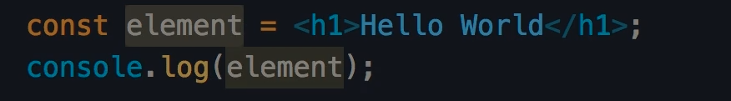

Element là một phần của virtual dom

Khi chúng ta muốn reader element ra real DOM



Tham số đầu tiên là element muốn render ,

Tham số thứ 2 chính là vị trí mà bạn muốn nó render trên real dom



Thay vì reder trên những components đơn giản, thực tế trên ứng dụng của chúng ta render trên app components(là một phần của ứng dụng của chúng ta)

**Custom config**

* **Web pack configurations**



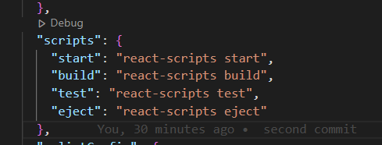

* Start command: to start our development web server
* Build: building application in productions và bạn sẽ lấy một gói tối ưu
* Test: running unit test for this project
* Eject: đẩy app react tạo ra và customize all tools and configurations đến với project.

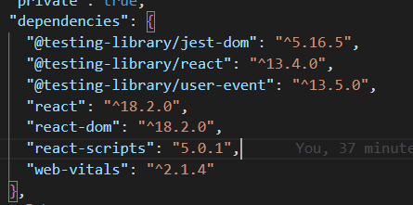

Dependencies:

React : mail react library

React-dom: to reder method to reden react element inside of the browser dom

React-scripts: which is another libray take care of starting building, testing ejecting

Create react app project

View những dependency bên dưới

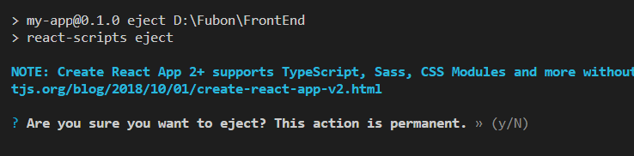

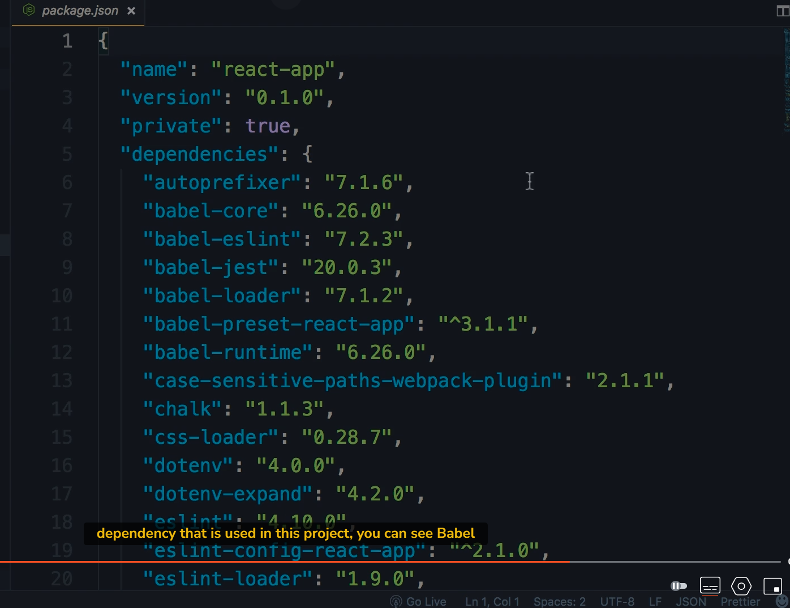

Bạn sẽ có 1 thư mục config được ở đây

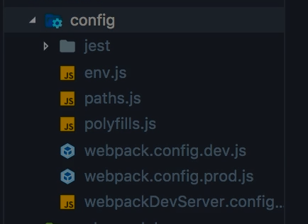

Full-stack Architecture

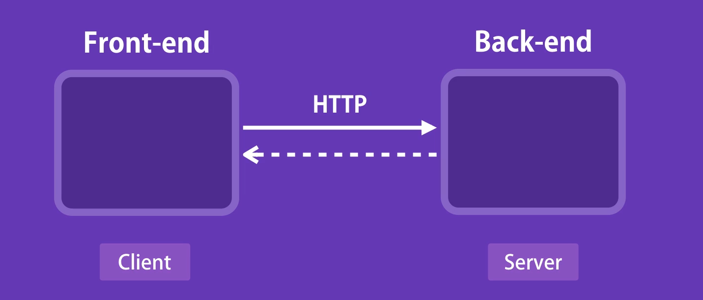

Sử dụng FireBase nó là một service cung cấp bởi google

Tạo 1 firebase account và connect nó với react app với một số dòng code

**Course Structure**

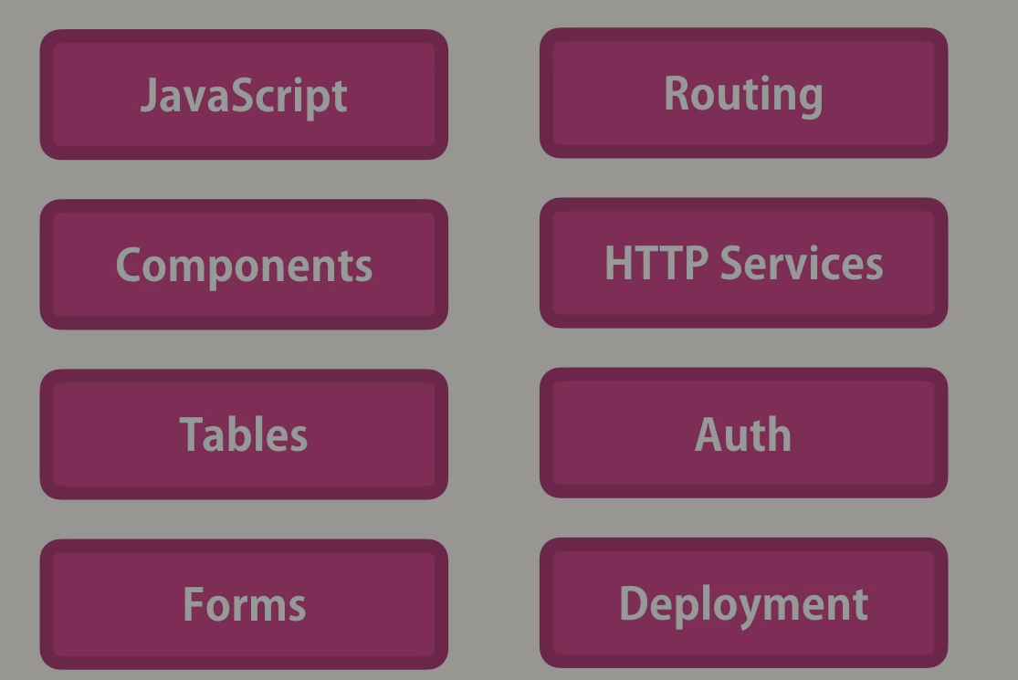

**ES6**

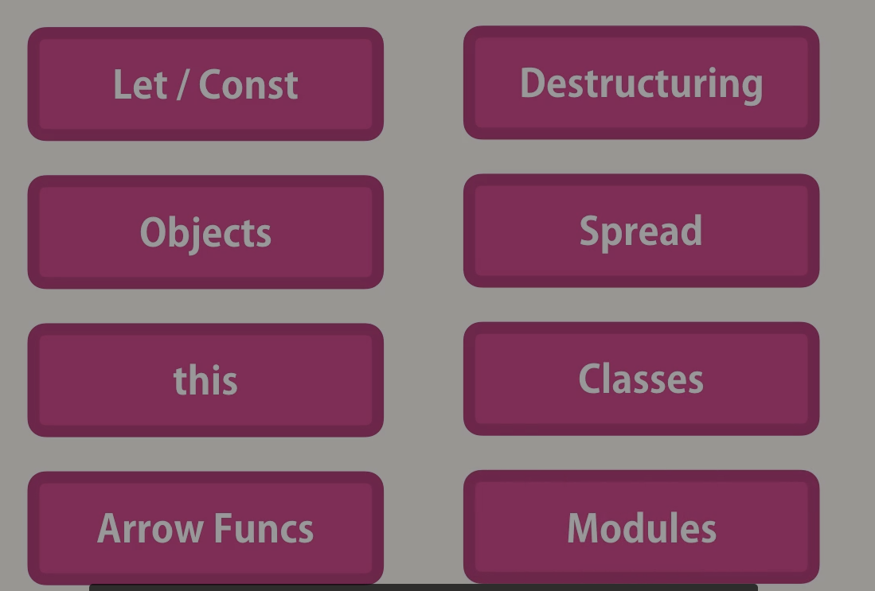

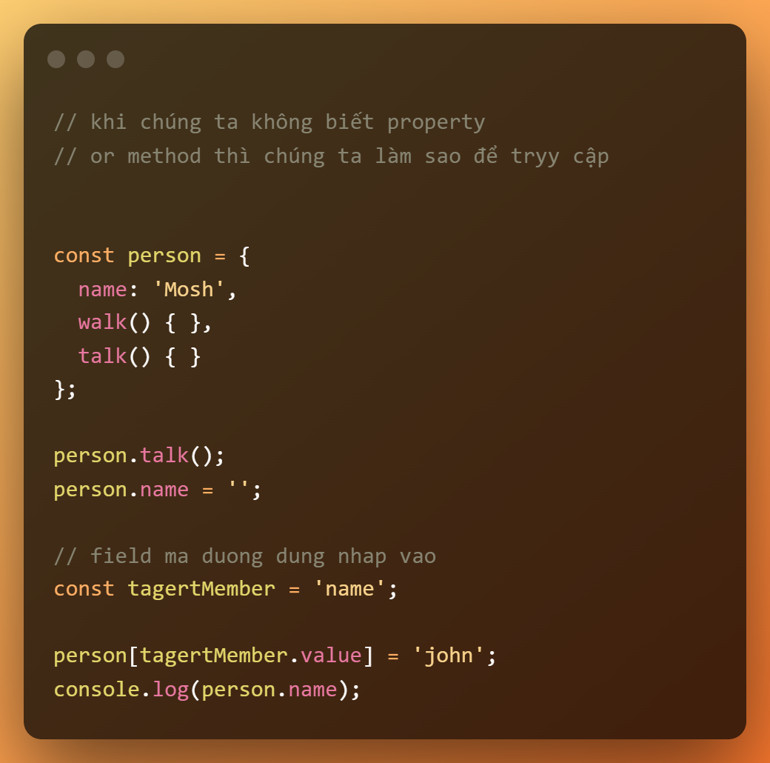

**Ta được biết rằng function là 1 object**

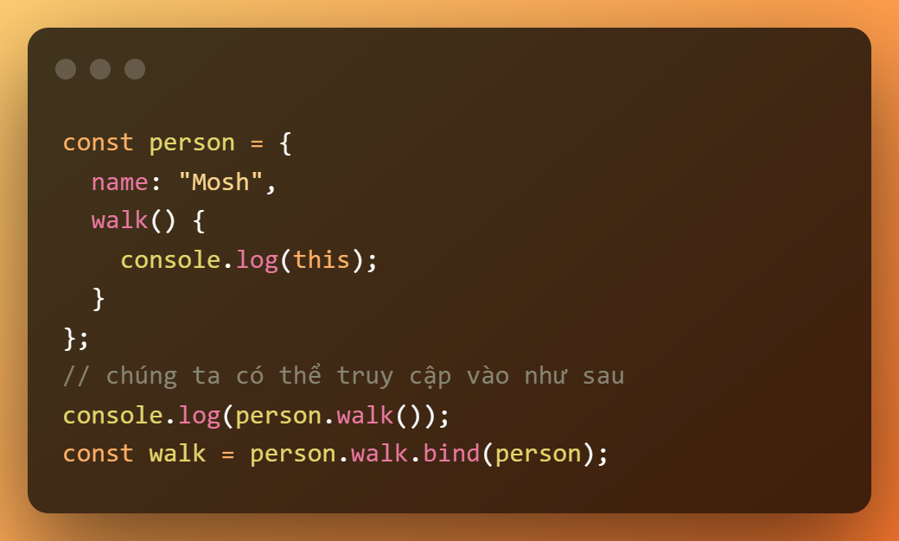

**Arrow function**

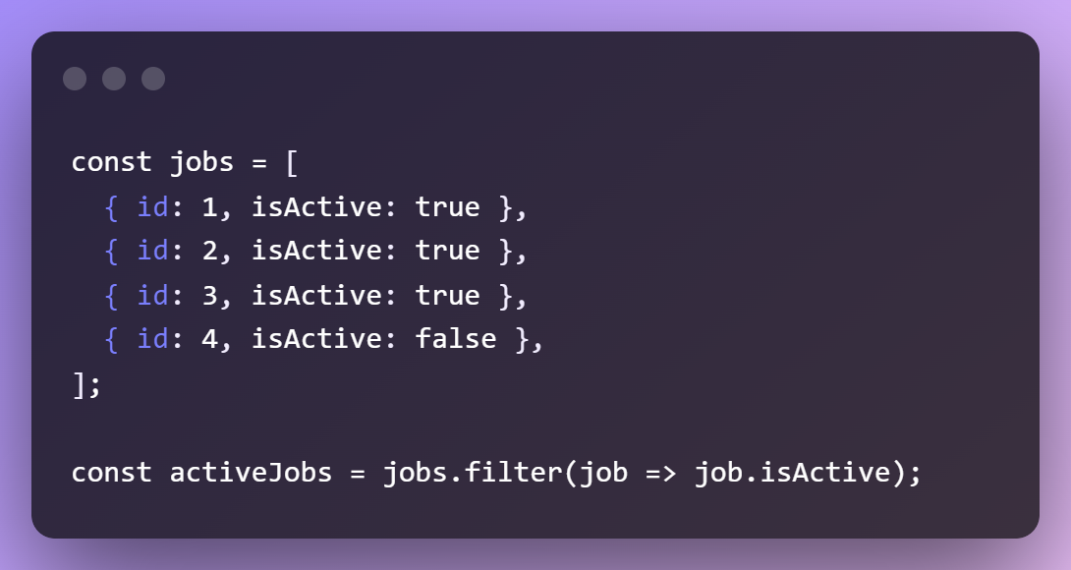

Arrow function don’t rebine the this key word

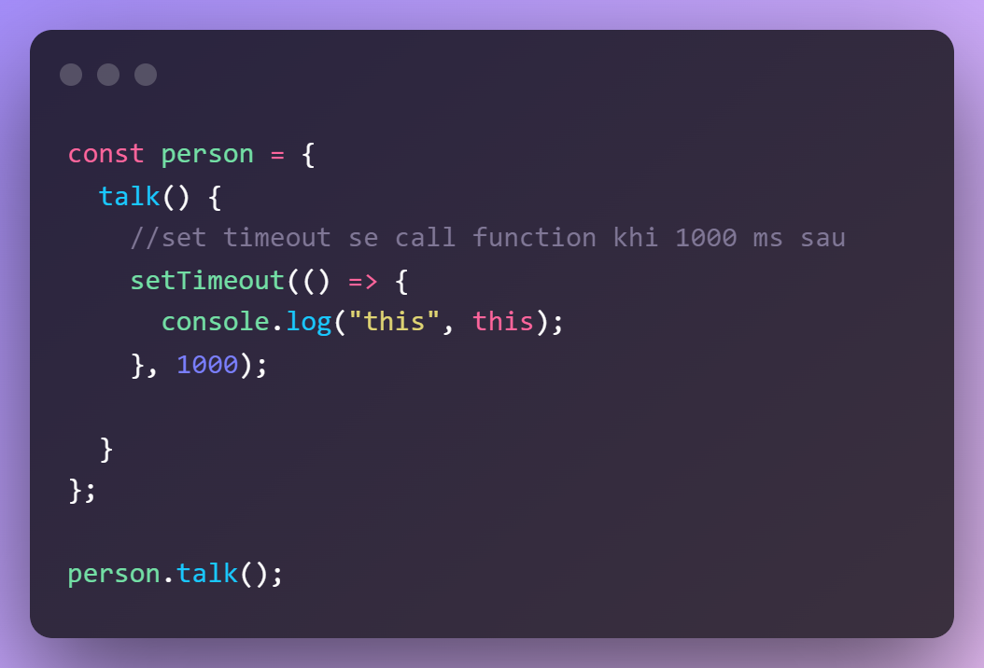

Array.map Method

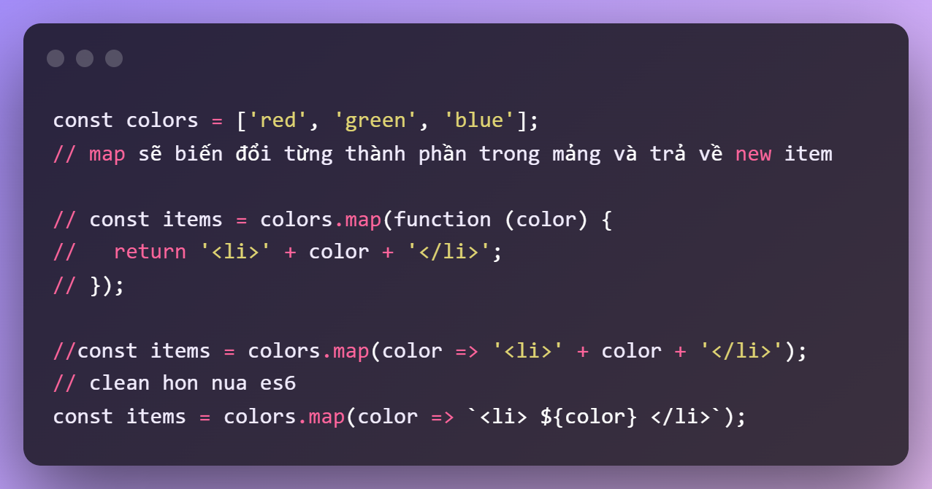

**Object Destructuring**

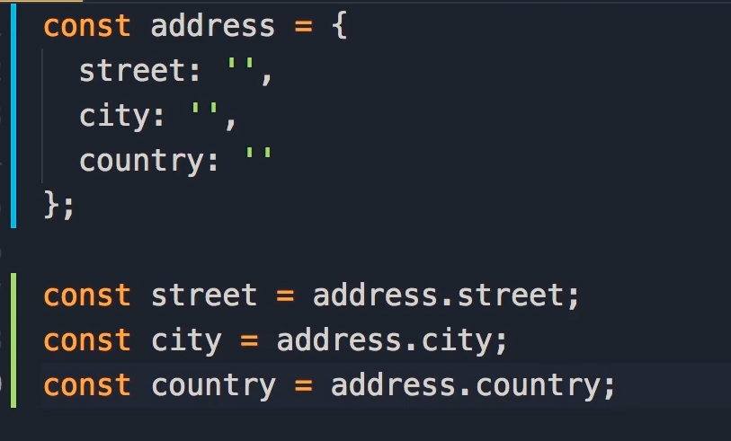

Vấn đề ở trên chúng ta không muốn code bị lặp đi lặp lại như trên address.item

Destructuring giải quyết vấn đề trên

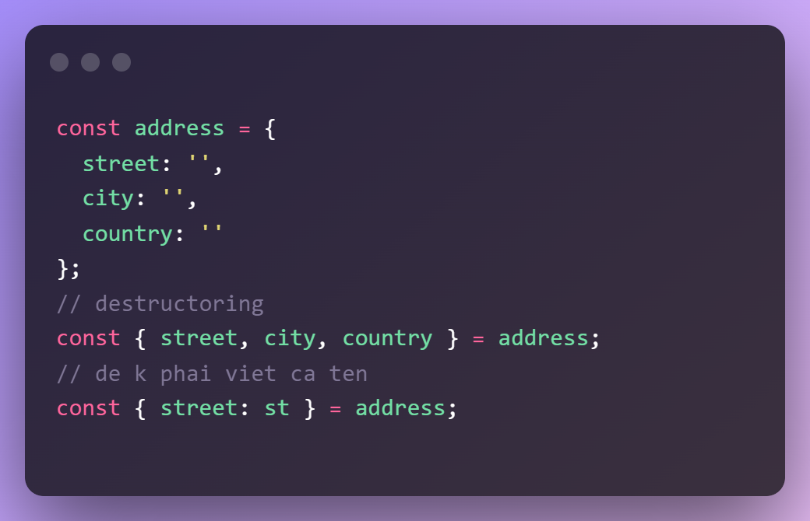

Spread Operator

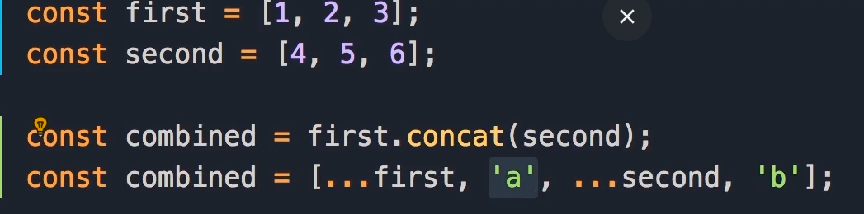

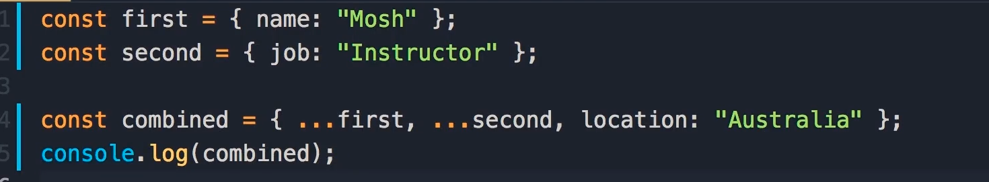

Classes

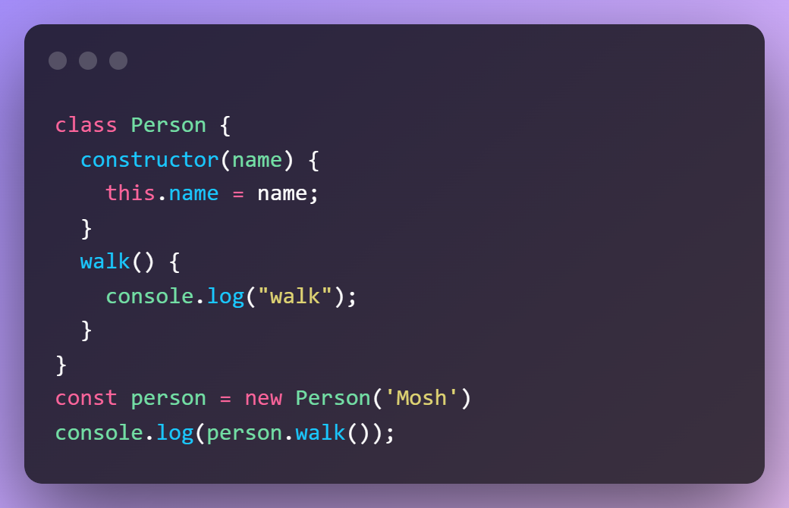

Inheritance

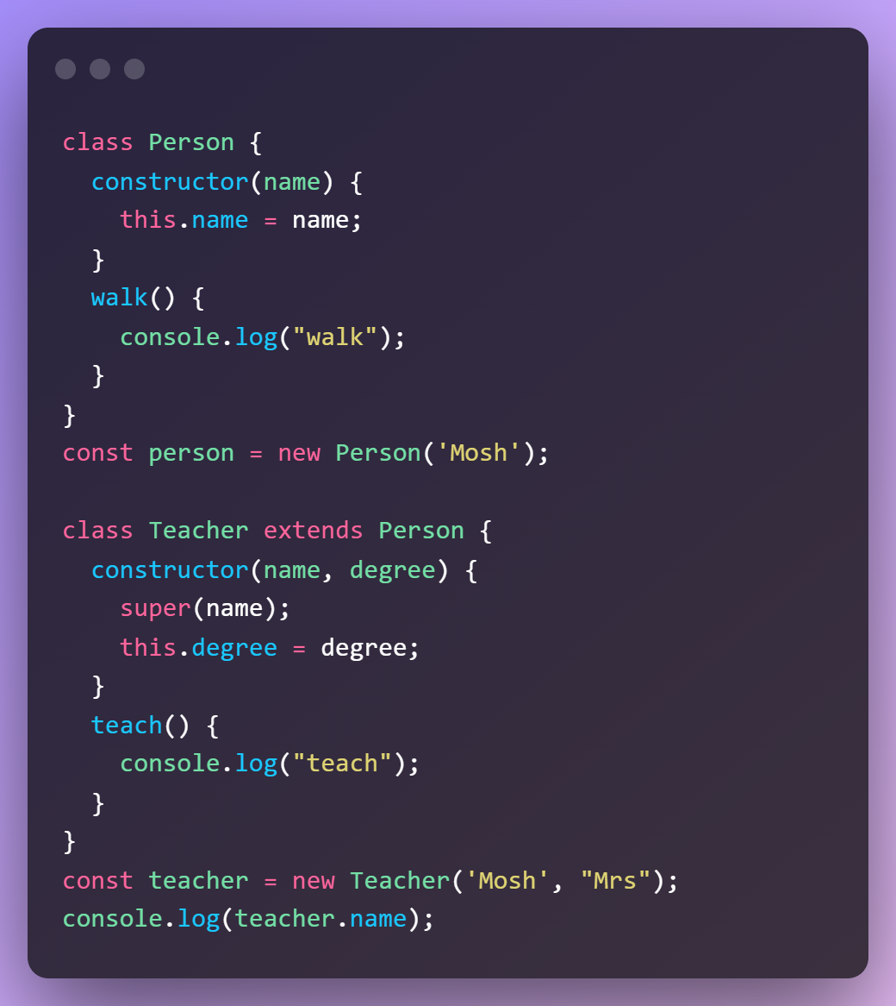

Module

Chia nhỏ thành nhiều file và gọi mỗi file là module

modules natively in js(ES6 sẽ có khái niệm này ) mô đun nguyên bản trong ES6

default mỗi class sẽ là private nên thêm export để các class khác có thể call đến nó khi import

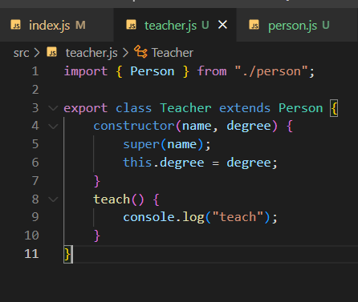 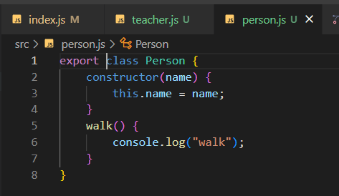

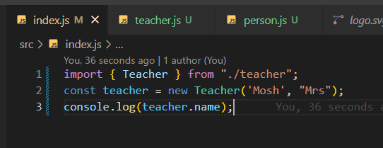

Named and Default Exports

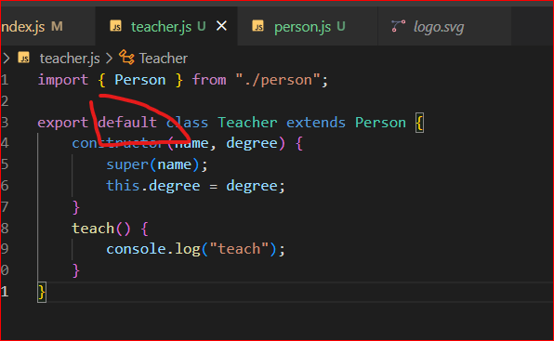

Khi chúng ta có default hiểu nó là default export của chính module đó

Và không cần Ngoặc {Teacher}

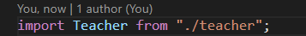

Note:

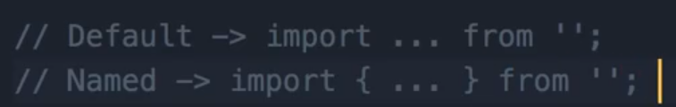

**Components**

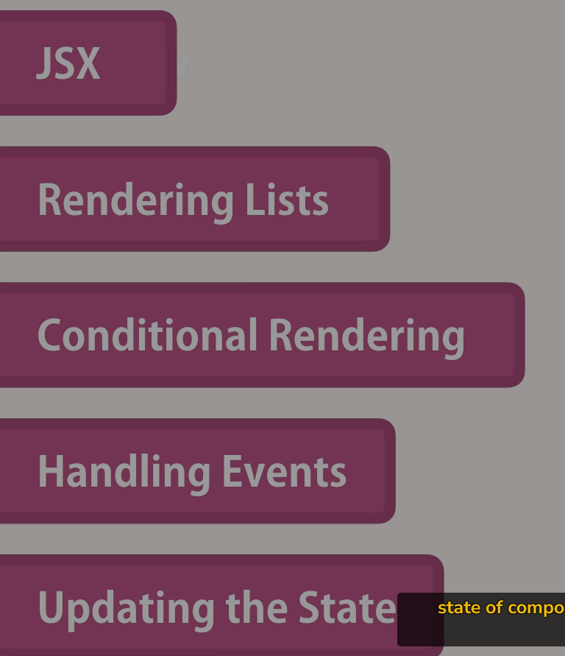

Install bootstrap

**npm i bootstrap@4.1.1**

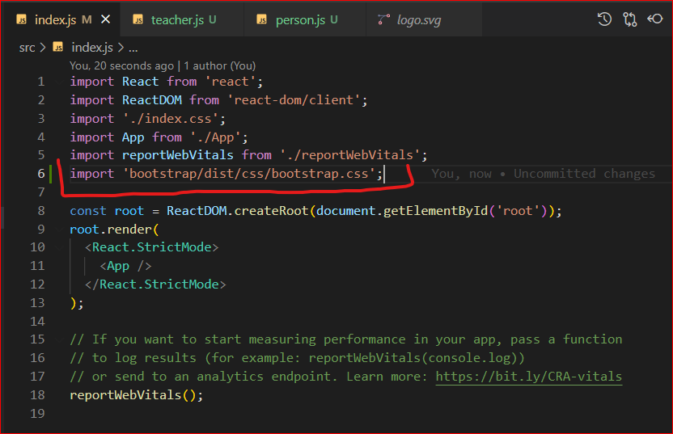

**Support gõ code nhanh hơn**

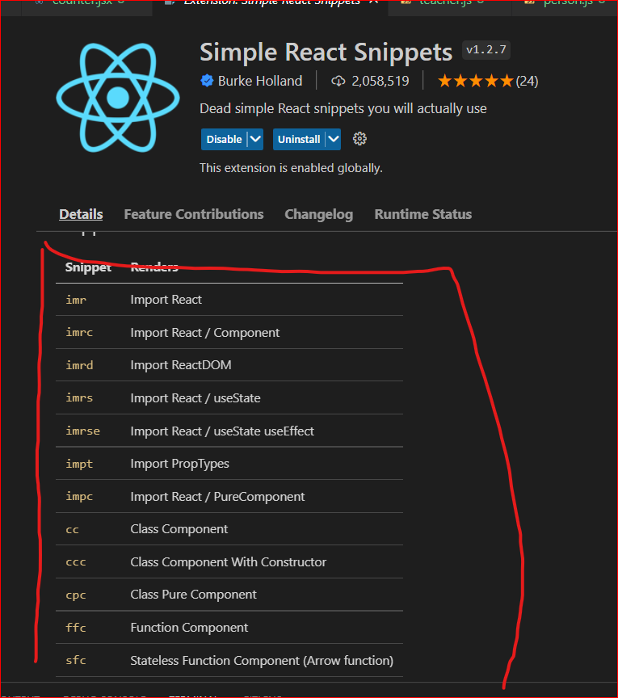

**Ctr + p -> di chuyen den file nao**

**Jsx chỉ có 1 parent**

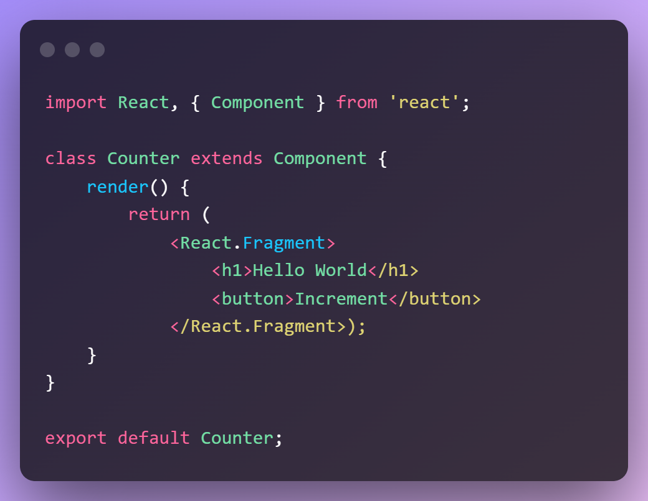

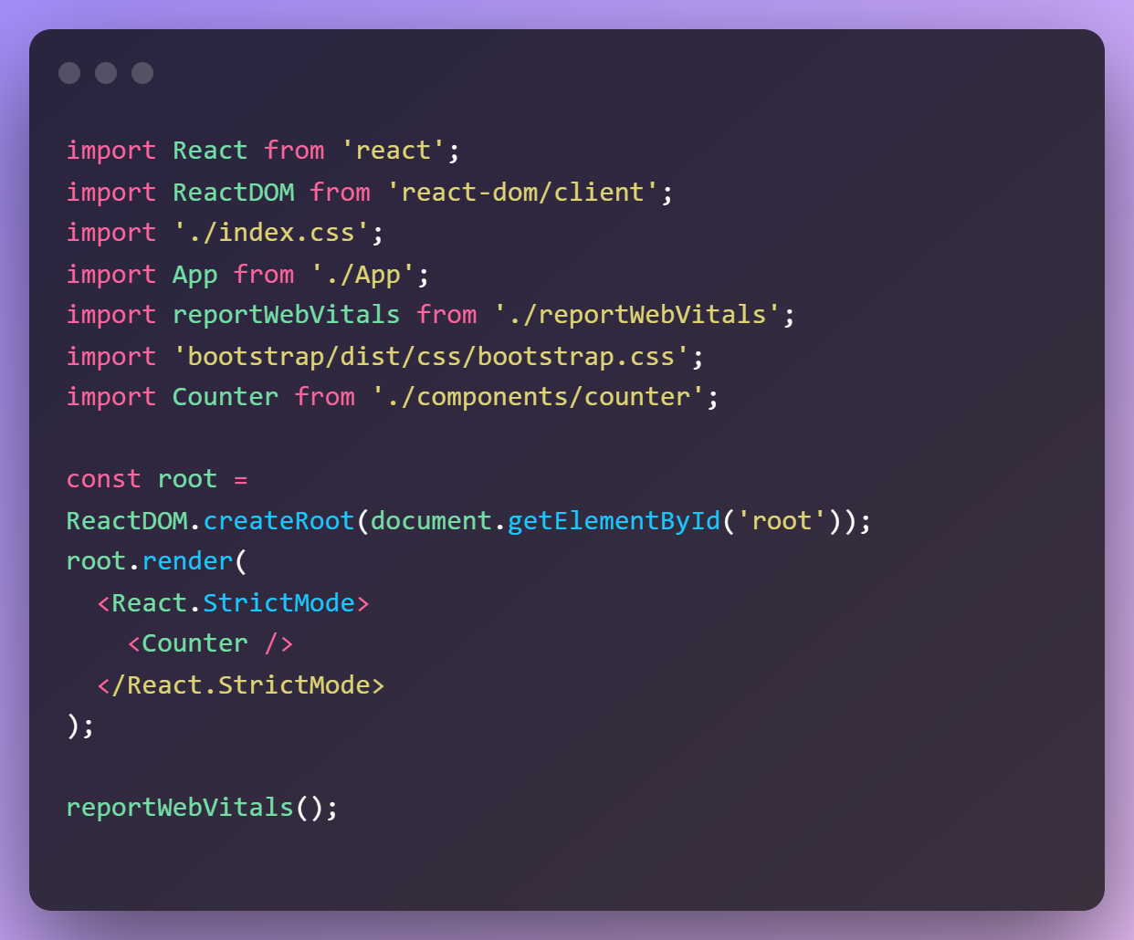

**Embedding Expressions (nhúng biểu thức)**

State là properties đặc biệt của react component object includes any data mà componets cần

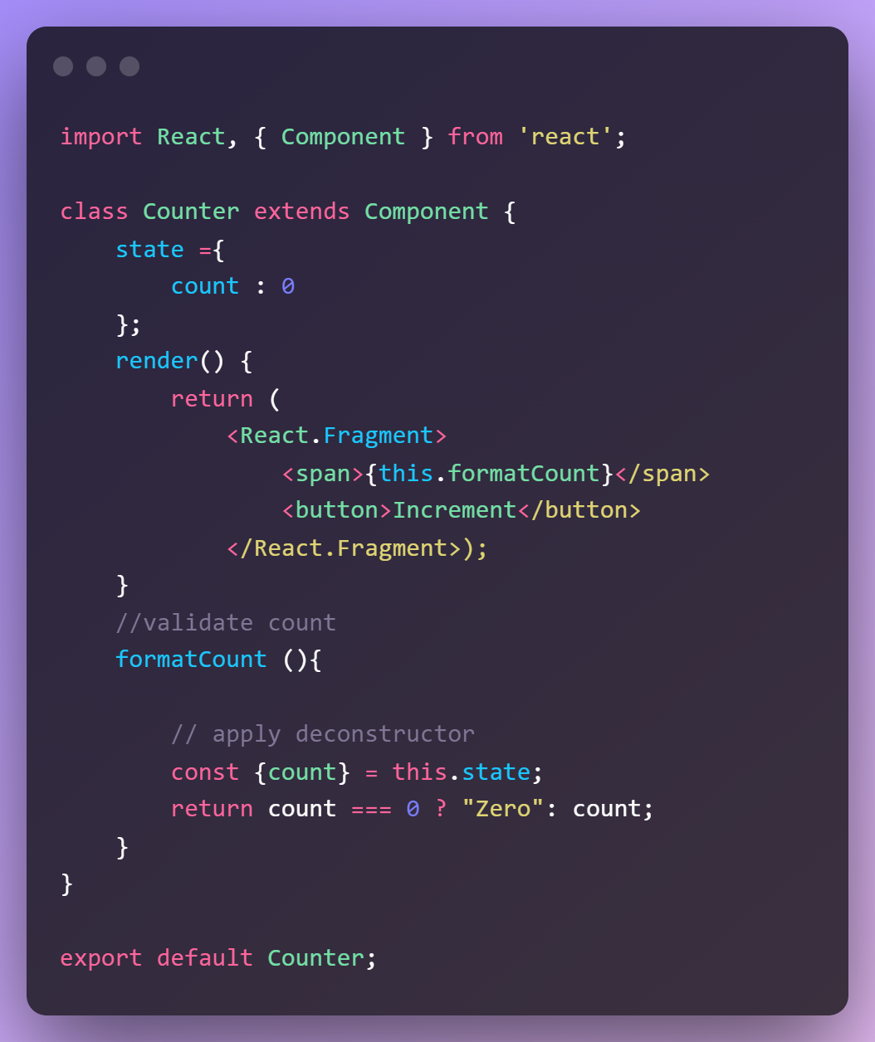

**Setting attributes**

Bất cứ điều gì chúng ta cho vào dấu ngoặc kép đều là văn bản tĩnh đơn giản

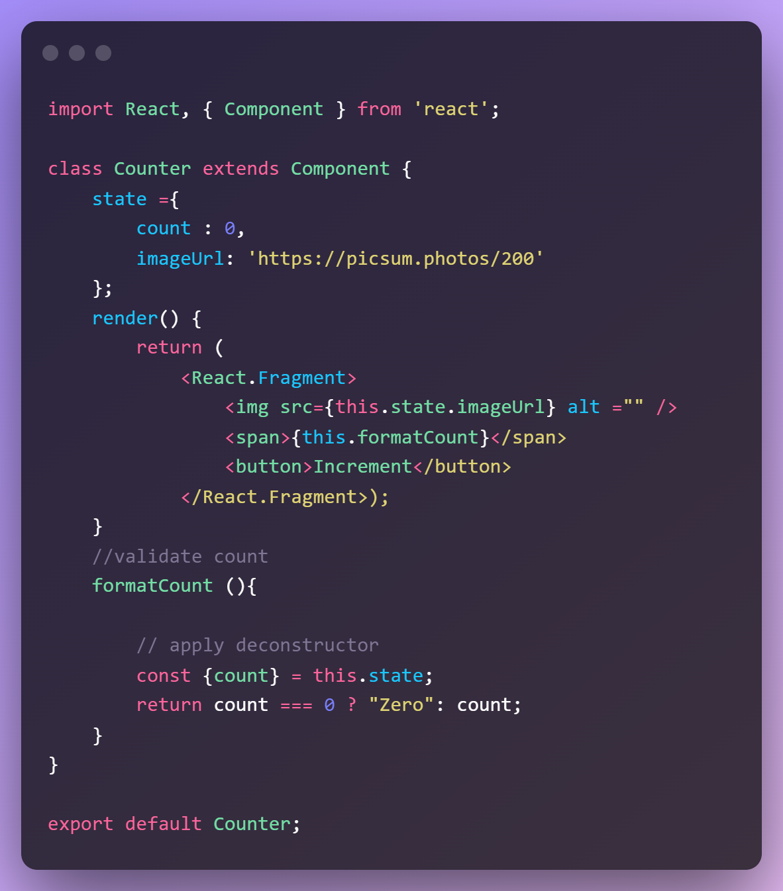 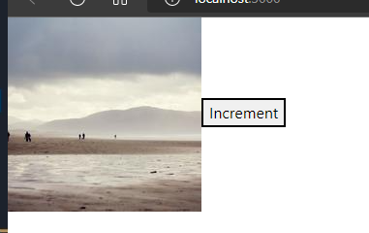

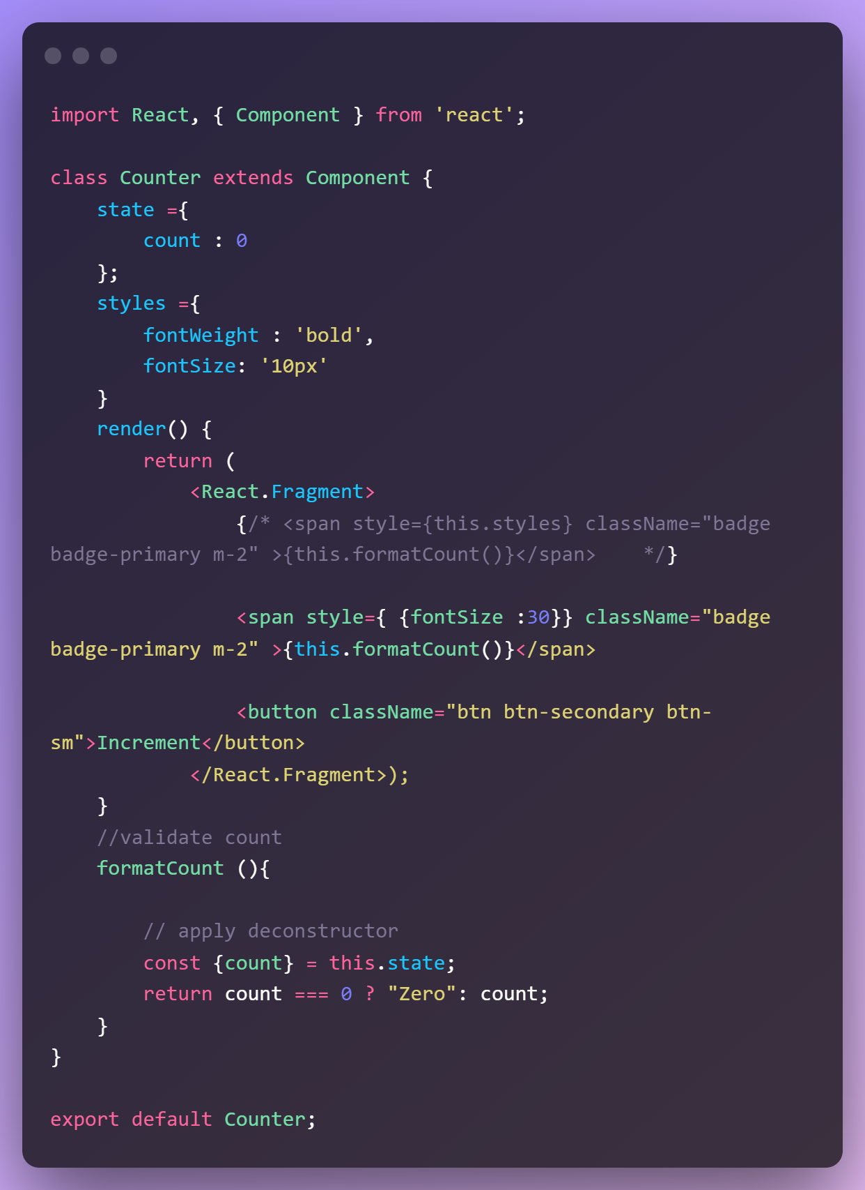

**Rendering Classes Dynamically**

Refactor code auto render method : ctrl + shilf + R

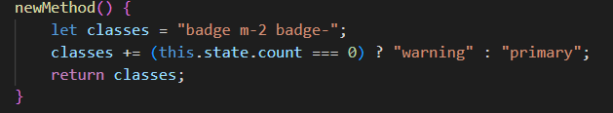

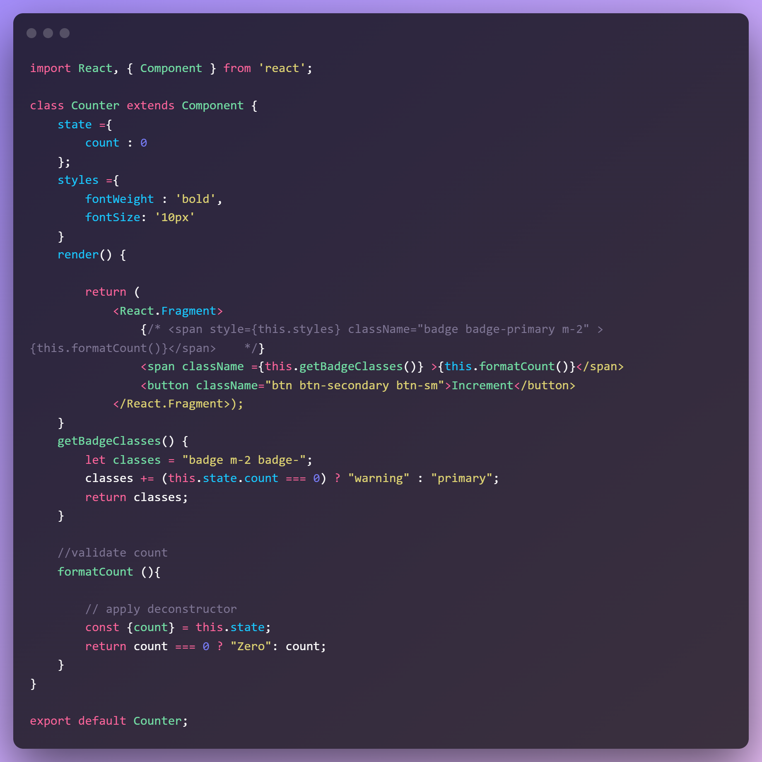

**Rendering List**

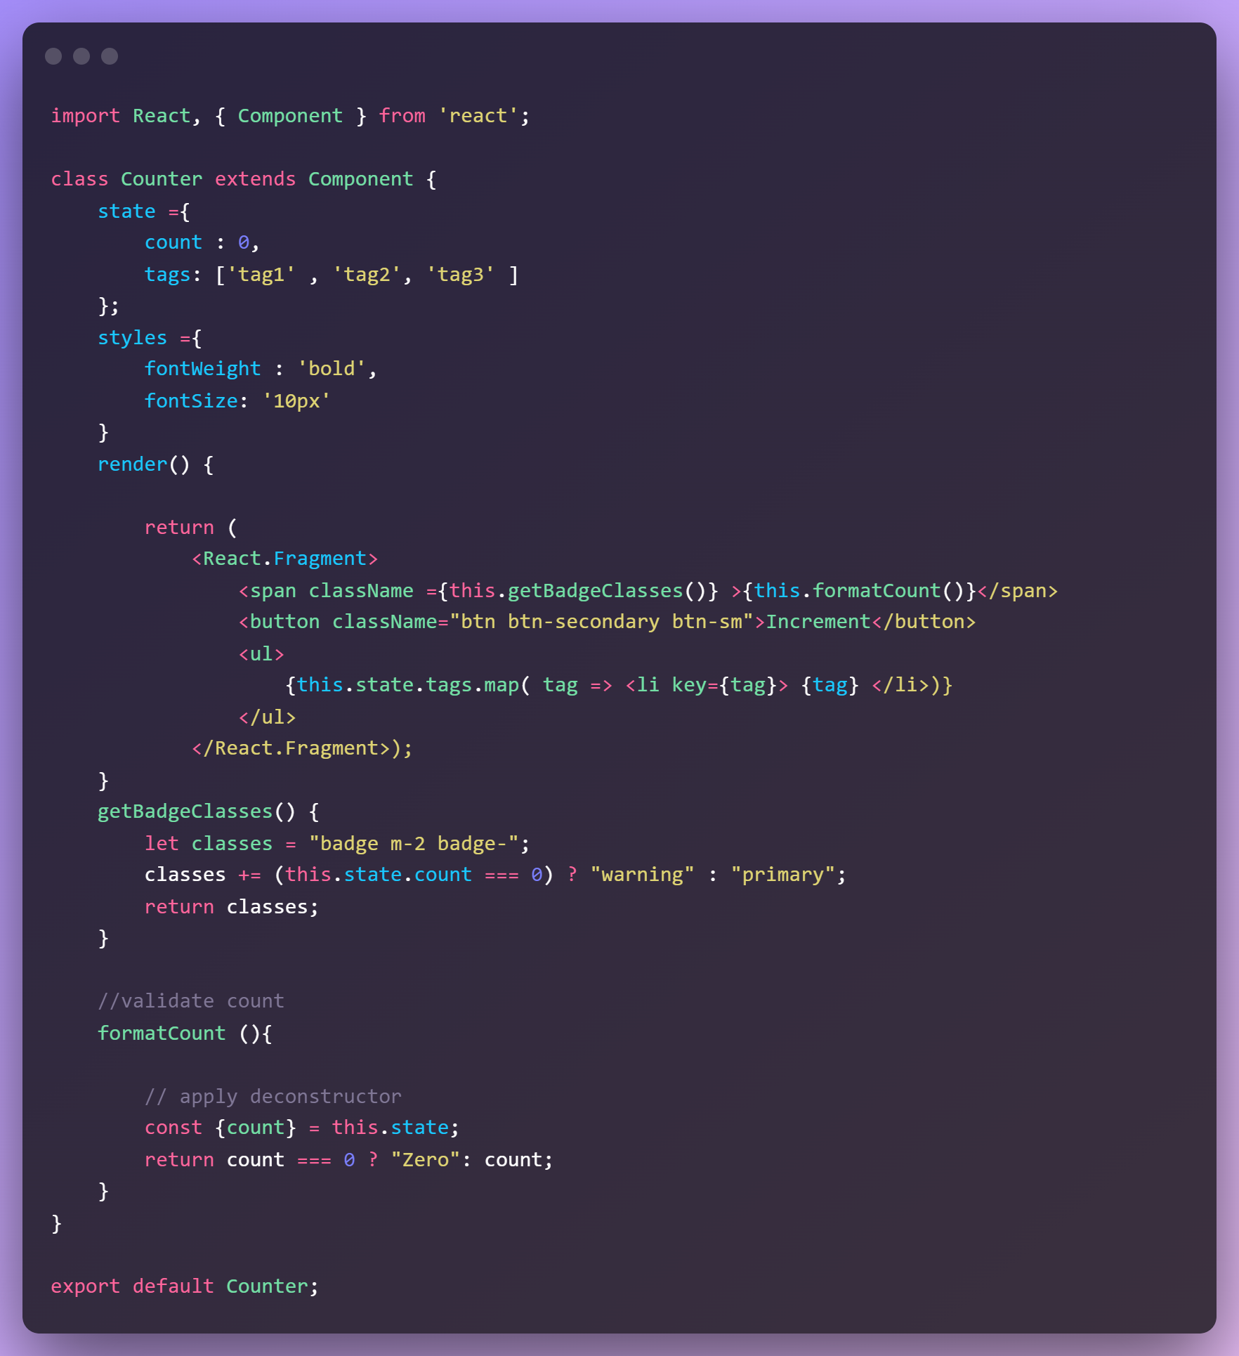

**Conditional Rendering**

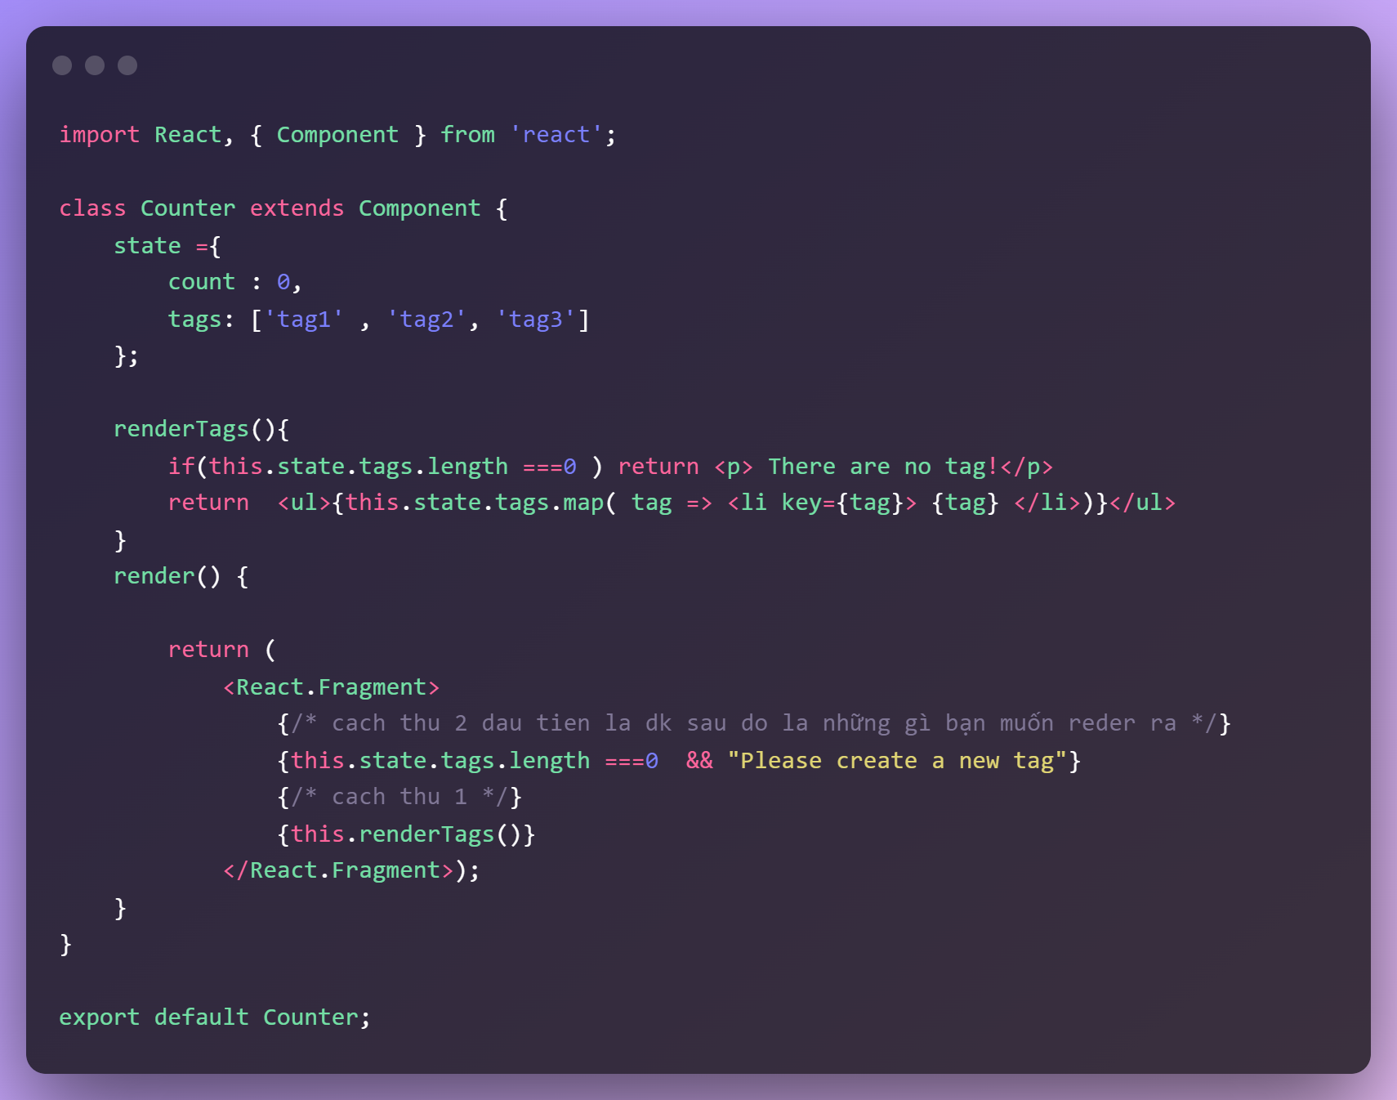

**Handling Events**

React element have properties that base on standard DOM events

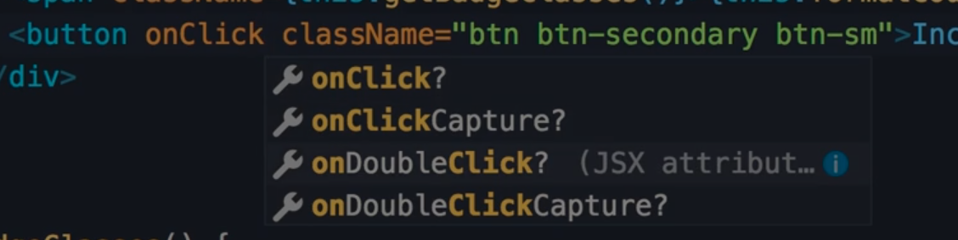

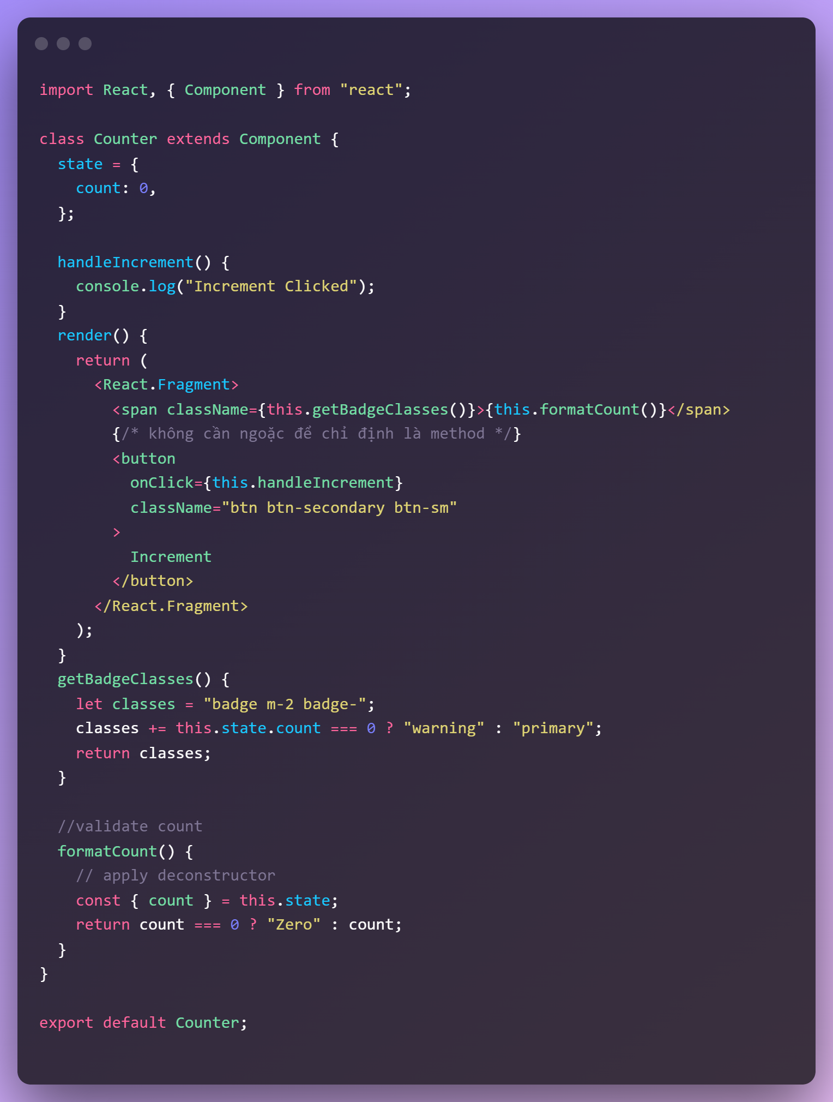

**Binding Event Handlers**

Solution 1:

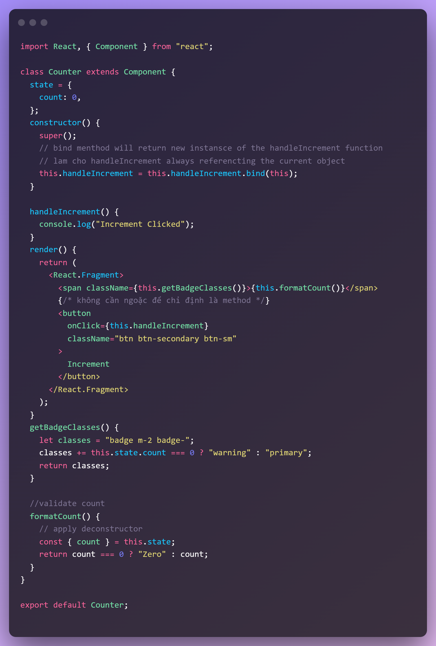

Solution 2:

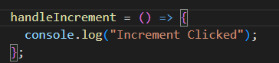

**Updating the state**

Sử dụng this.setState() để nói vơi React là state đang bị đổi nè và nó sẽ tìm phần nào của state changed để đồng bộ giữa DOM và DOM virtual

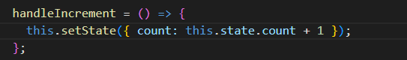

**What happens when state changes**

Compare

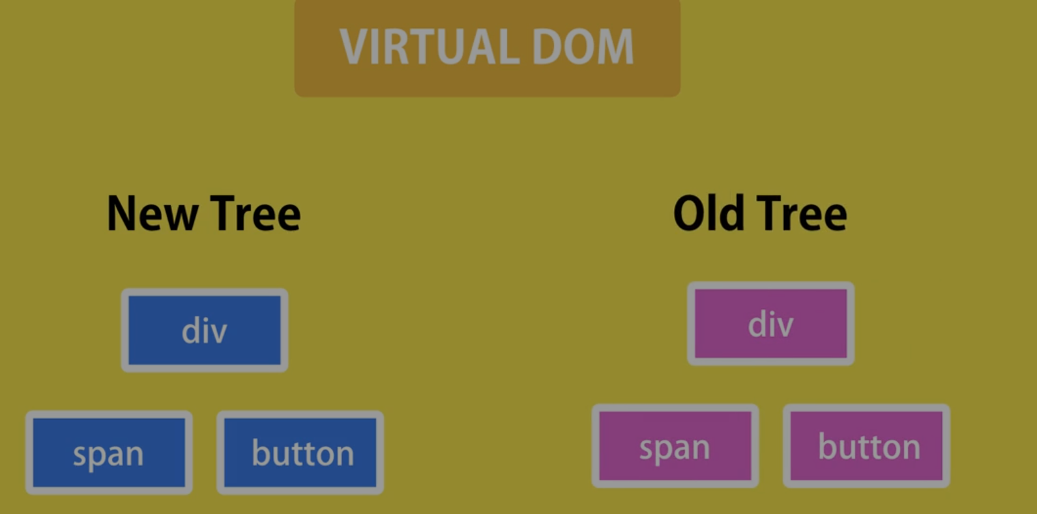

Element virtual DOM modified

Chỉ có elemet sử dụng thuộc tính mới update các element khác k làm gì cả



**Pasing Event Arguments**

Solution 1: làm code lộn xộn

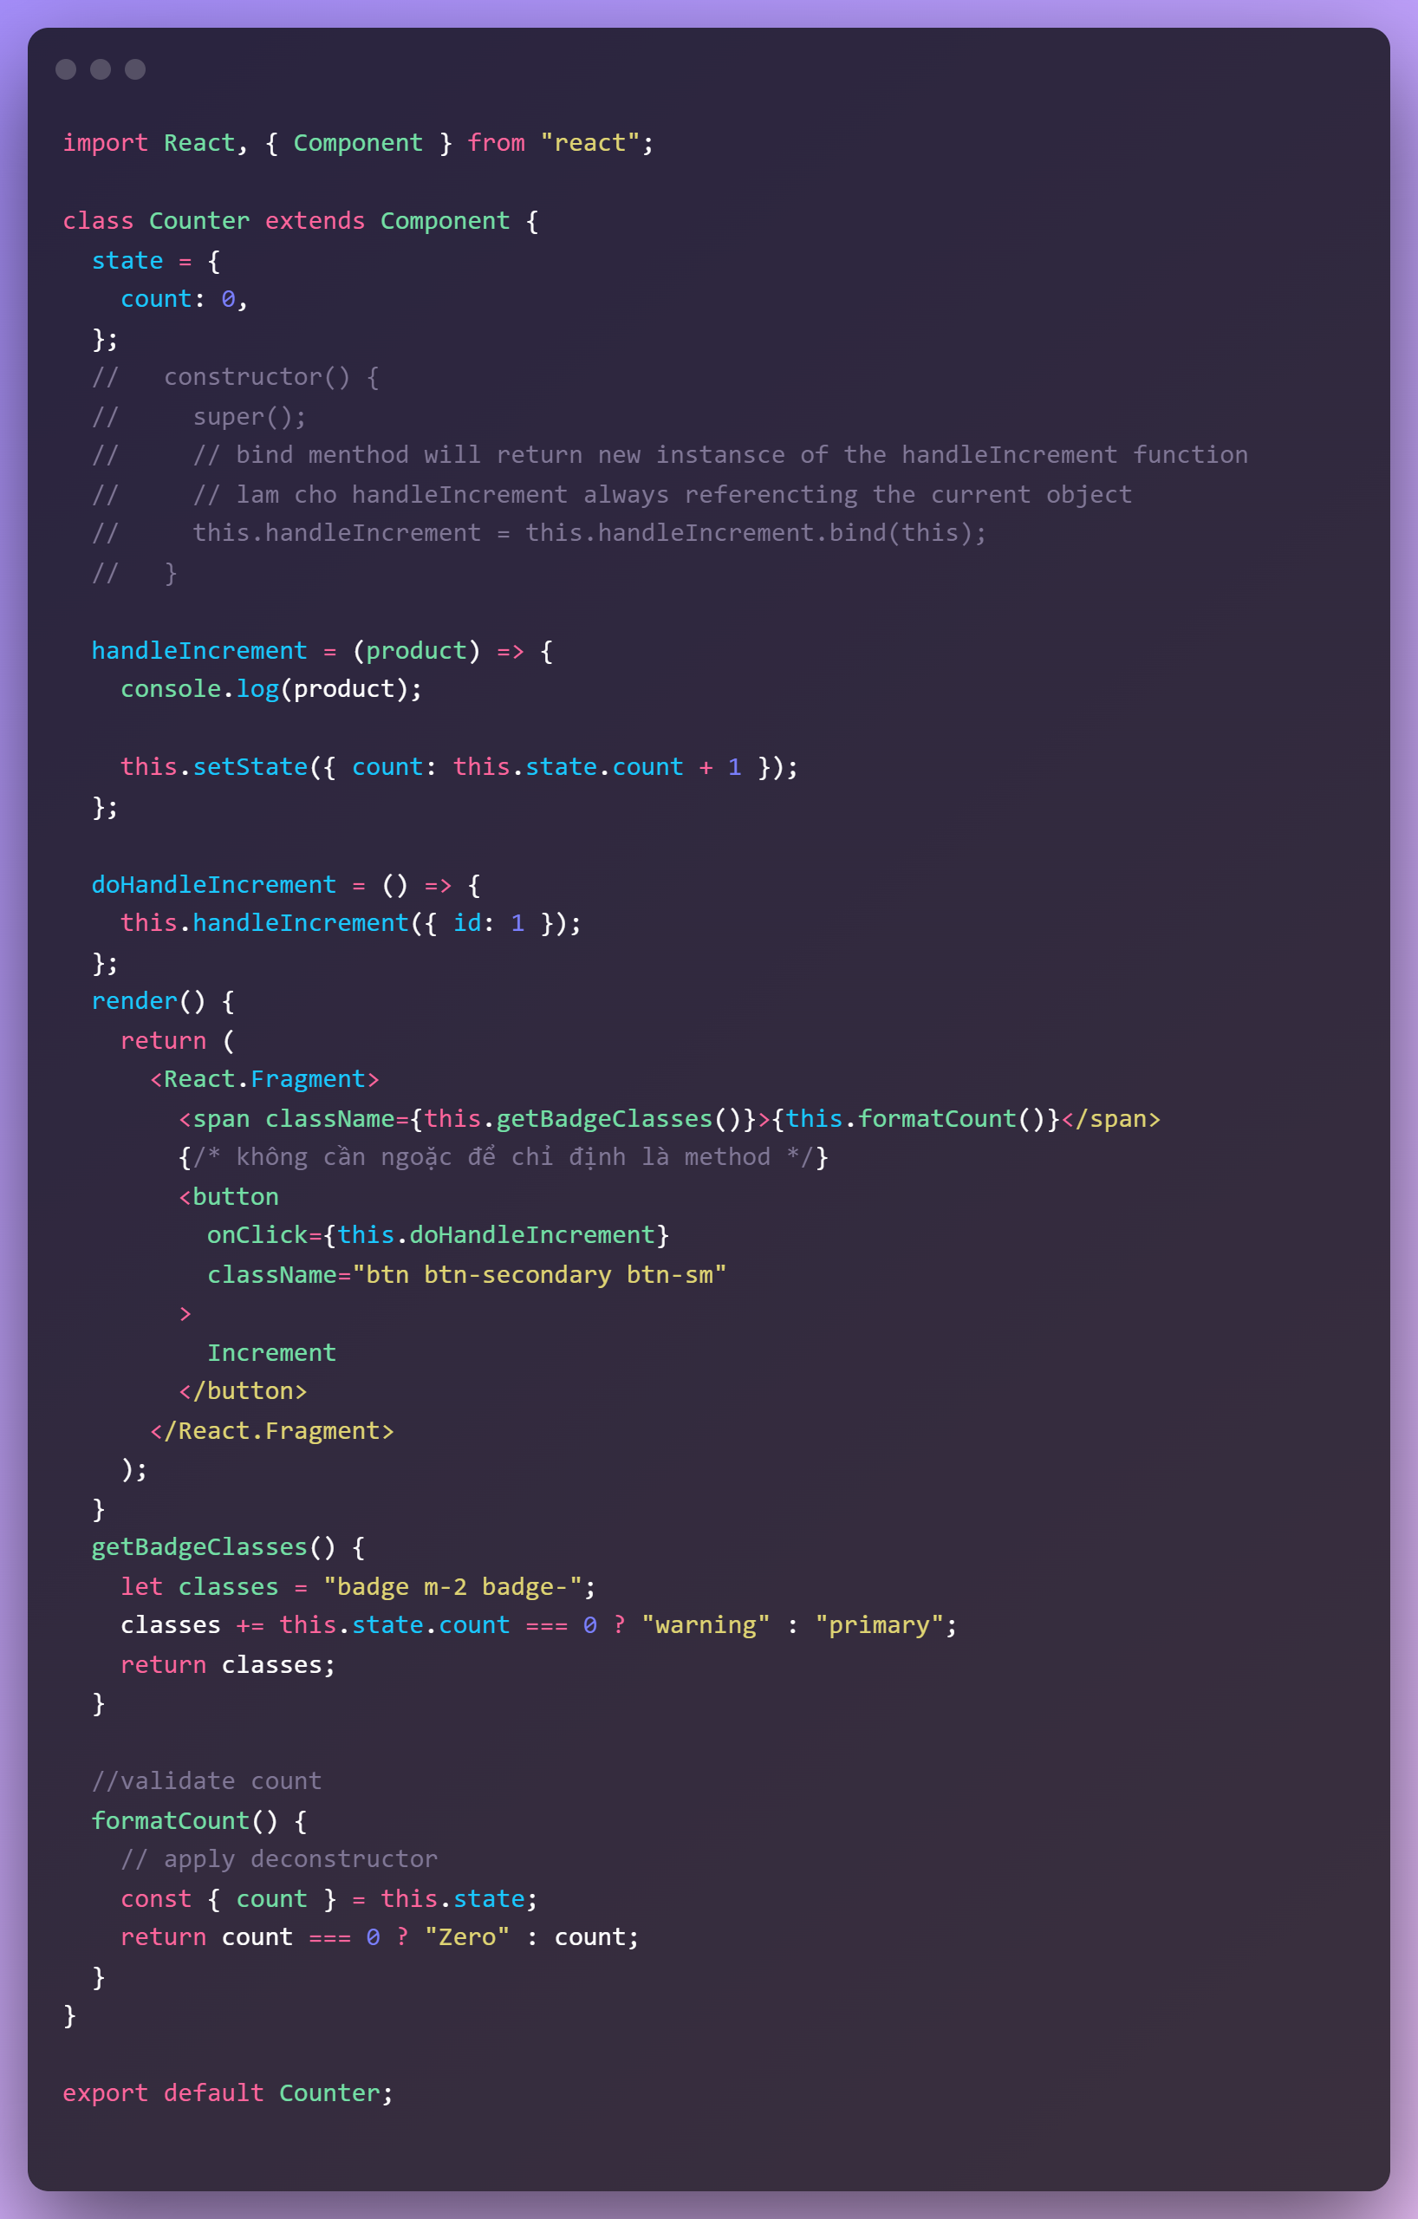 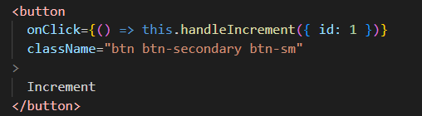

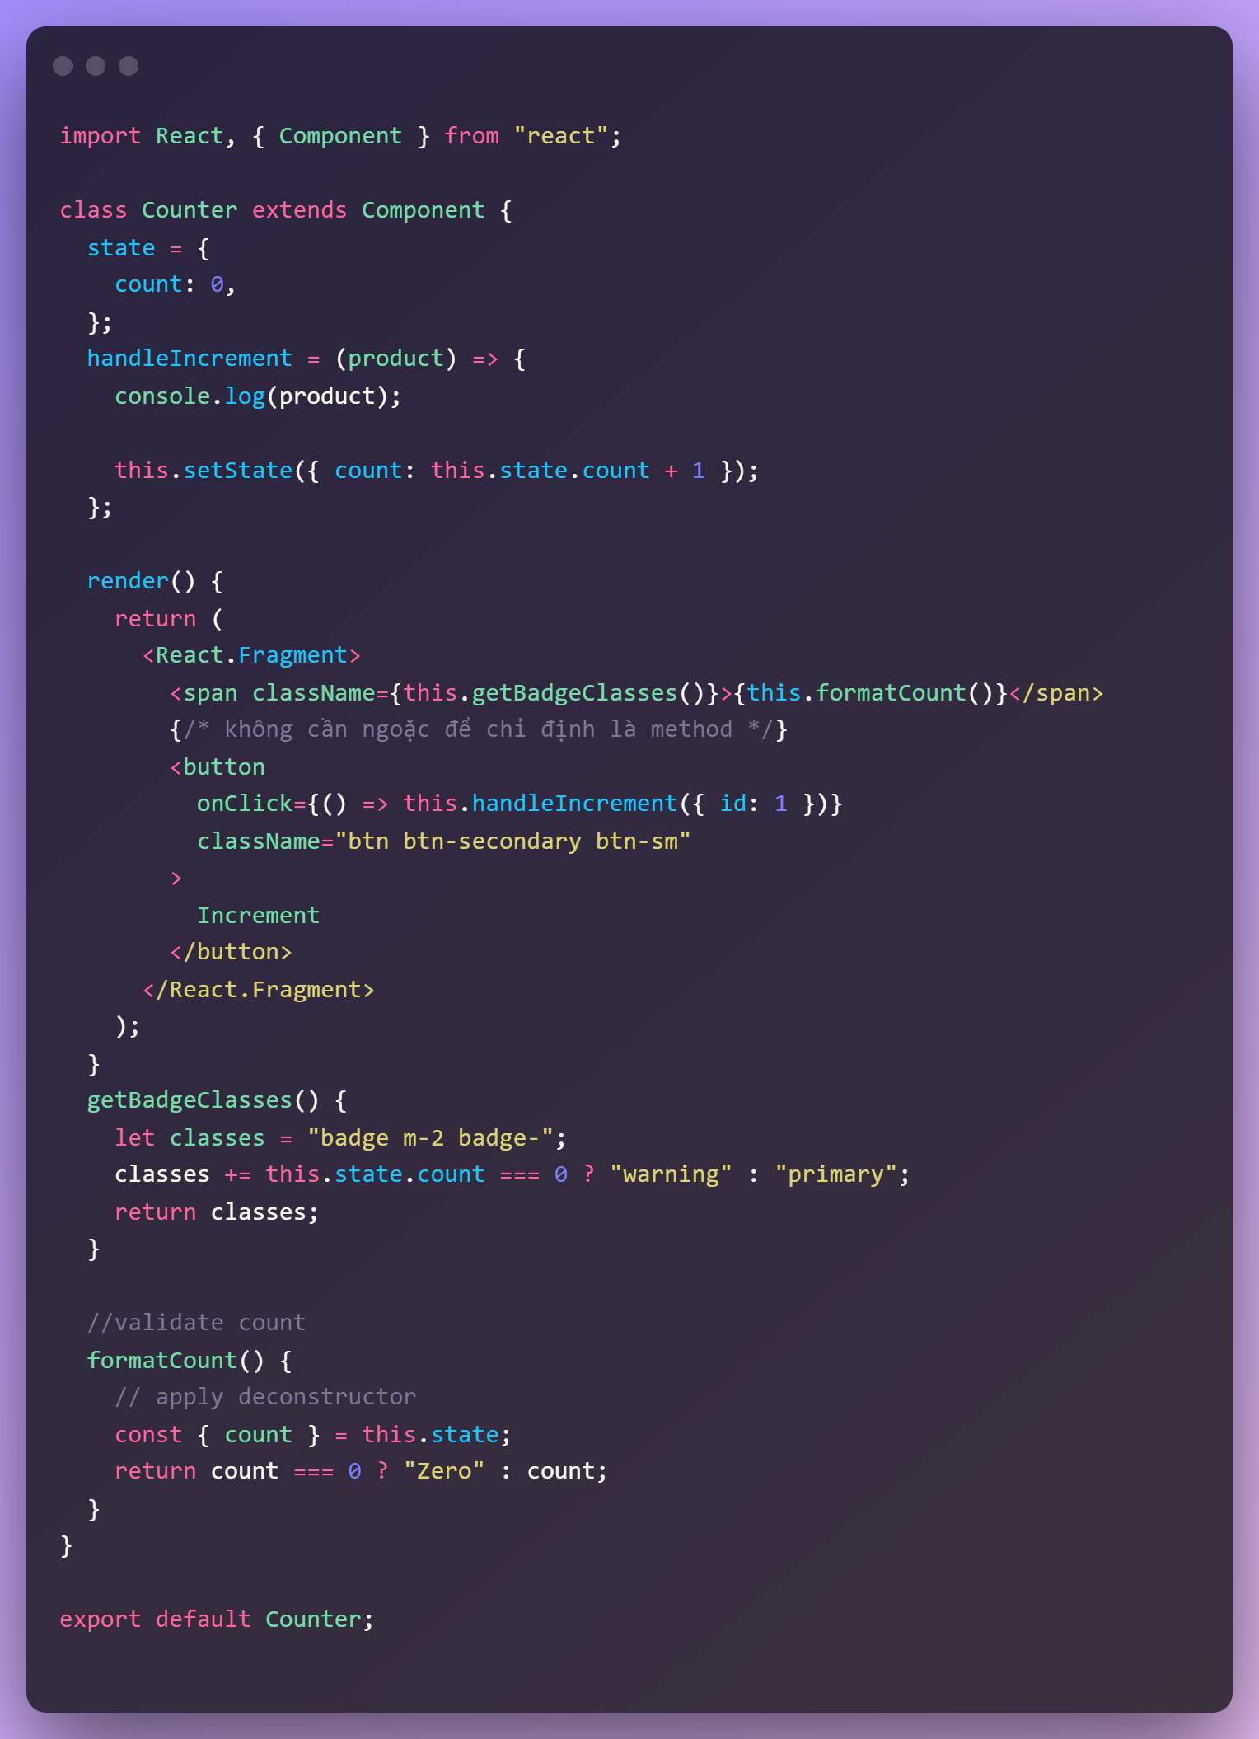

**Setting up the Vidly Project**

[**https://getbootstrap.com/docs/5.2/examples/starter-template/**](https://getbootstrap.com/docs/5.2/examples/starter-template/)

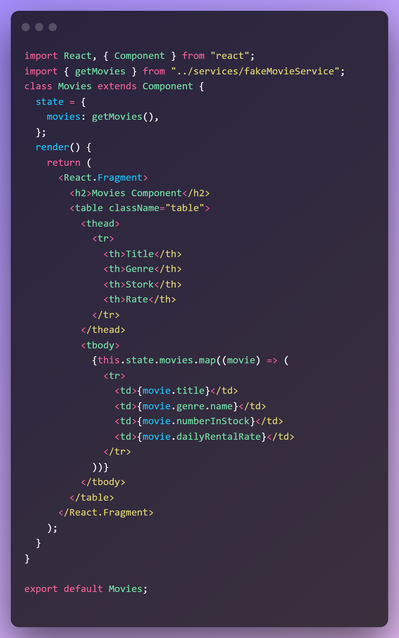 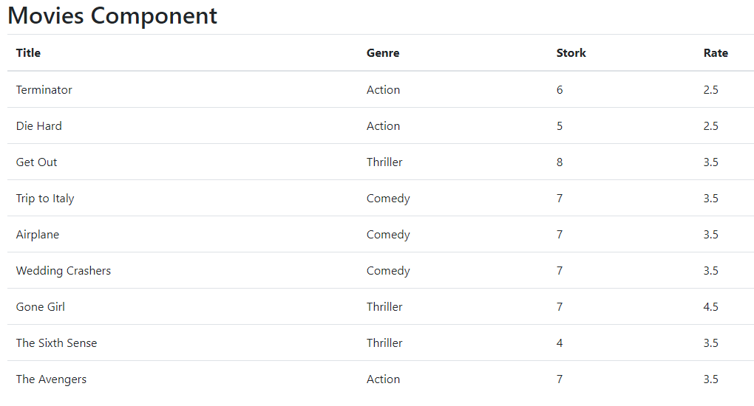

add button delete



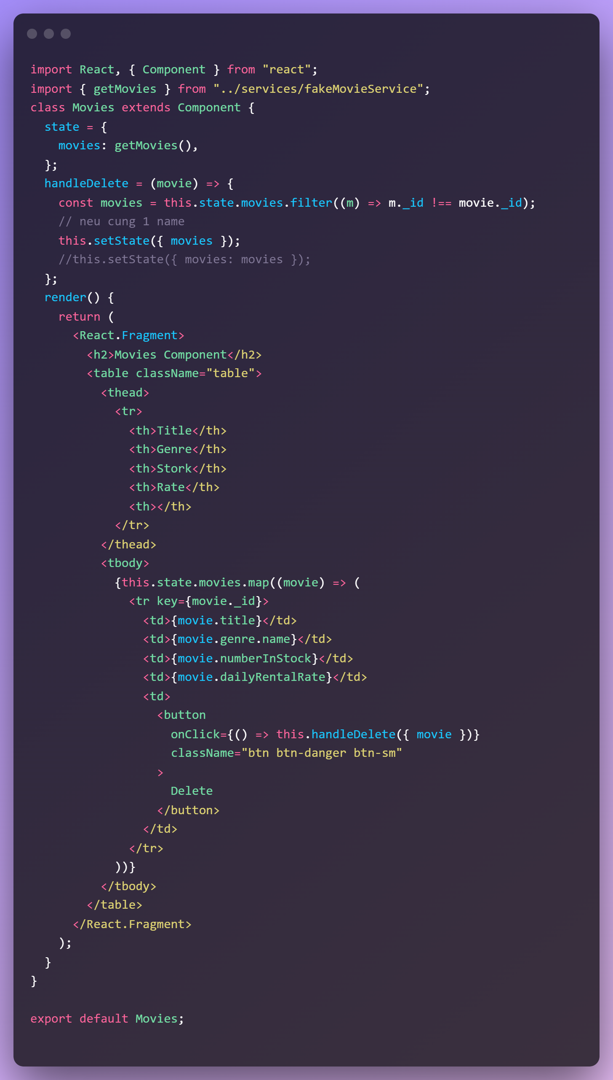

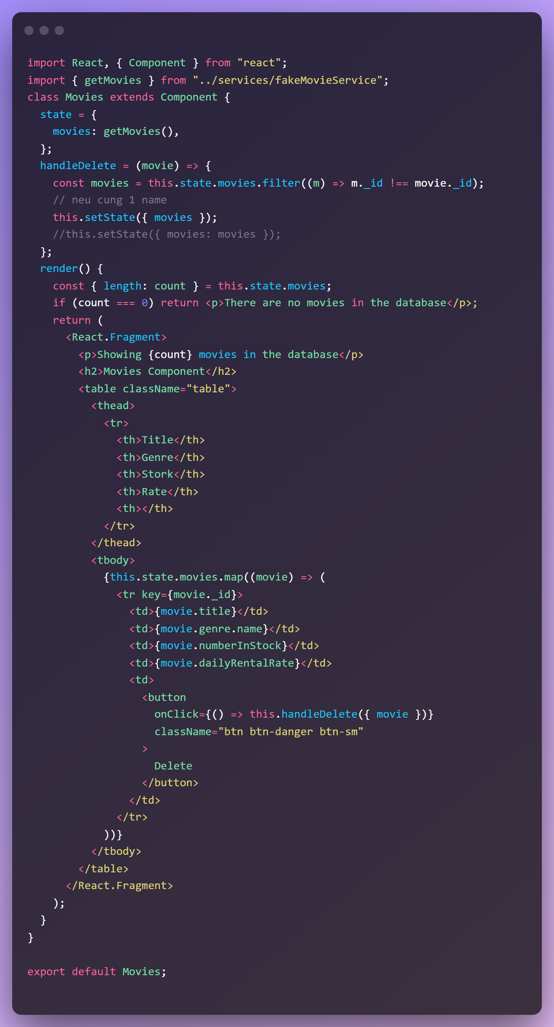

**Composing Components**

React components is tree of components

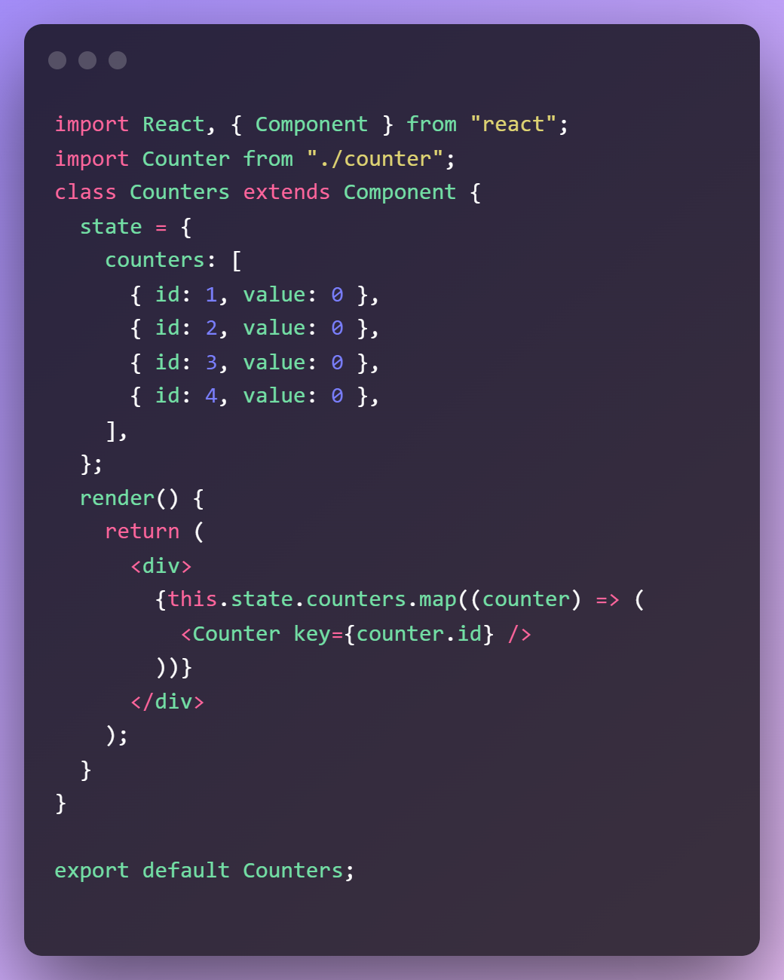 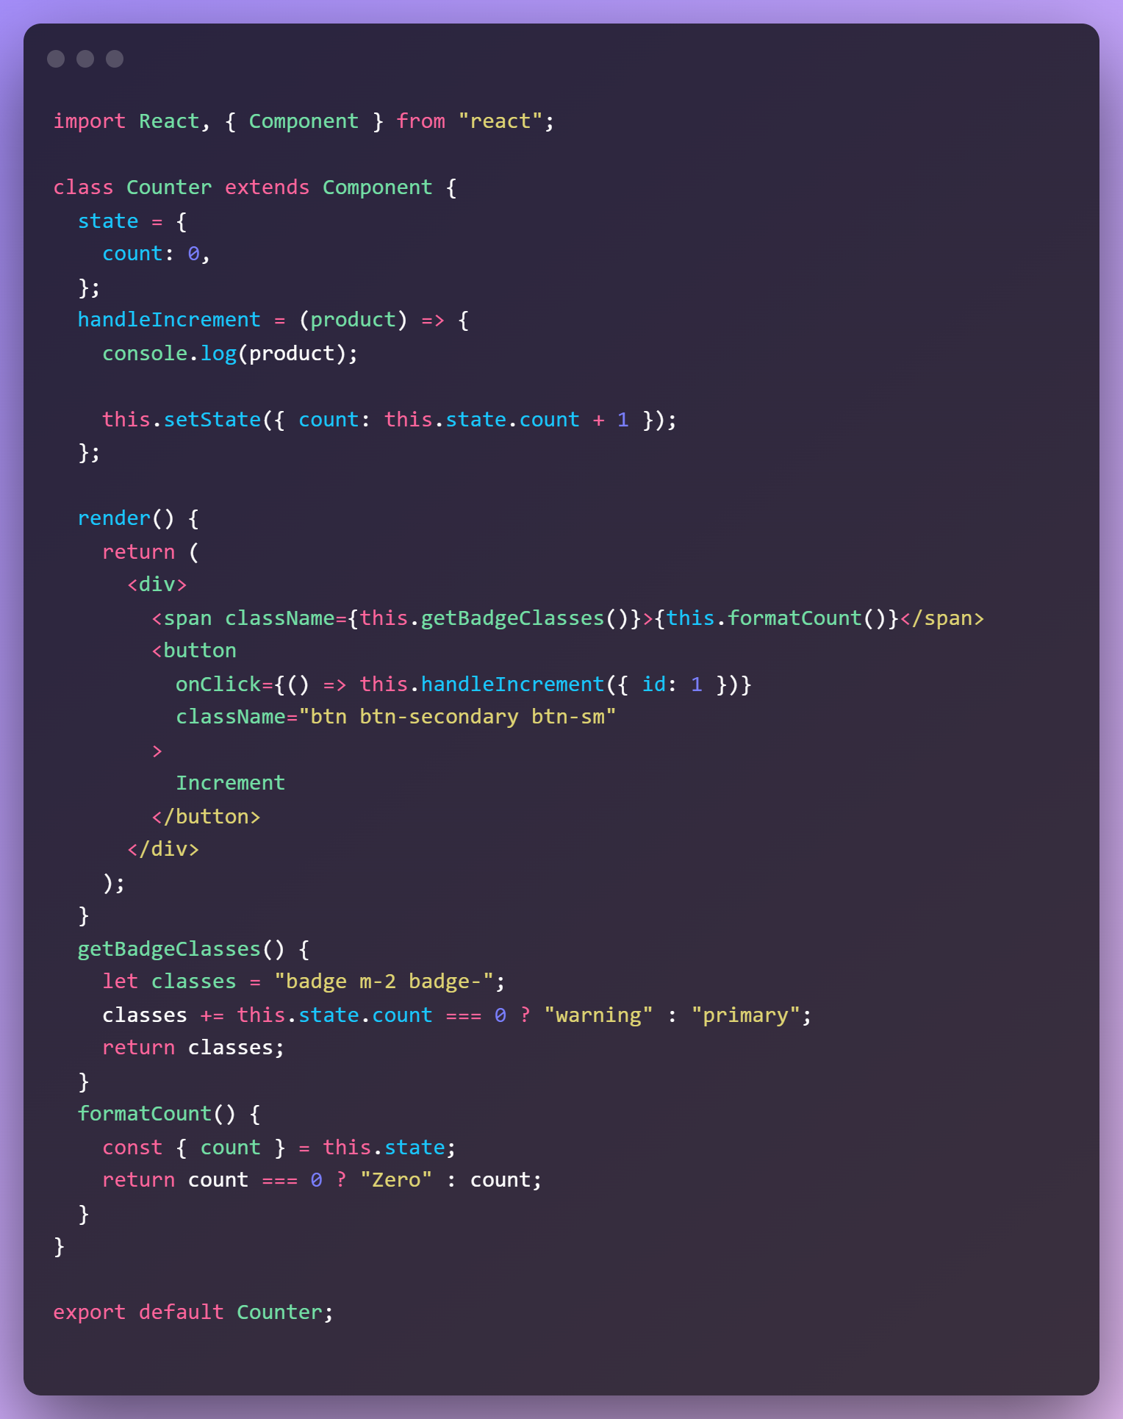

**Passing Data to Components**

Every react components have property call props nó chứa toàn bộ attribute mà bạn set cho component đó

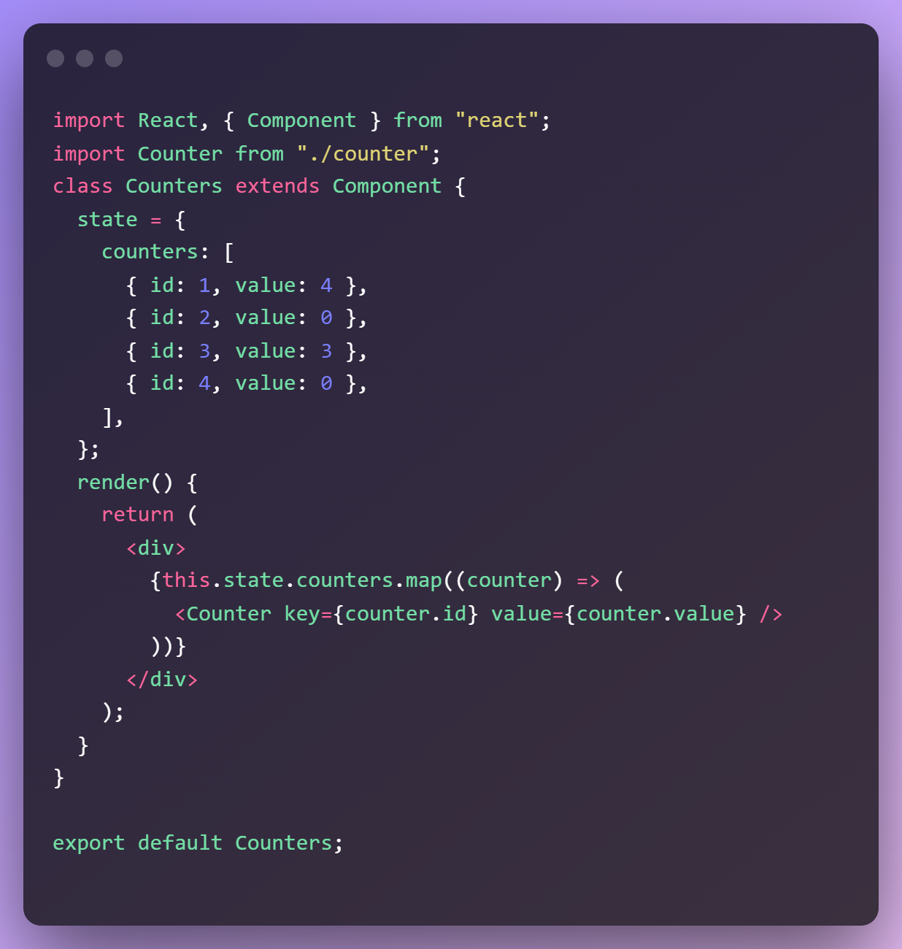 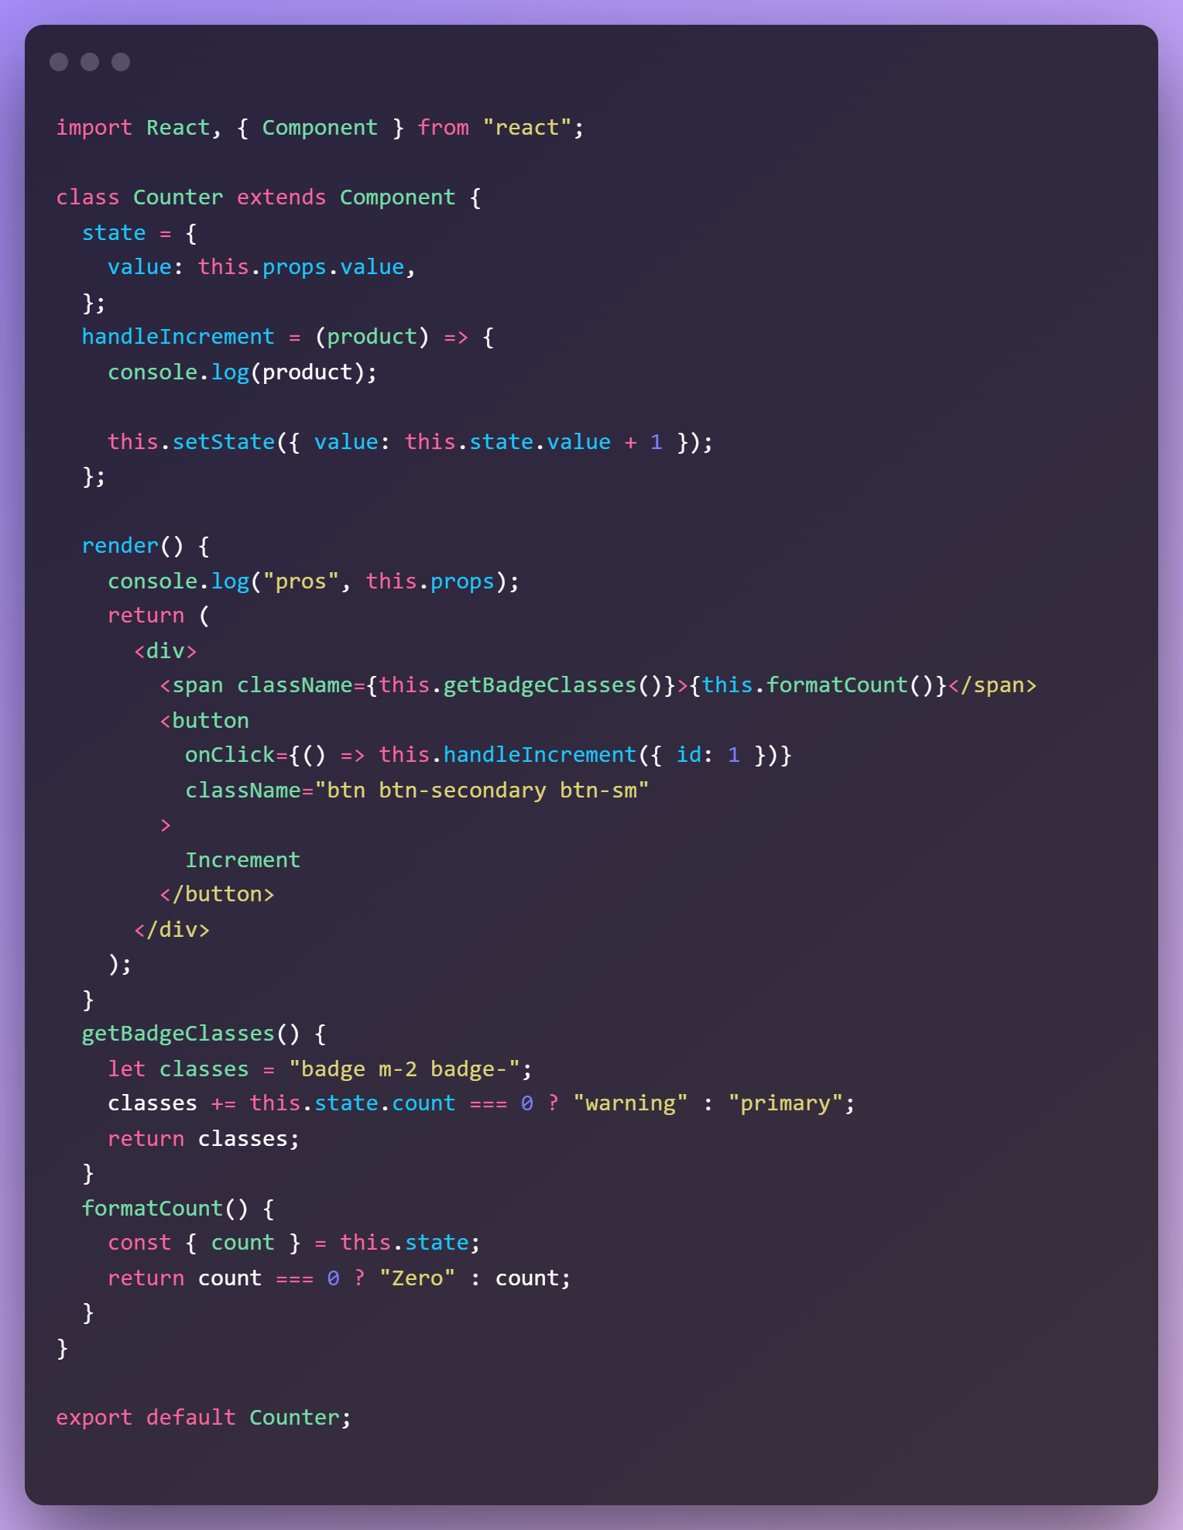

**Passing Children**

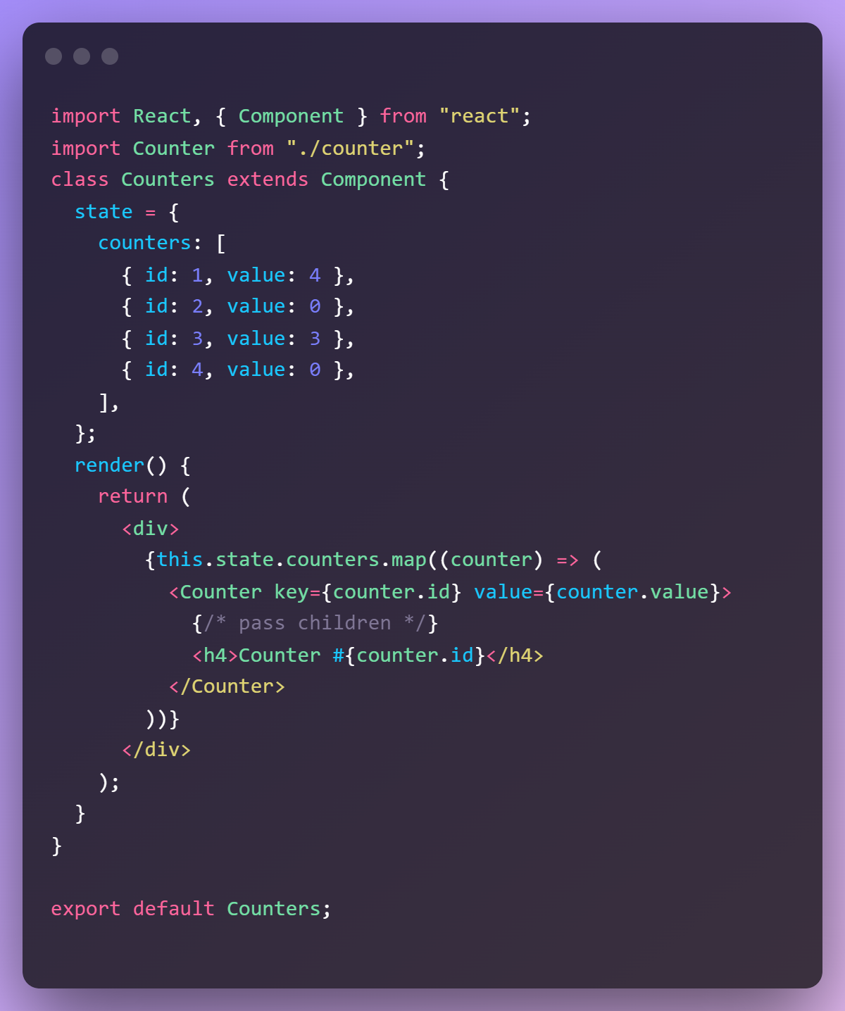 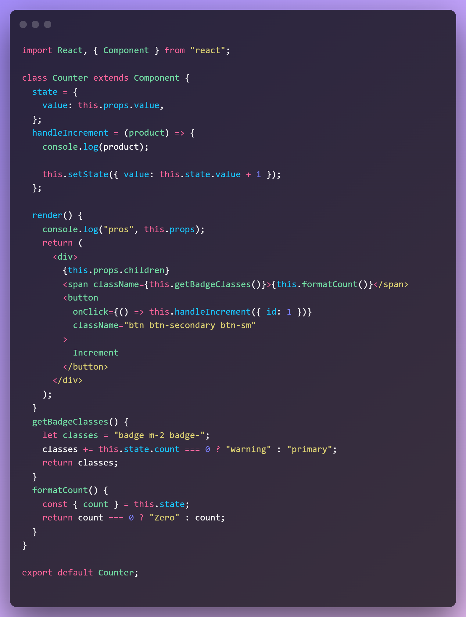

**Debug**

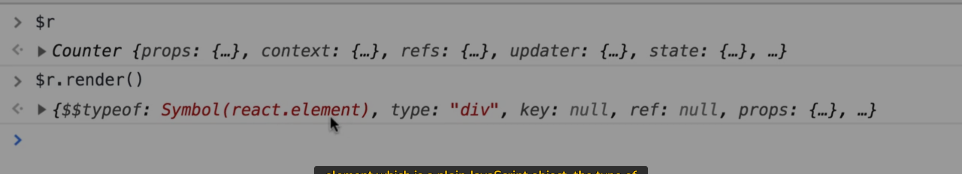

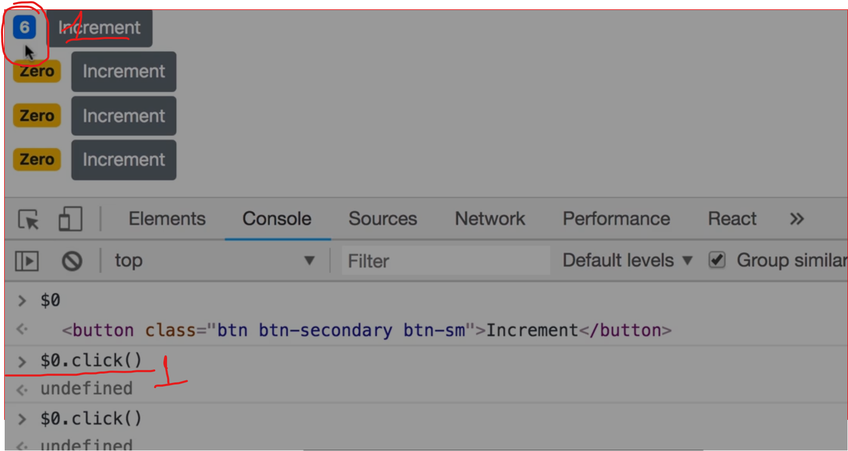

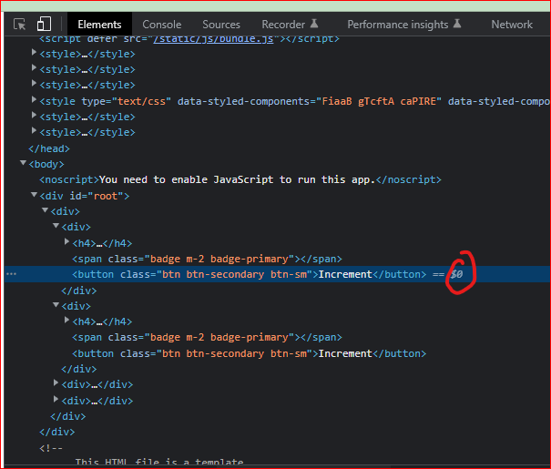

**Prop vs state**

|  |  |
| --- | --- |
| **Prop** | **State** |
| Bao gồm dữ liệu được gửi cho 1 component | Lưu trữ dữ liệu local or private của chính component đó  Other component cant not access state |
|  |  |
| Tất cả các attribues là một phần của state |  |
| Chúng ta không thể thay đổi giá trị của các thành phần trong props: |  |
| Chỉ có thể đọc mà thôi |  |
|  |  |
|  |  |

**Raising and handling events() nâng cao và xử lý xự kiện**

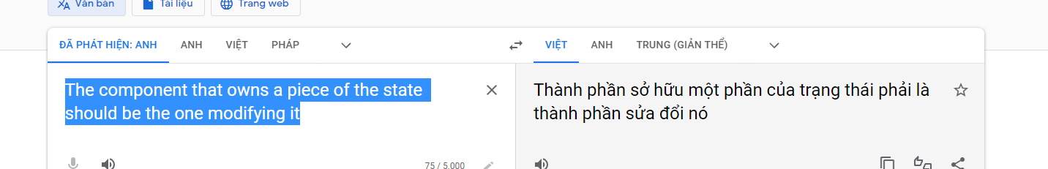

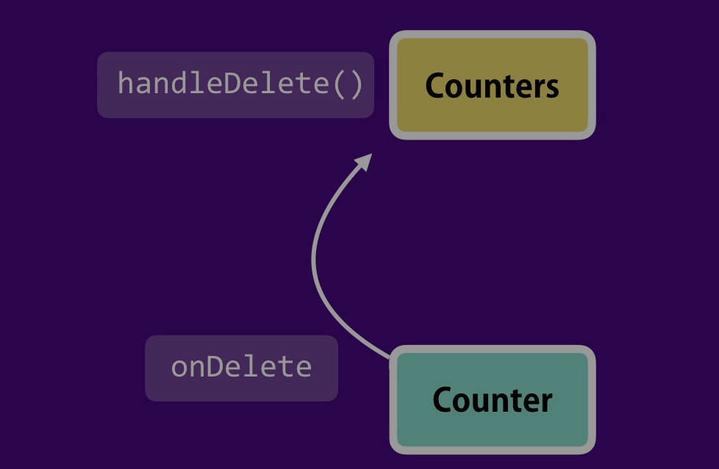

Counters

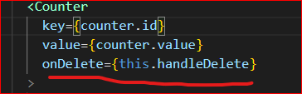

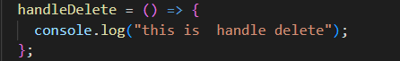

Counter

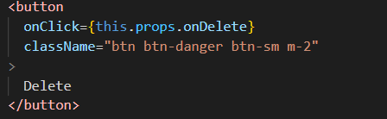

**Updating the state**

Chúng ta buộc phải update state thông qua set state

Create new array rồi xử lý cho nó và update lại state

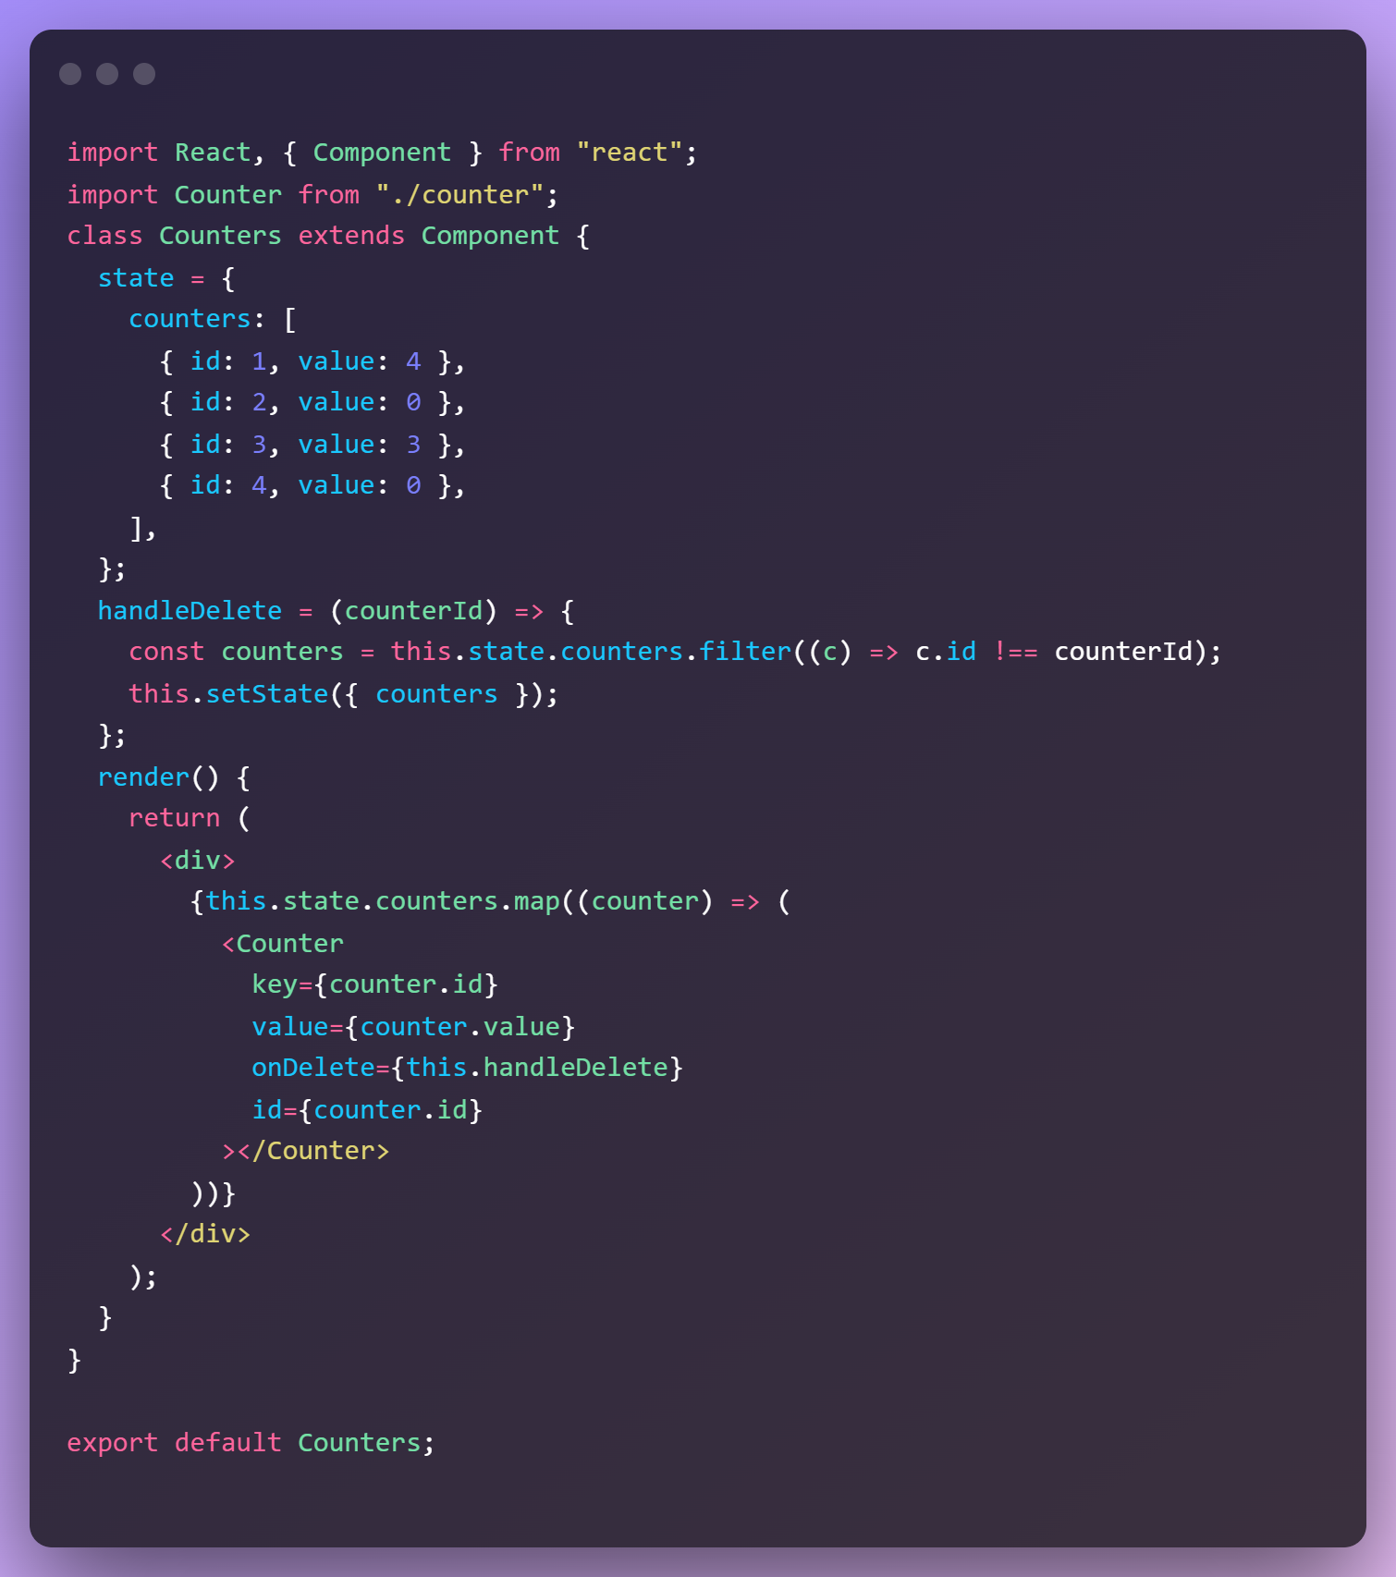 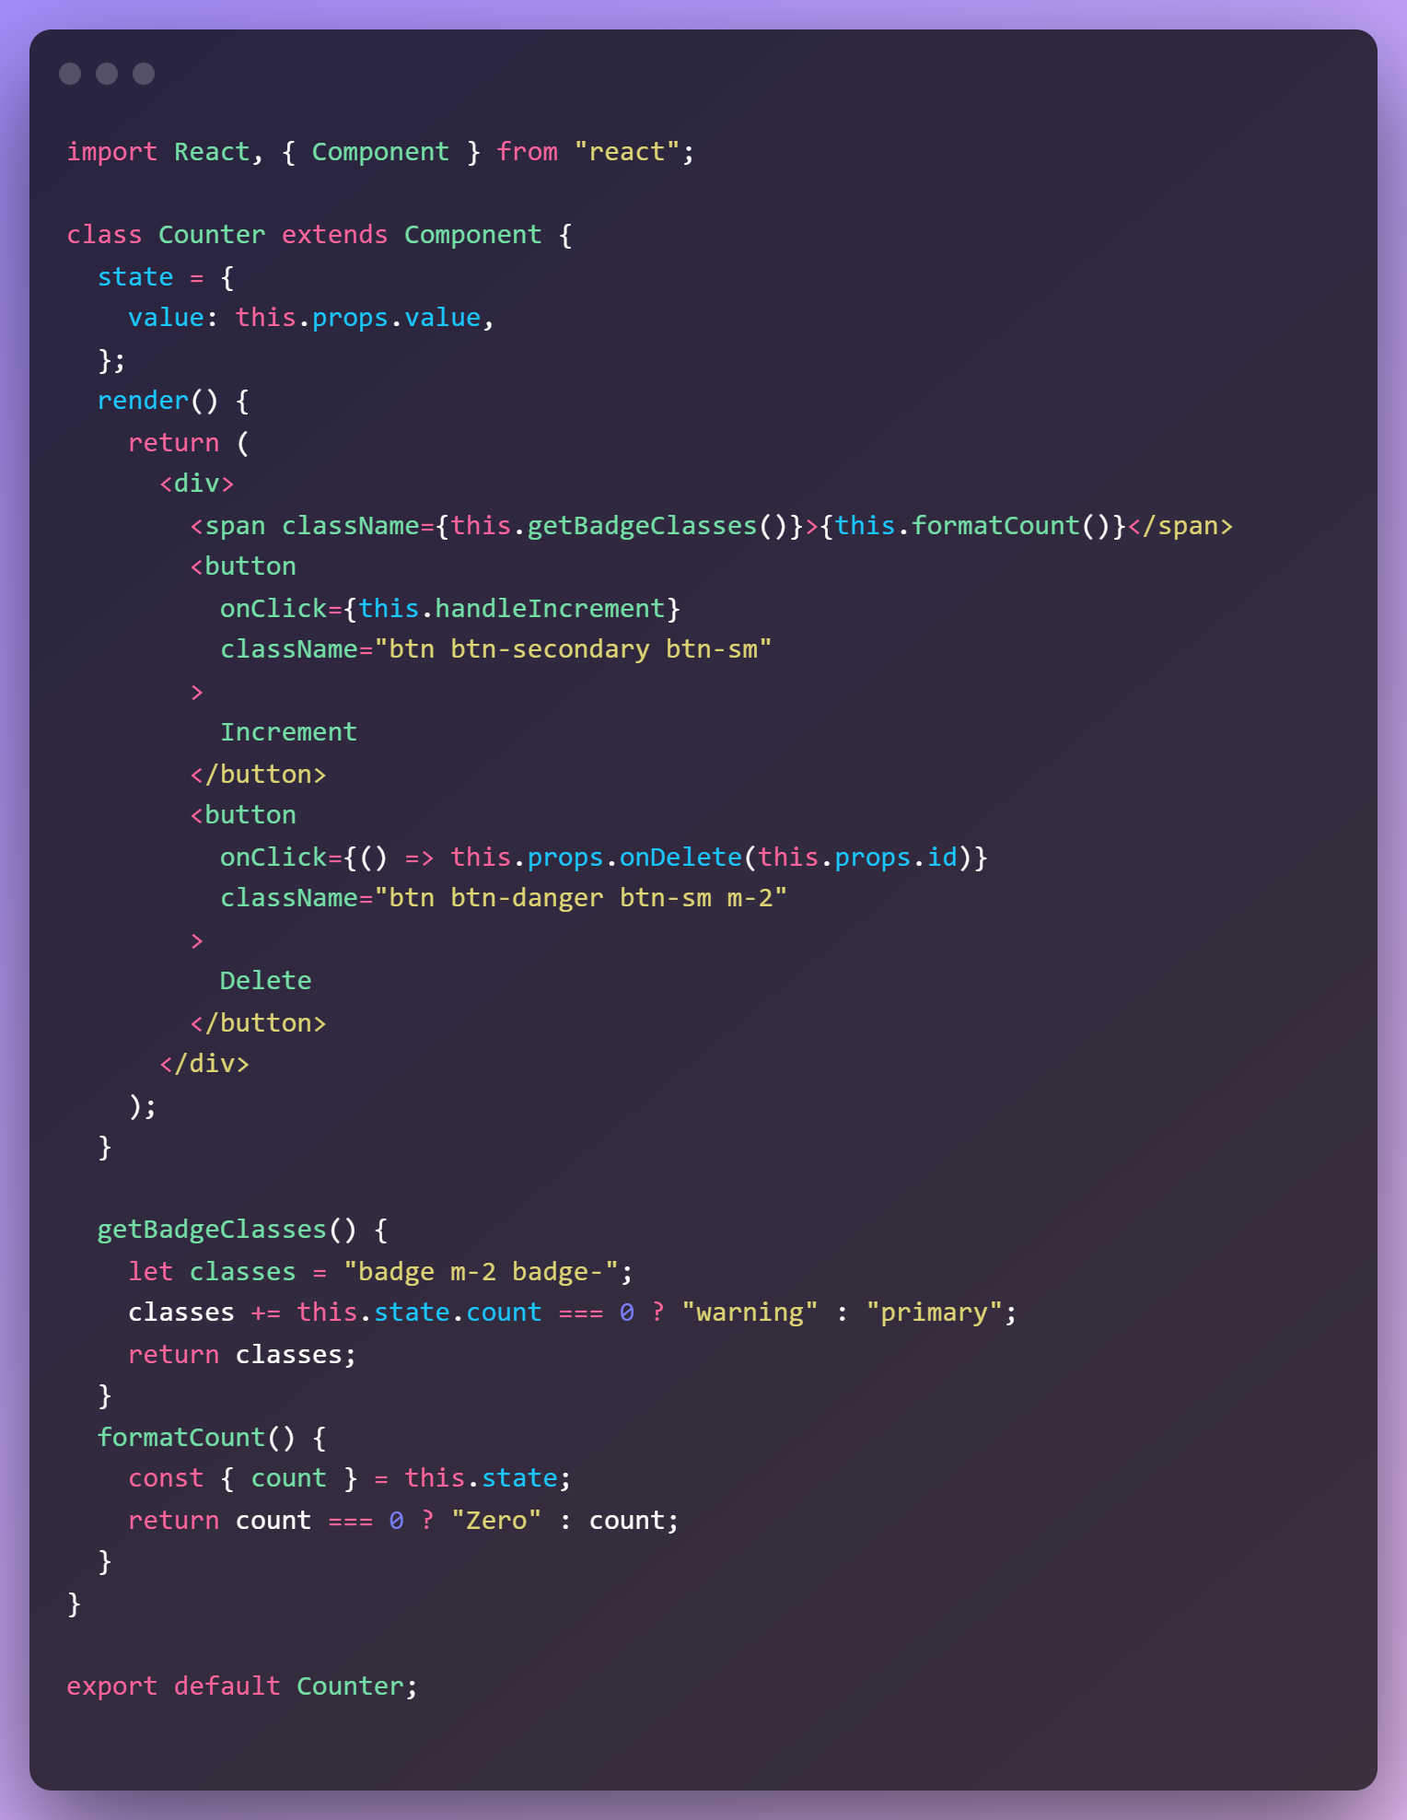

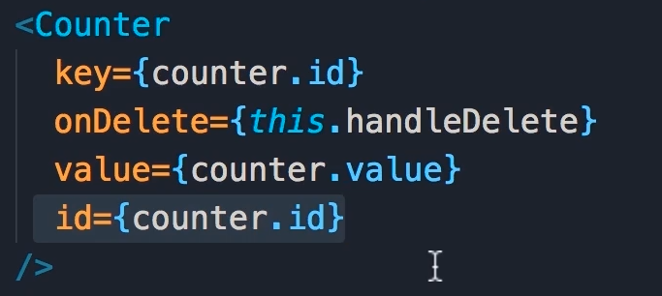

Thay vì tách rời chúng ra như ở trên. Tránh việc sau này chúng ta add thêm thuộc tính vào object của chúng ta

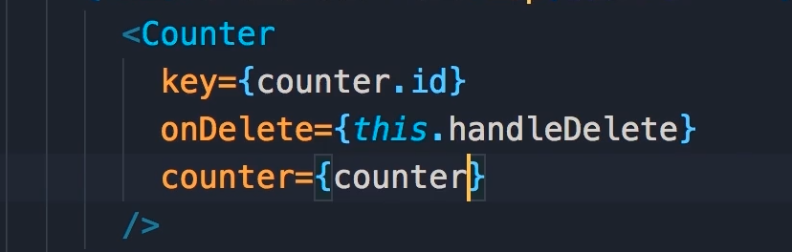

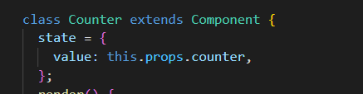

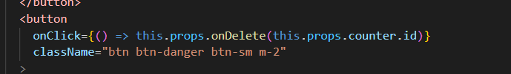

**Single Source of Truth**

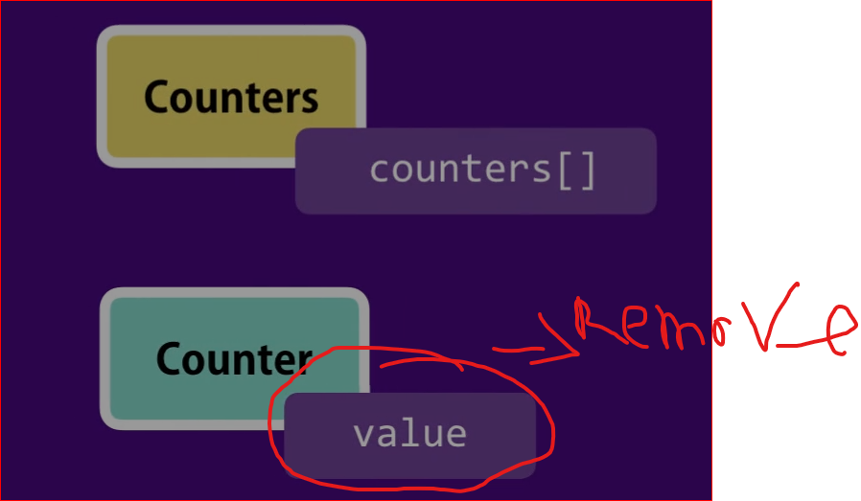**=>** 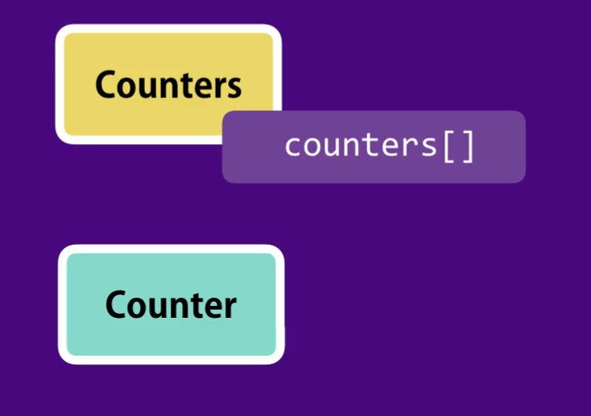

Mình sẽ hiểu thế này :

State của thằng nào thằng ấy xử lý

Sẽ không có chuyện như này xảy ra

Example:

Step1 : add button in component counters

Để reset count

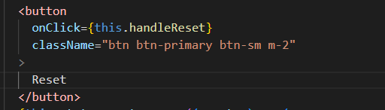

Mục cần hiển thị giá trị này thì lại nằm ở counter



Chúng ta đã lấy giá trị truyền từ props để set cho state của Counter

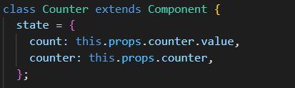

Và khi ta click vào button tăng trong chính Counter chúng ta mới có thể thay giá trị của count bằng update state

Nhưng chúng ta không thể từ button reset ở counters chúng ta làm thay đổi giá trị của mảng của chính state của componets này mà làm thay đổi được giá trị state component counter được

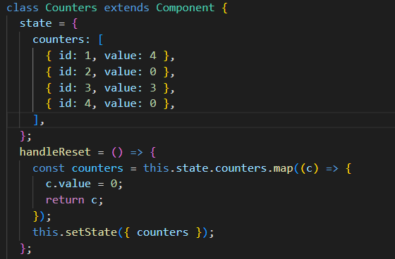

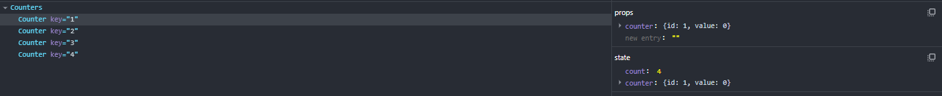

Làm thế nào để fix được lỗi ở trên kia

**Removing the Local state**

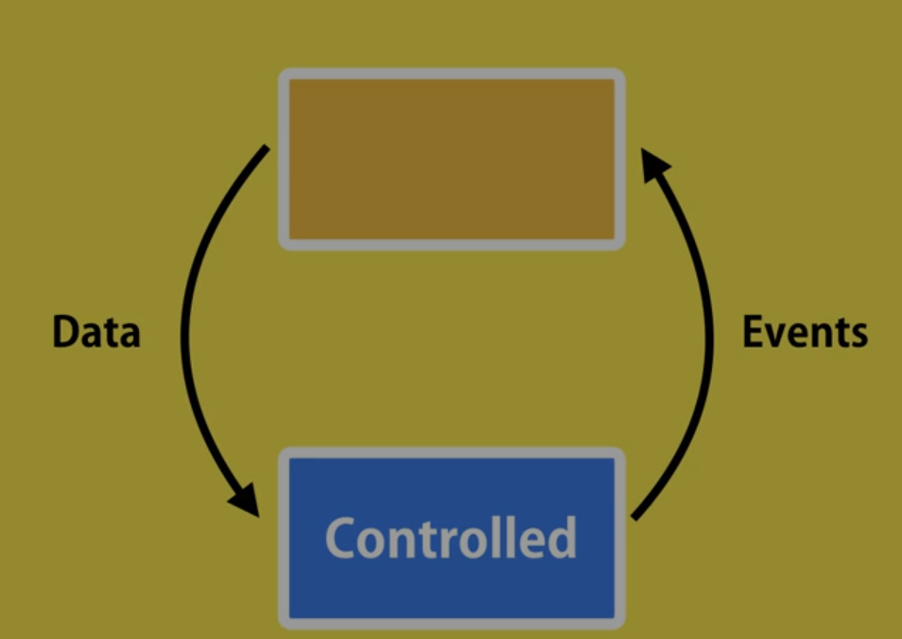

Contronlled component không có local state nó nhận data by props và raises event bất cứ khi nào data thay đổi và component này hoàn toàn do cha mẹ nó kiểm soát.

Chúng ta sẽ chuyển counter component thành control component

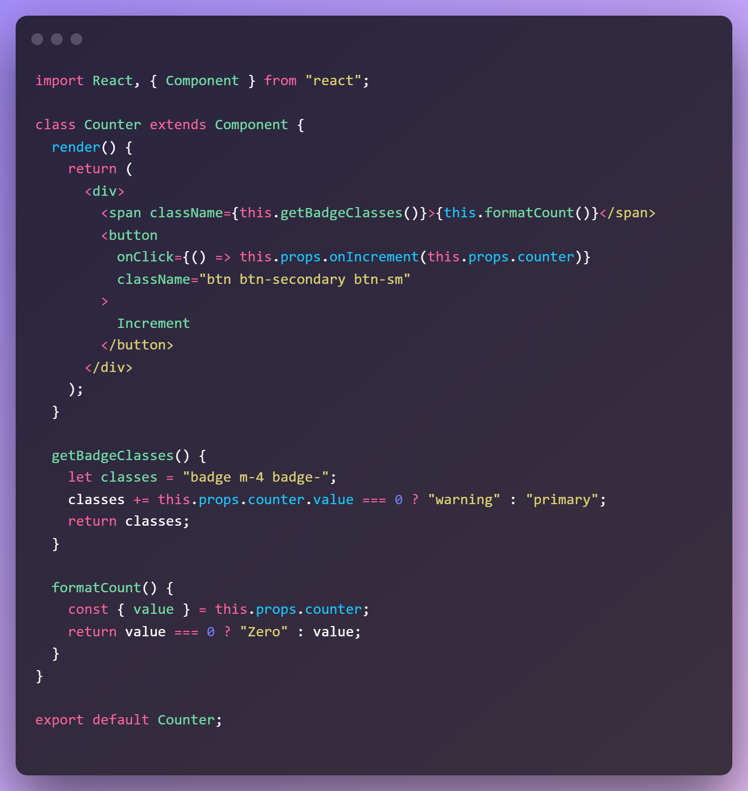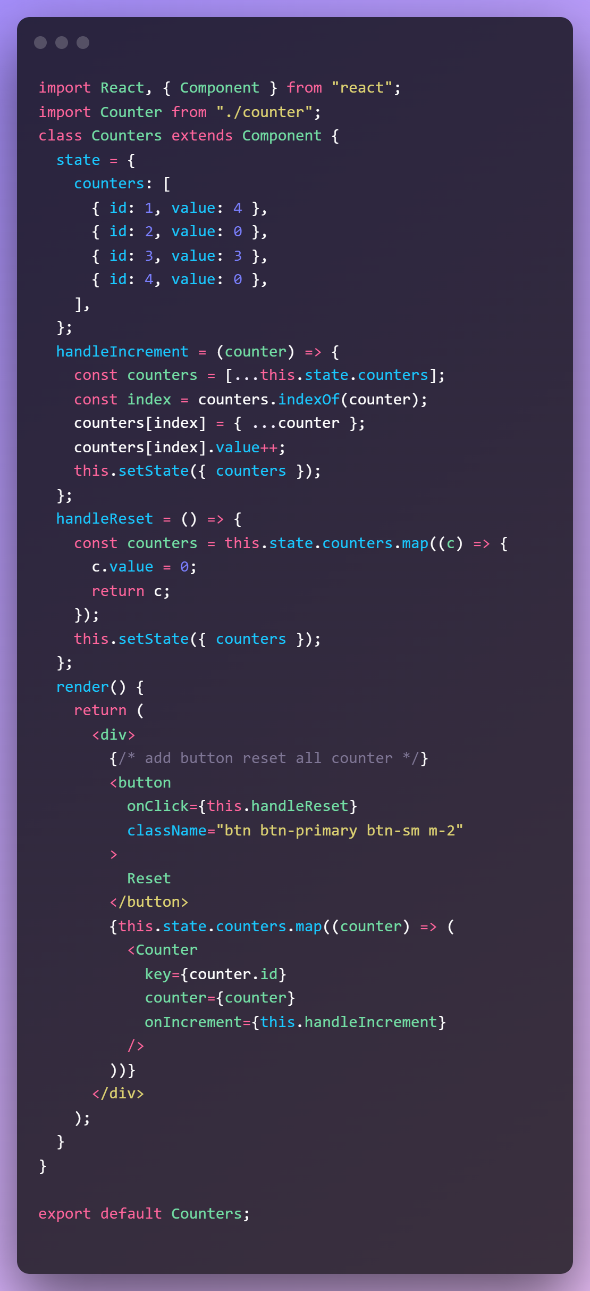

**Multiple Components in Sync**

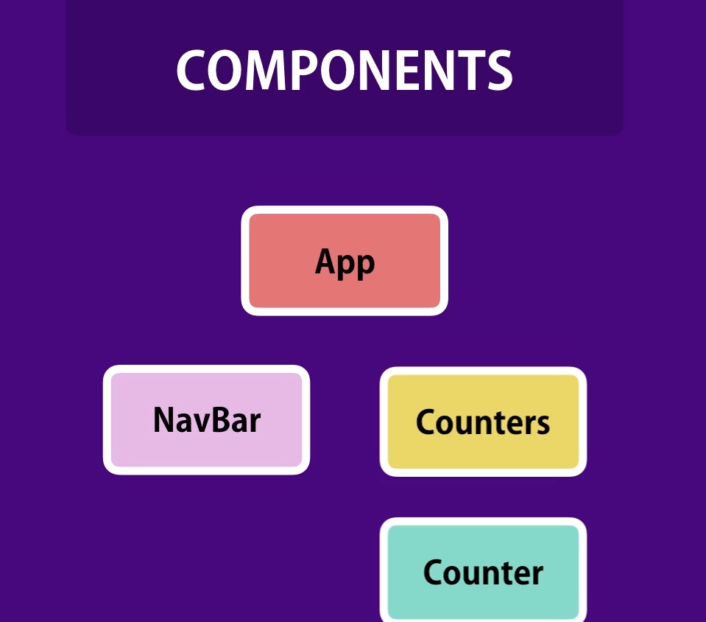

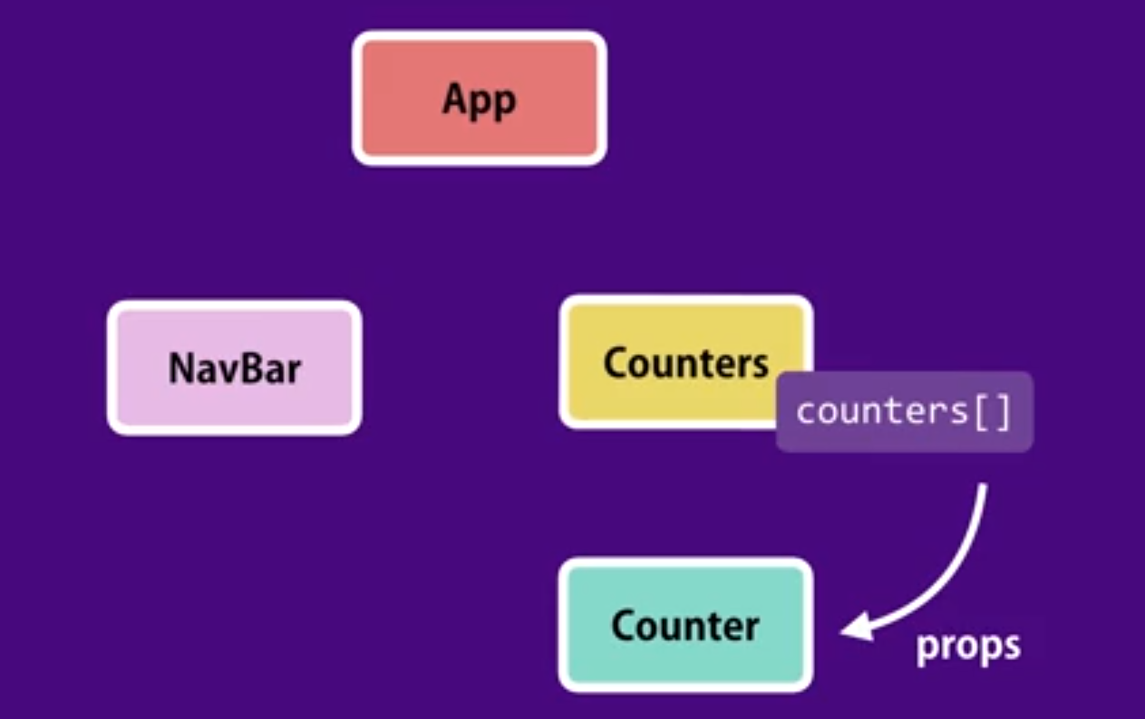

Khi navBar không có quan hệ cha con với counters thì lấy dữ liệu như nào

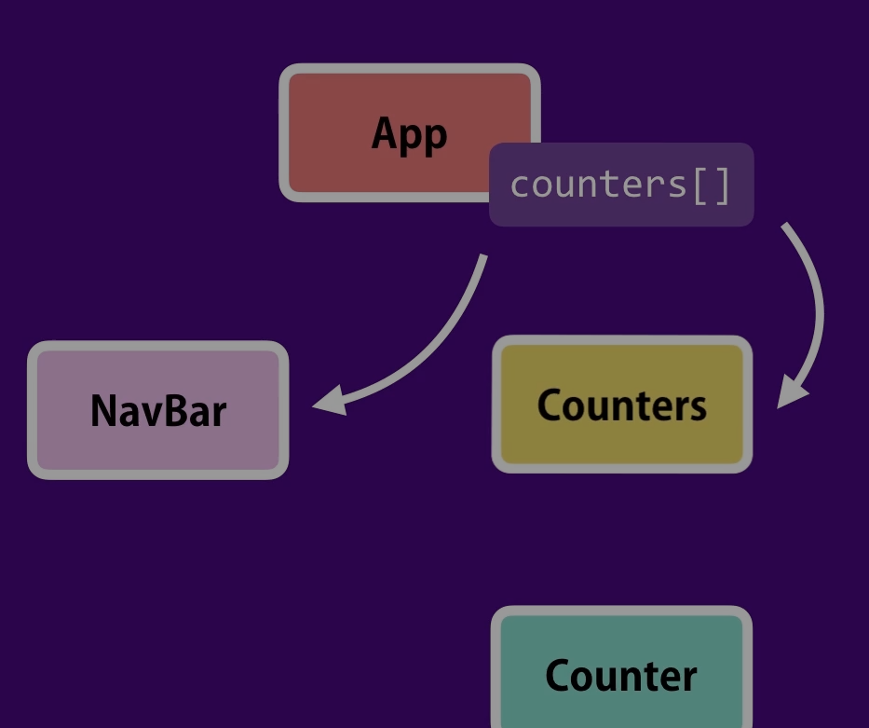

Bạn cần phải đưa state nắm dữ liệu lên cao hơn đó là app component

**Lifting State Up**

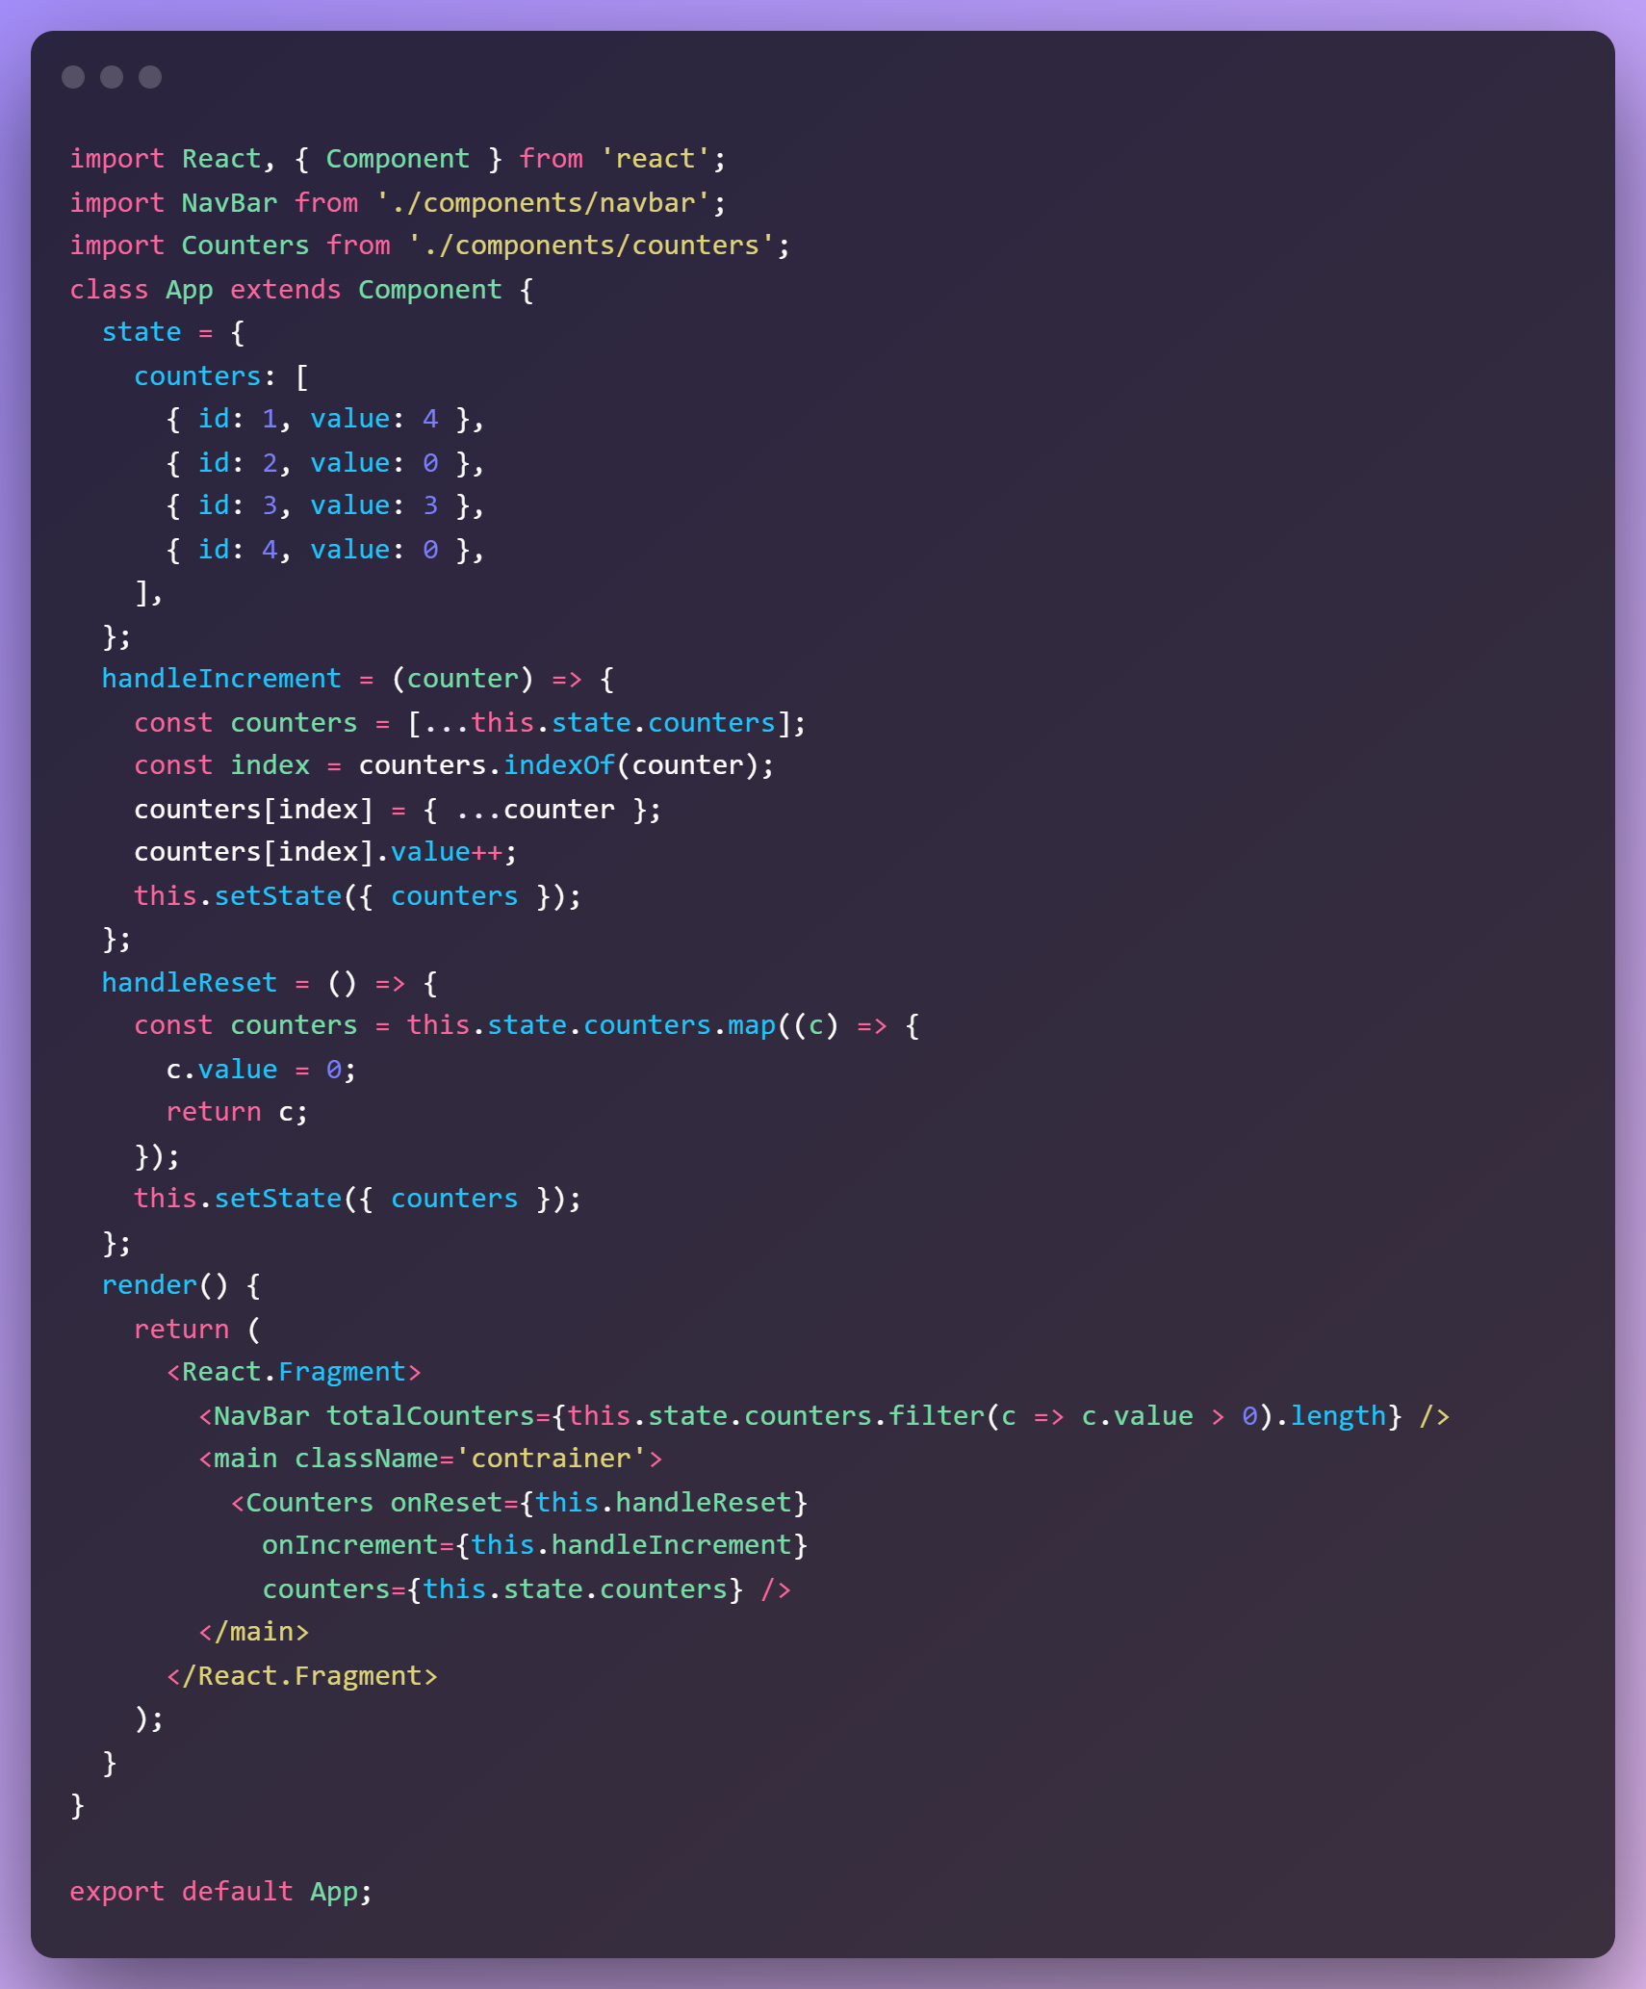

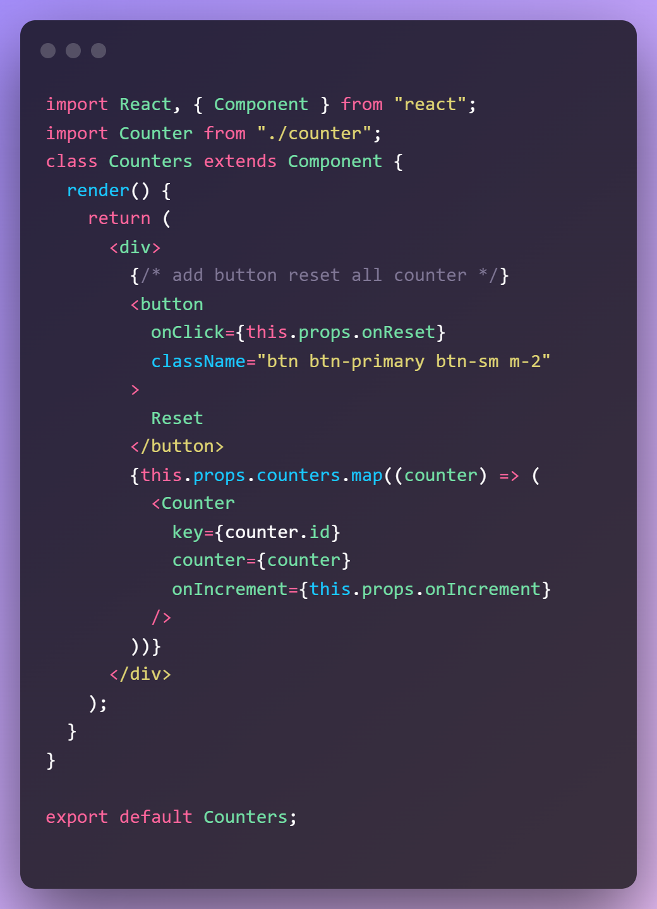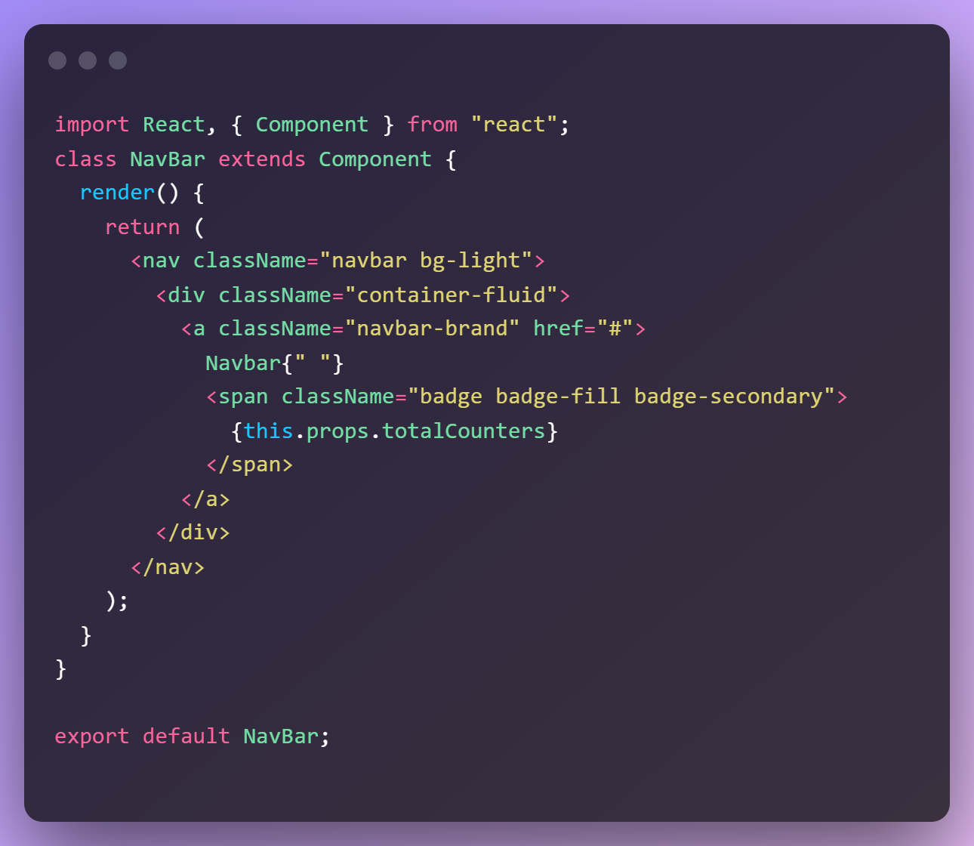

**Stateless Functional Components**

**(các thành phần chức năng không trạng thái)**

**Sfc : phím tắt**

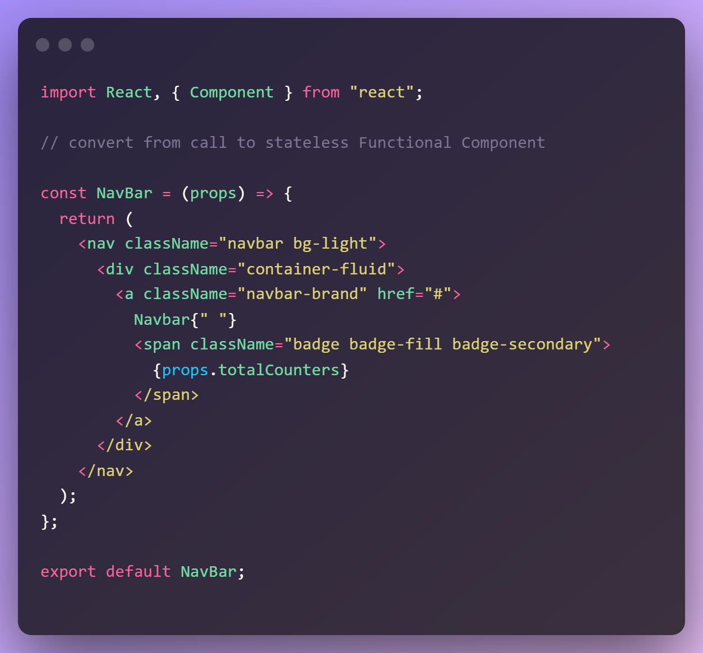

**Destructuring Arguments (Hủy cấu trúc đối số)**

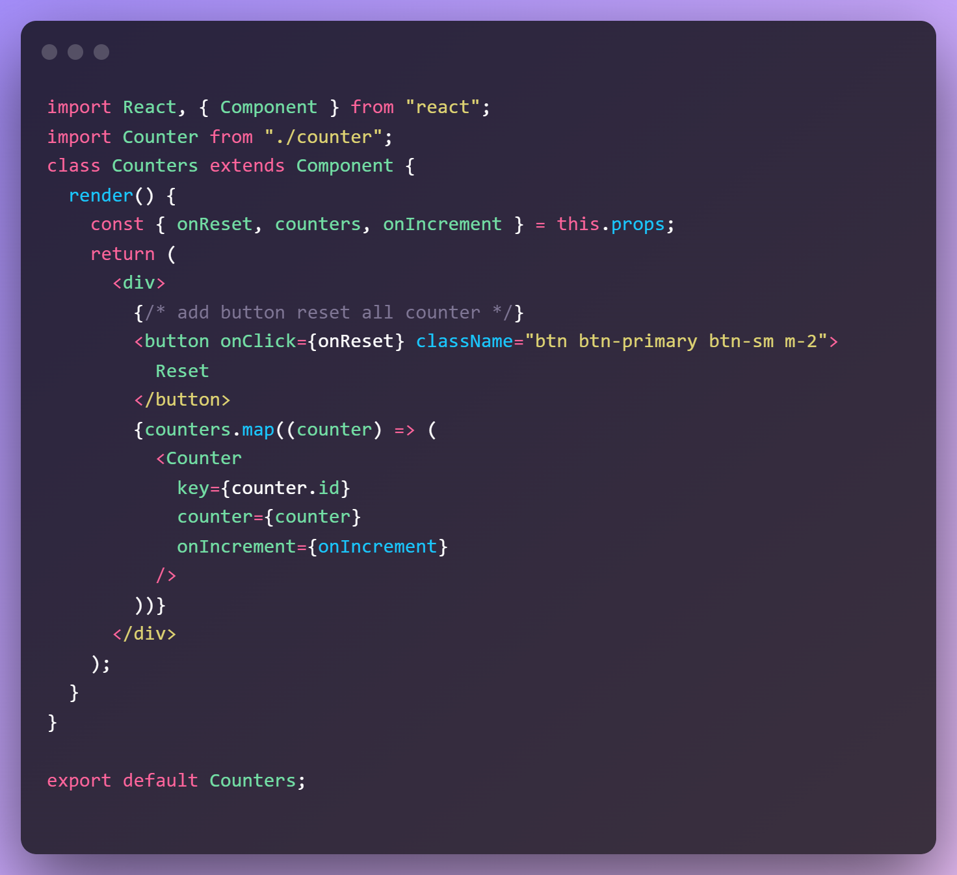

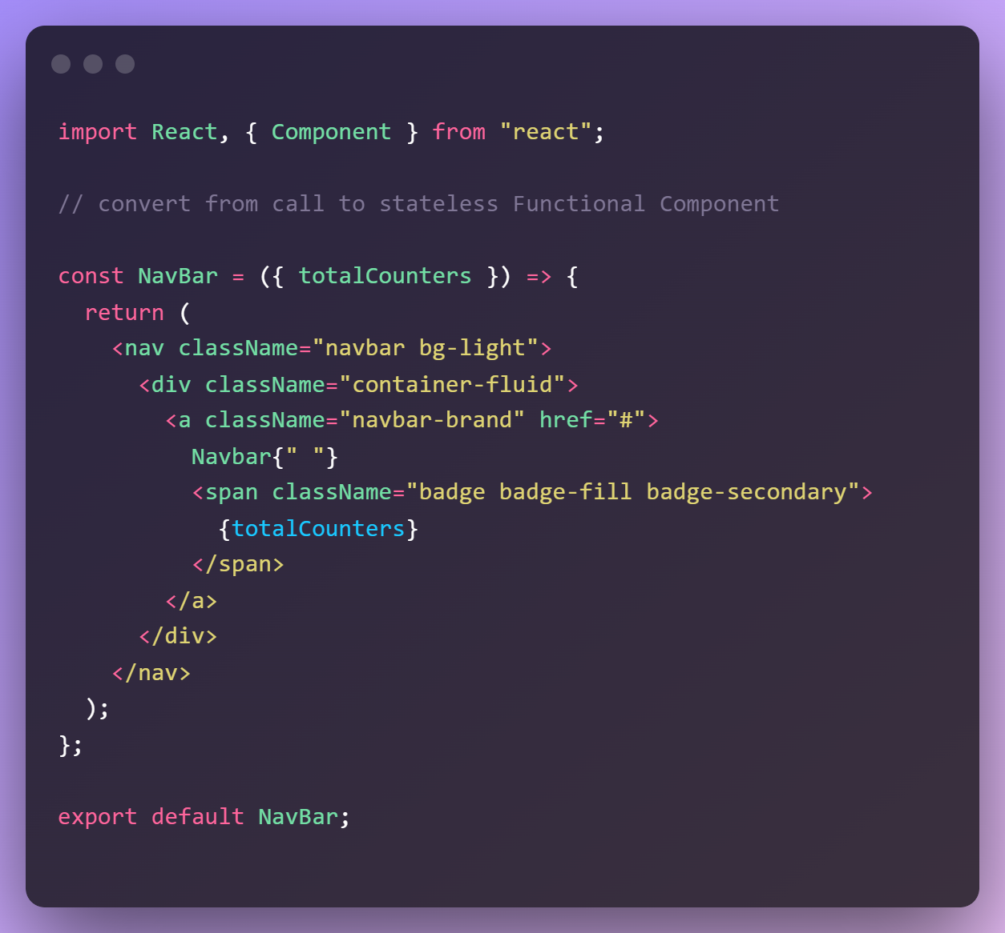

**Lifecycle Hooks**

các thành phần của chúng tôi trải qua một vài giai đoạn trong vòng đời của chúng



**First**

1 thể hiện của componet được tạo và insert vào DOM

Có một số method đặc biệt được react tự động call đó là Lifecycle Hooks chúng cho ta một số khoảng khắc nhất định trong vòng đời của một component and làm điều gì đó

In the mouting chúng ta có 3 lifecycle hooks :

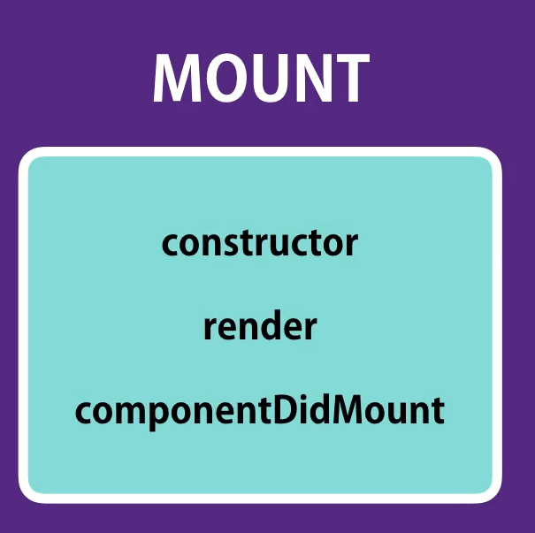 react sẽ call method theo thứ tự

Second life cycle : update phase

Điều này xảy ra khi trạng thái của state or props của component changed

Có 2 life cycle:

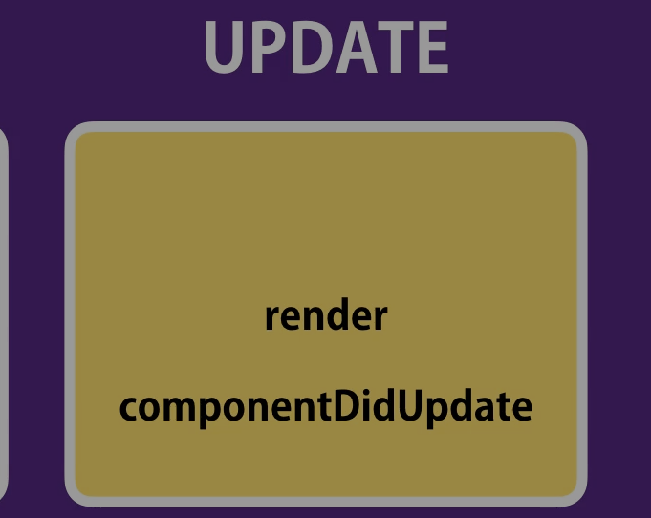

Cuối cùng là Unmount phase được gọi khi component removed khỏi DOM



**Mounting Phase**

* **Constructor :**  call only one khi mà thể hiện của 1 class được tạo.chúng ta thường khởi tạo các thuộc tính của thể hiện trong đây

Chúng ta có thể khởi tạo thuộc tính đồng thời set state nhận từ props bên ngoài mà không cần dùng đến method setState()

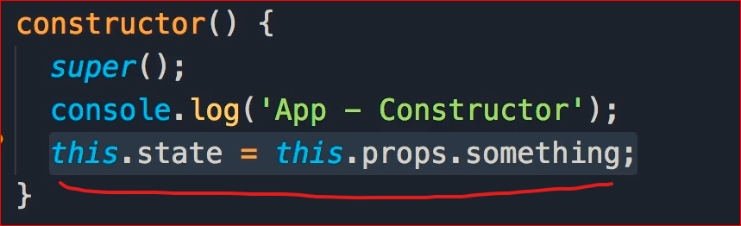

Method setState chỉ call khi mà bạn rended 1 components và đặt nó vào DOM mà thôi

Note: chúng ta chỉ truy cập được vào pros khi mà chúng ta cho tham số vào constructor like bellow nếu không props sẽ bị undefine

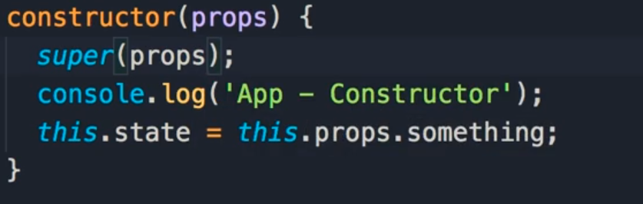

**ComponentDidMount()**

Method called sau khi componet của chúng ta rendered vào DOM

Đây là nơi hoàn hảo để thực hiện các cuộc gọi ajax để get dữ liệu từ server

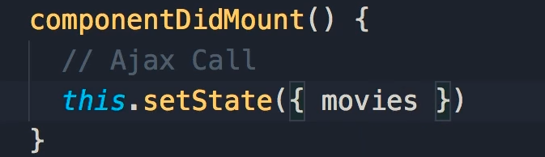

Cái like cycle thứ 3 đó là

Render method

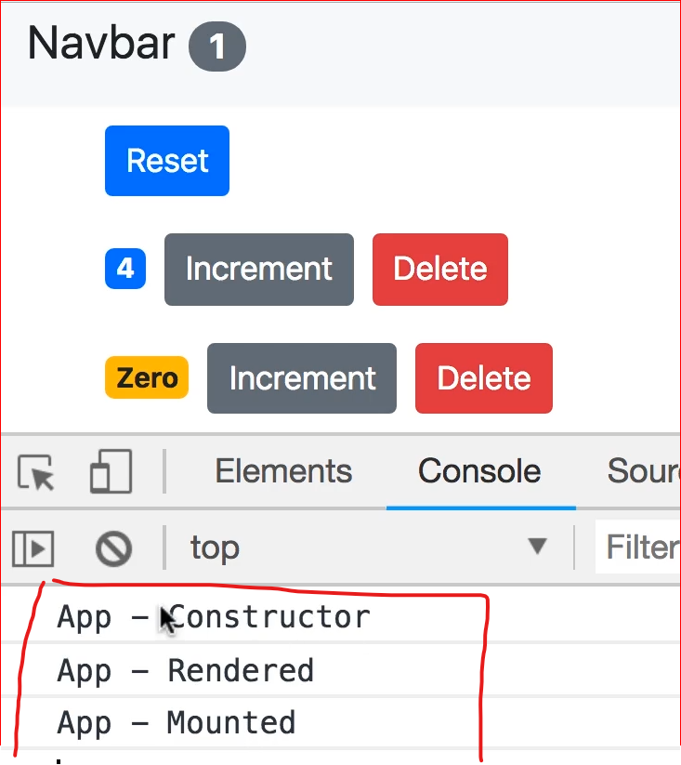

Note: bạn không thể sự dụng life cycle hook trong stateless Fuctional Component

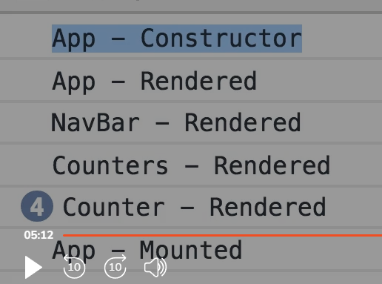

**Updating Phase**

Bất cứ khi nào state hay props bị thay đổi

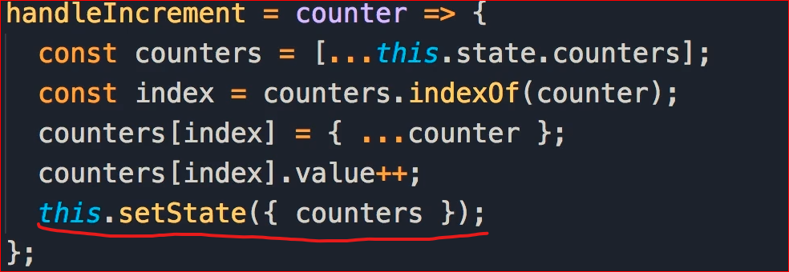

Khi hàm setState được gọi nó sẽ lên lịck gọi đến render method

Có nghĩa là tất cả các component con của nó sẽ được render theo nhưng không có nghĩa

Là toàn bộ Dom Updated.

Bản chất reder : Khi một component được render đơn giản chỉ là get một react element.

Điều này làm cập nhập DOM ảo

React sẽ xem xét DOM ảo nó cũng có 1 bản sao DOM Cũ đó là lý do tại sao chúng ta không update state trực tiếp

Vì vậy chúng ta có 2 tham chiếu đối tược khác nhau trong bộ nhớ: DOM ảo cũ và DOM ảo mới

React sẽ tìm ra những gì đã thay đổi dự trên 2 DOM kia và update vào DOM thực ở Browser

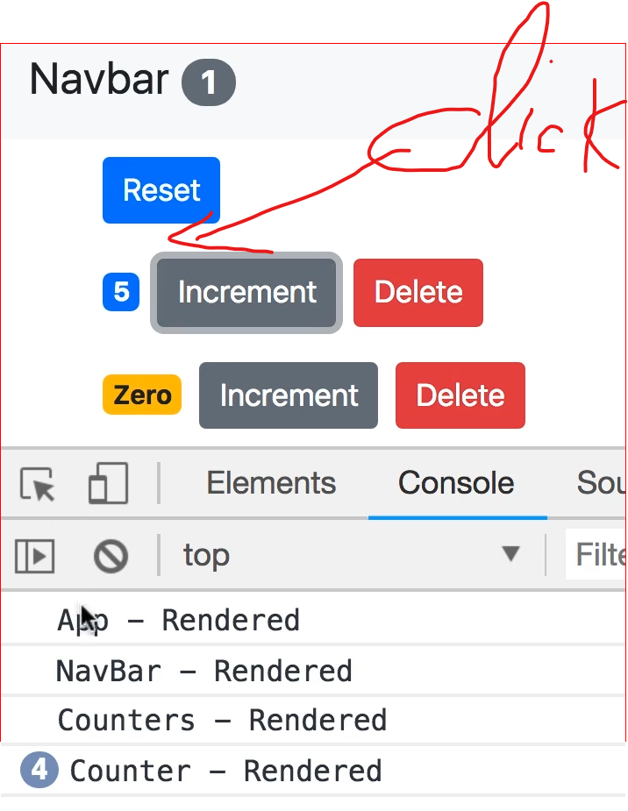 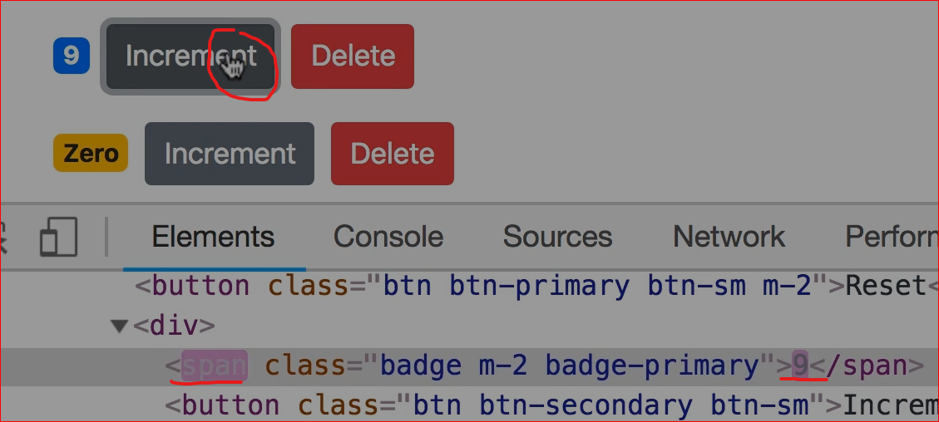

**ComponentDitUpdate sẽ call sau khi component được update**

Có nghĩa là bạn có 1 state mới hoặc một props mới

Tại đây bạn có thể compare state mới với state cũ

Hoặc props mới với props cũ

* Nếu có thay đổi chúng tôi có thể thực hiện yêu cầu ajax để nhận dữ liệu mới từ máy chủ (server)
* Còn nếu không có gì thay đổi tôi không muốn thực hiện 1 yêu cầu AJAx nữa

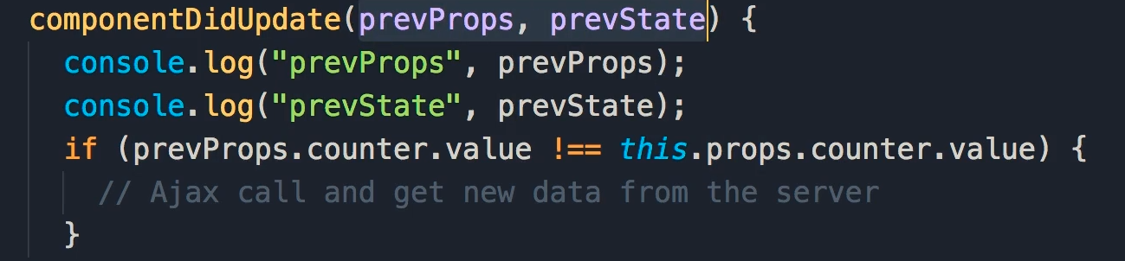

**Unmounting Phase**

1 life cycle Hock

ComponentWillUnmount() method này call trước khi một component remove khỏi DOM

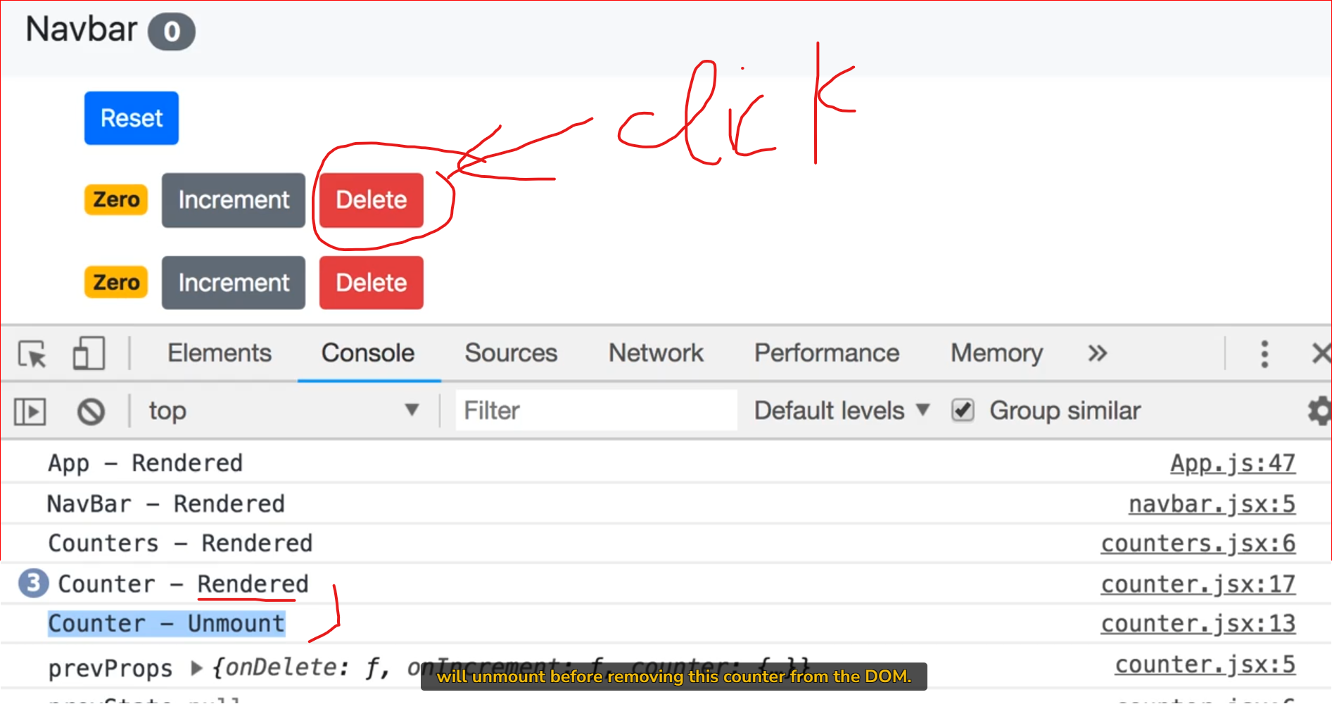

Sau khi click delete nó sẽ gọi lần lược các render

1 counter bị xóa. DOM ảo mới dược tạo ít hơn DOM cũ về số counter React tìm thấy sự thay đổi này vào gọi component will Unmount trước khi xóa counter khỏi DOM

Tạo cơ hội để viết bất kì hình thức dọn dep nào trong method này

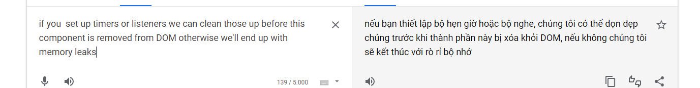

**Exercise: Decrement Button**

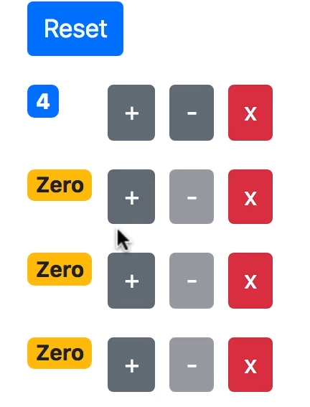

Faster bootstrap

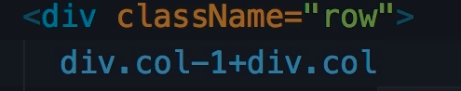

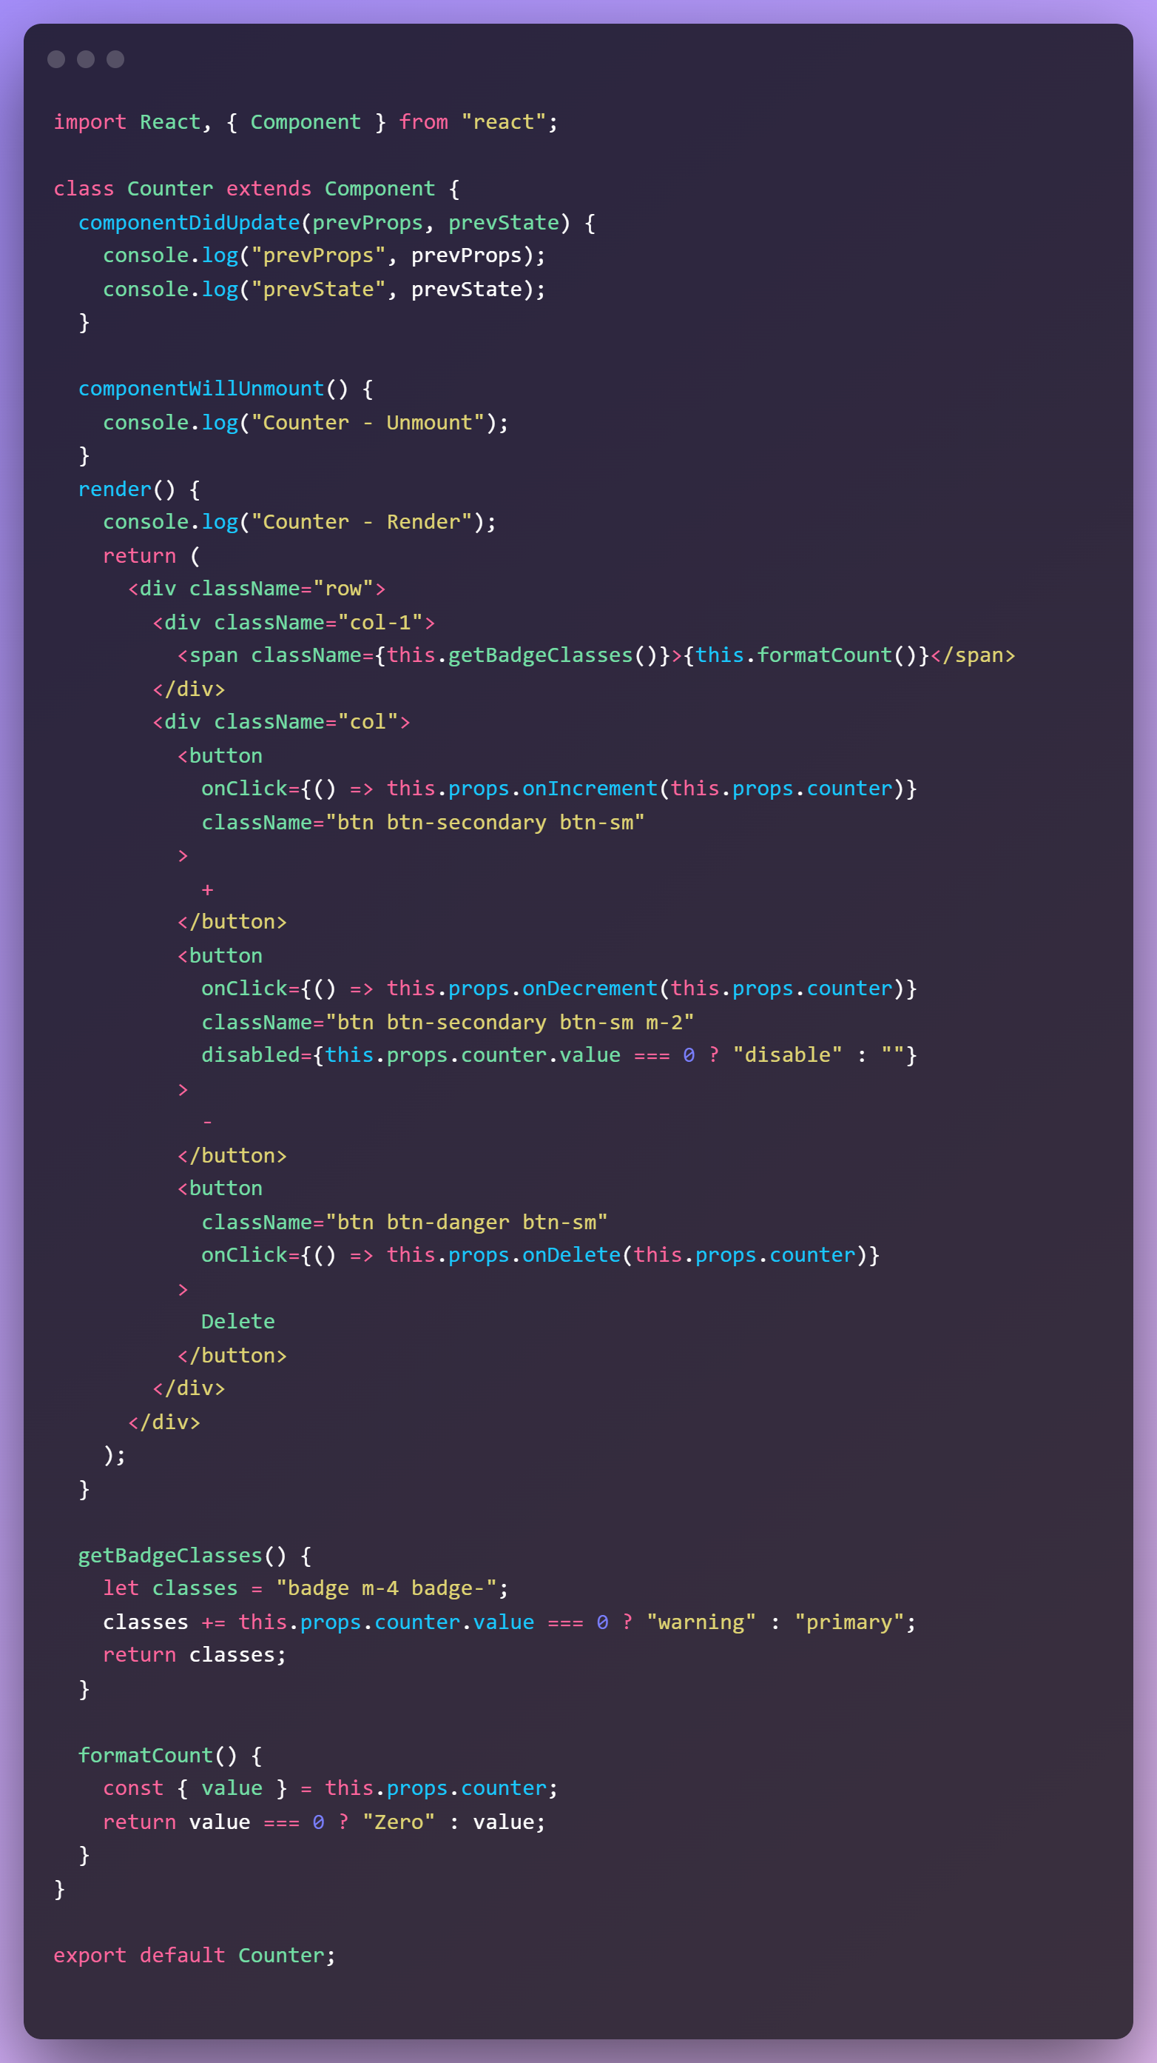 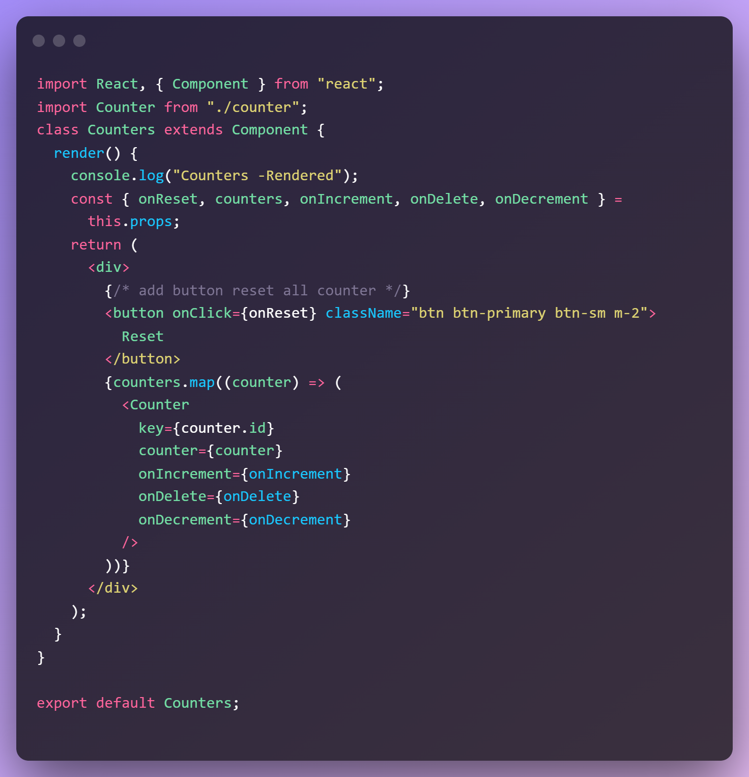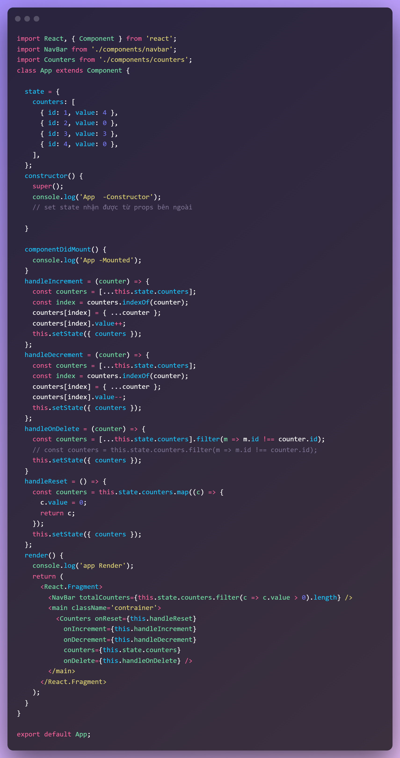

**Exercise : Like Component**

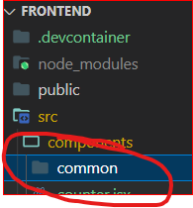

Phần này chứa component có thể tái sử dụng like : light components , pagination, table, forms, and so on

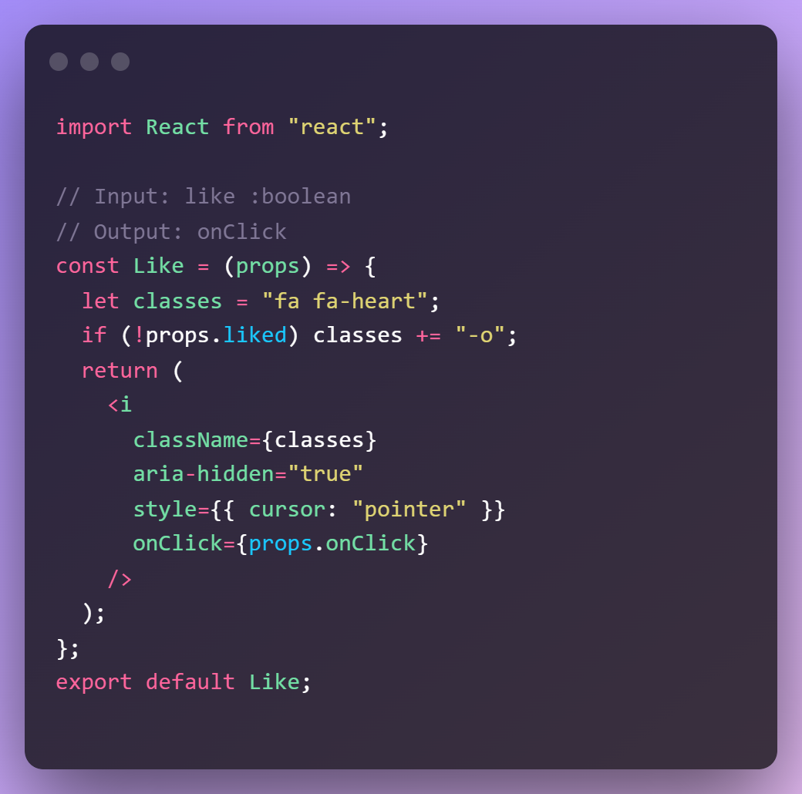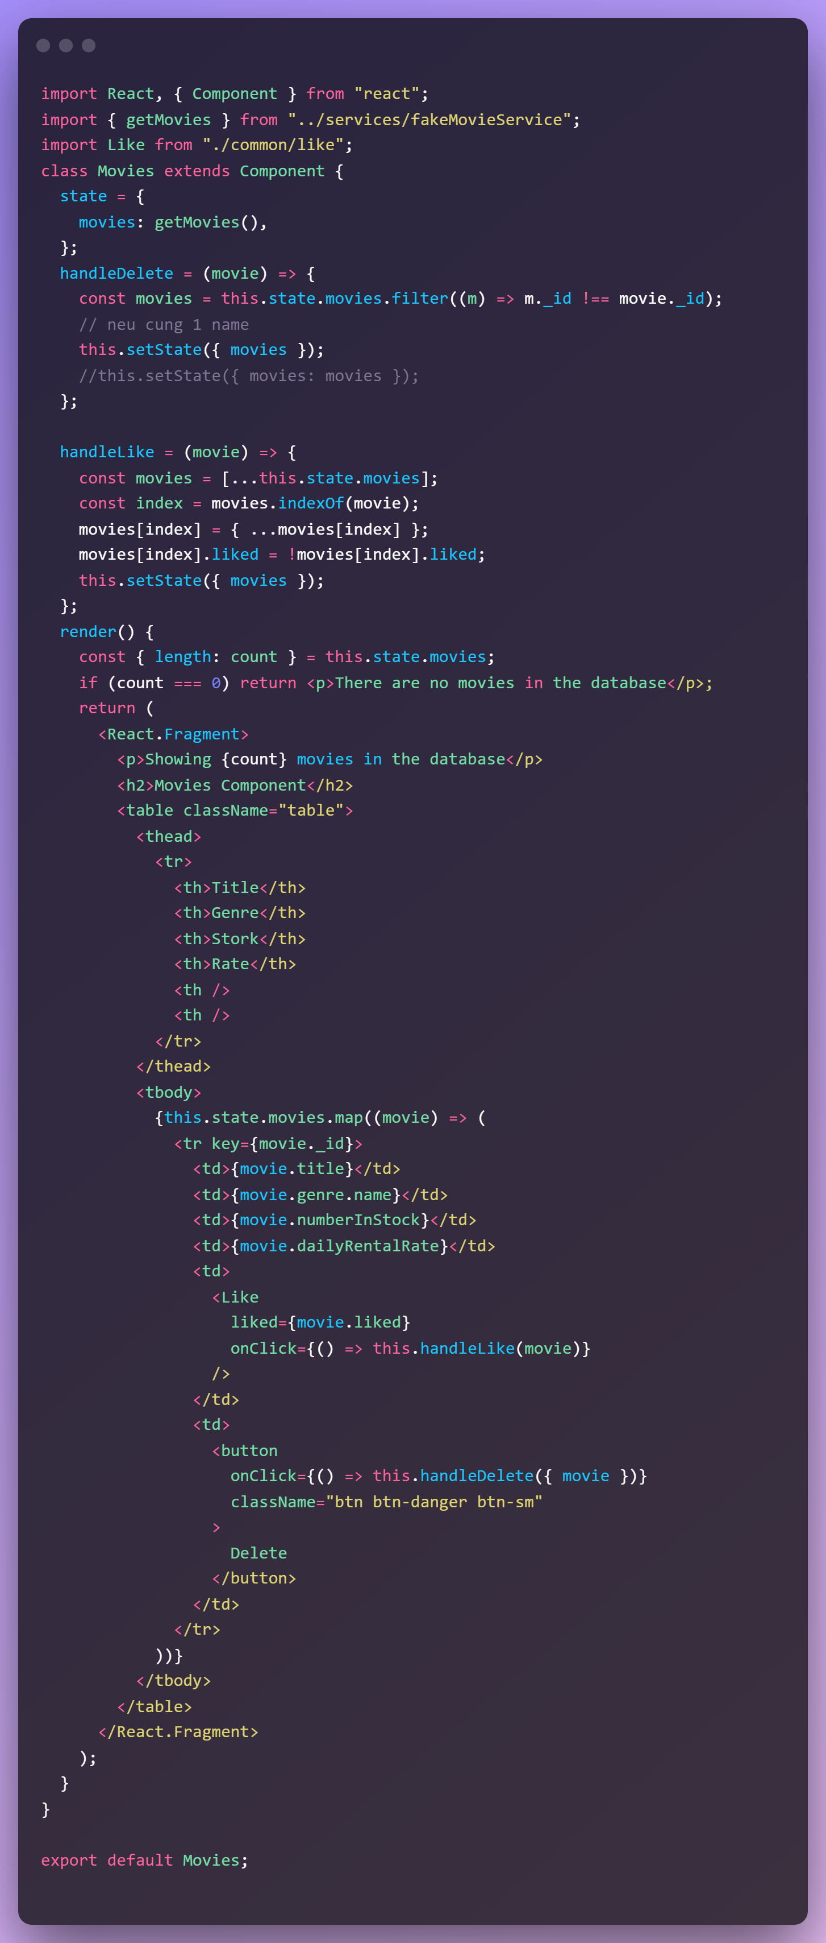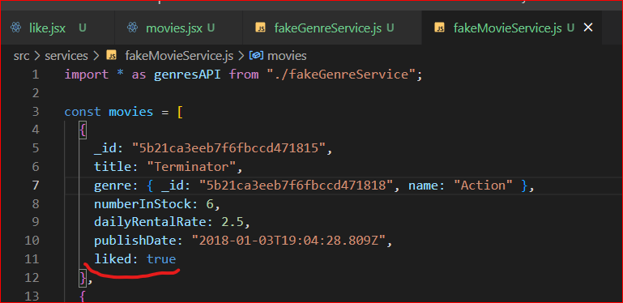

**Pagination, Filtering anh Sorting**

1. **Pagination component Interface**

Khi bulid

* Input component sẽ nhận được là gì
* Envent sẽ raise

1. **Displaying Pages**

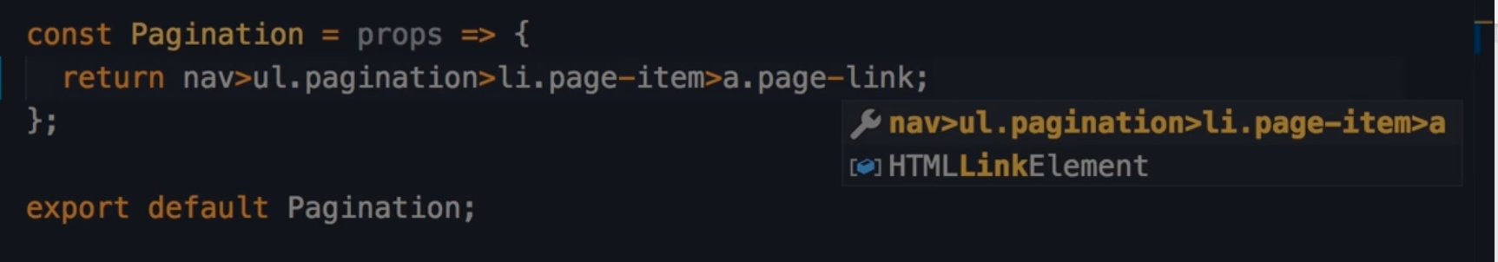

**Thư viện js**

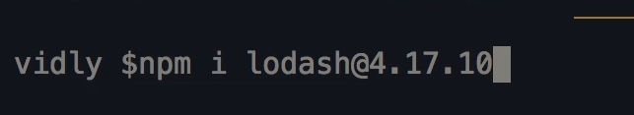

**Đưa về dạng này**



**Pagination**

**Handling Page Changes**

**Ctrl + P -> input vao function ddang thay doi like**

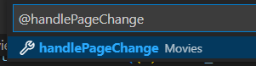

**Paginating data**

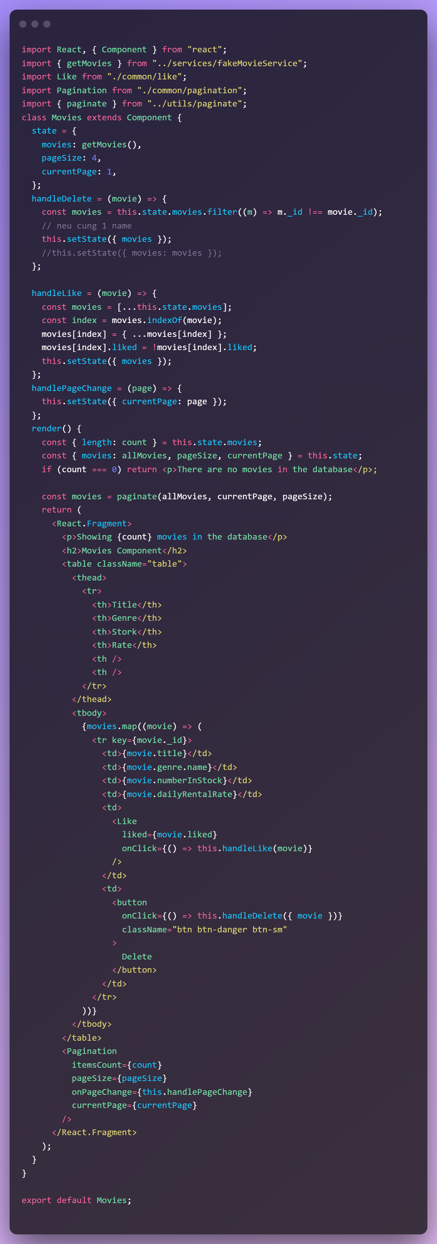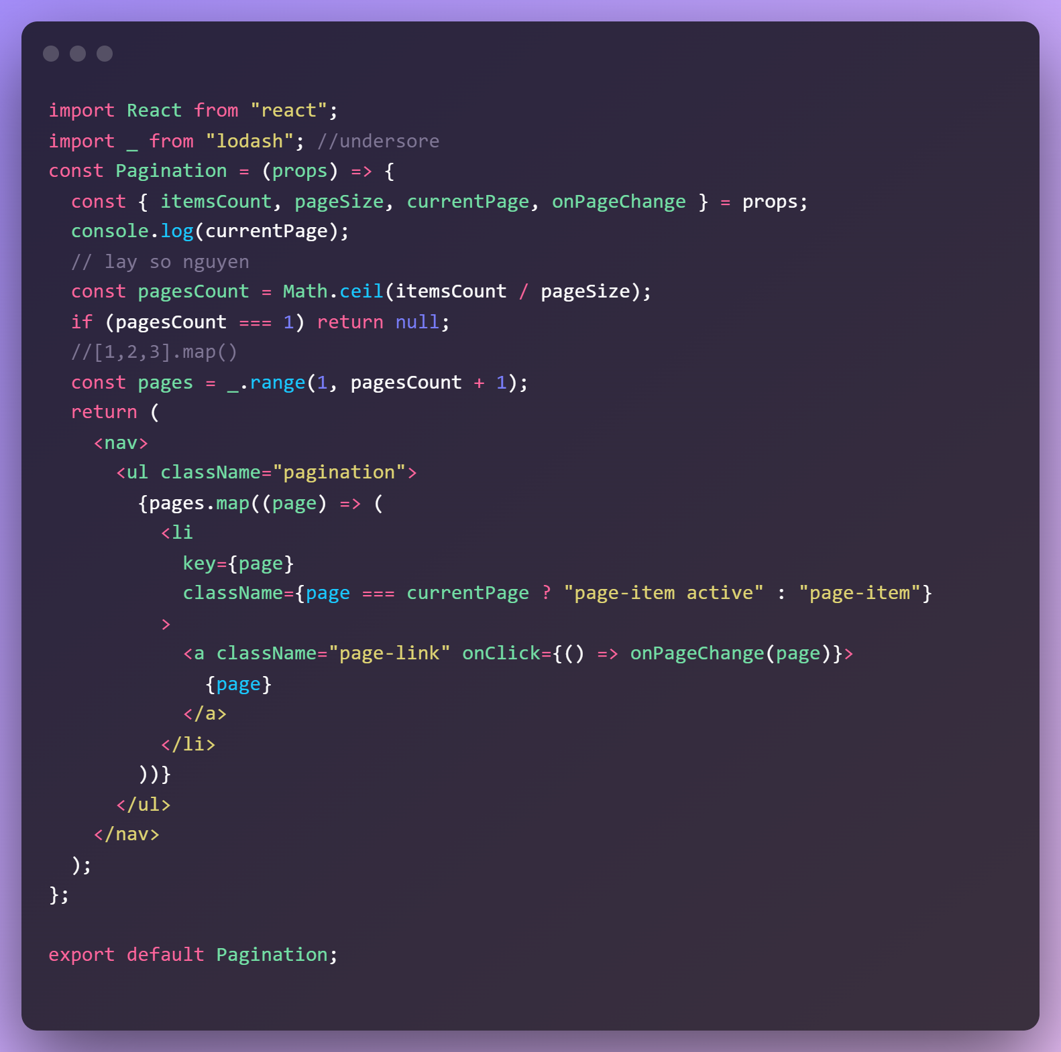

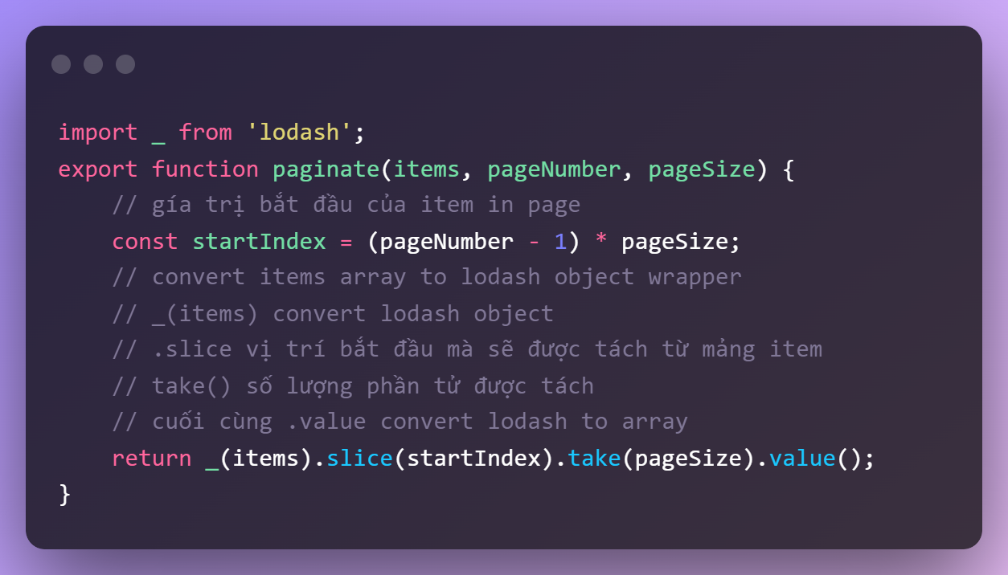

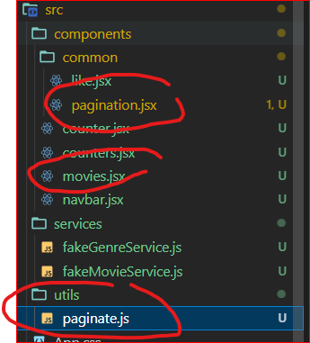

**Pagination Type Checking**

**//** đều gì xảy ra khi ta pass các kiểu dữ liệu khác nhau của tham số đầu vào pagination

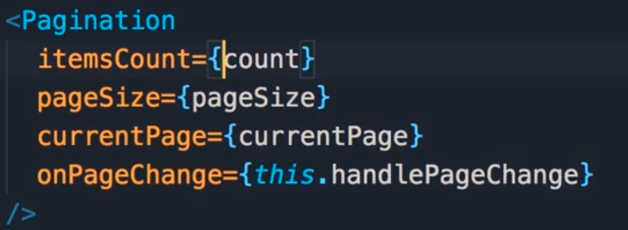

* 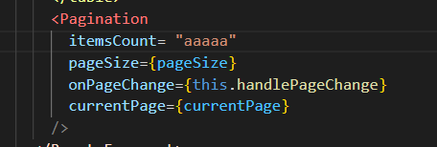

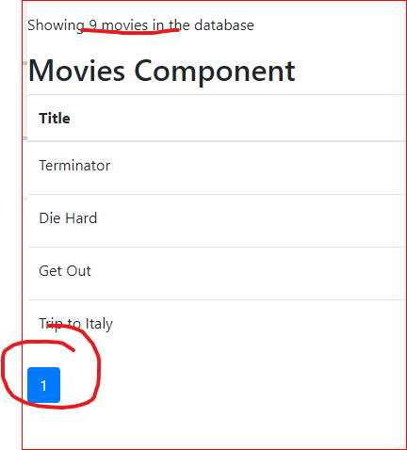

Nó vẫn pass qua nhưng đây là bug

Để ngăn chặn điều này chúng t phải sử dụng checking internally , như một phần của react library

Với version 15 chúng ta cần move to different package và install riêng biệt

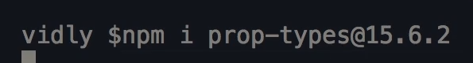

All propType [Typechecking With PropTypes – React (reactjs.org)](https://reactjs.org/docs/typechecking-with-proptypes.html)

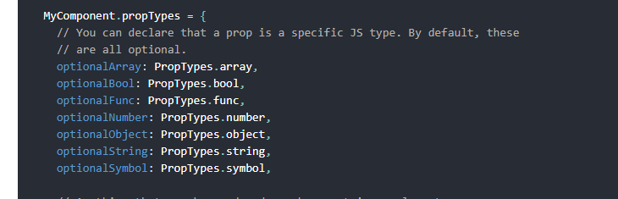

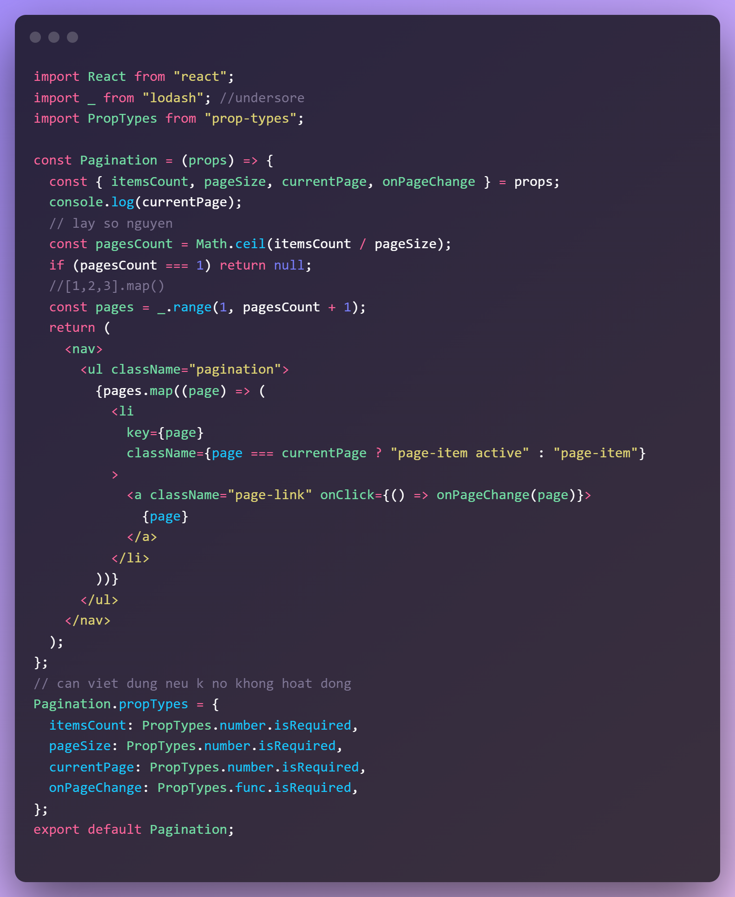

**Exercise- listGroup Component**

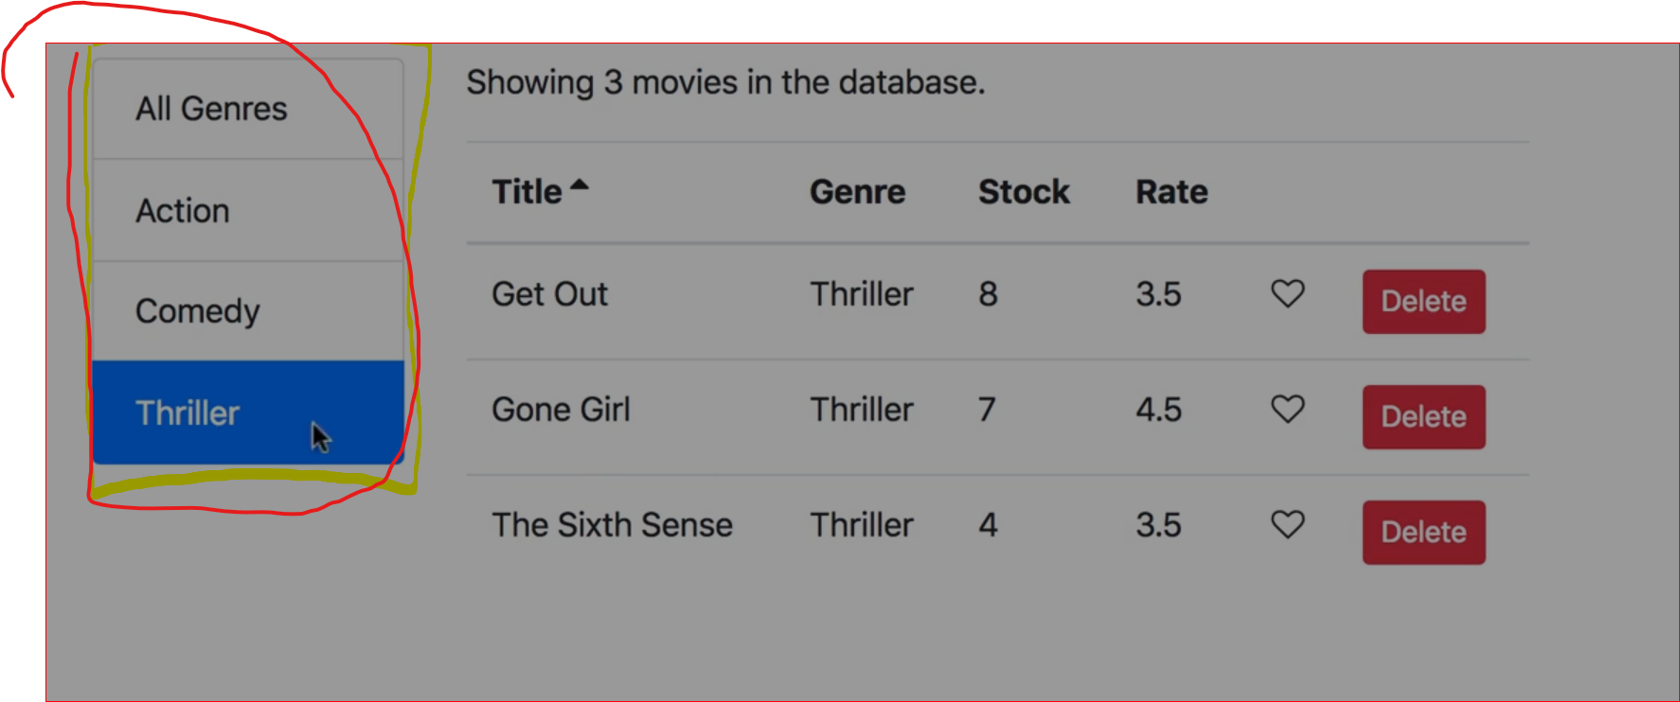

**Add thêm phần filter**

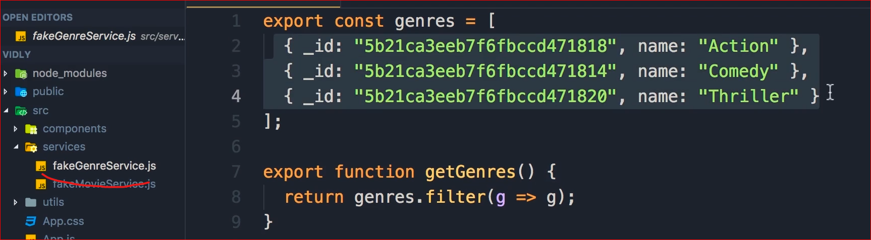

**Filtering**

Lý do tại sao nên khai báo nên khai báo là empty array

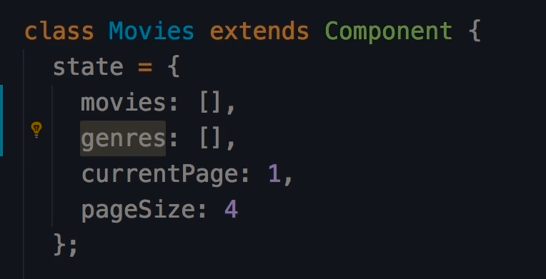

Là bởi vì sẽ mất một khoảng thời gian lấy dữ liệu từ server, chúng ta phải chắc chắn không bị undefined nếu không sẽ bị lỗi trong quá trình chạy run time error

1. Displaying Items

Điều gì xảy ra khi chúng ta nếu chúng ta làm việc với 1 different object

Mà không có 2 thuộc tính properties id và name

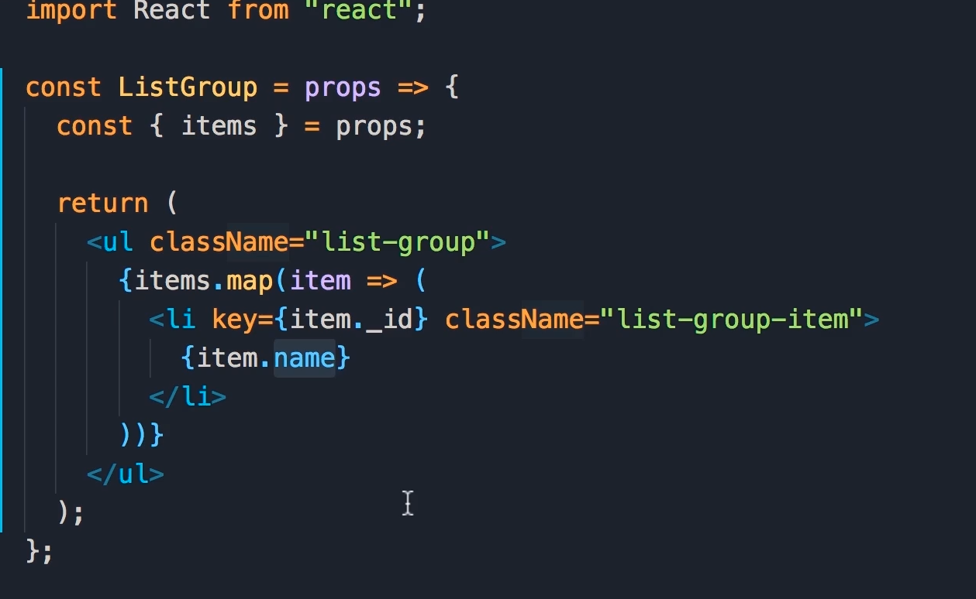

Giải quyết vấn đề trên

Enyobject pass đều phải có đầy đủ các tham số dưới

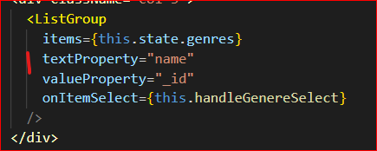

Chúng ta có thể pass eny Lít

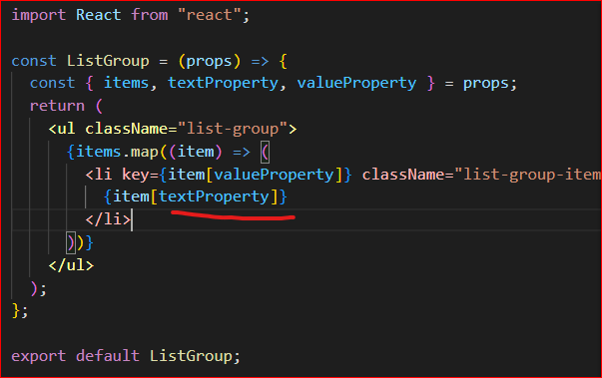

1. Filtering -Default props

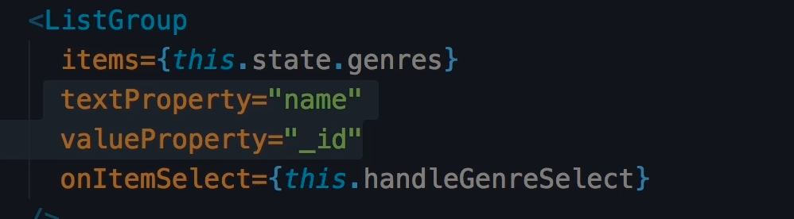

Việc chúng ta add thêm thuộc tính vào làm component này phức tạp hơn

Hầu hết các đối tượng của chúng ta đều có ID và name set defalt value for props

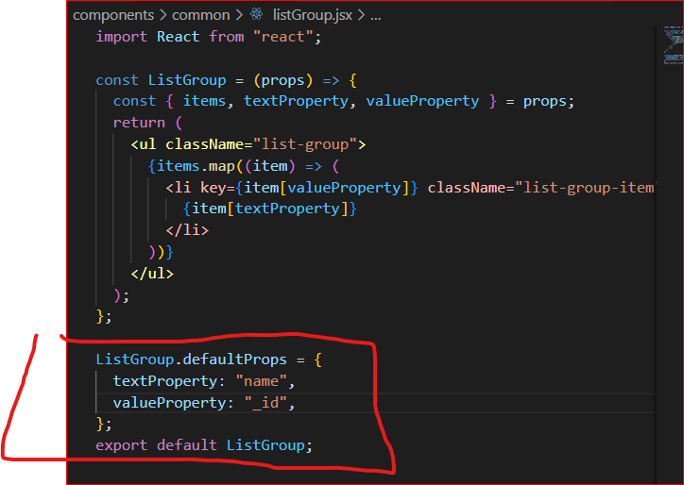 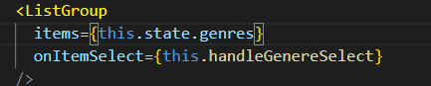

1. Hanling Selection

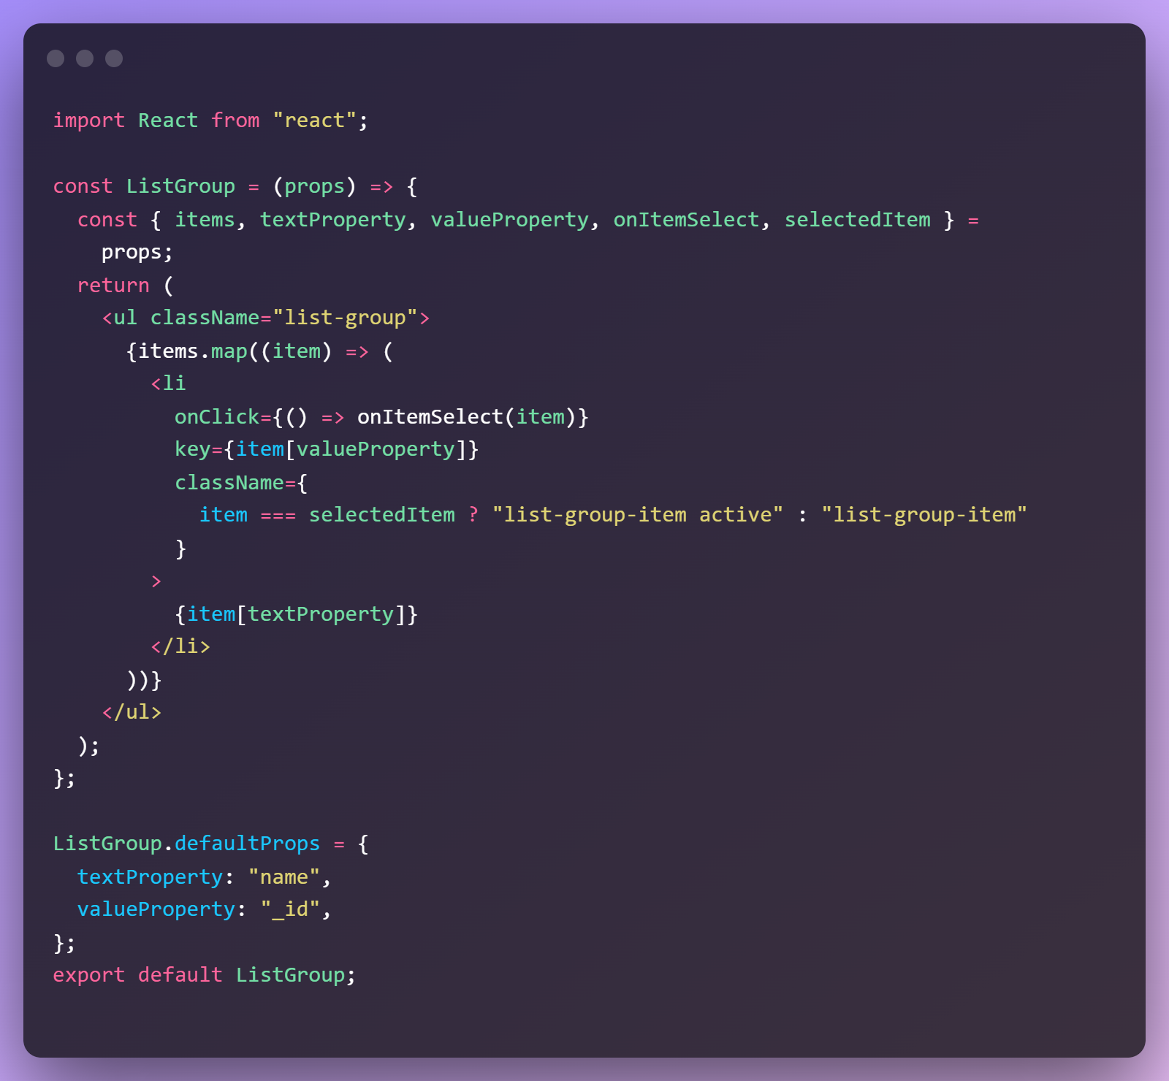

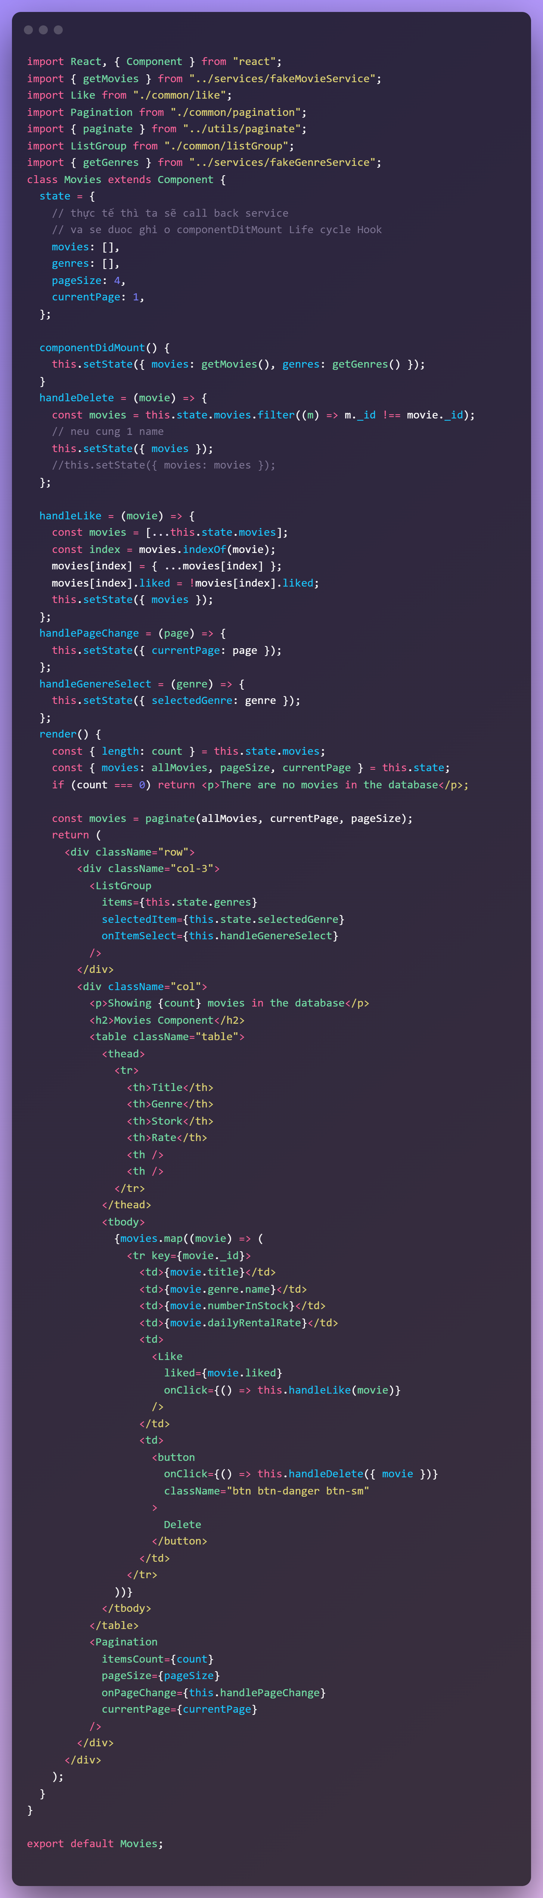

1. Implementing Filtering

Chúng ta muốn apply fitter trước khi phân trang bởi vì số lượng trang phụ thuộc vào số lượng movies được filter ra

1. Add “all Genres”

Note: khi sảy ra trường hợp bạn ở get all movie và chuyển sang các trang khác của tap đó

Nên lưu ý khi chuyển sang các category khác thì reset trang về là trang 1

**Sorting**

1. **Extracting Moviestable**

do code ở movie quá chi tiết nên chúng ta cần tách ra

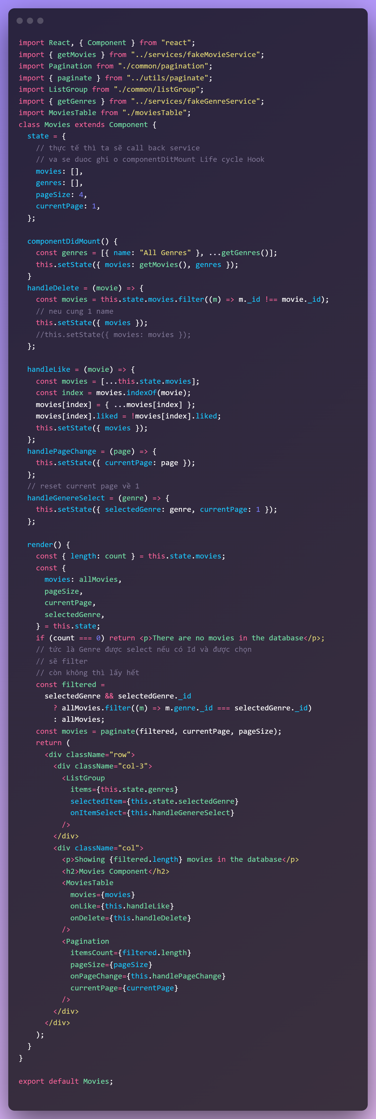

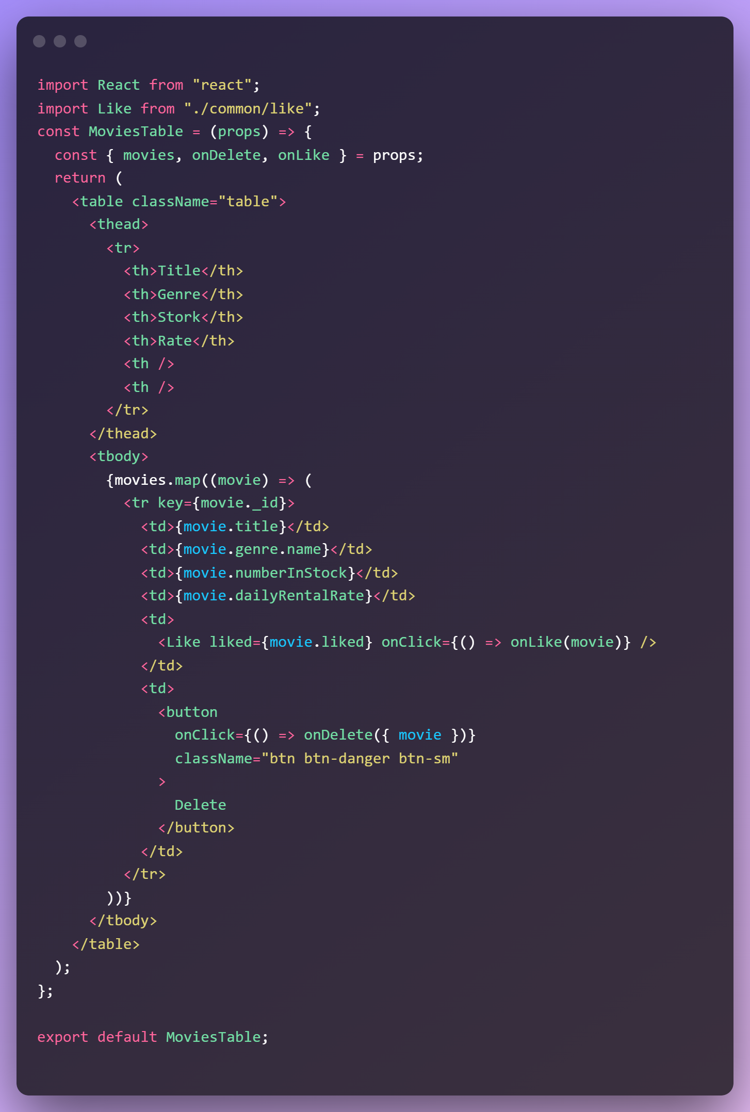

**Sorting Raising the sort Event**

**Implementing Sorting**

**Moving the Responsibiliti**

Vấn đề xảy ra khi người ta muốn tái sử dụng moviesTable sẽ bị duplicate logic sort

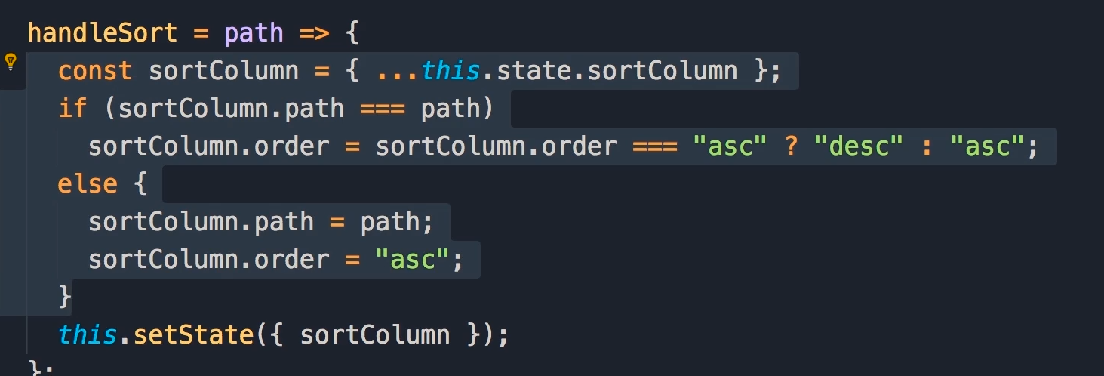

Thằng nào cũng phải handle lại hàm này

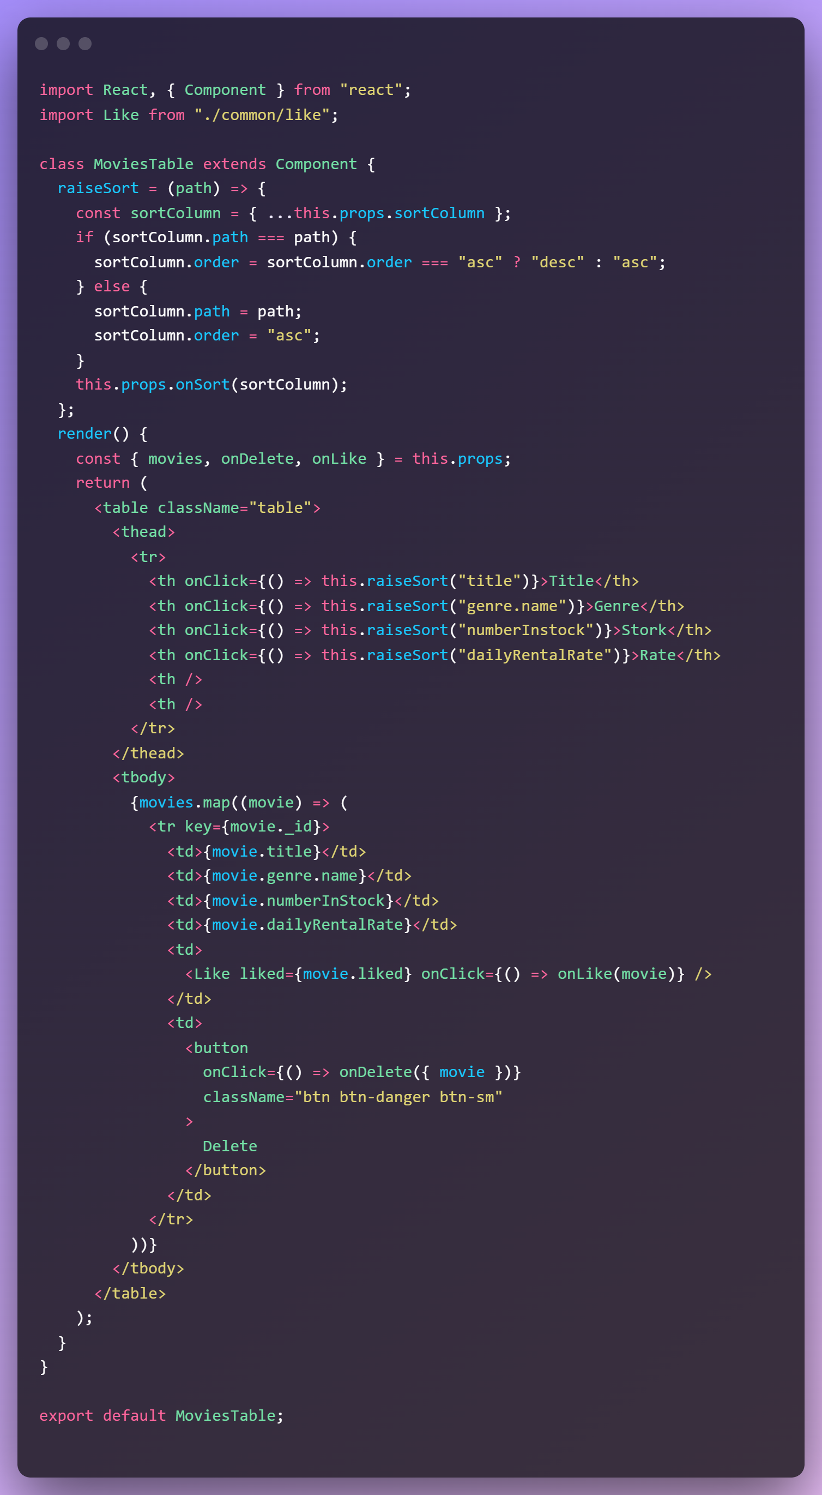 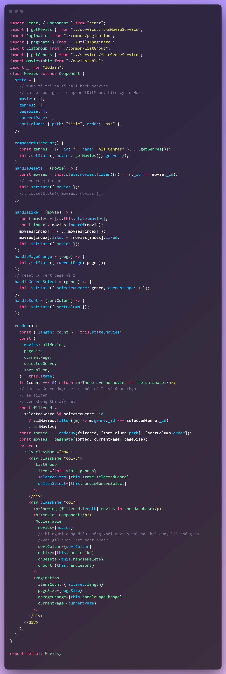

**Sorting Extracting TableHearder**

Với cách viết trên mặc dù giảm logic để đưa vào chính table movies quản lý

Nhưng với components customer khi sử dụng lại chúng ta vẫn bị dulicate logic sort

Hãy tách ra Làm Header Component

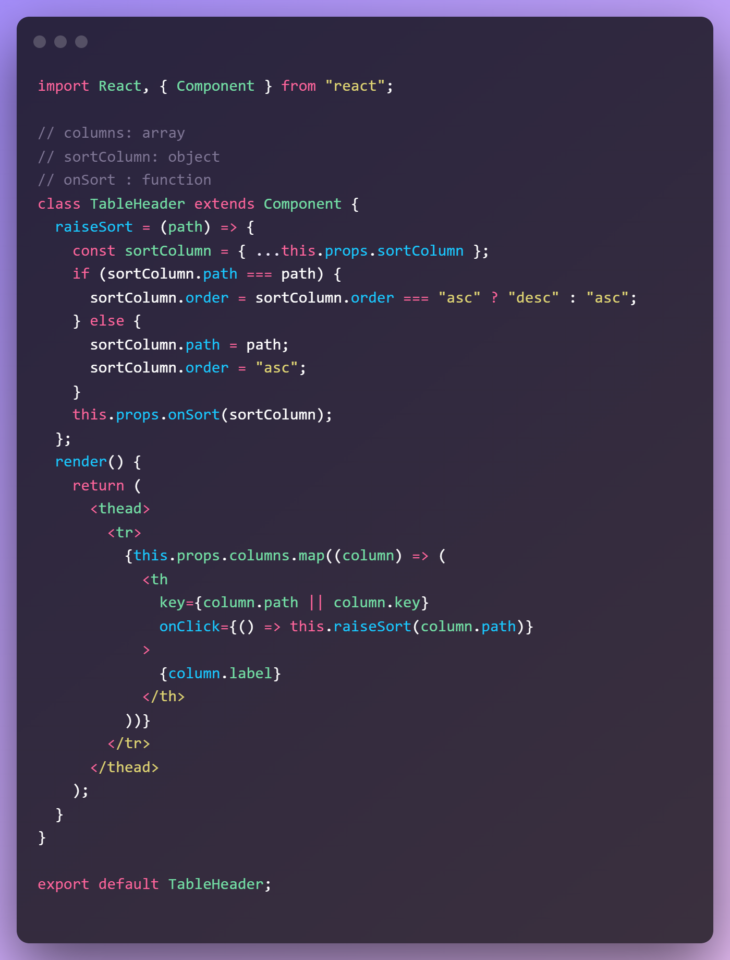 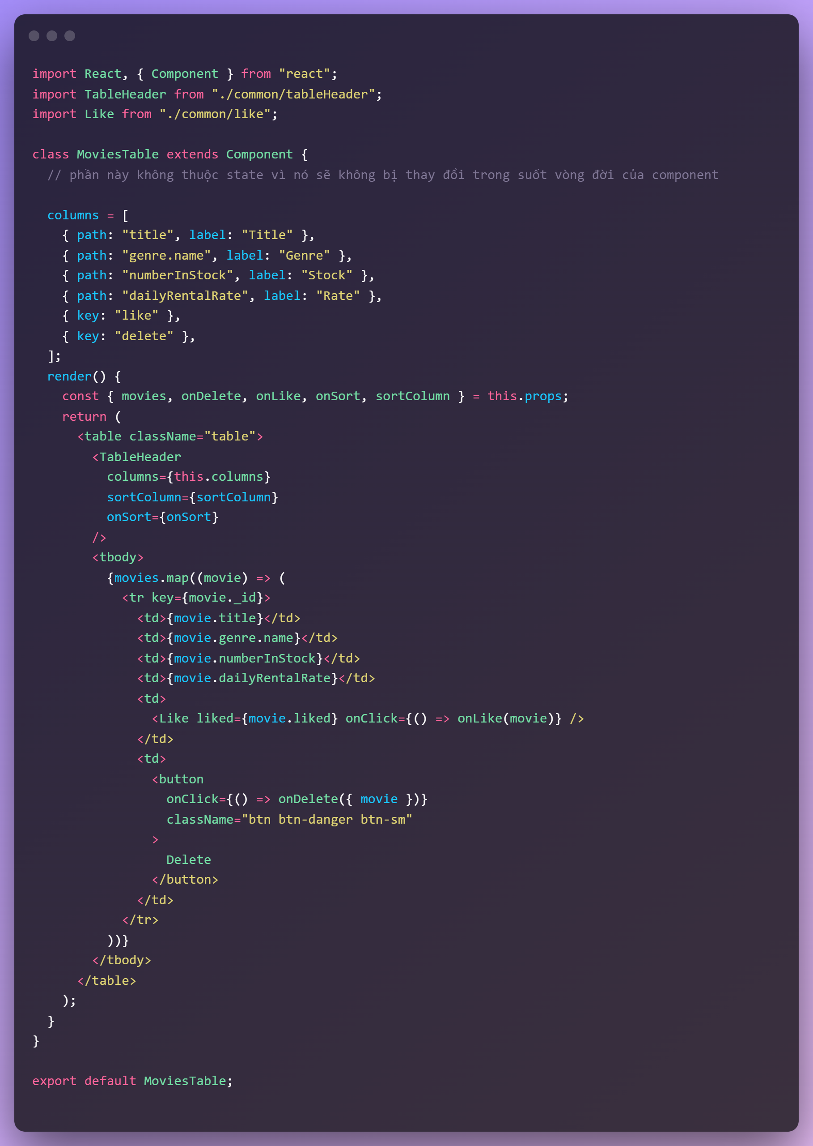

**Sorting Extraction TableBody**

**Sorting rendering cell content**

Về cơ bản thì jsx sẽ được compiler sang javaScript object vậy nên chúng ta có thể pass any object to function or sử dụng chúng như giá trị của thuộc tính

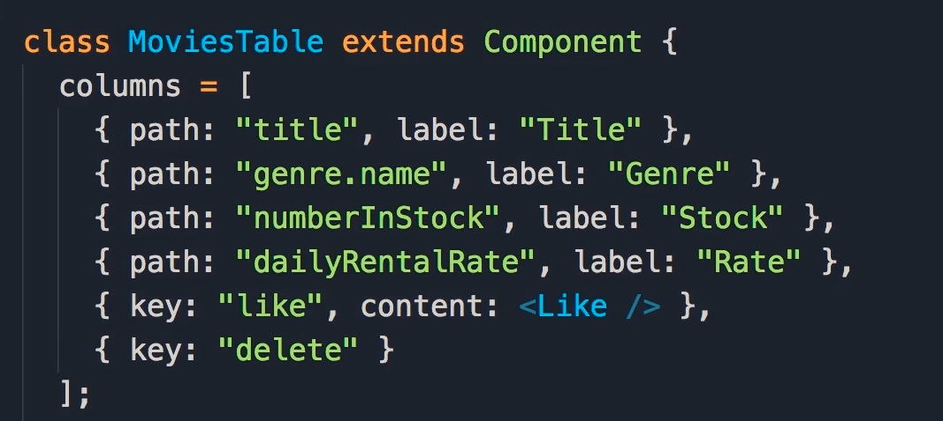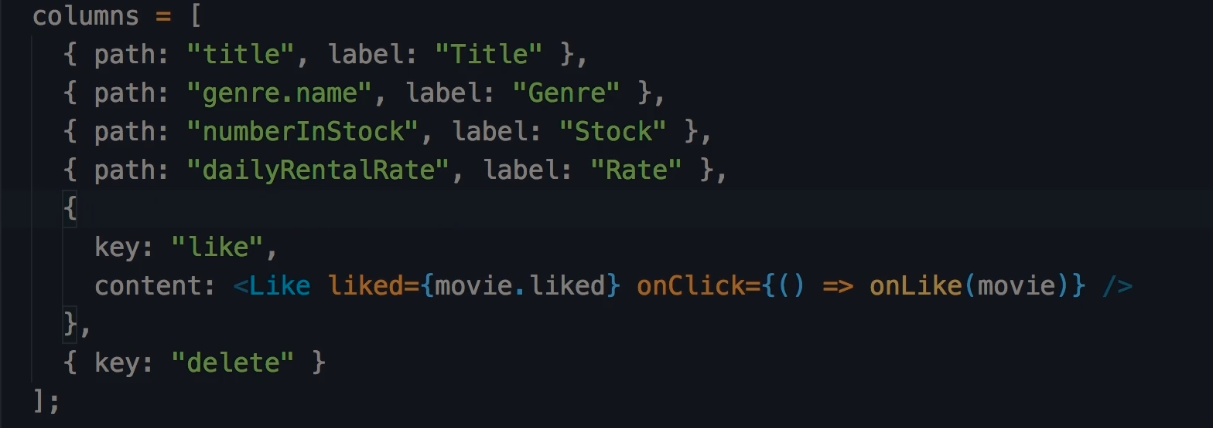

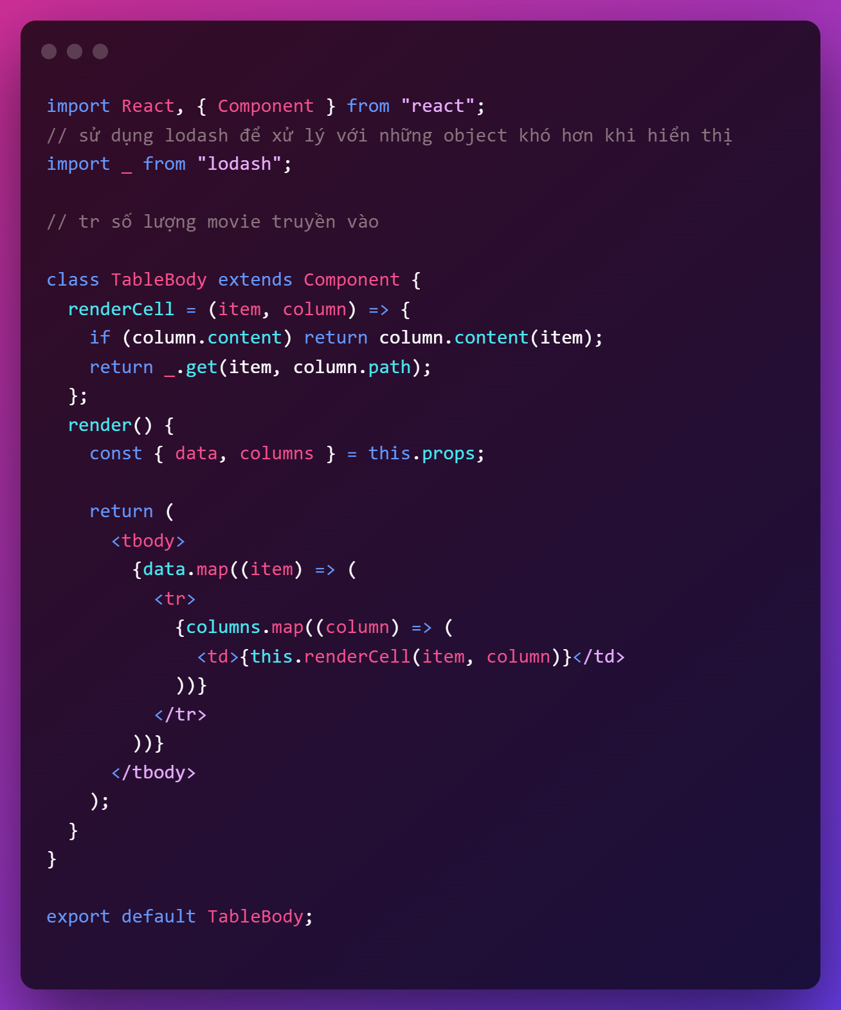 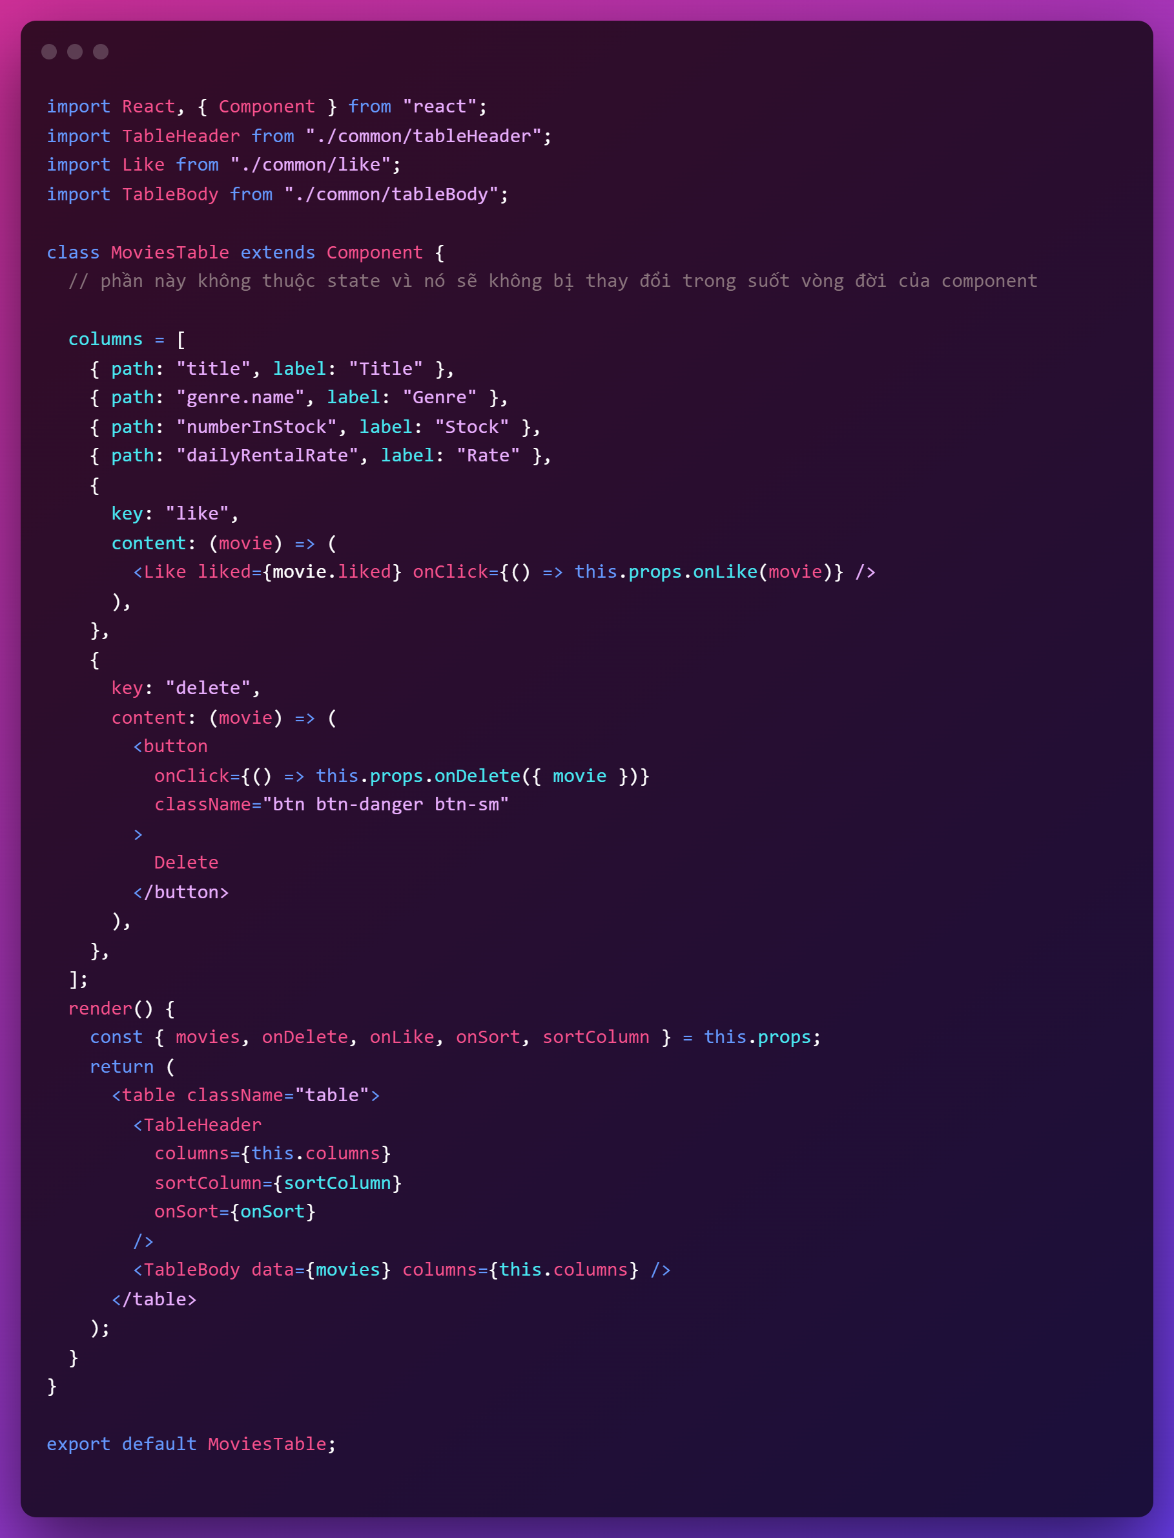

Sorting Unique Keys- Final

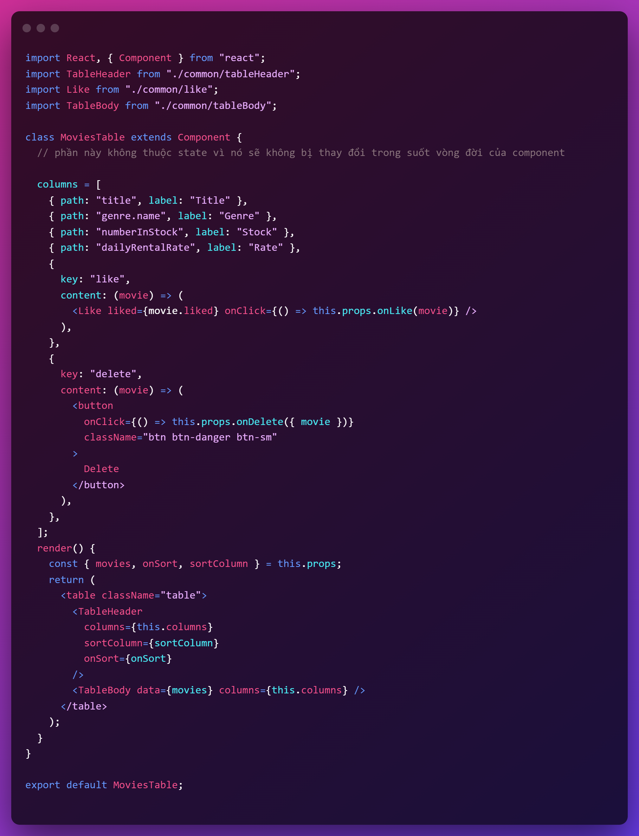 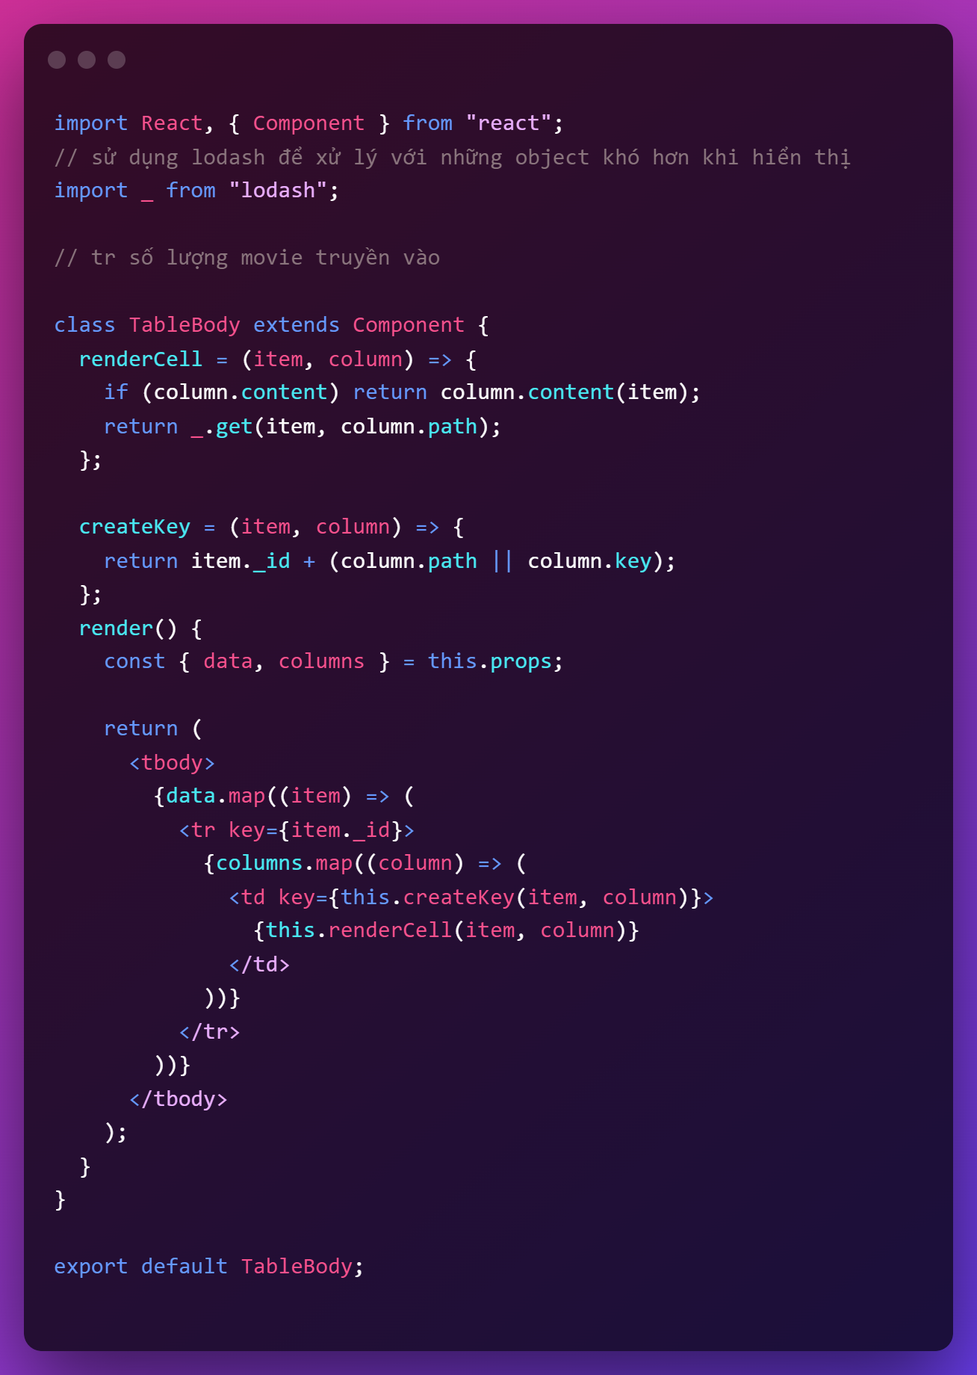

**Adding sort Icon**

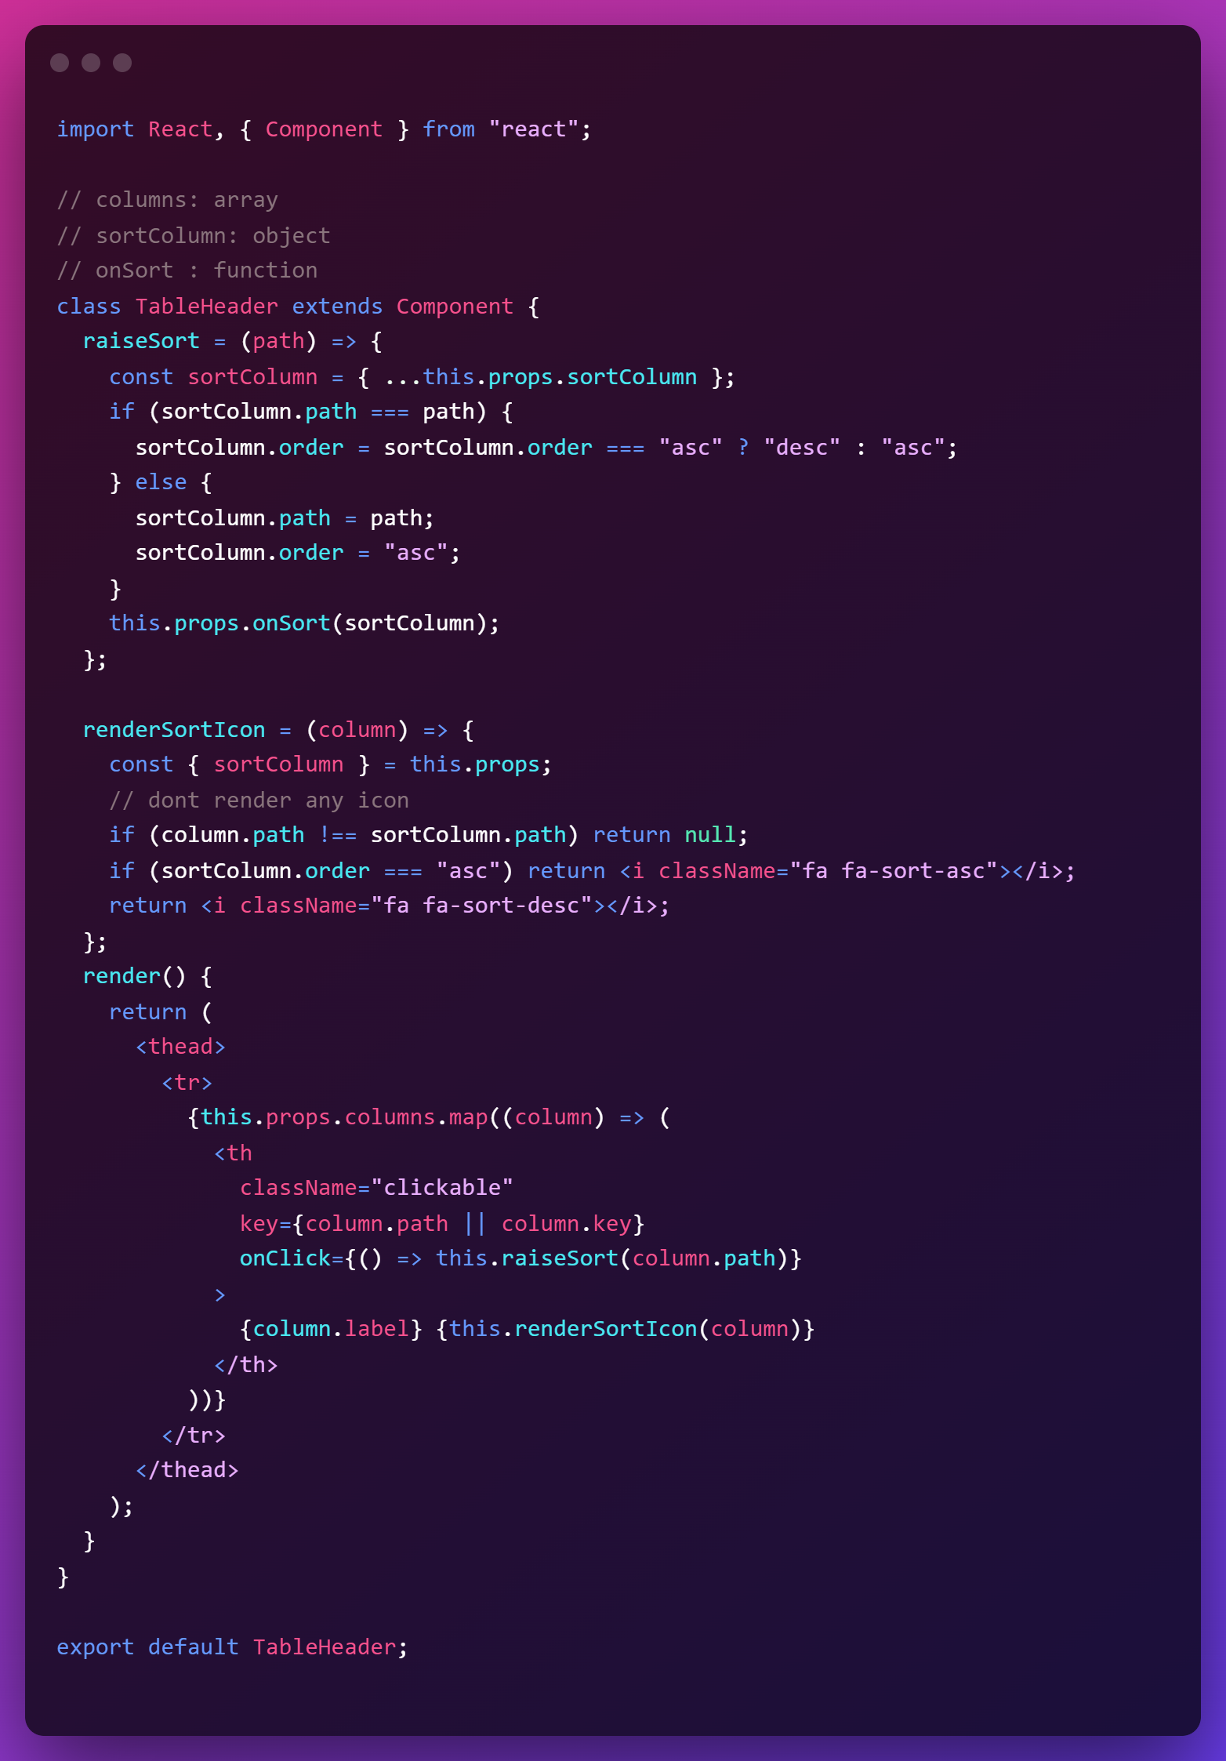 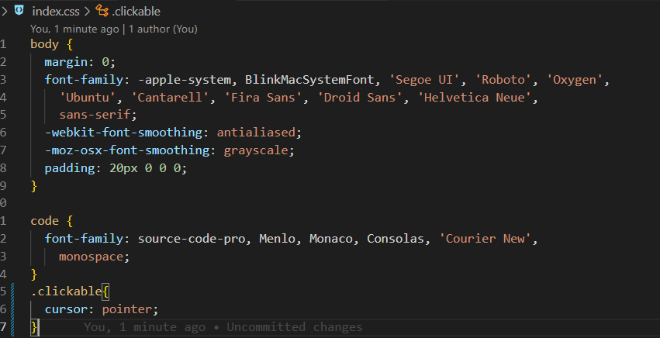

**Sorting Extracting Table**

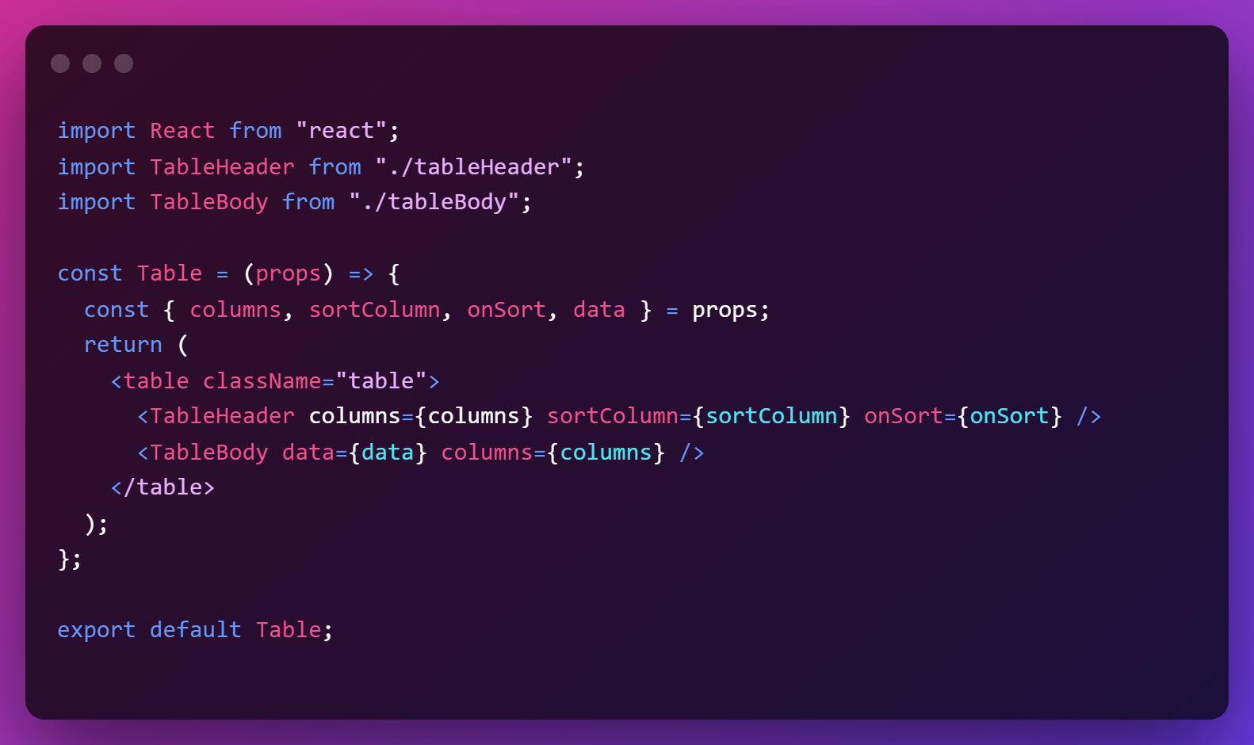 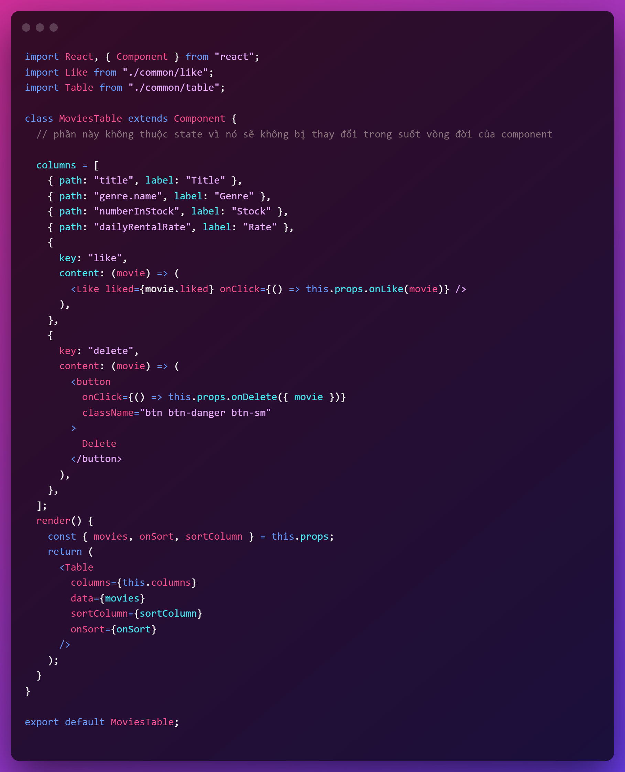

**Sorting -Extraction a Method**

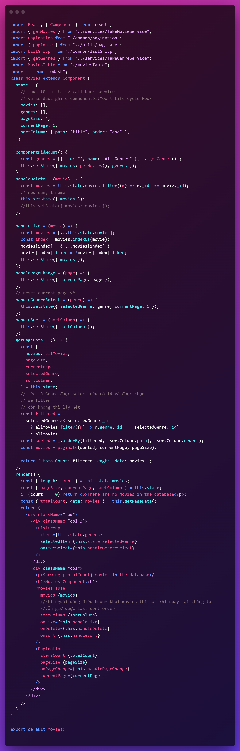

**Destructuring Arguments**

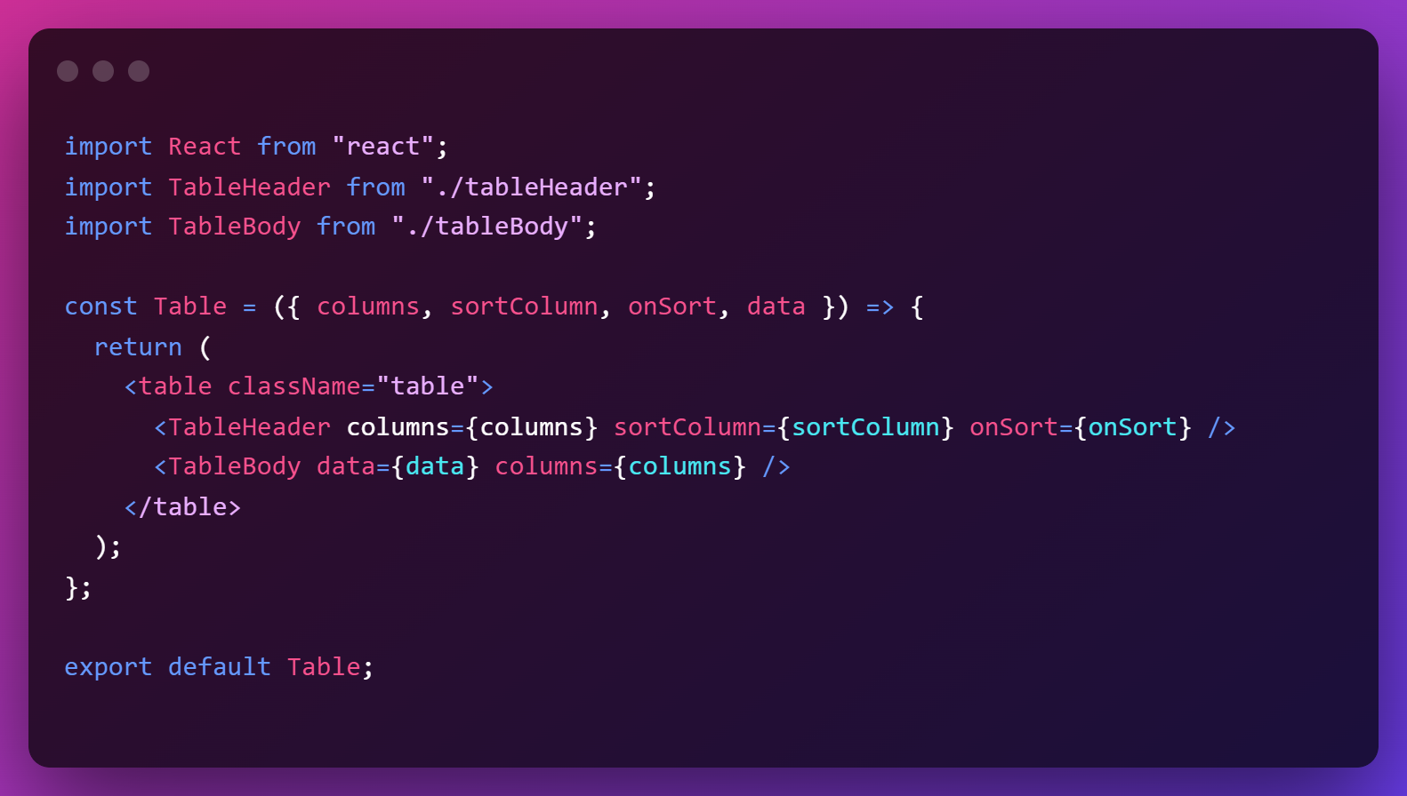

**Summary**

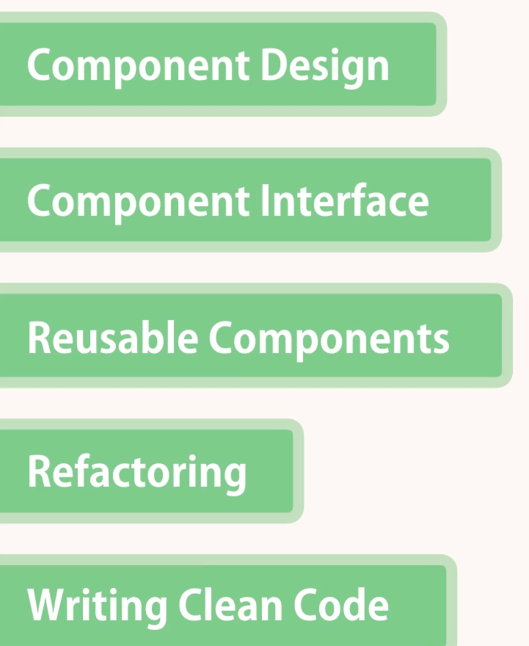

**Routing and Navigation**

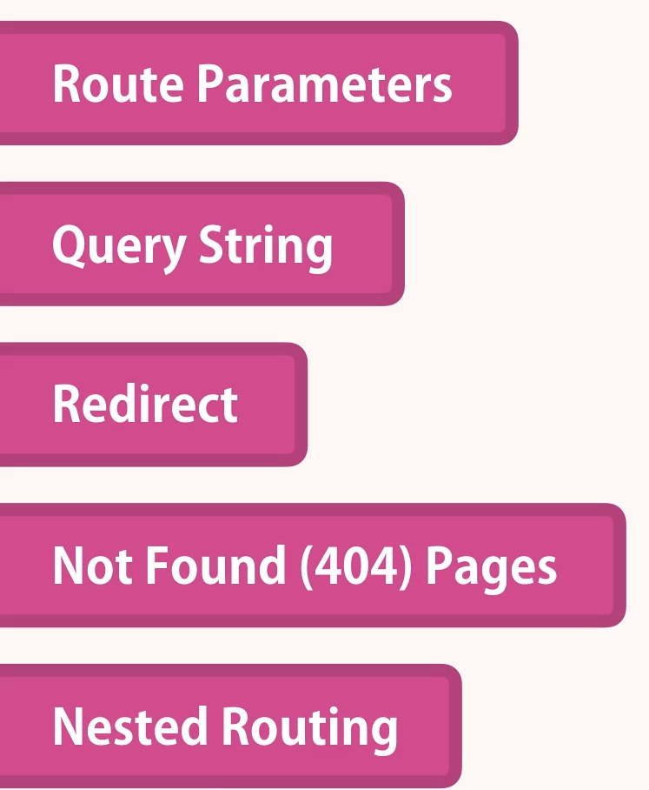

**Setup**

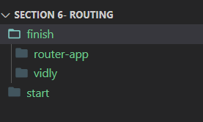

**Npm install**

**Extension: Auto Import ES6**

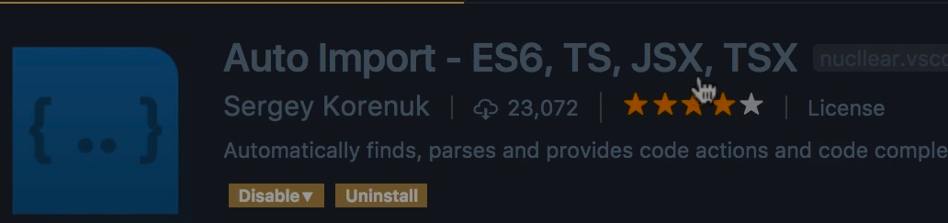

**Add Routing**

React chỉ có tác dụng redering the view

Nên chúng ta cần add routing

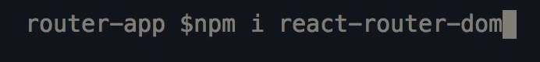

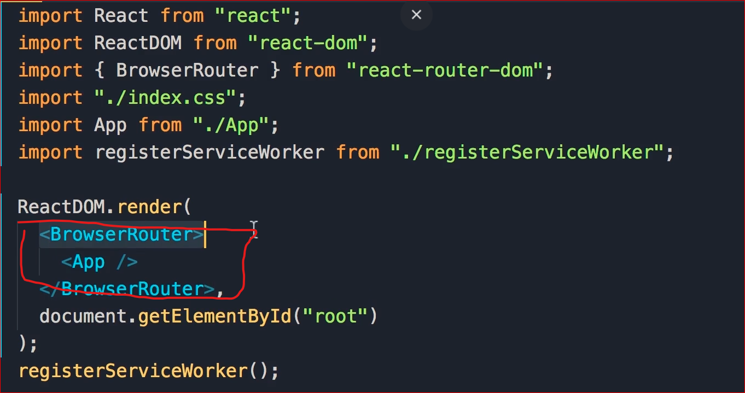

Map với object lịch sử của browsers

Register our route: chúng ta nói với react components nào nên được renderd dựa trên một URL

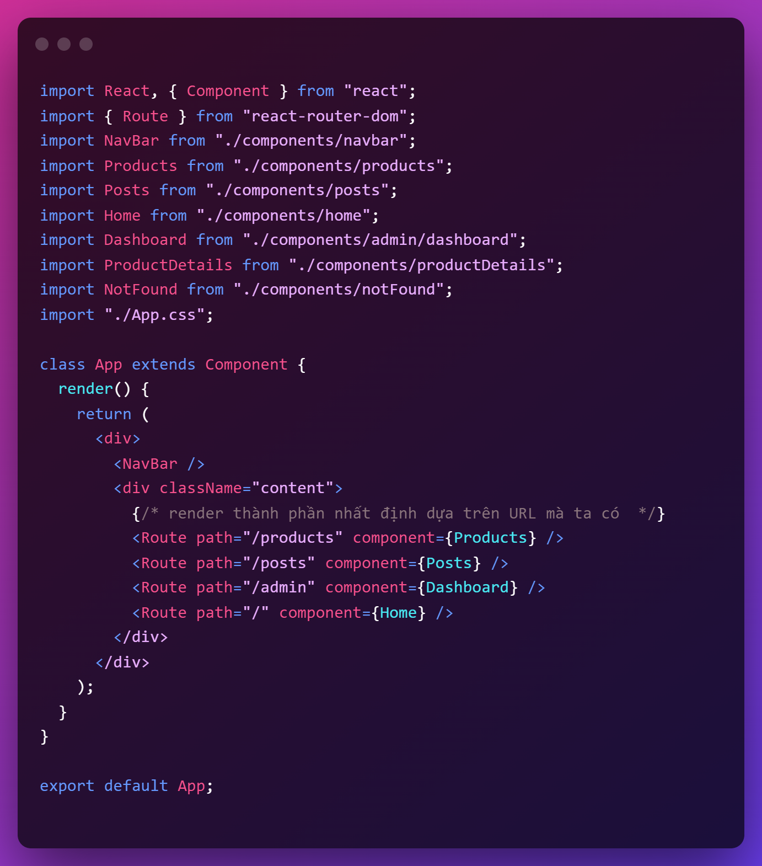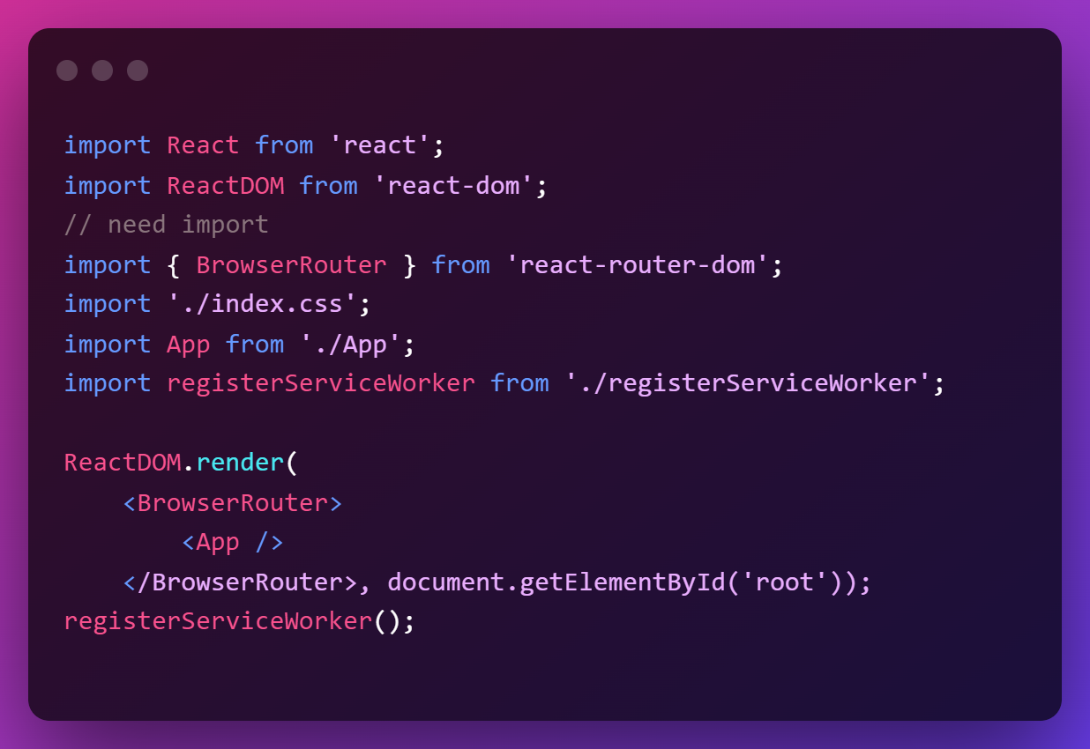

Switch

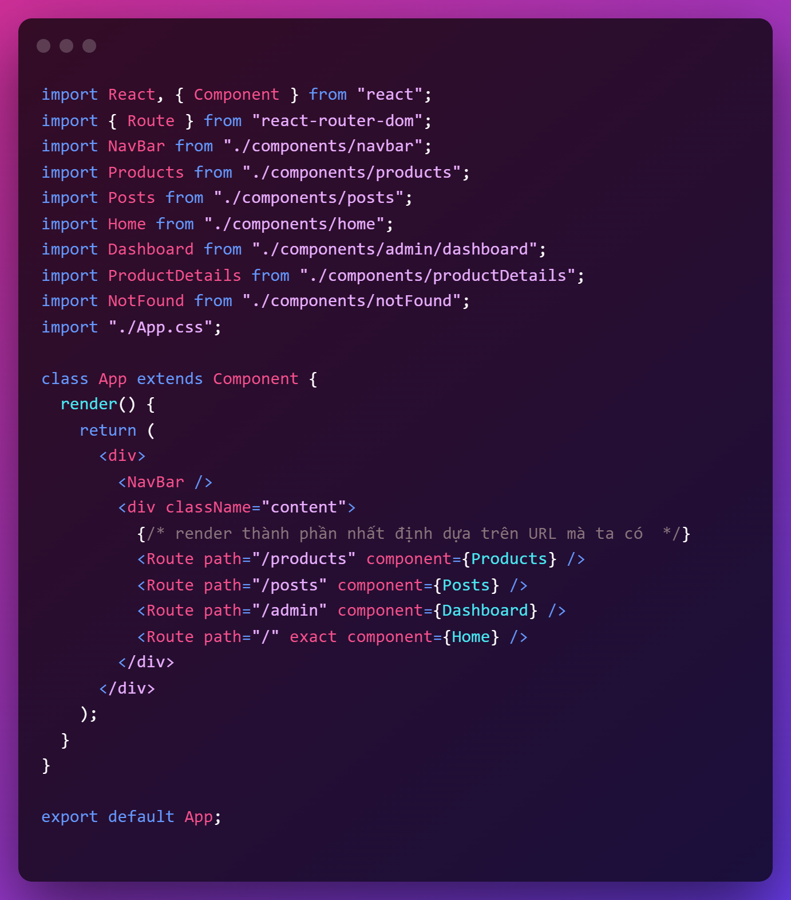 exact map chính xác giống y trong path property

Other solution:

Sử dụng switch component

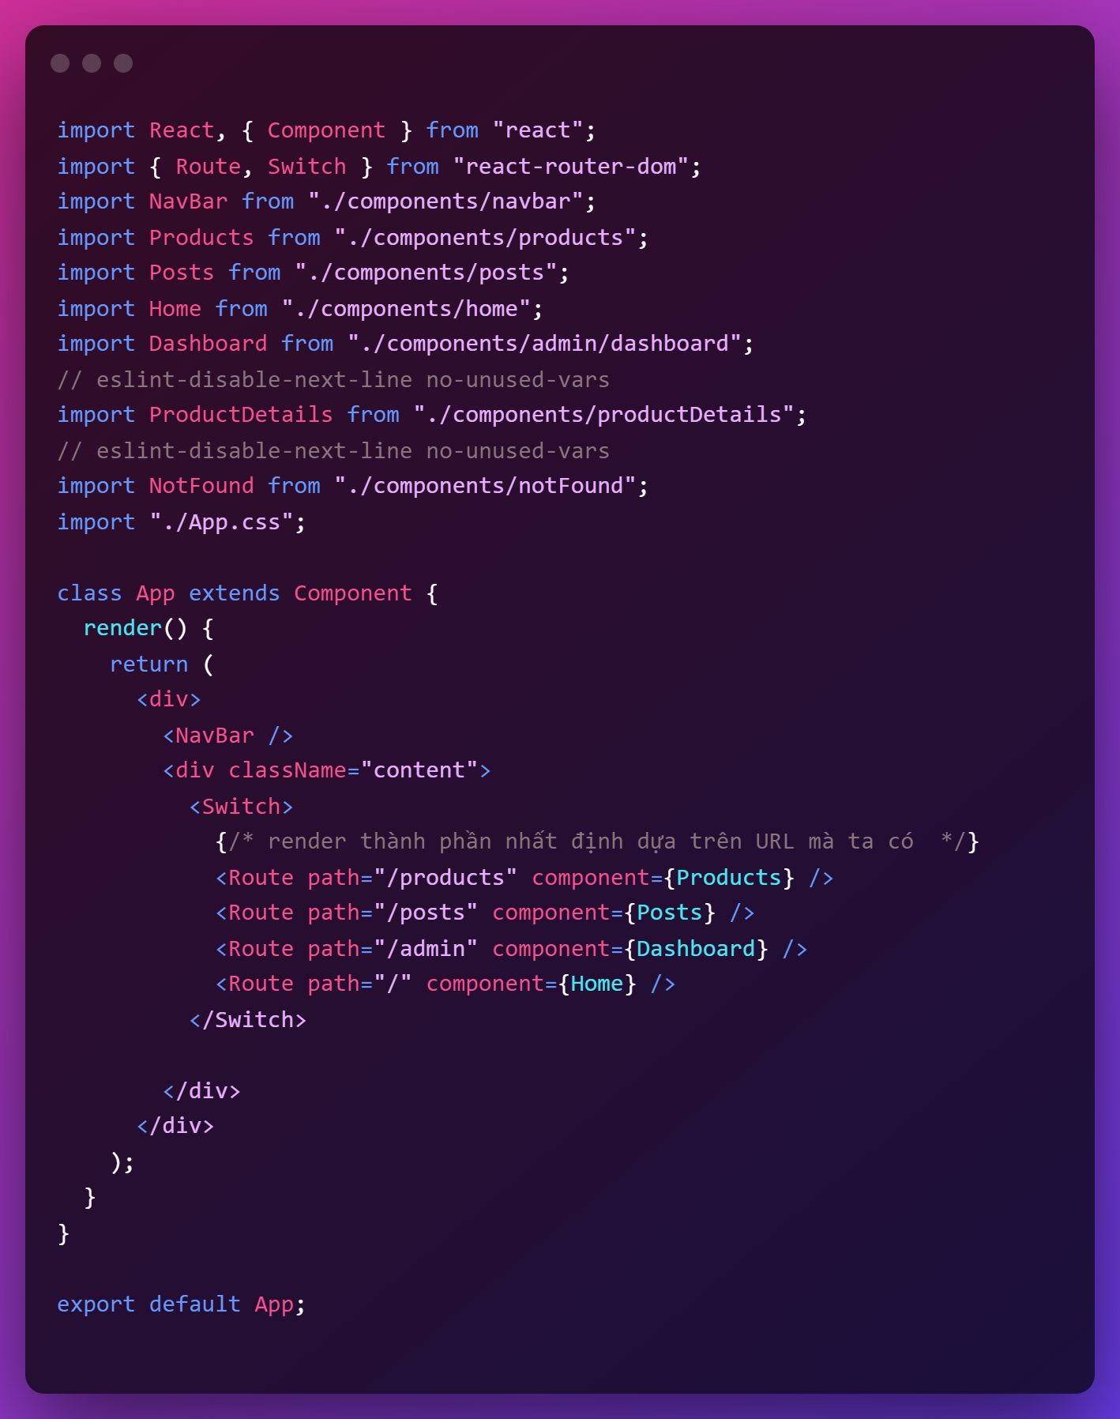

Path path nào thì call path đó

Có một vấn đề lớn đó là khi mà bạn click vào di chuyển đến bất kì trang nào thì việc HTTP requet đến 1 file bundle file này chứa all js được đóng gói

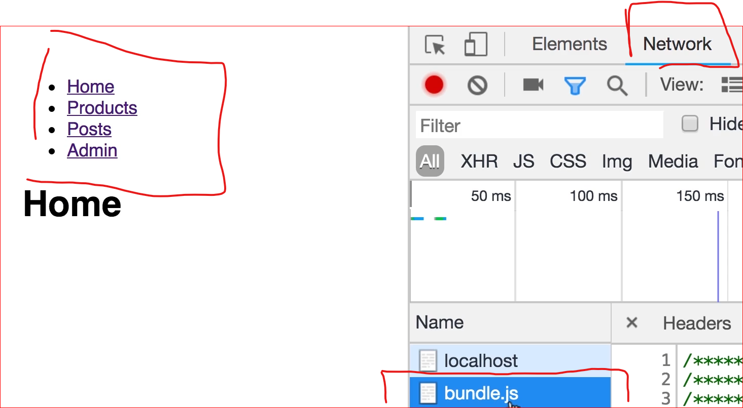

Hãy liên tưởng đến việc nhận email chúng ta có thể xem rất nhanh và page not reload

Thay vì bạn reload trang với toàn bộ nội dung của nó chúng ta chỉ cập nhật những gì chúng ta có trong nội dung:

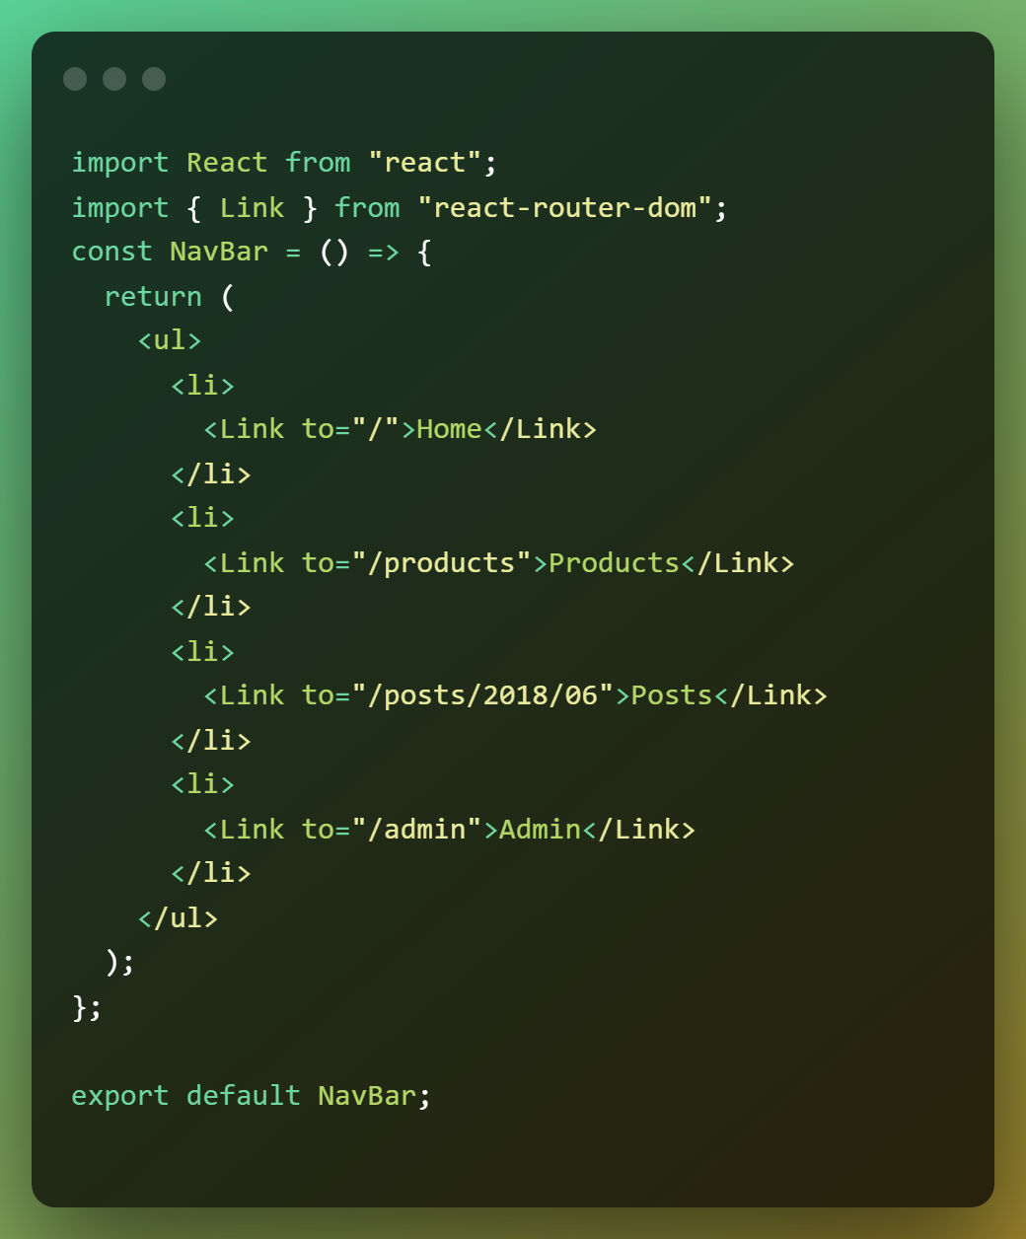 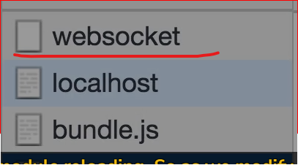

Chúng ta có websocket: được sử dụng để tải lại module reloading. Từ đó chúng ta sửa được nguồn của source code và pages sẽ automatically refresh

Bản chất là 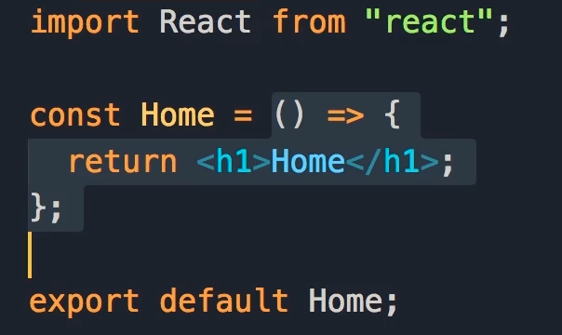 compontent này cũng là 1 phần của file bundle nó sẽ download trước khi ứng dụng loads nên không cần redownload bundle mỗi khi user chuyển trang

Bạn có thể tò mọ làm thế nào mà Link component có thể chặn các HTTP request được gửi đến server

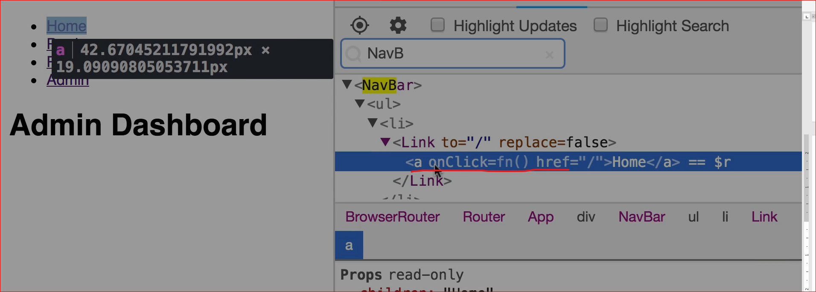

Have regular anchor handle on click event đây là 1 props

Khi bạn click function sẽ ngăn chạn hành vi default của một anchor

Nó chỉ update URL bellow -> new component

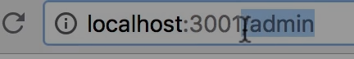

**Route Props**

Chúng ta k biết những props này ở đâu ra

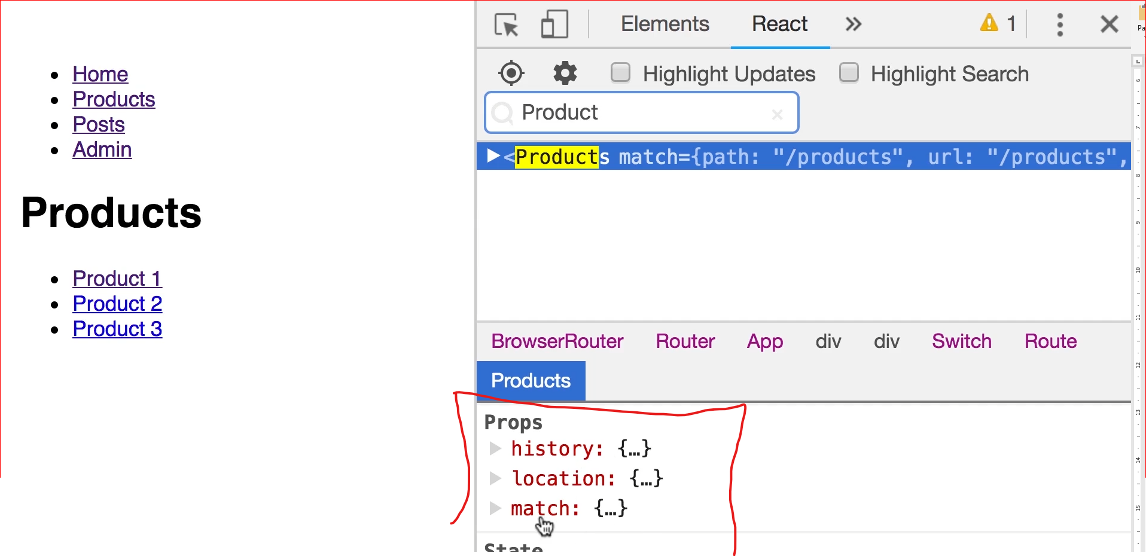

 đó là một trong những việc mà thằng này làm

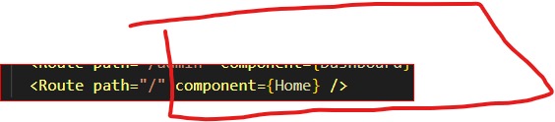 về cơ bản thì Route sẽ bao bọc component HOME nếu matches path trên thì render component home và sẽ tự động inject các props ở trên vào home component

History : là history object in the browser and với điều đó chúng ta có thể send the user to a different page

Location đại diện app ở đâu

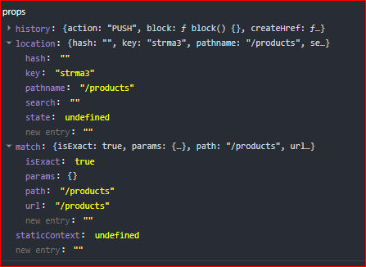 chúng ta có match ở đay define thông tin chứa về làm thế nào URL matched the path mà chúng ta set in a route.

Link : [React Router: Declarative Routing for React.js](https://v5.reactrouter.com/core/guides/philosophy)

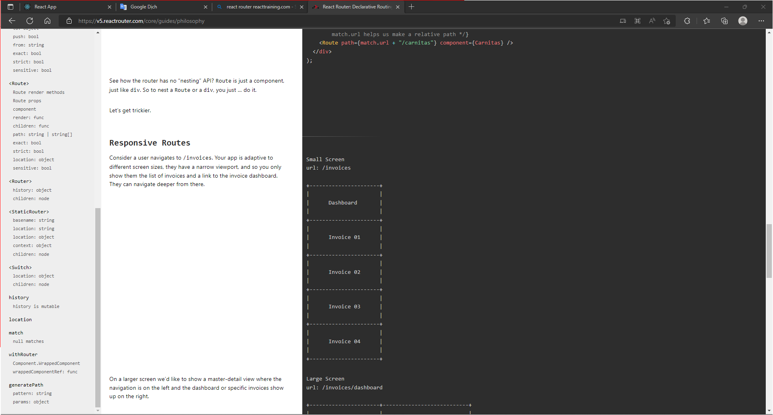

**Passing Props**

Câu hỏi đặt ra là làm thế nào để pass các props cho component đã để trong route

Chúng ta vẫn có thể set prop đó là thay thế attributes component -> render



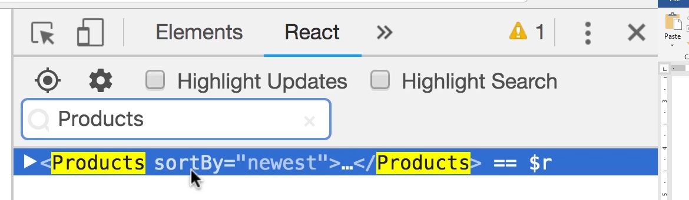` 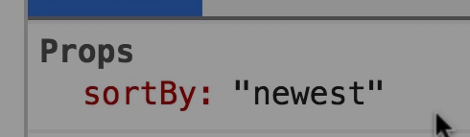

Nhưng điều trên lại làm các props position match, history bị biến mất

Dưới đây là cách fix

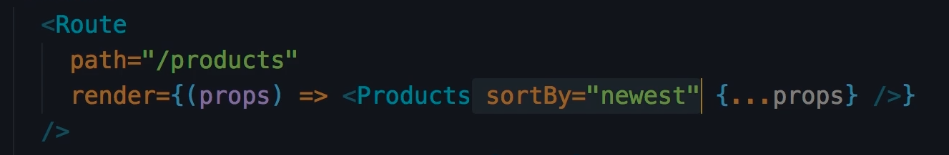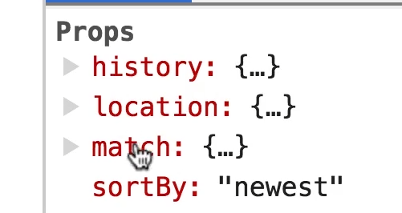

**Route Paramaters**

đôi khi chúng ta cần chuyển các tham số trong các router của chúng ta

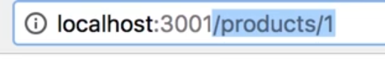





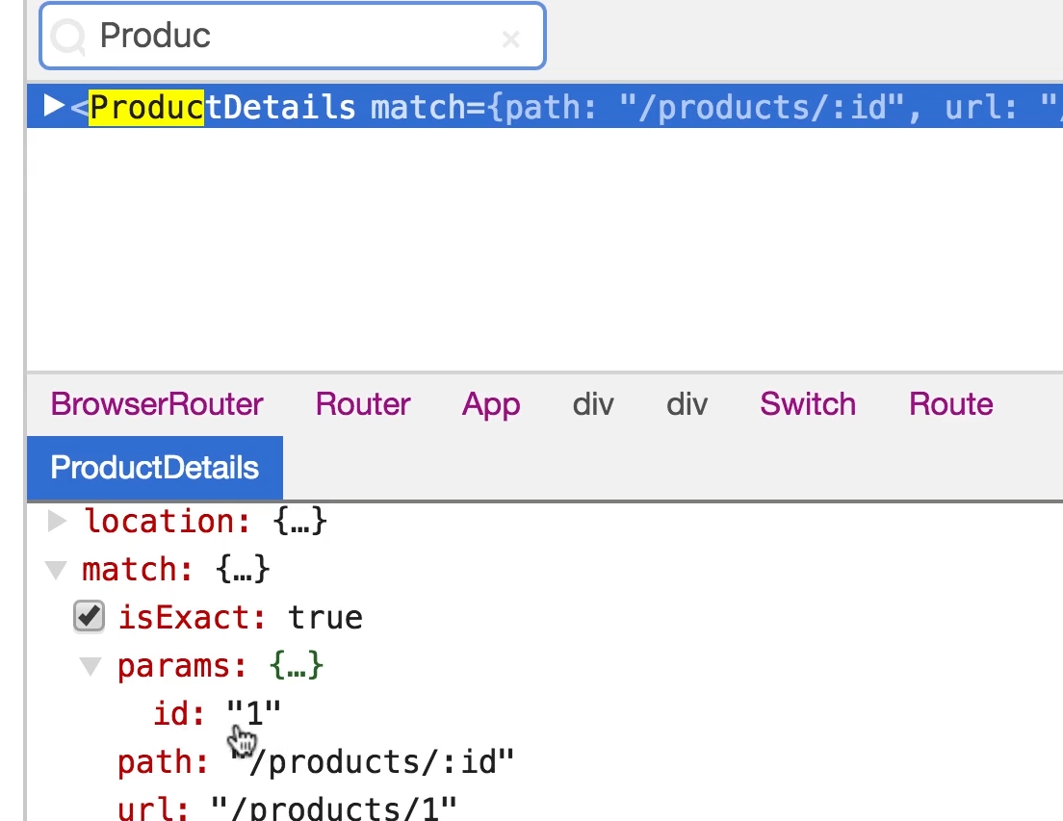

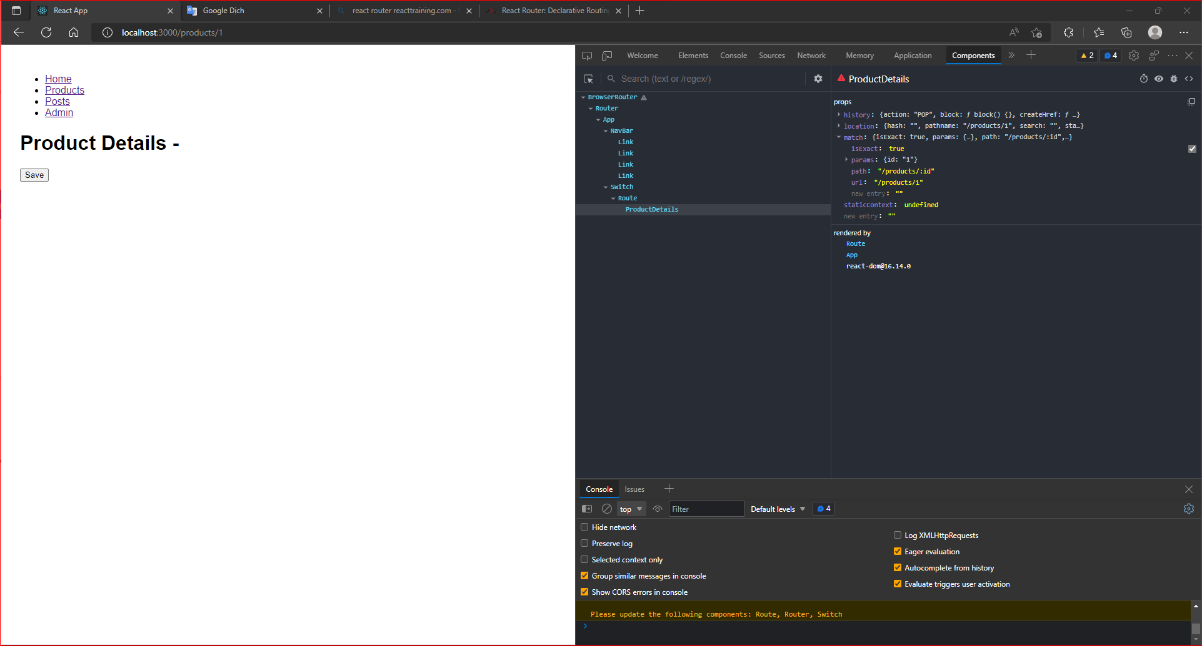

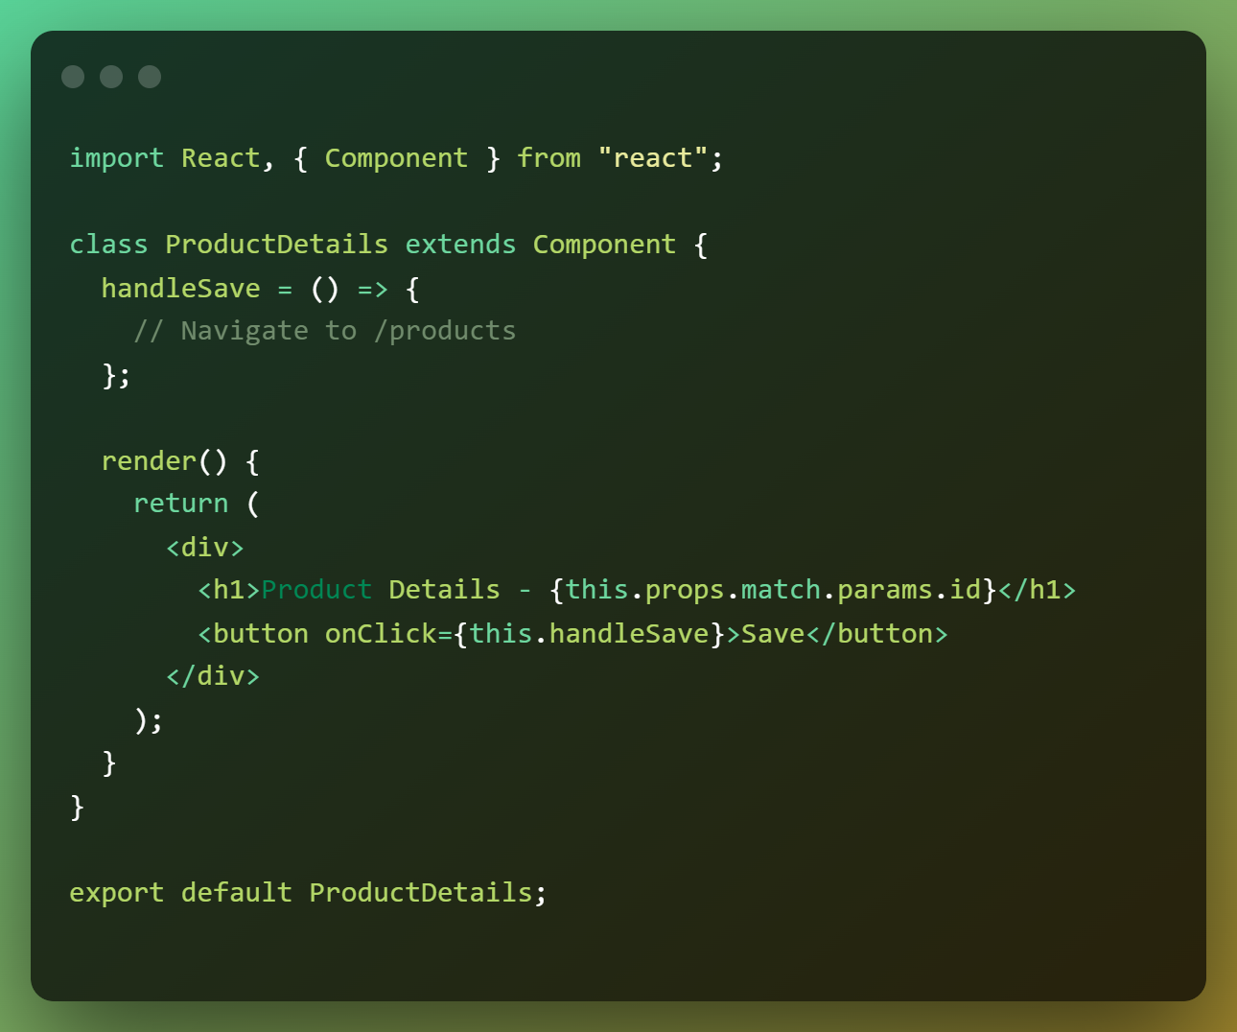

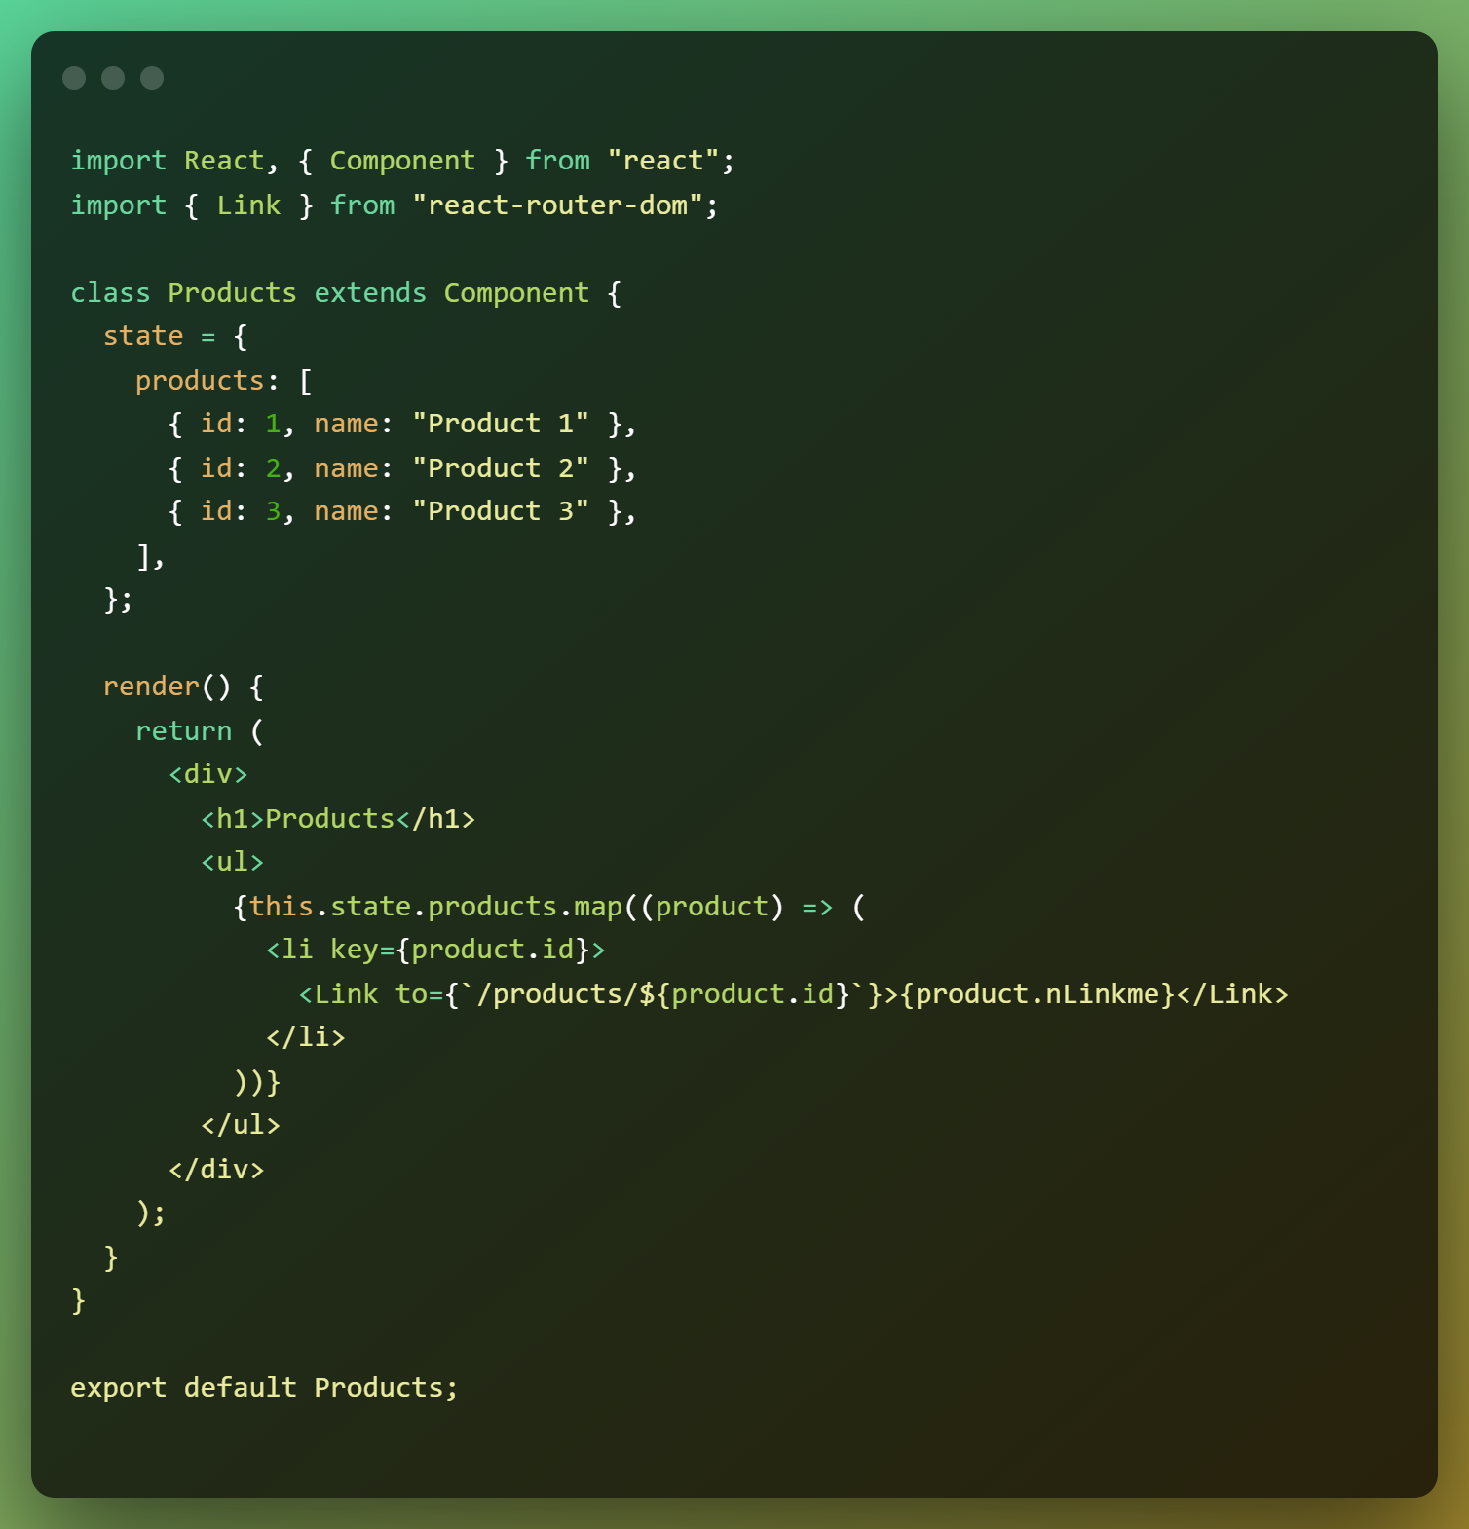

**Optional Route Parameter**

Default parameter là require

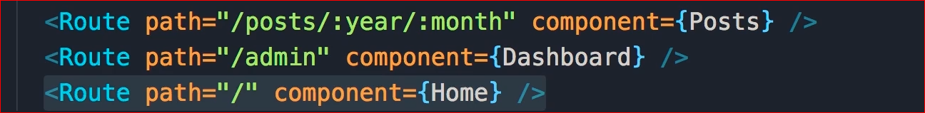

Nếu nó bạn chỉ có 1 parameter nó sẽ redirect sang Home vì map với path‘/’

Optional



Đây là regular expressions of js

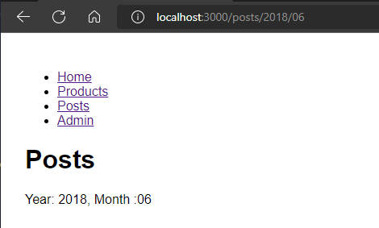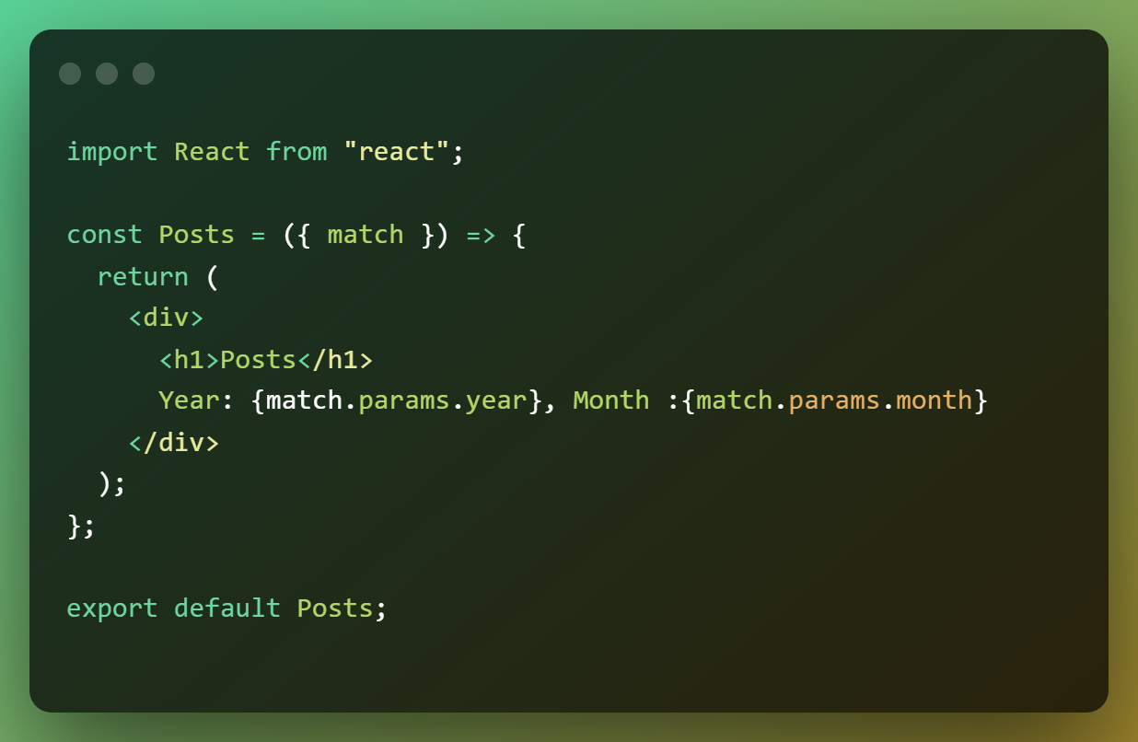

**Query String**

Thông số tùy chọn ? vẫn là điều nên cần tránh





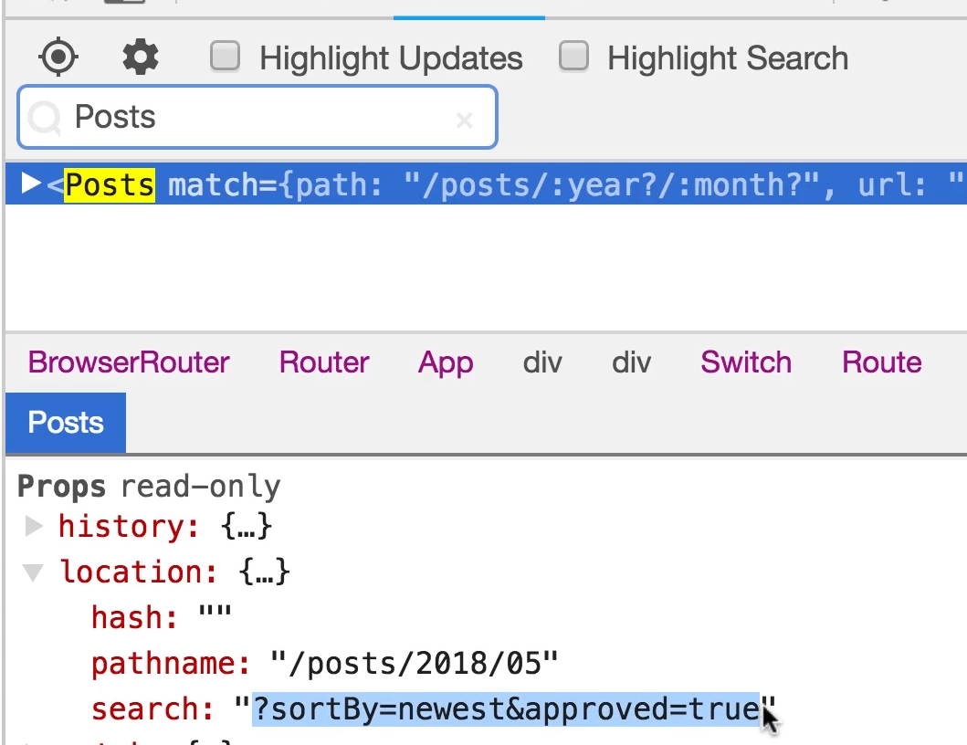 chúng ta không muốn đọc từng thuộc tính này

* Sử dụng query string



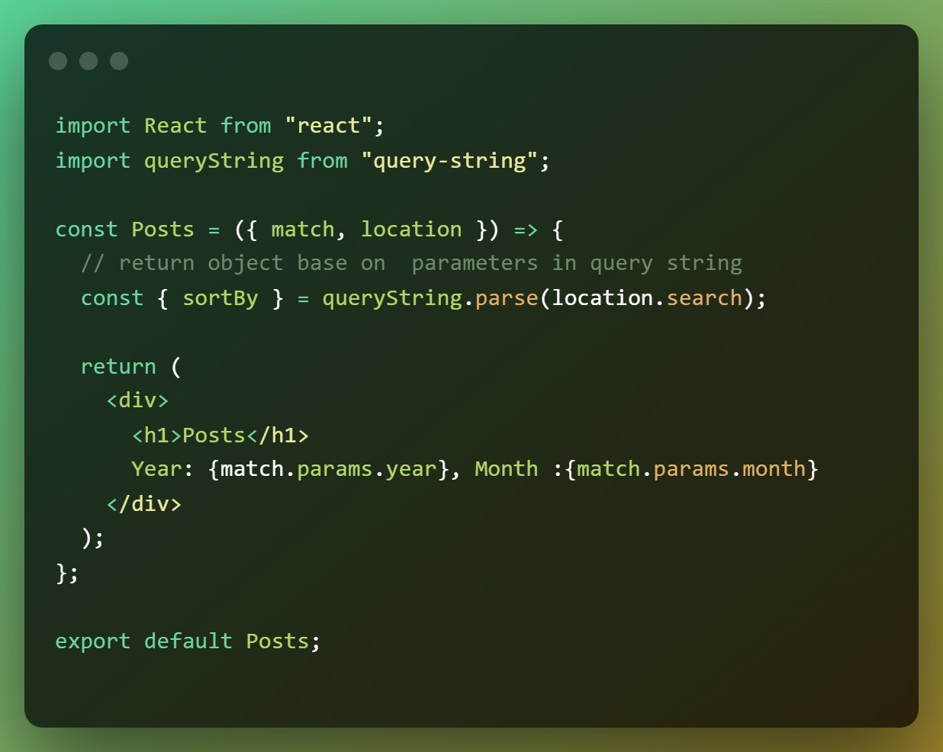

**Redirects**

Để nó không redirect sang trang hôm nếu k thấy thêm exact

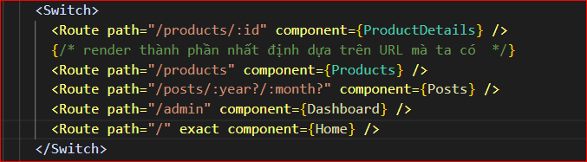

Nếu muốn redirect sang page not found khi địa chỉ sai

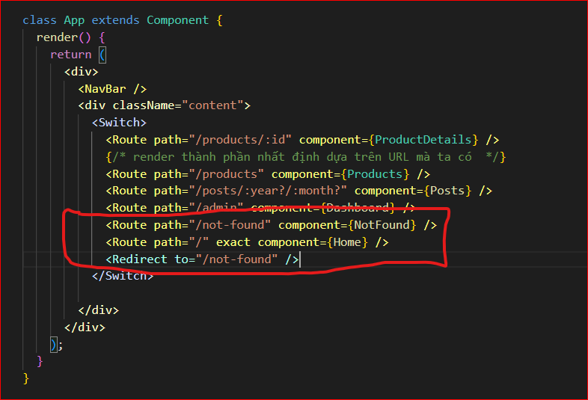

Nếu bạn muốn redirect từ trang x -> trang y



**Programmatic Navigation**

Chúng ta muốn redirect cho user when click button or submit a form

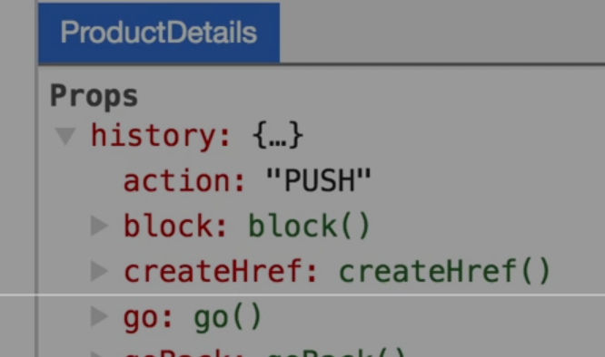

History object have một loạt các phương thức for navigation

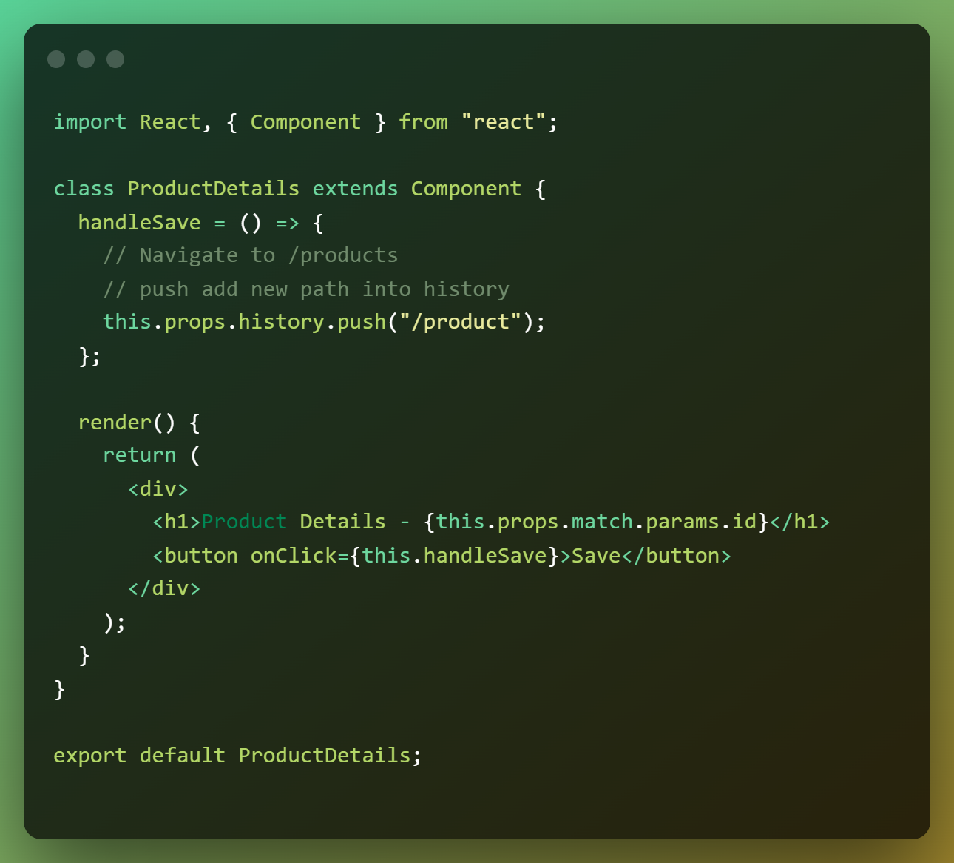 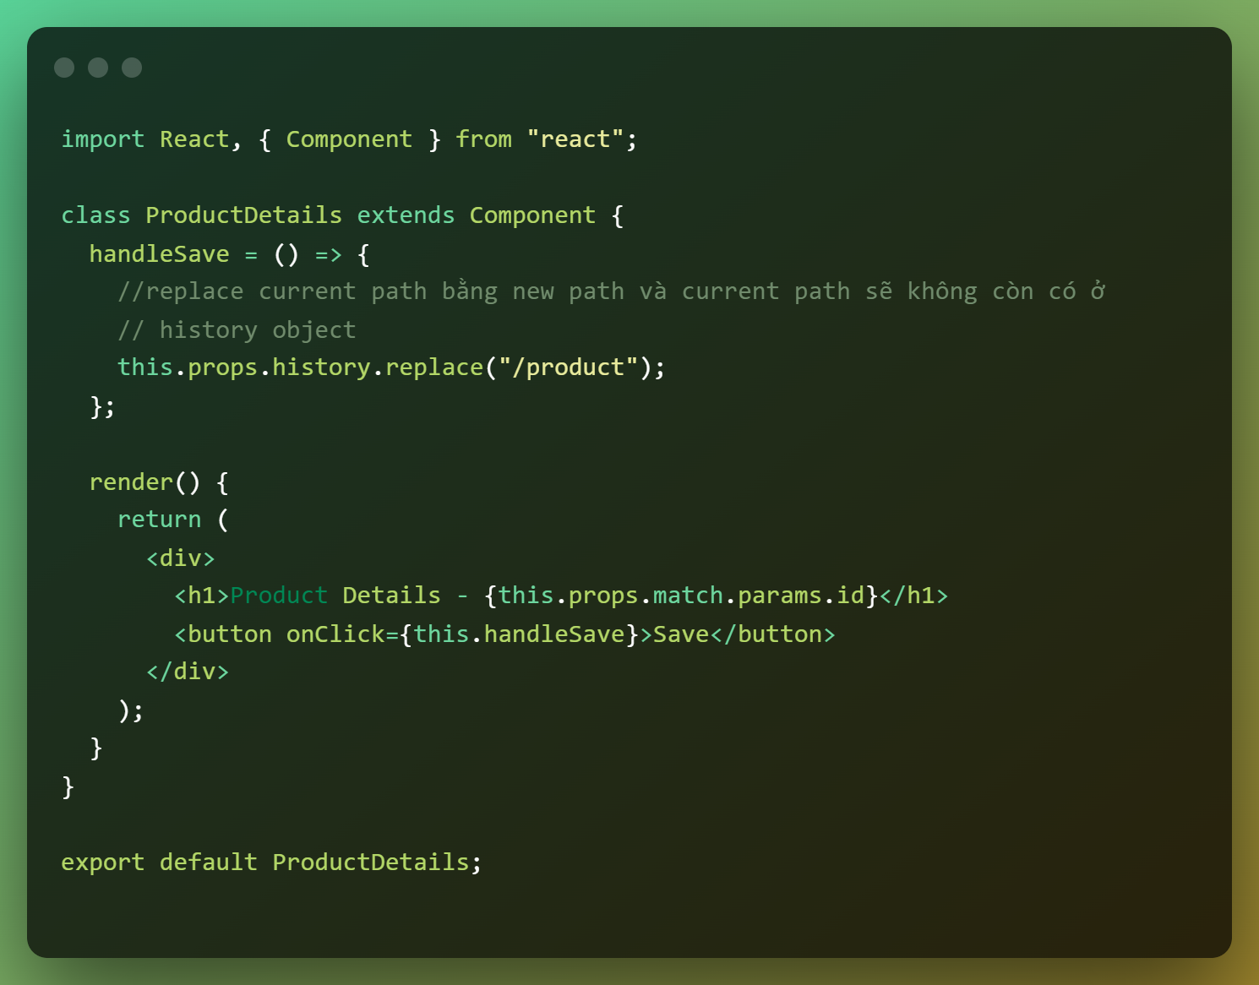

**Nested Routing**

(route lồng nhau)

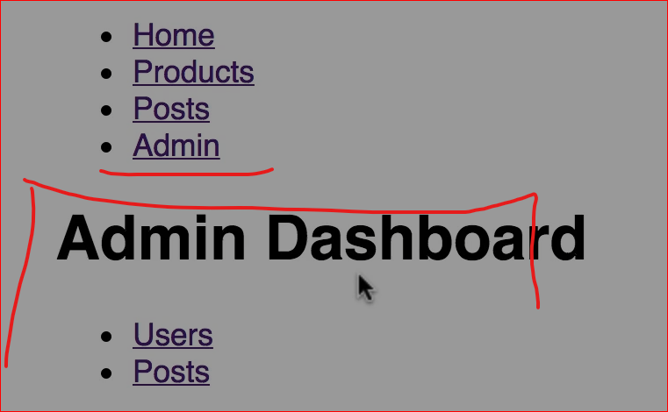

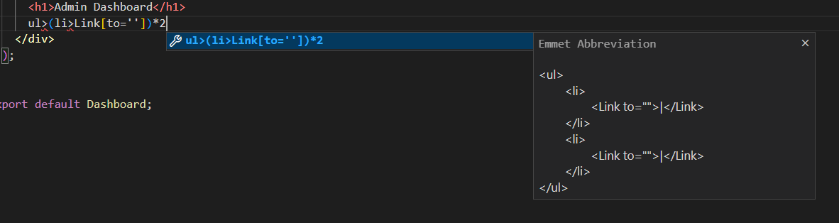

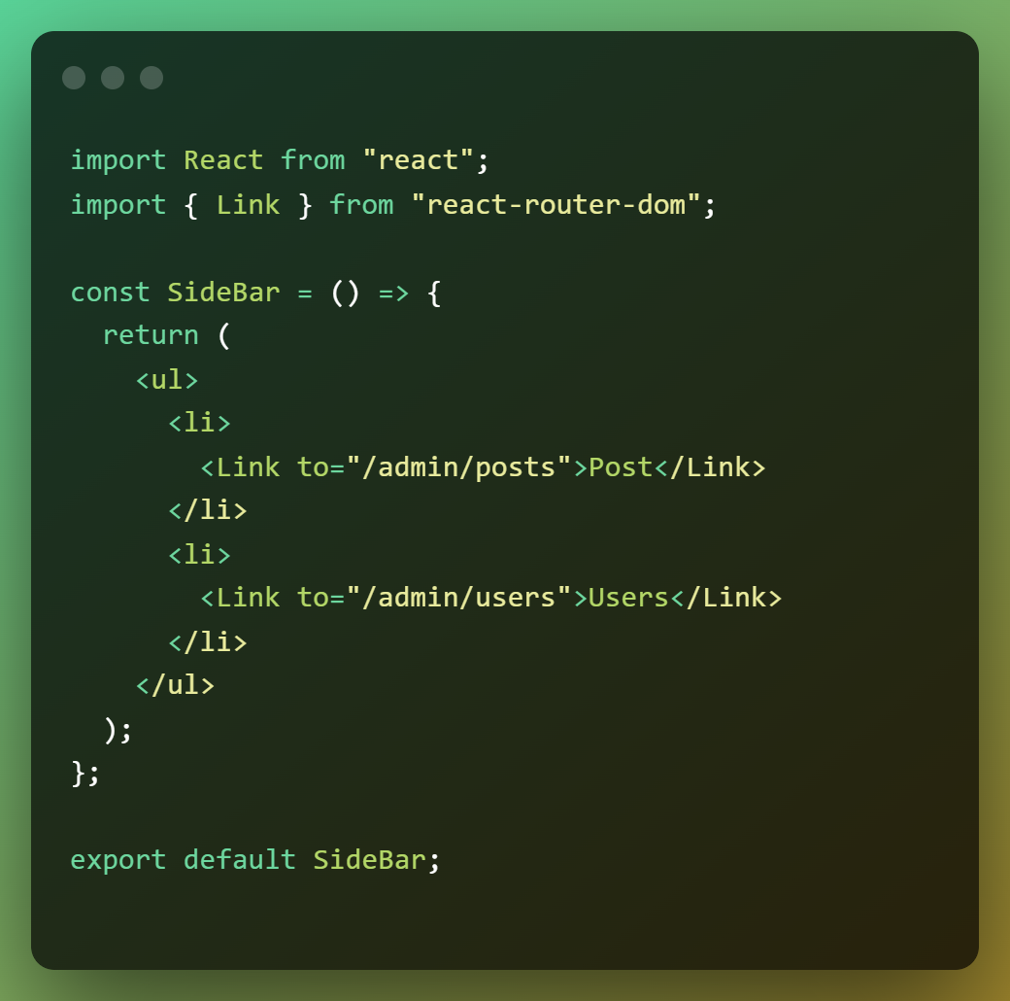 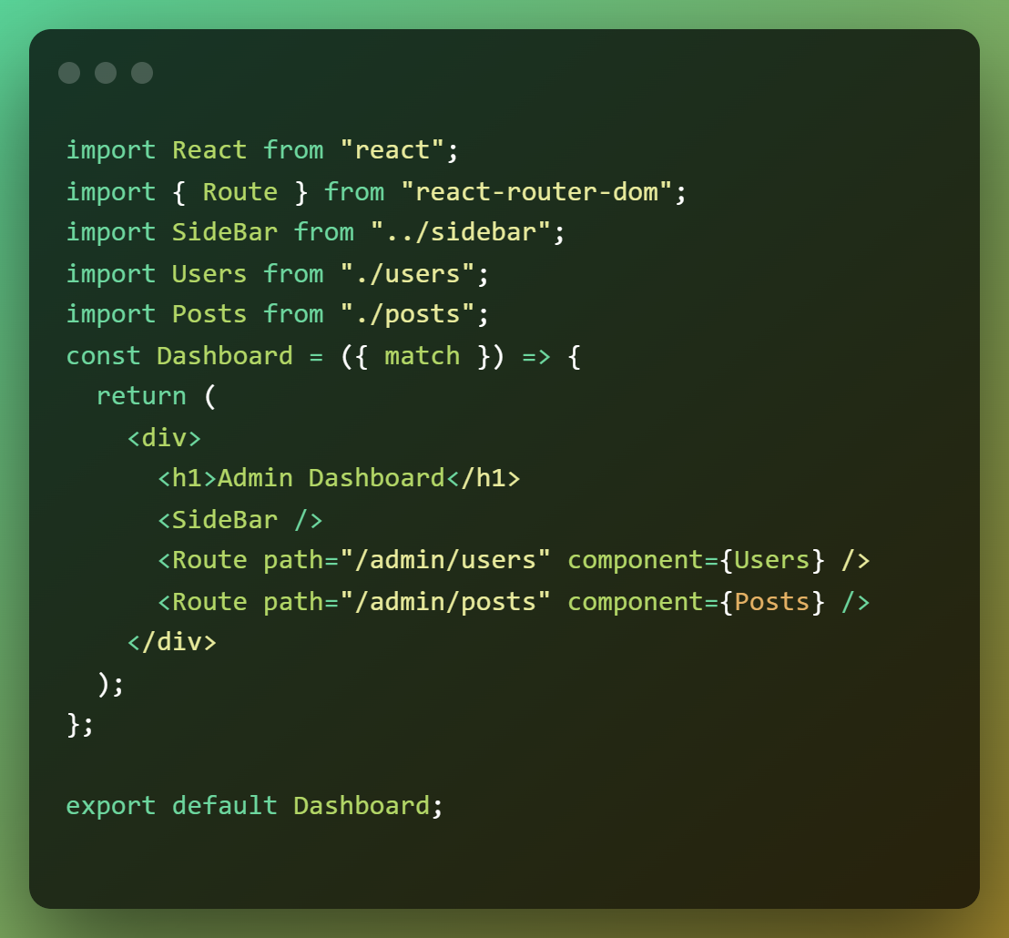

**Exercise NavBar and Routing**

**Adding react router**

Rename

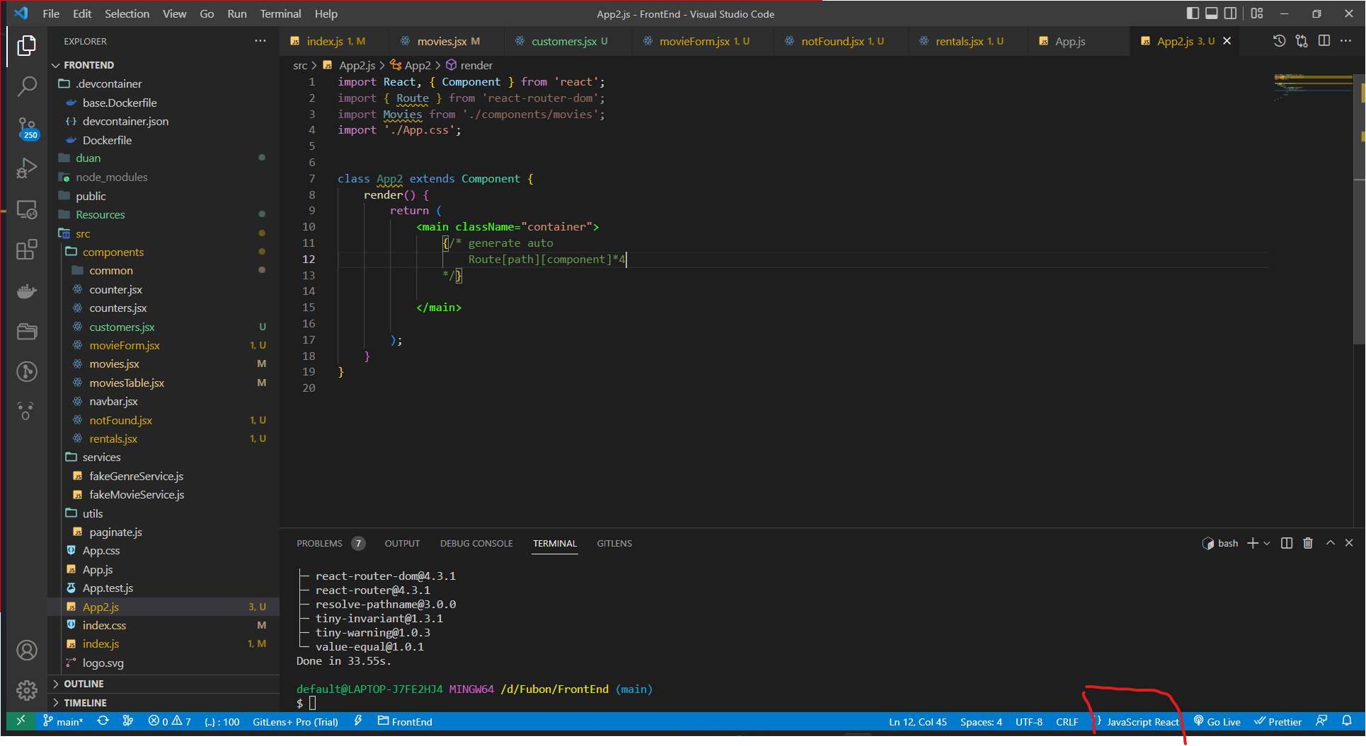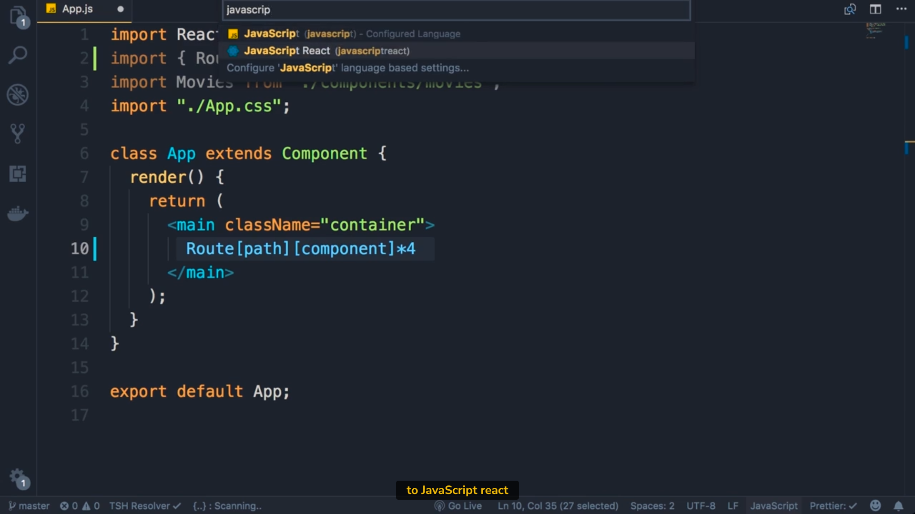

**Adding routing**

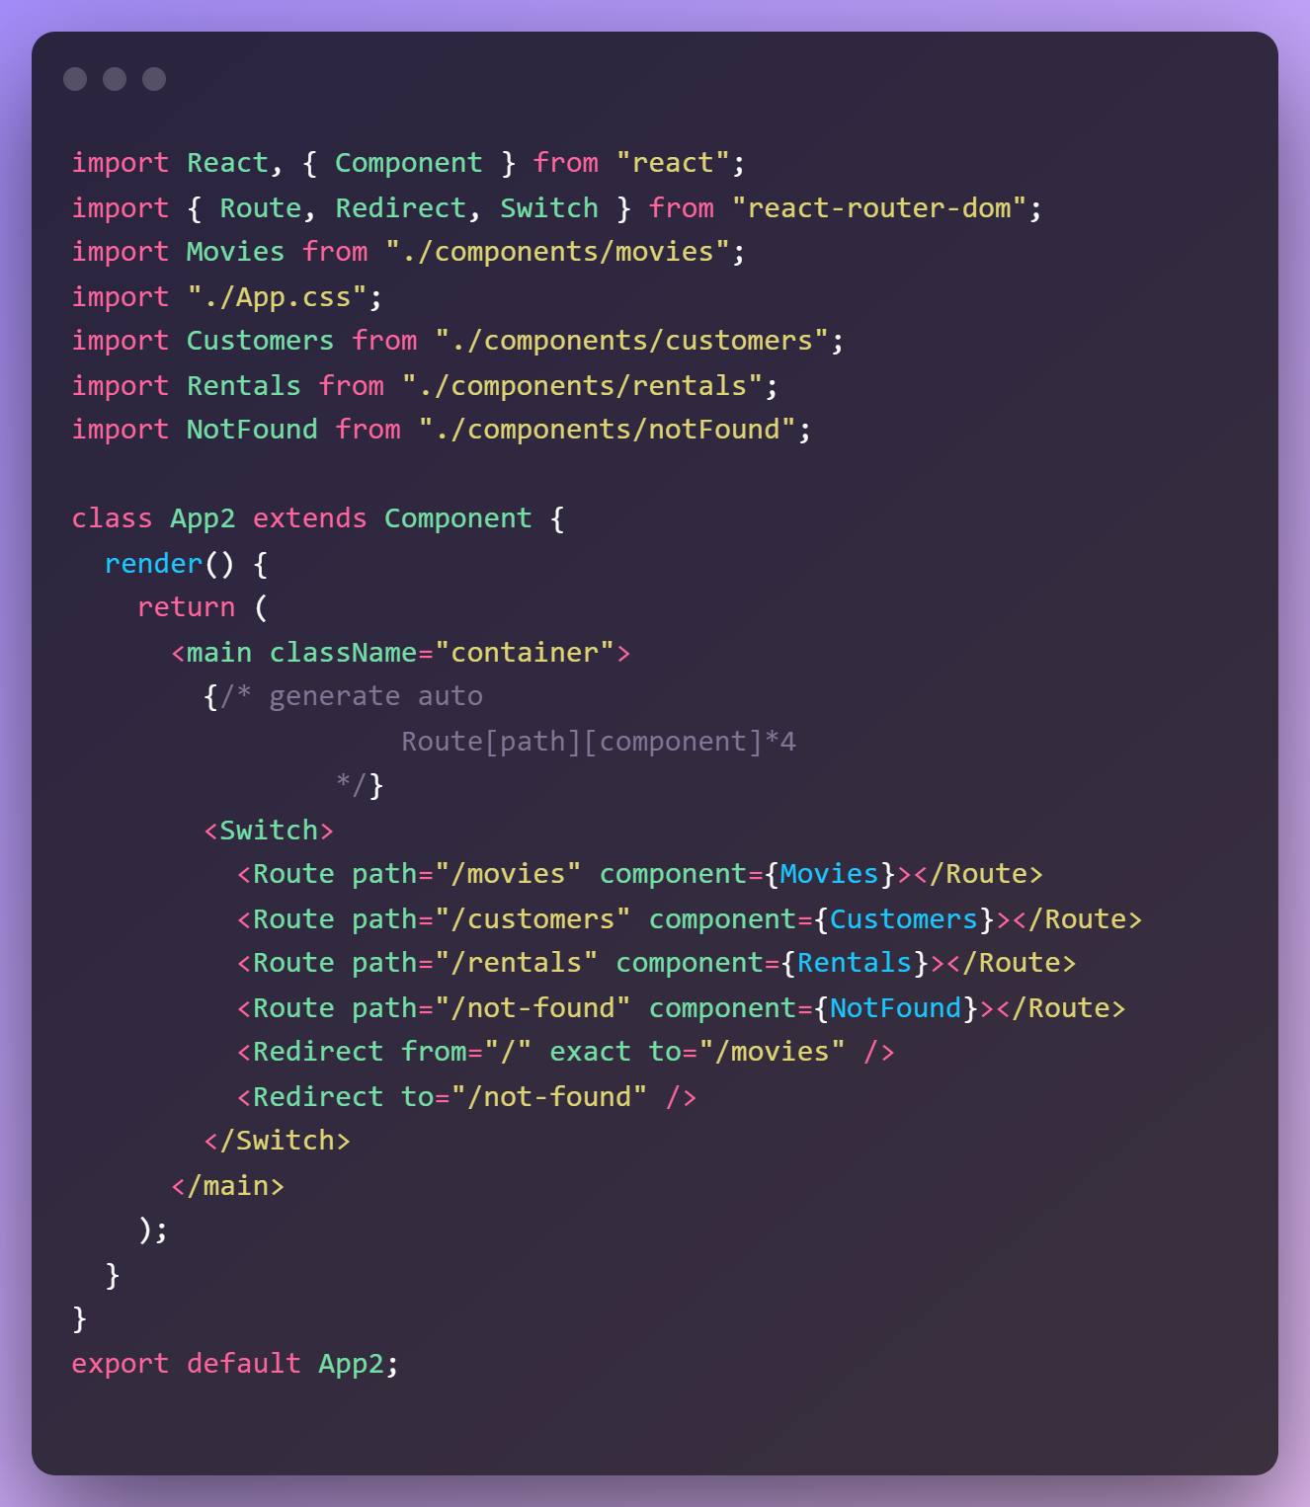

**Adding the NavBar**

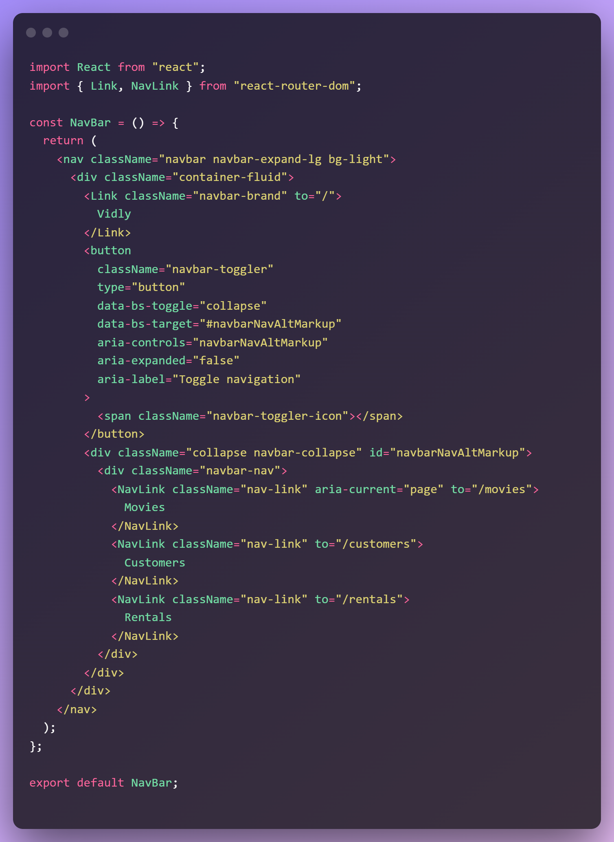 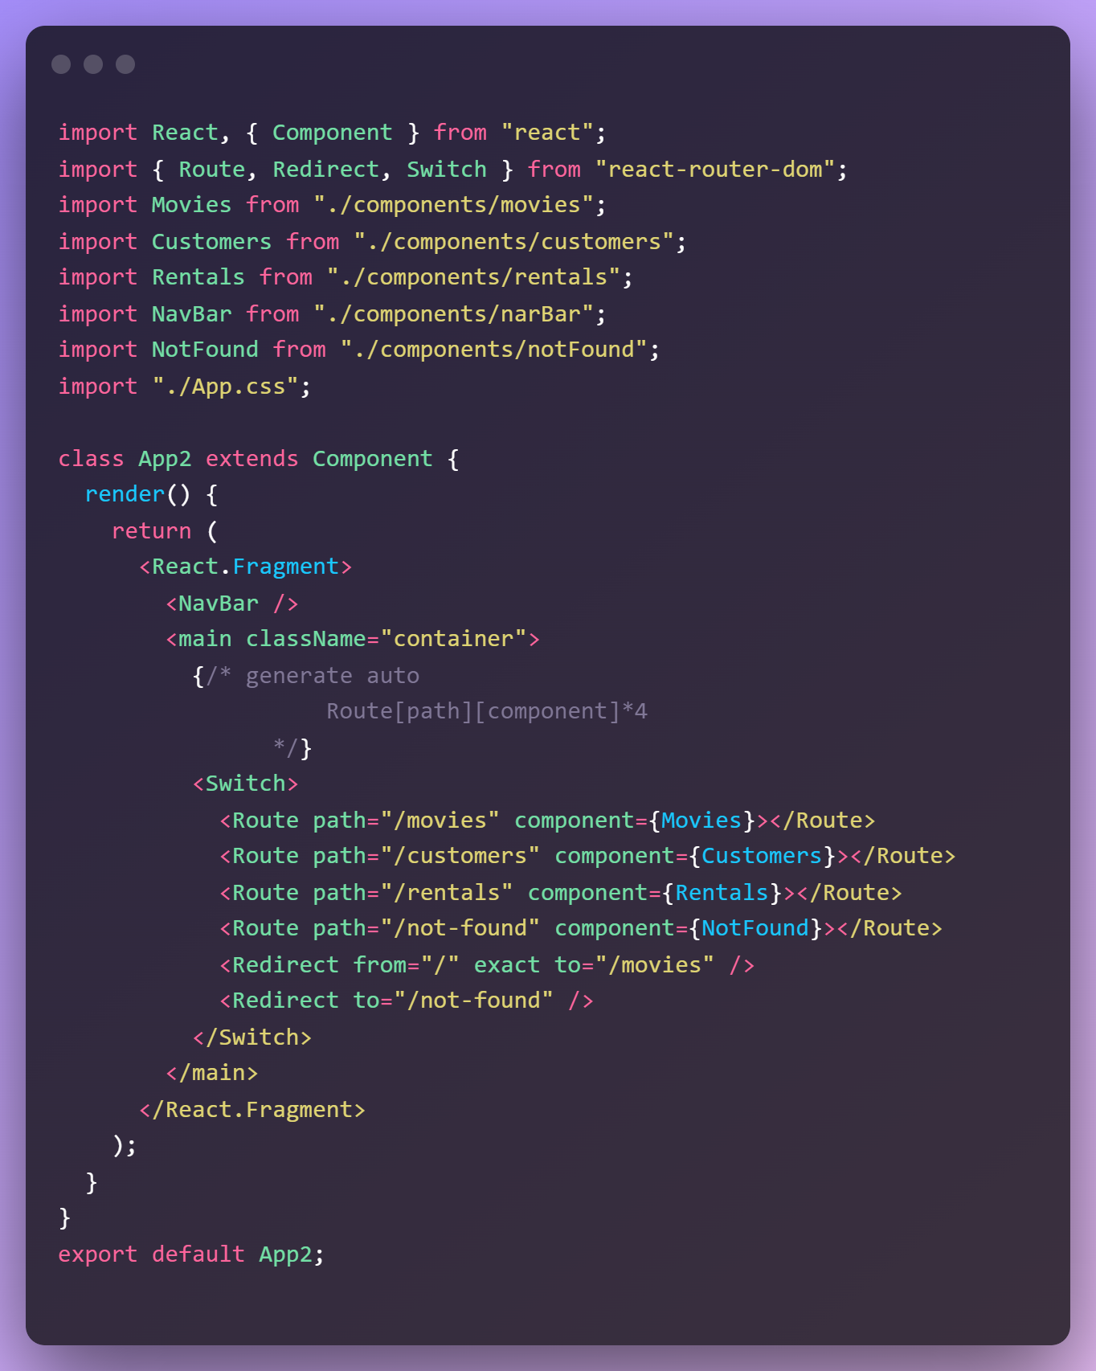

**Linking to the movieForm**

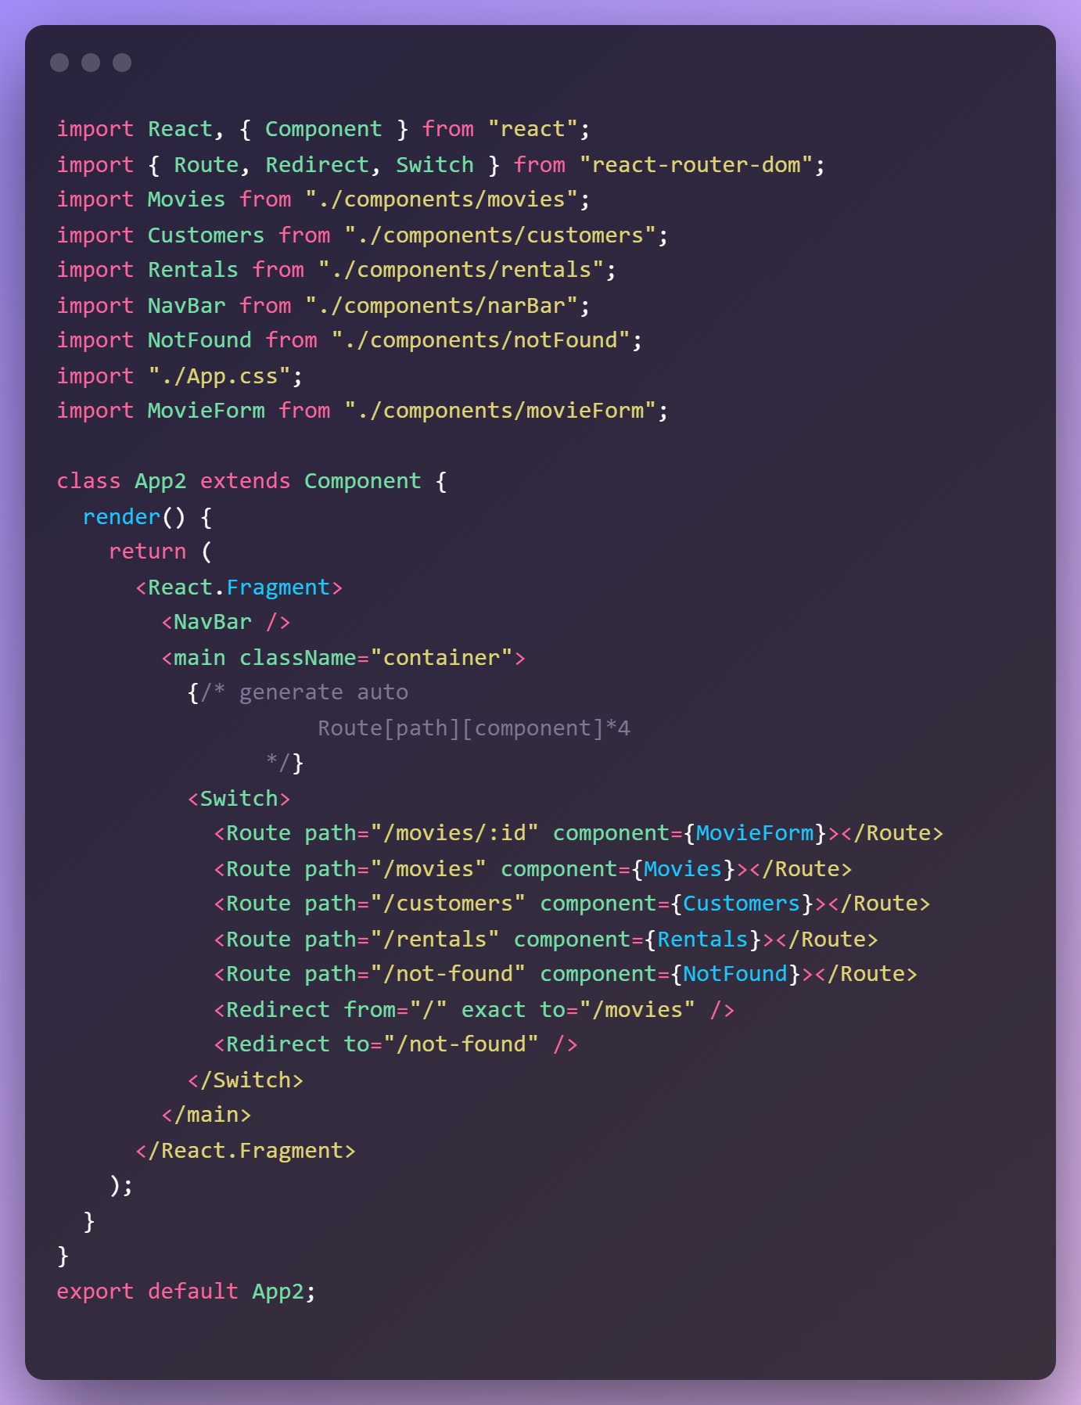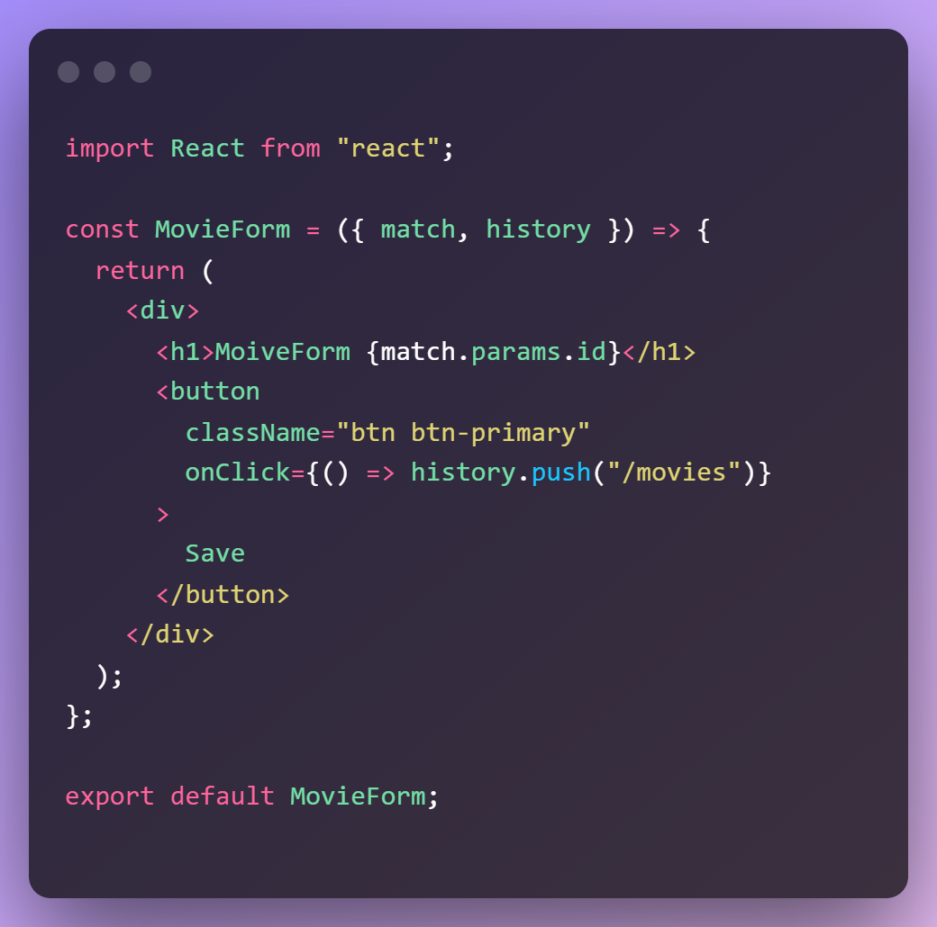

**Form**

**Login**

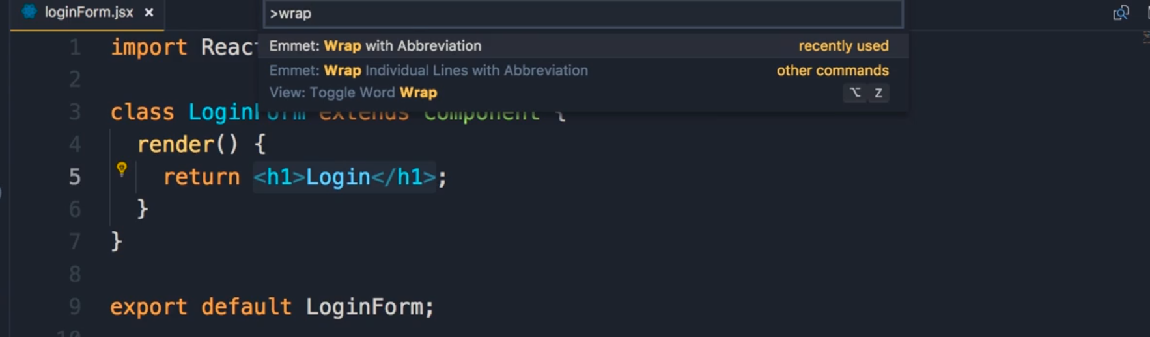

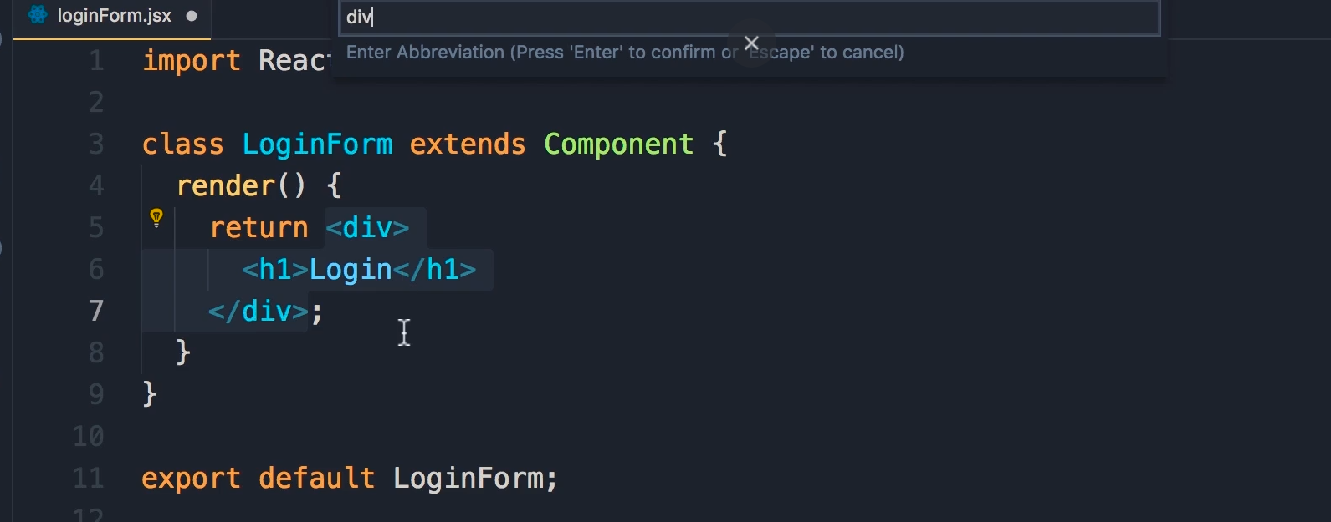 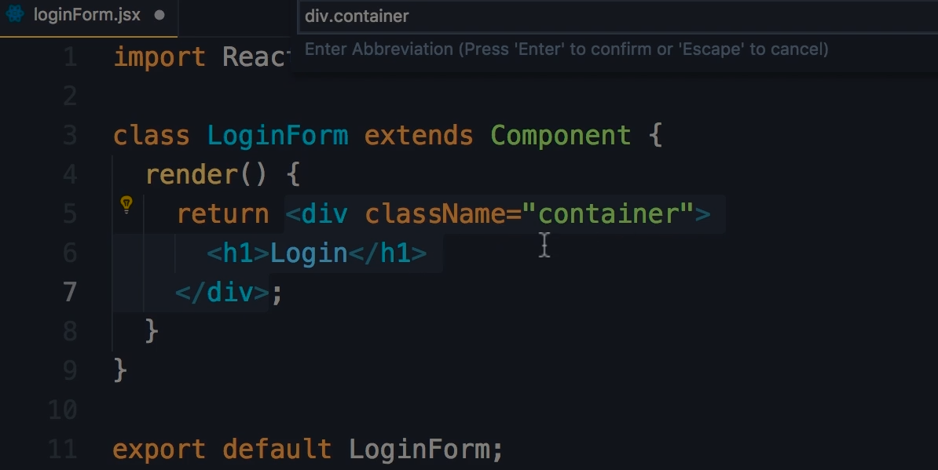

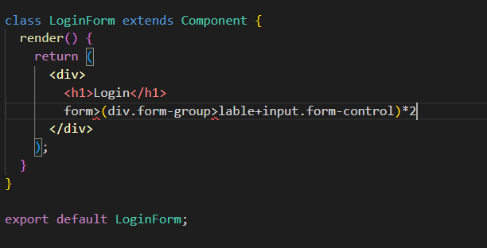

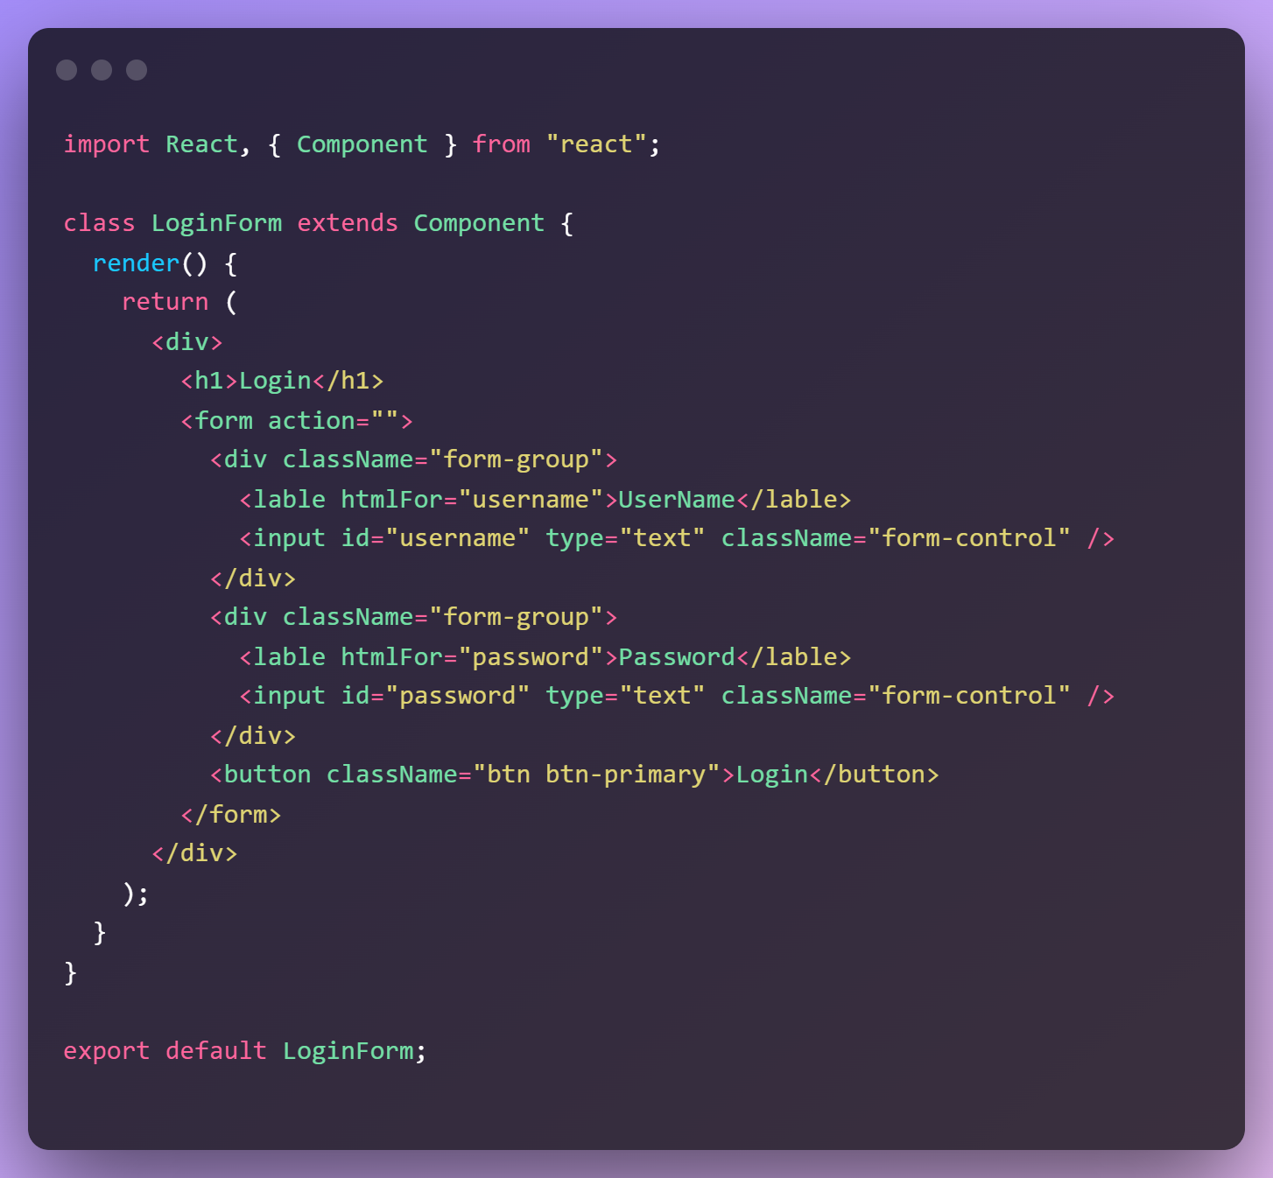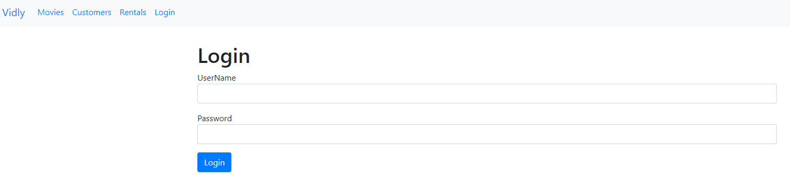

**Handling Form Submission**

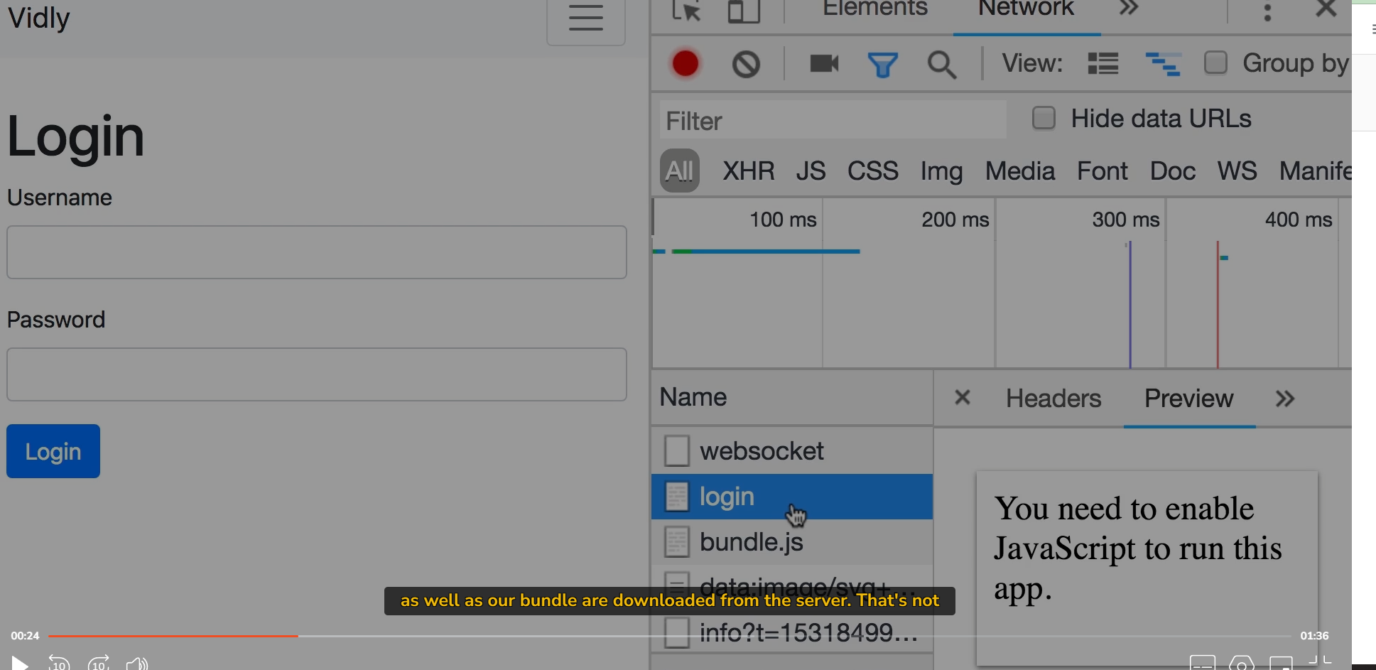

Full page Reloads HTML page

Fix done

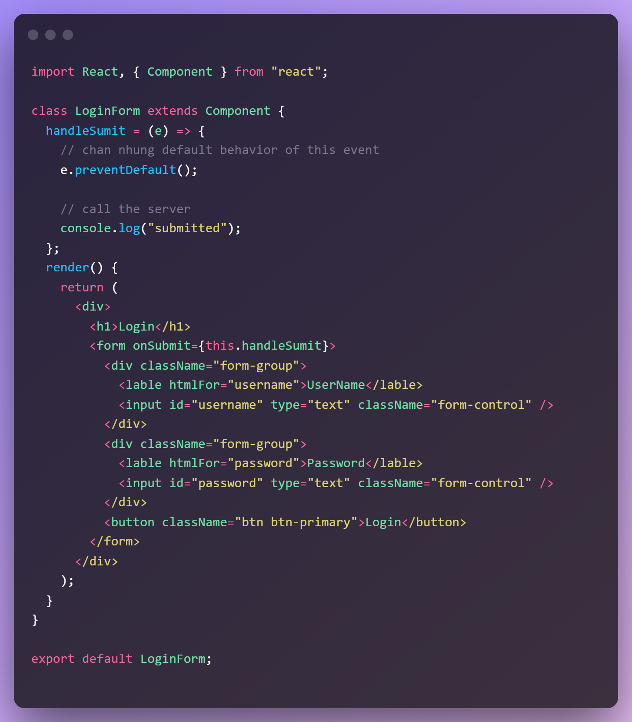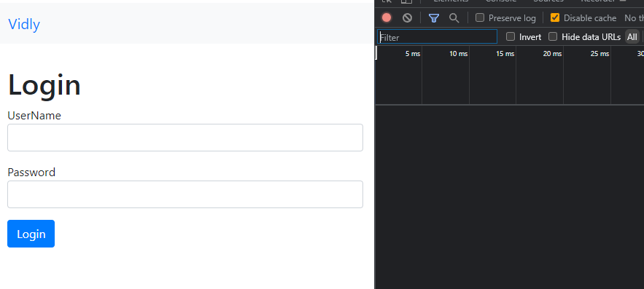

**Refs**

Hỗ trợ việc focus vào element

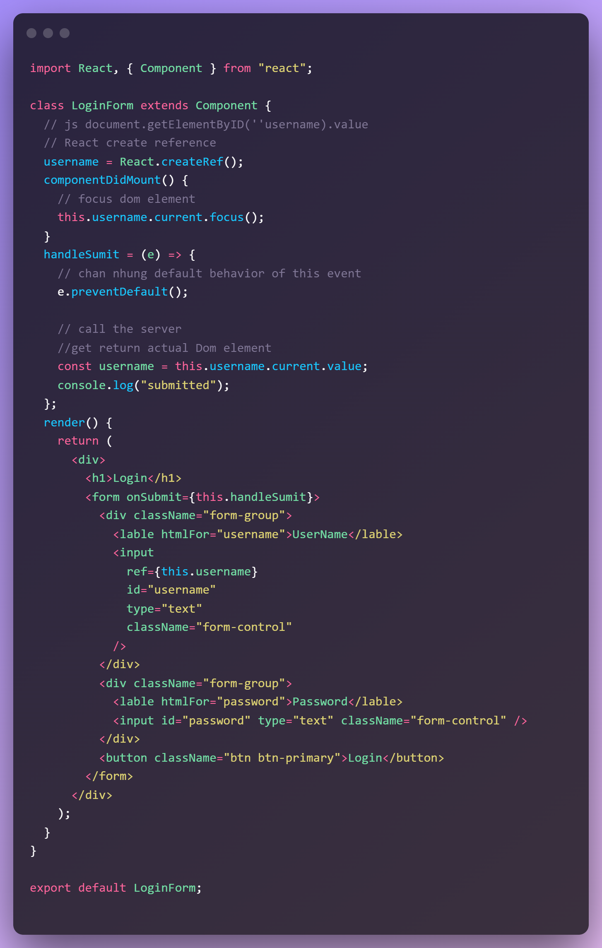 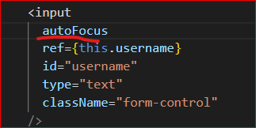

**Control Element**

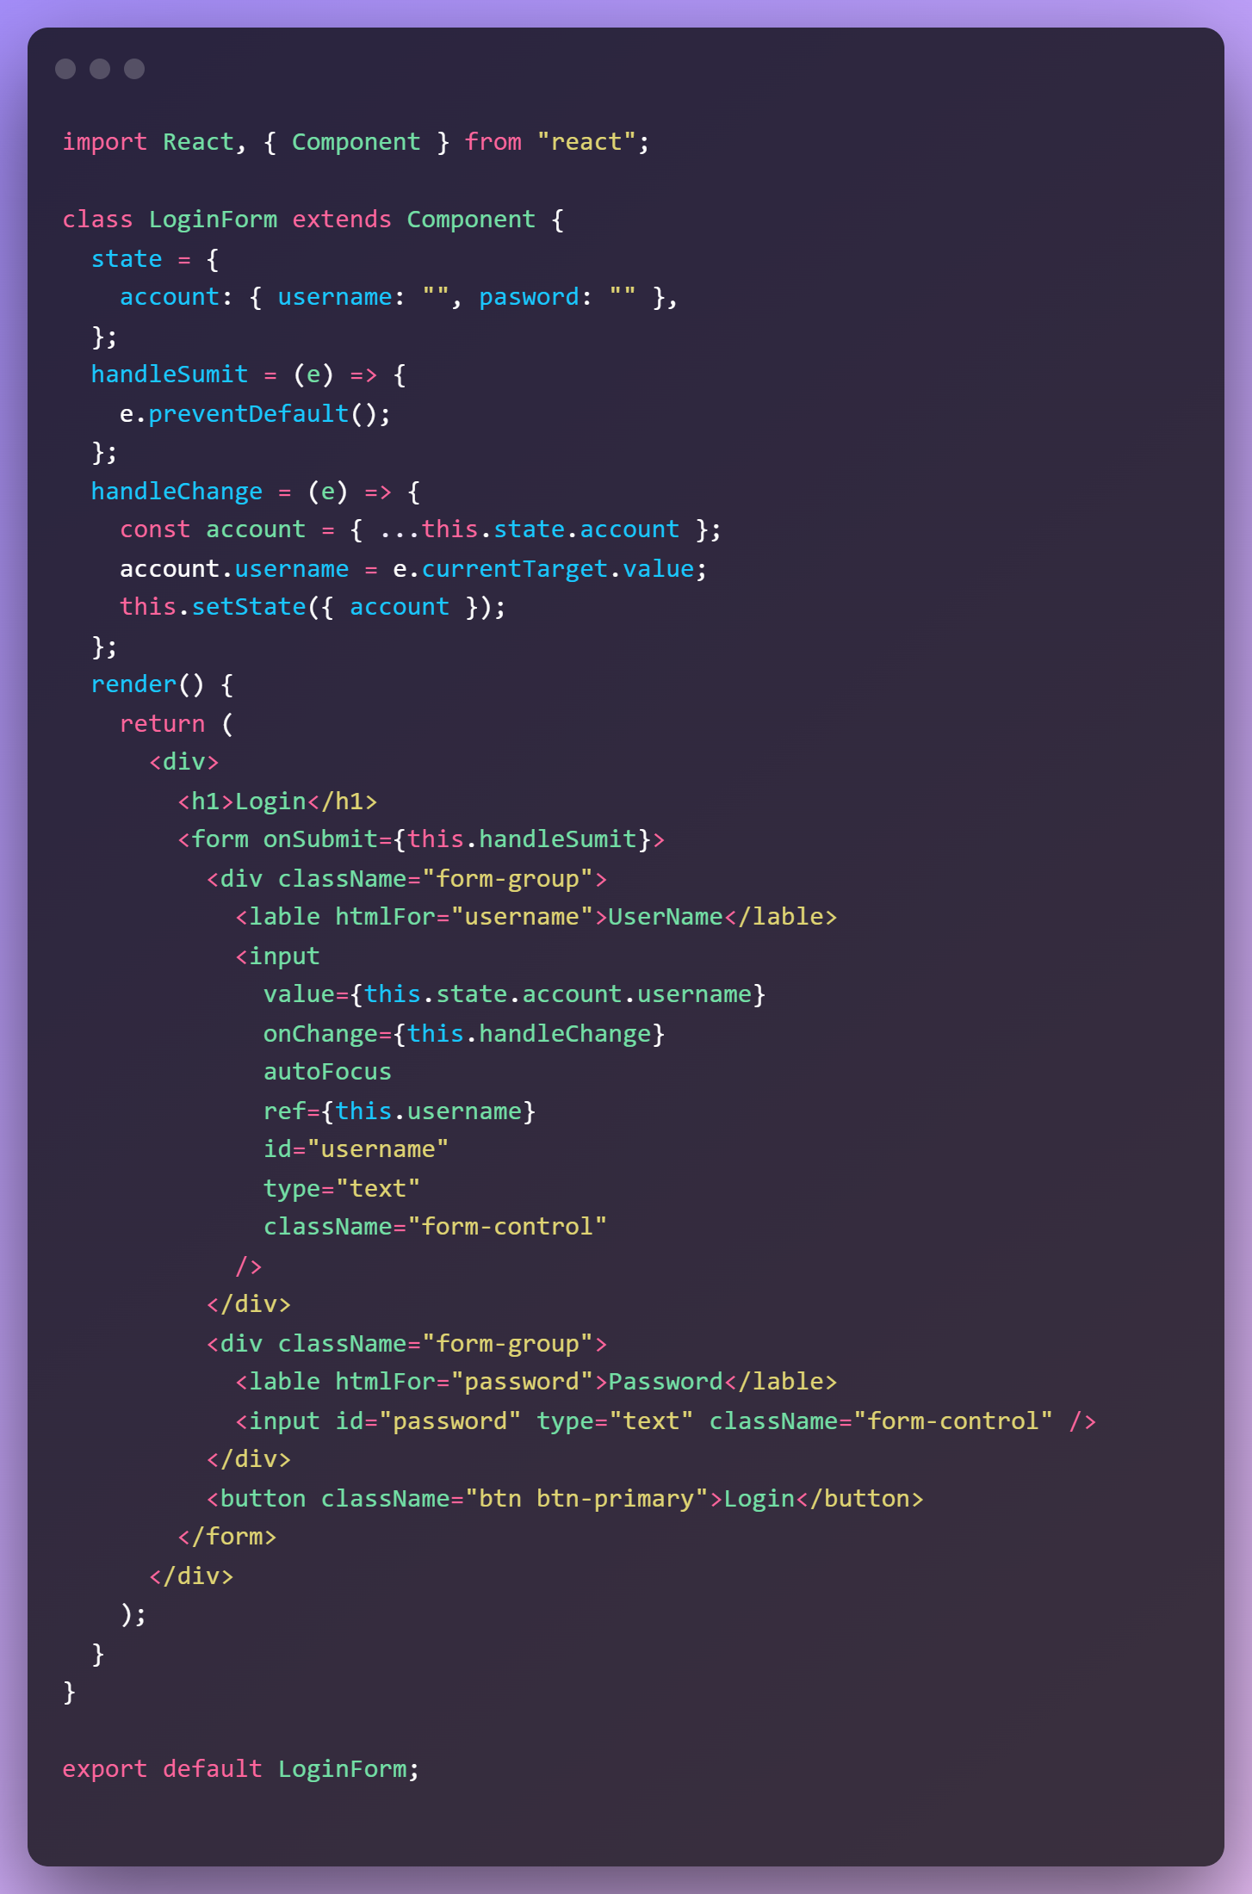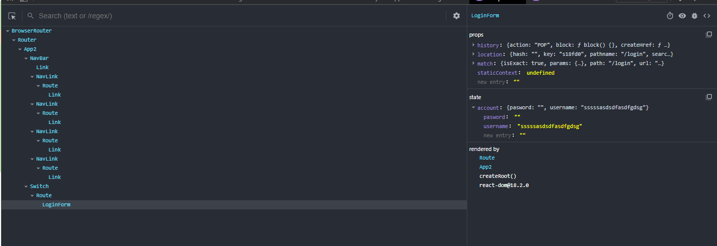

**Handling Multiple Inputs**

Chúng ta không muốn với password lại phải tạo 1 handle như trên chúng ta muốn tự động.

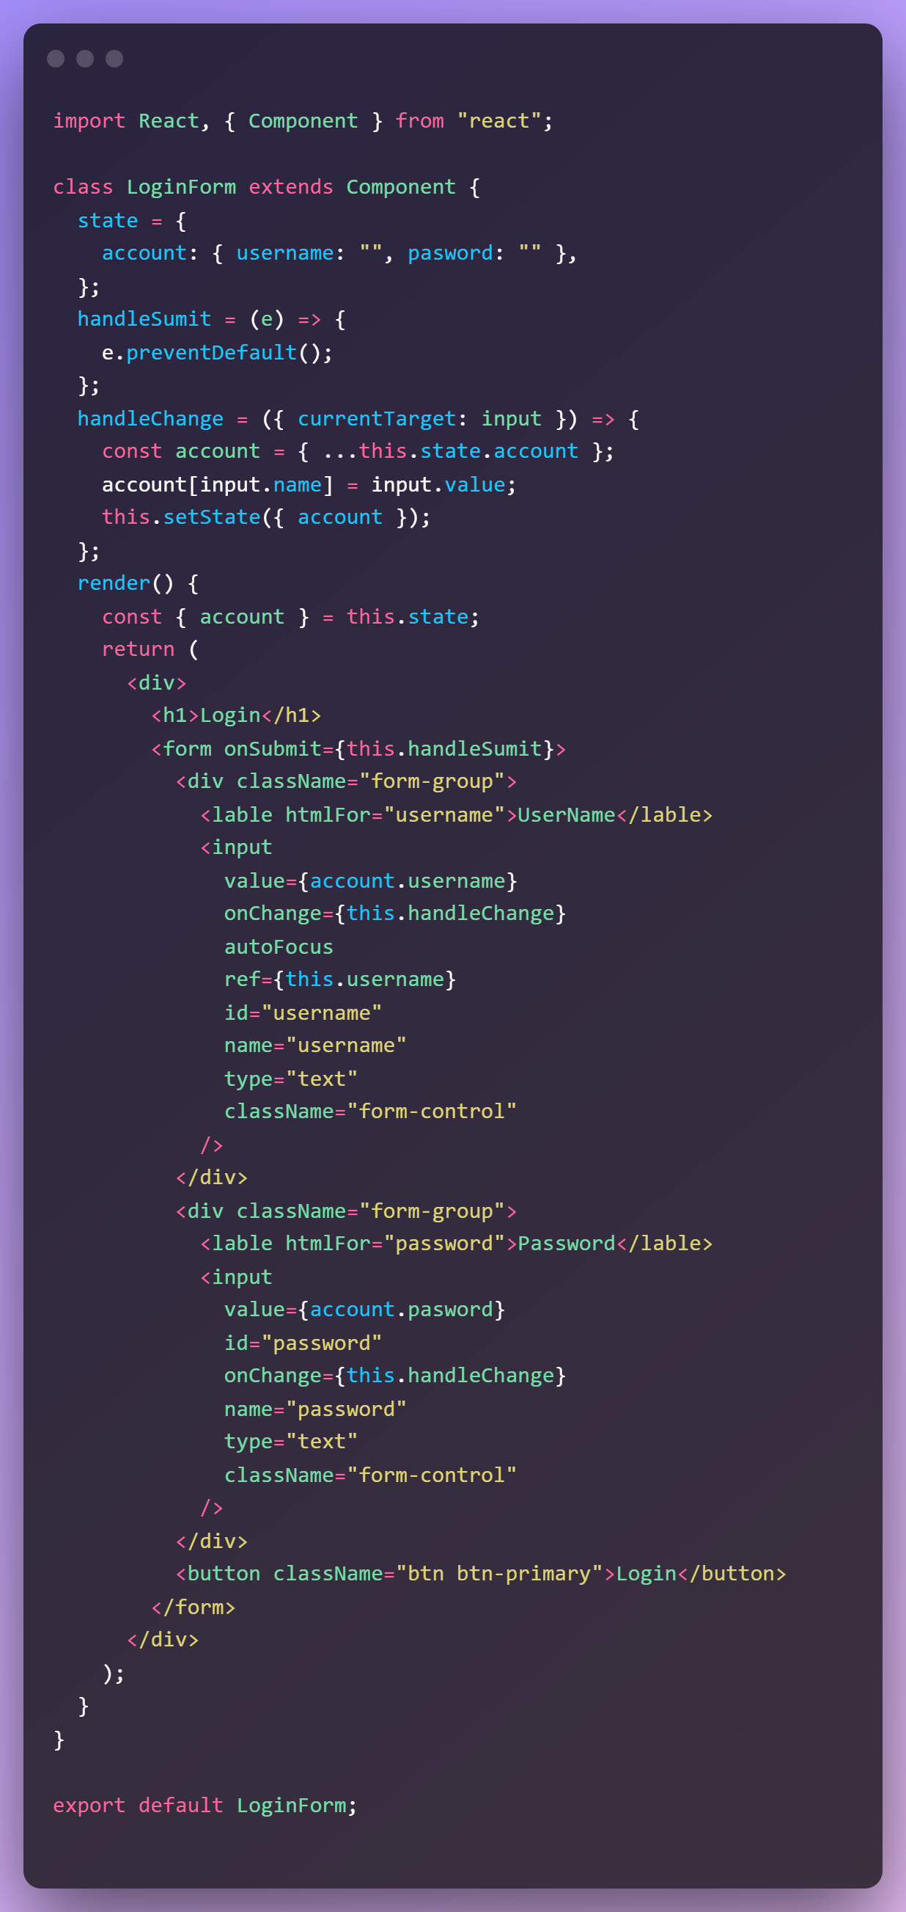

**Common Errors**

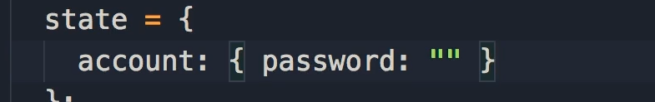

Nếu chúng ta chỉ pass như trên username is undefine

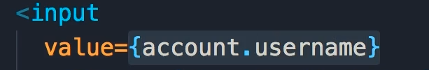

Giá trị ở đây undefine react sẽ không thấy element như là một controlled element



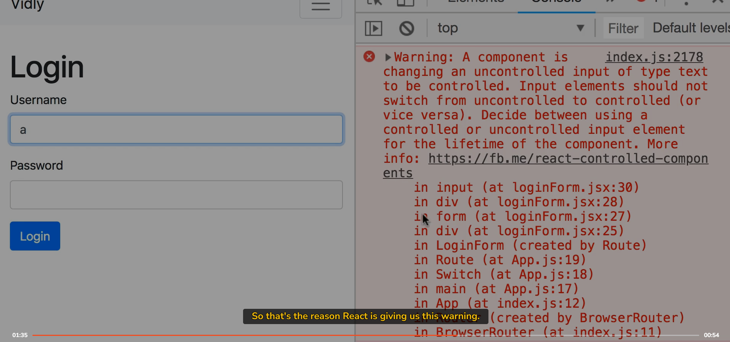

Ban đầu nó k phải là control element nhưng đột nhiên thay đổi nó là control element nên nó warning ở trên

Vì vậy khi khởi tạo property bạn nên để là empty string hoặc bất cứ giá trị nào bạn get lên từ server

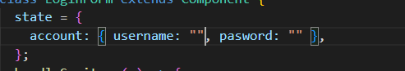

**Extracting a Reusable Input**

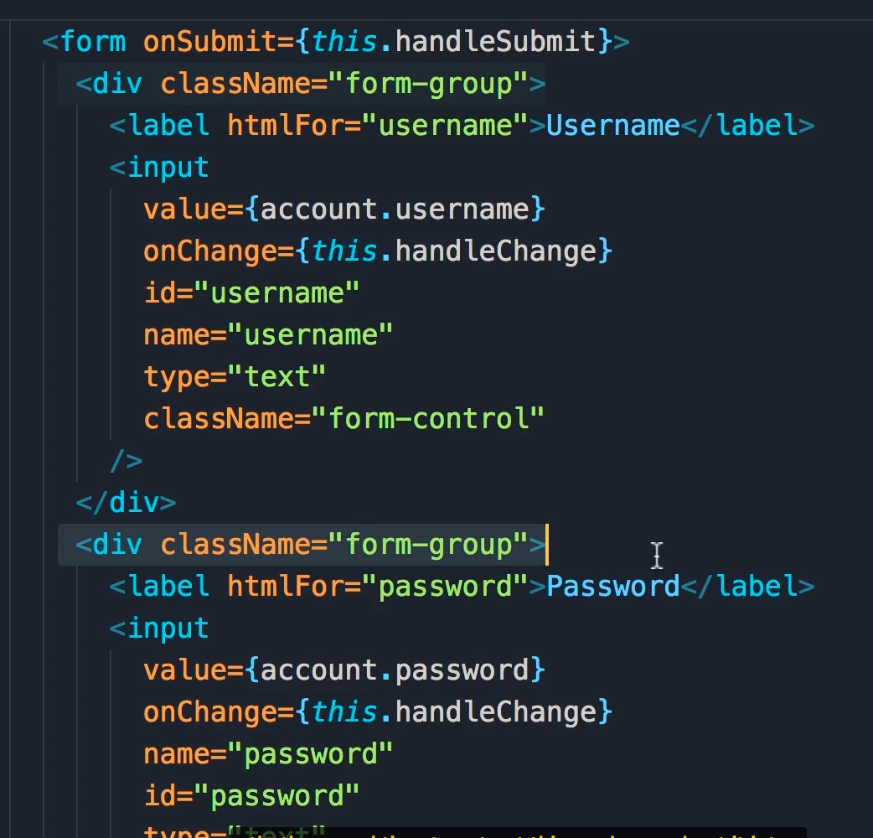 **Dulicate**

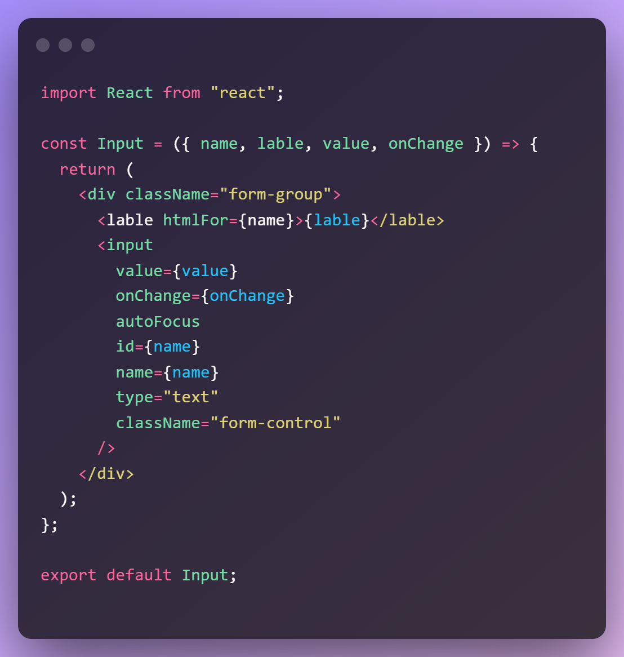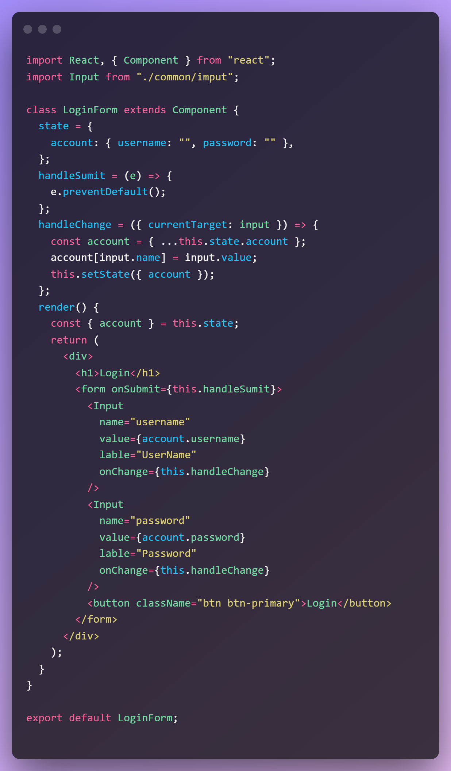

**Validate**

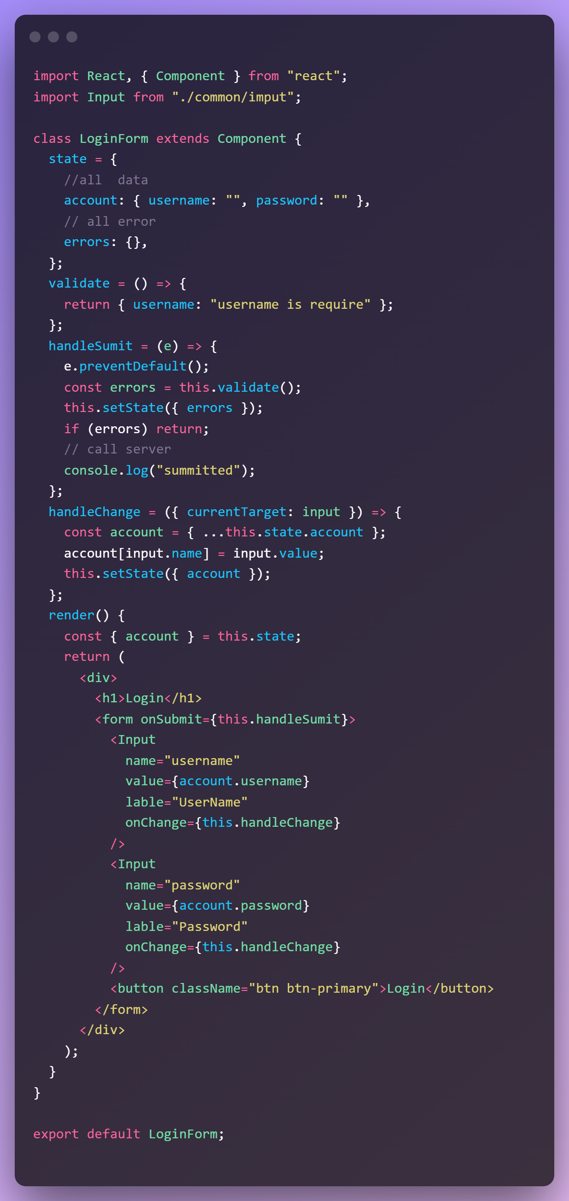

**A basic validation Function**

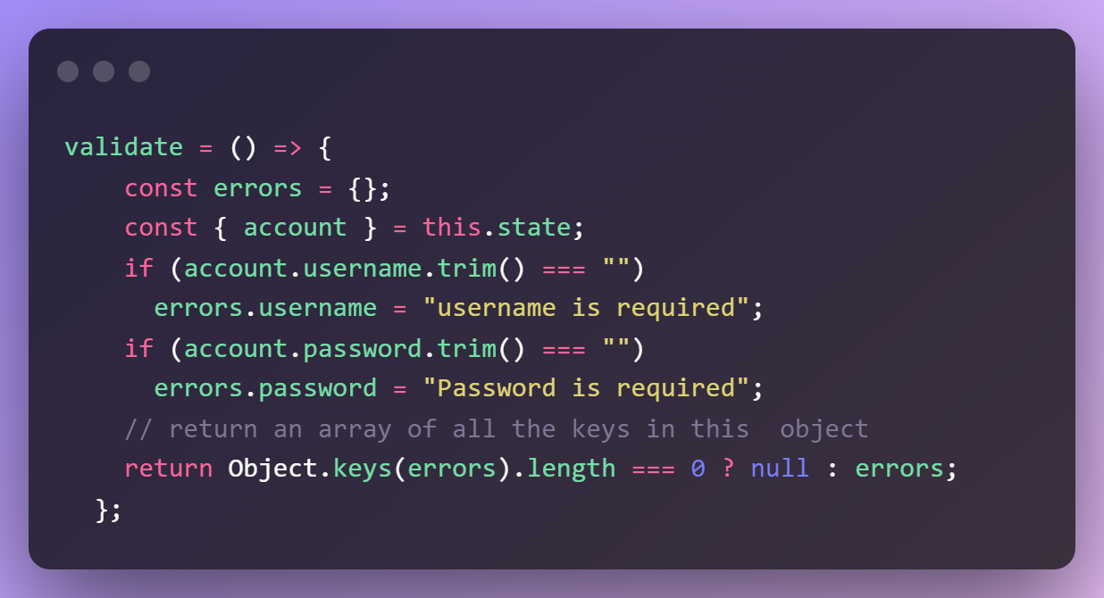 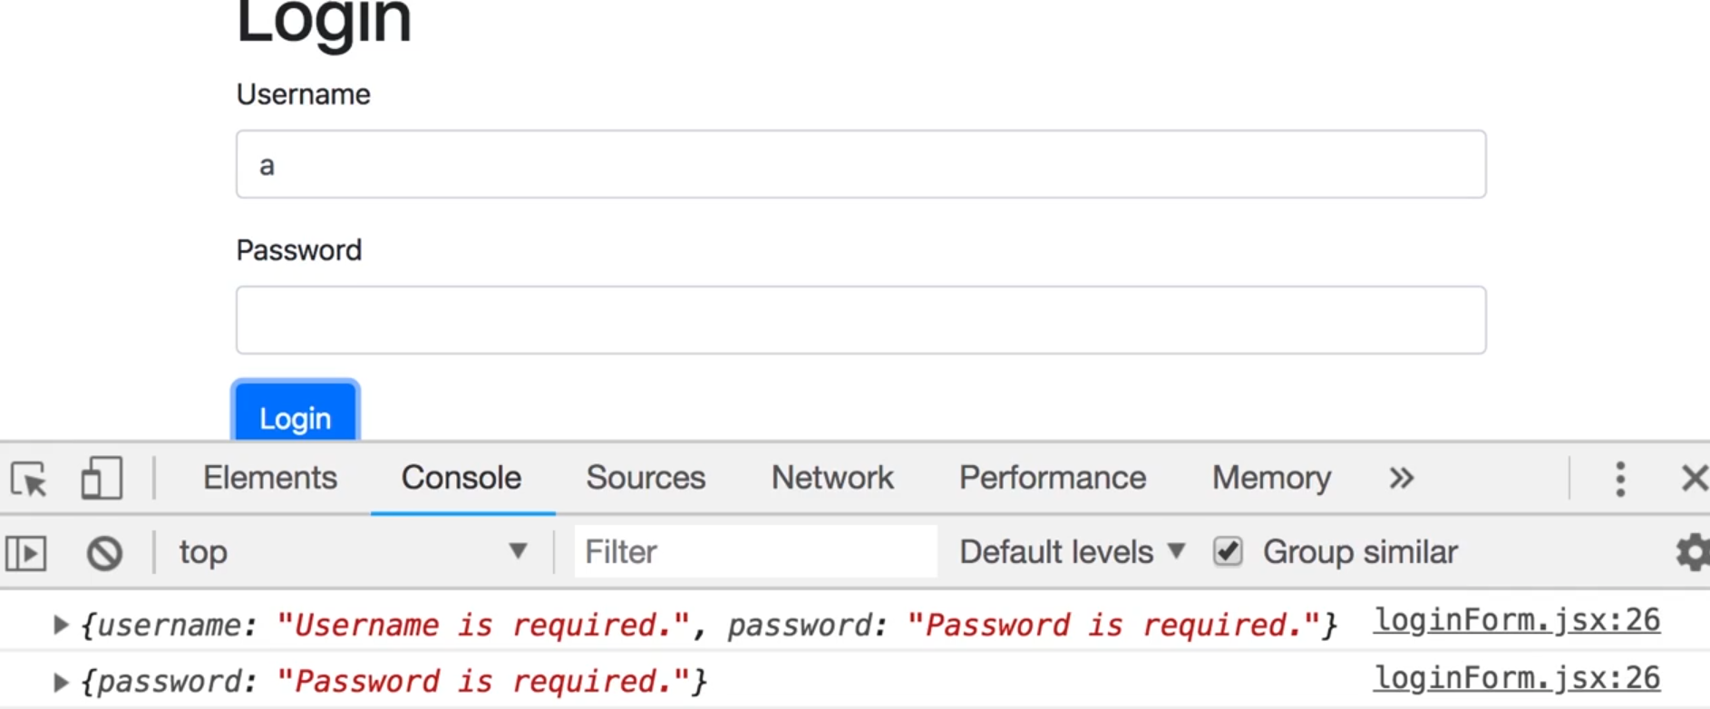

Nếu có nhiều input thì switch route

**Display validation Erros**

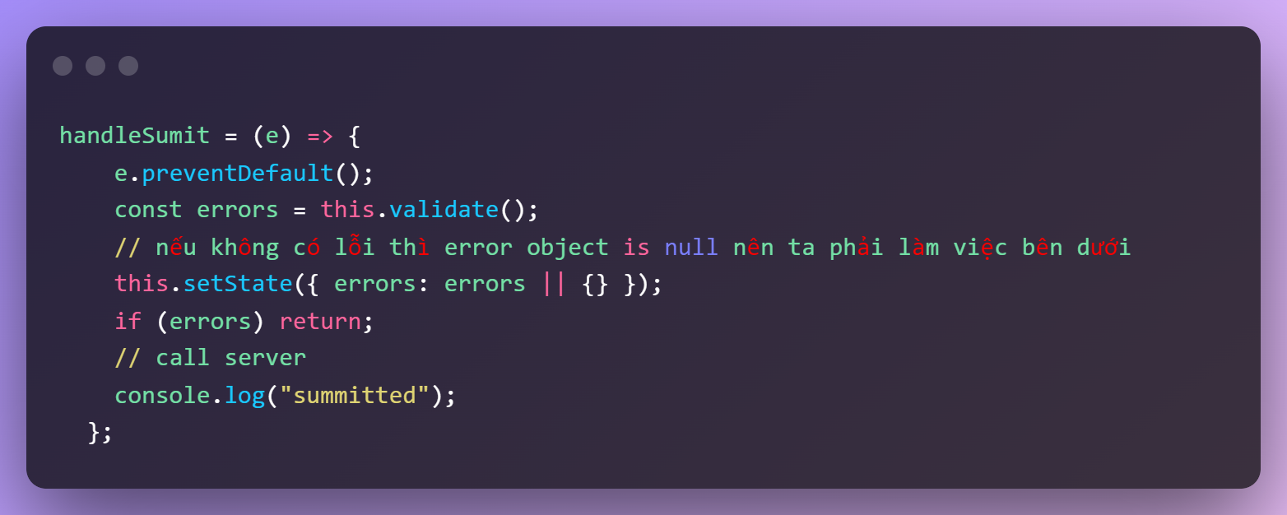 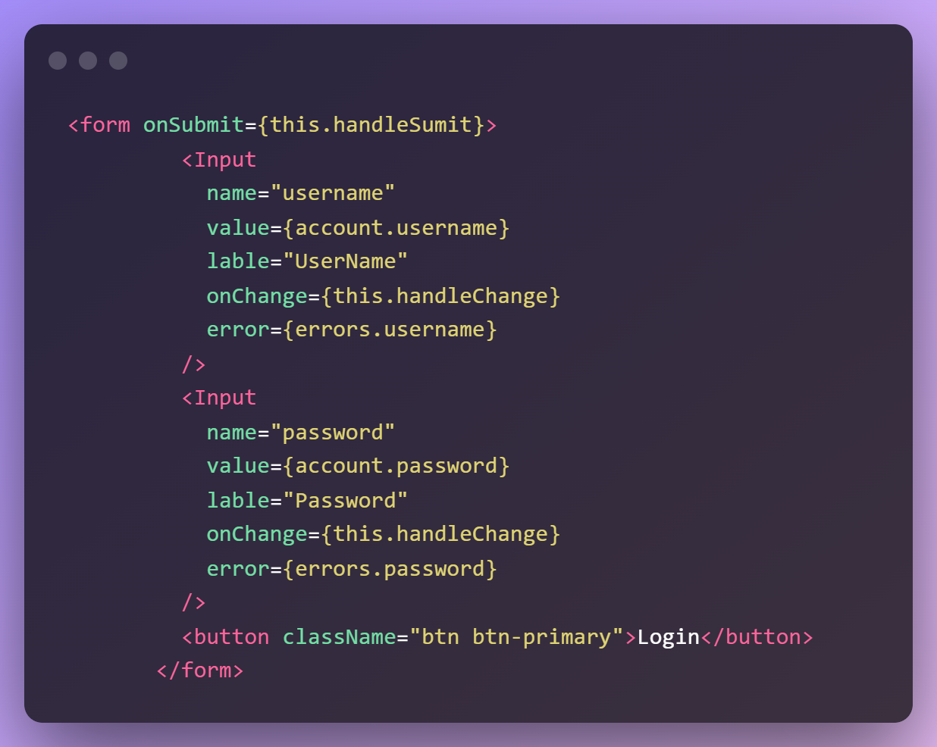

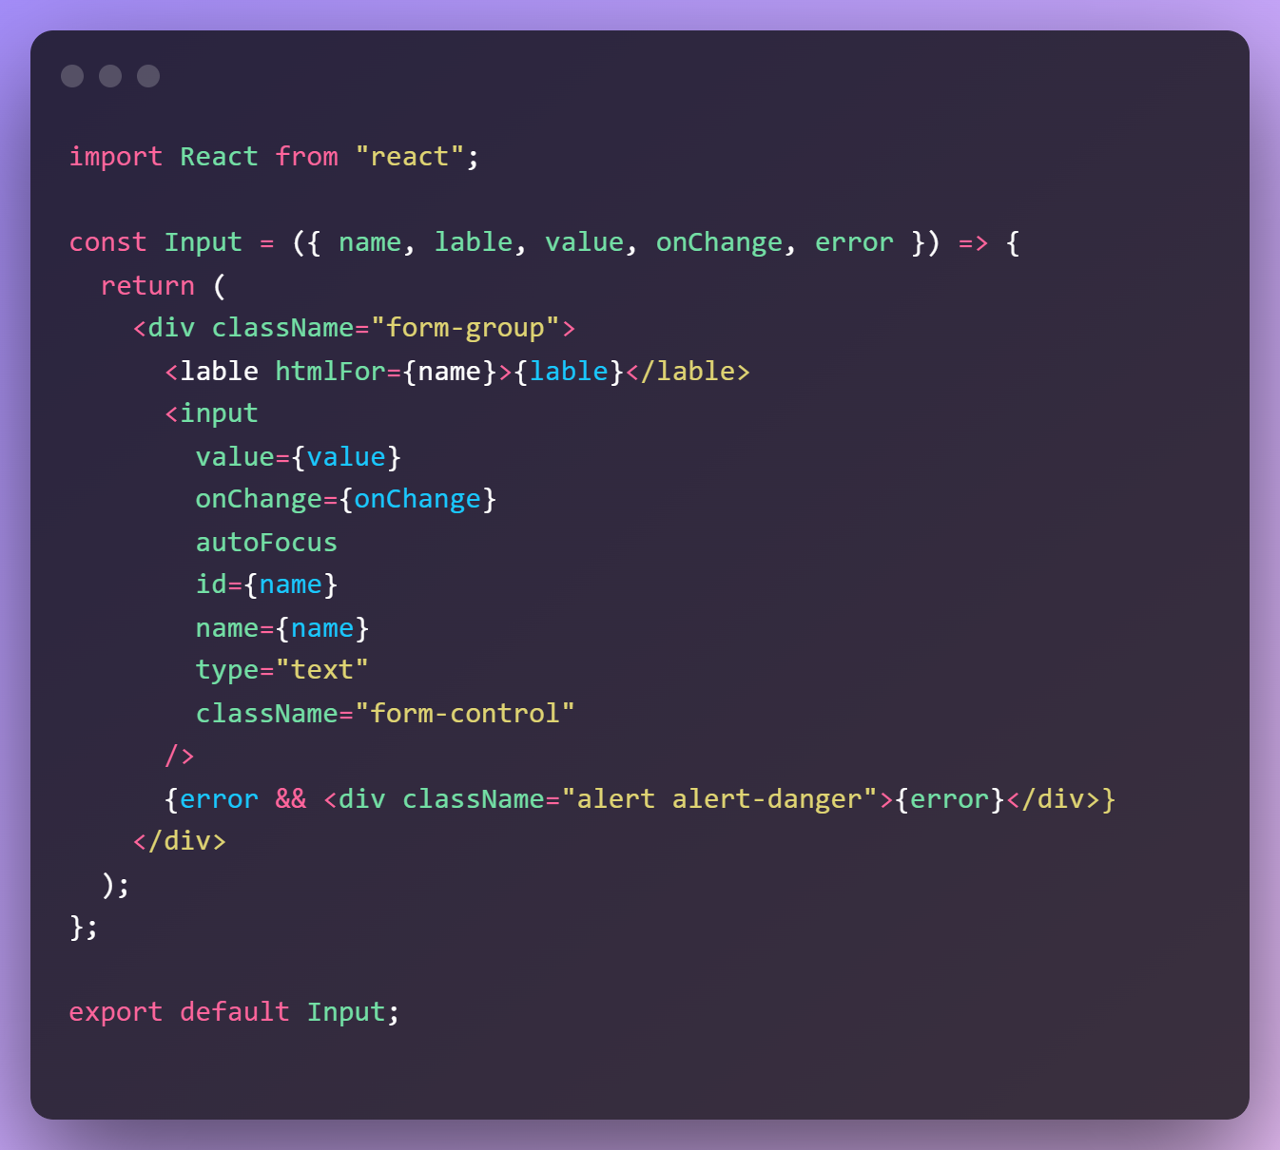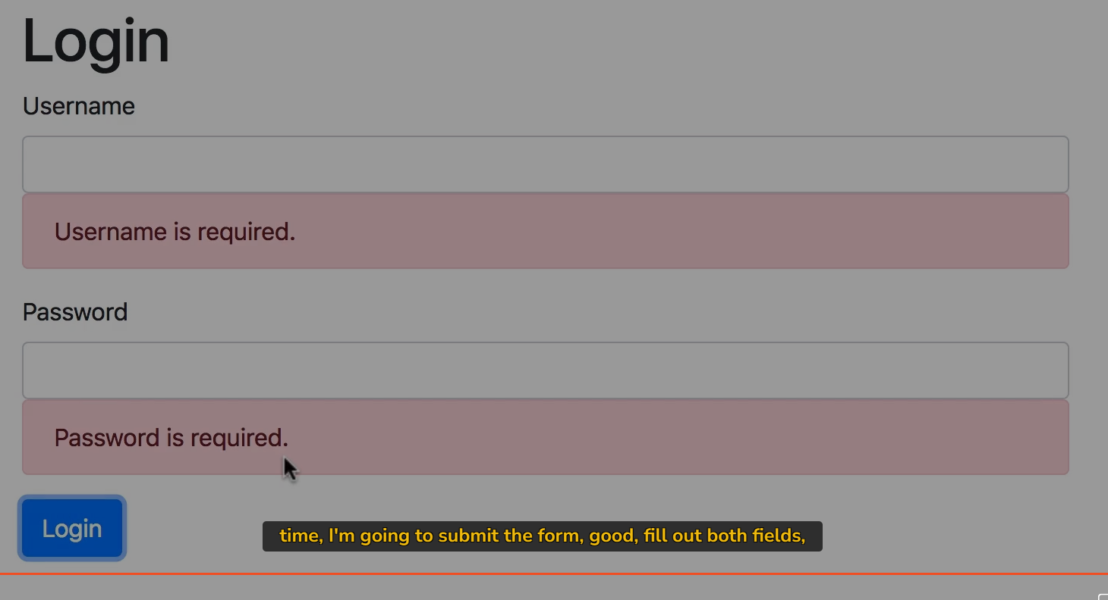

**Validate on Change**

Validate từng phần 1

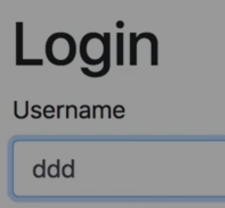

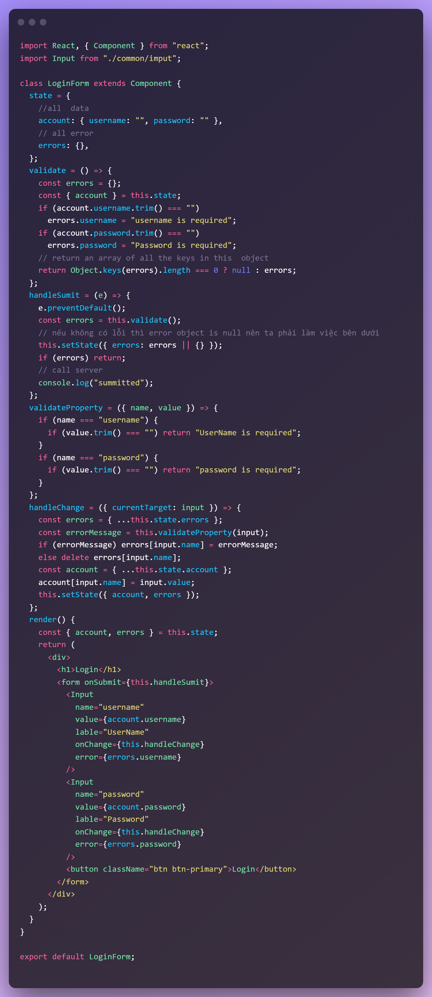

**Joi**

To implement validation rule chúng ta sự dụng thư viện mạnh mẽ joi

<https://joi.dev/api/?v=17.6.1>

<https://www.npmjs.com/package/joi>

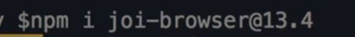

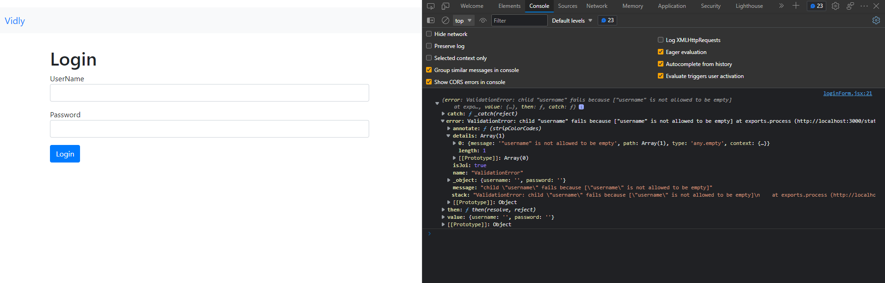

Joi sẽ dừng ngay sau khi nó tìm thấy 1 lỗi nên bạn chỉ thấy user name chỗ detail của error object

Đây được gọi là abort early

Để fix lỗi này

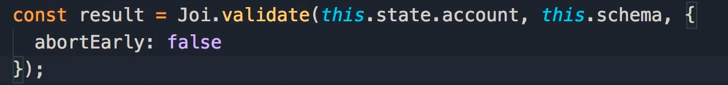

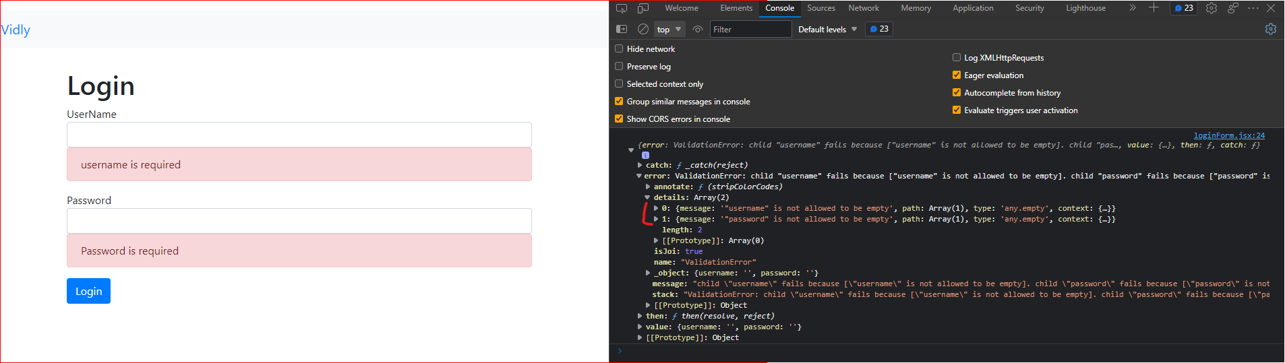

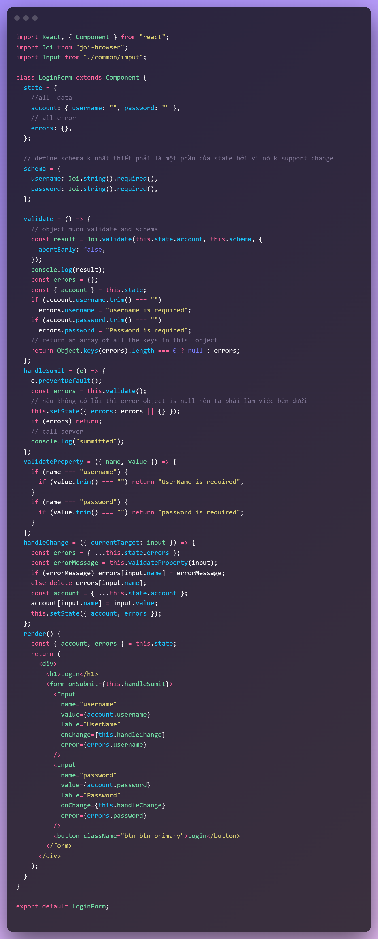

Với object của joi quá phức tạp ta cùng map vào errors object của ta để đễ hơn

**Validate a Form Using Joi**

Object of joi sẽ lỗi error sẽ được set khi có ít nhất một lỗi còn không nó sẽ là null

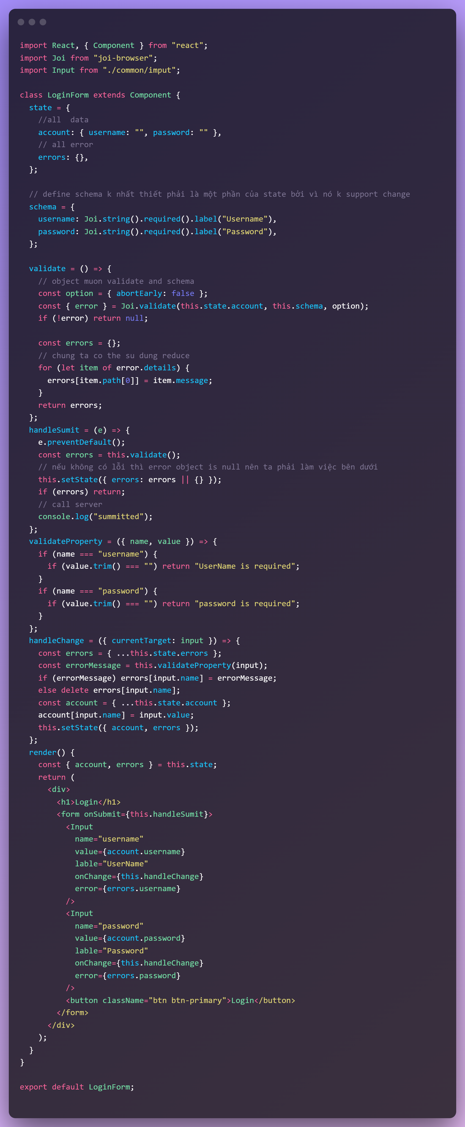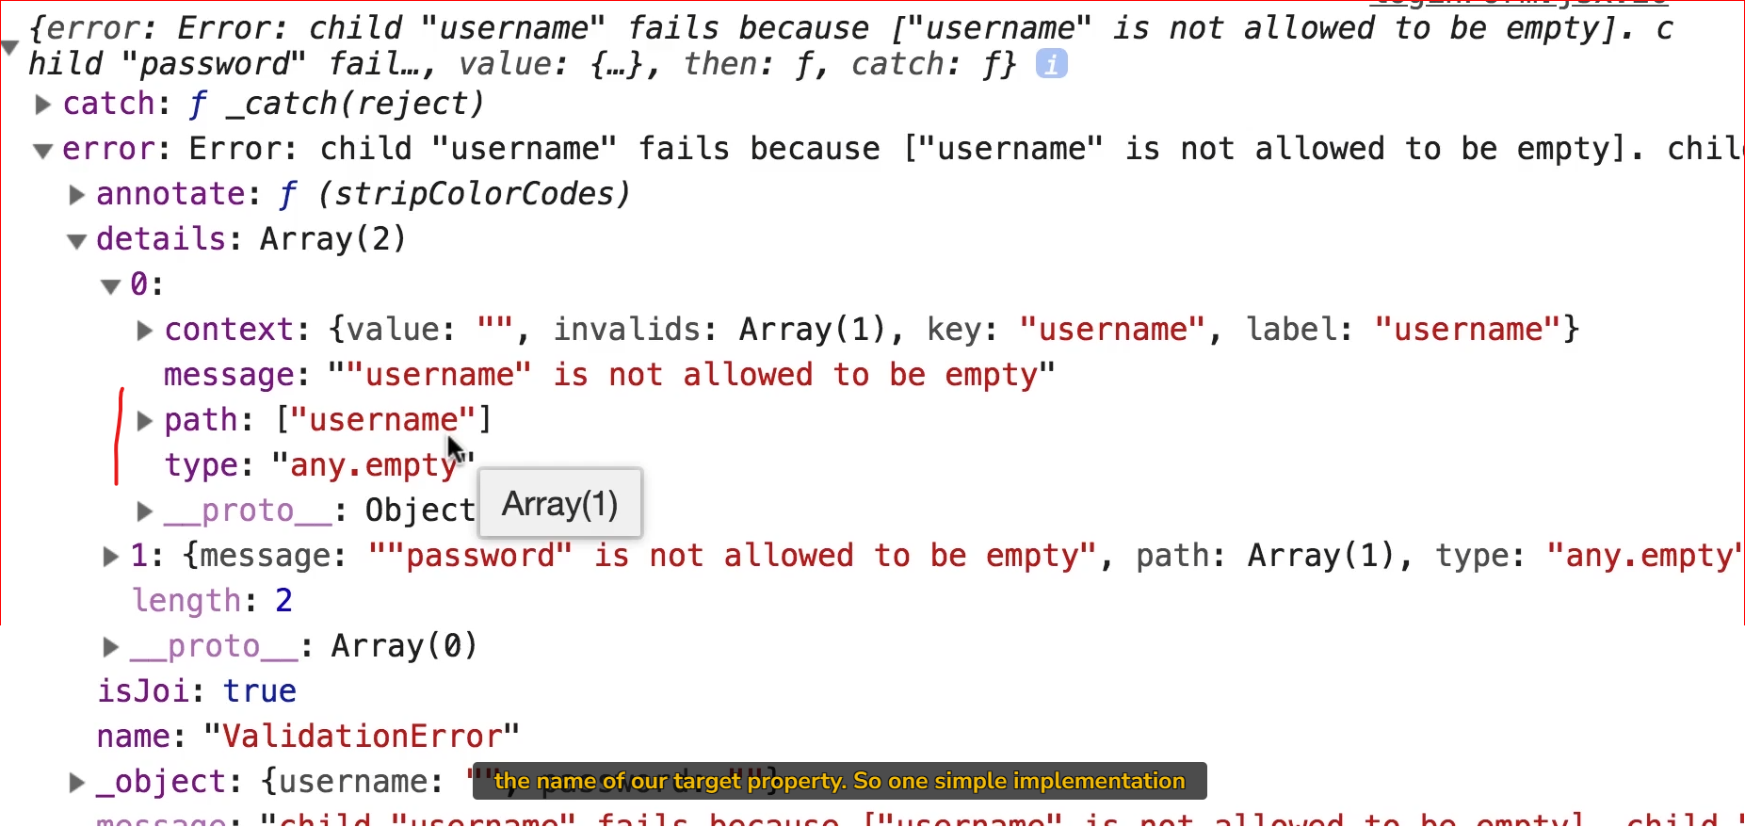

**Validating a Field Using Joi**

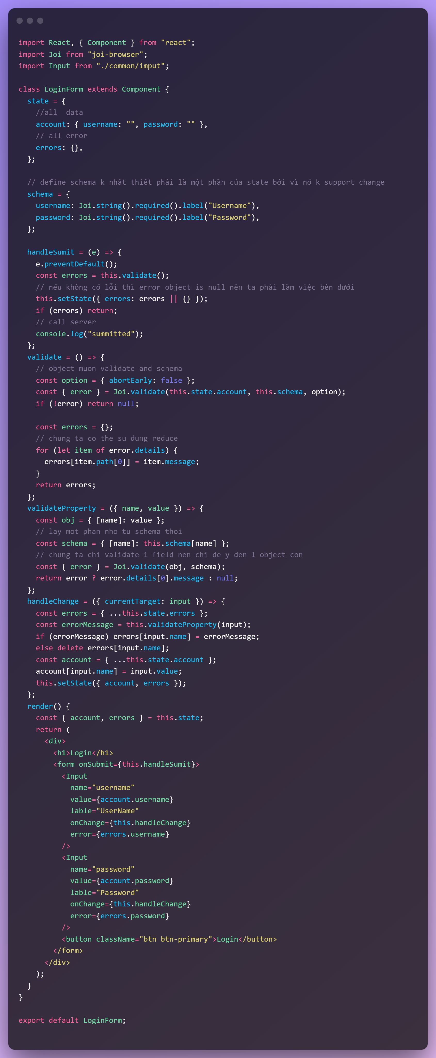

**Disabling the submit Button**

Tôi muốn nút login chỉ bật khỉ form validate

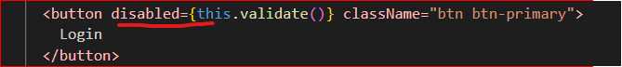

**Code Review**

Tách riêng common

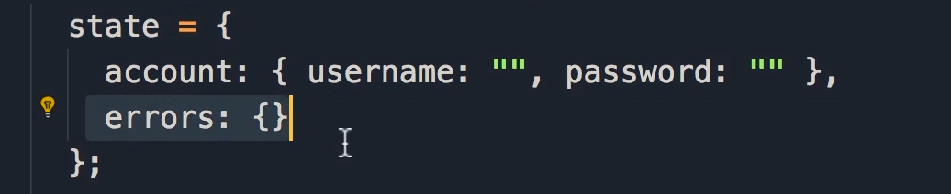

Tất cả các form đều có errors property trong state object

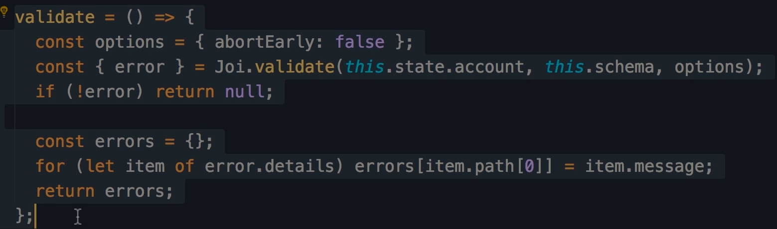

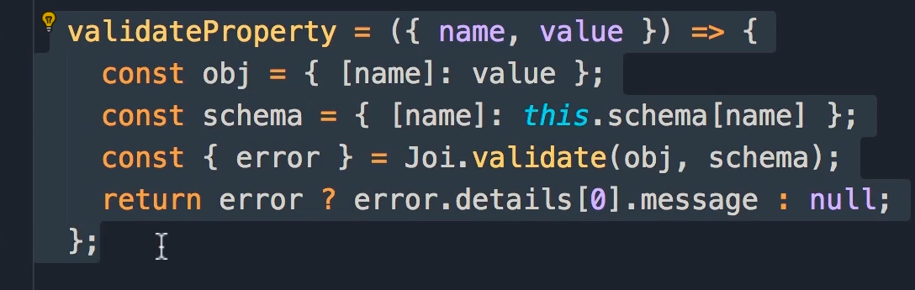

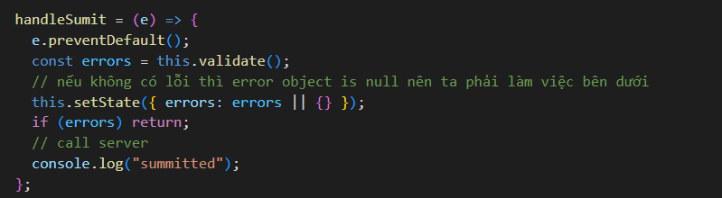

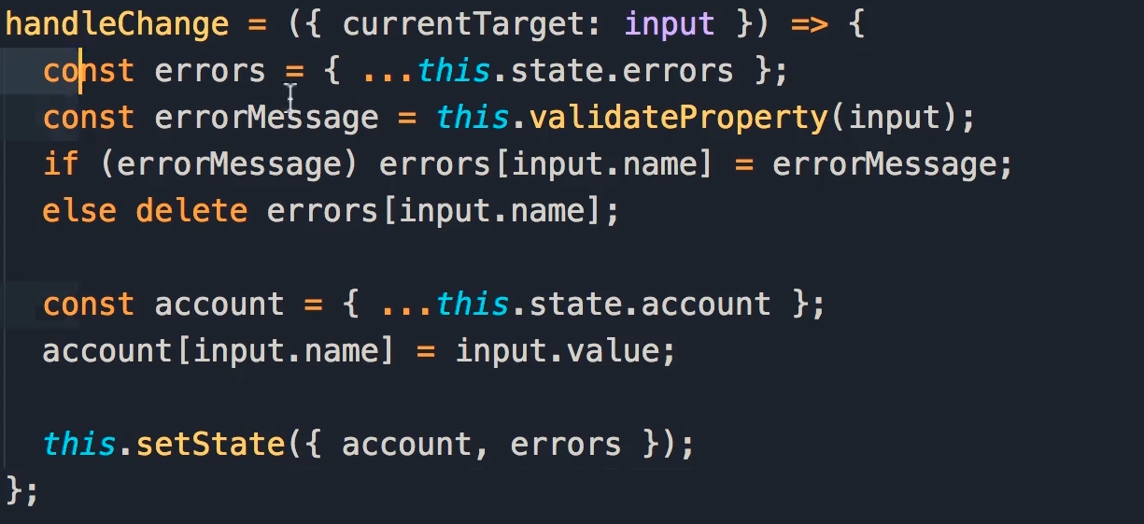

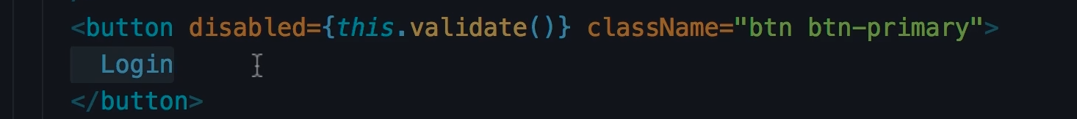

**Extracting a Reusable Form**

**Ctrol + F**

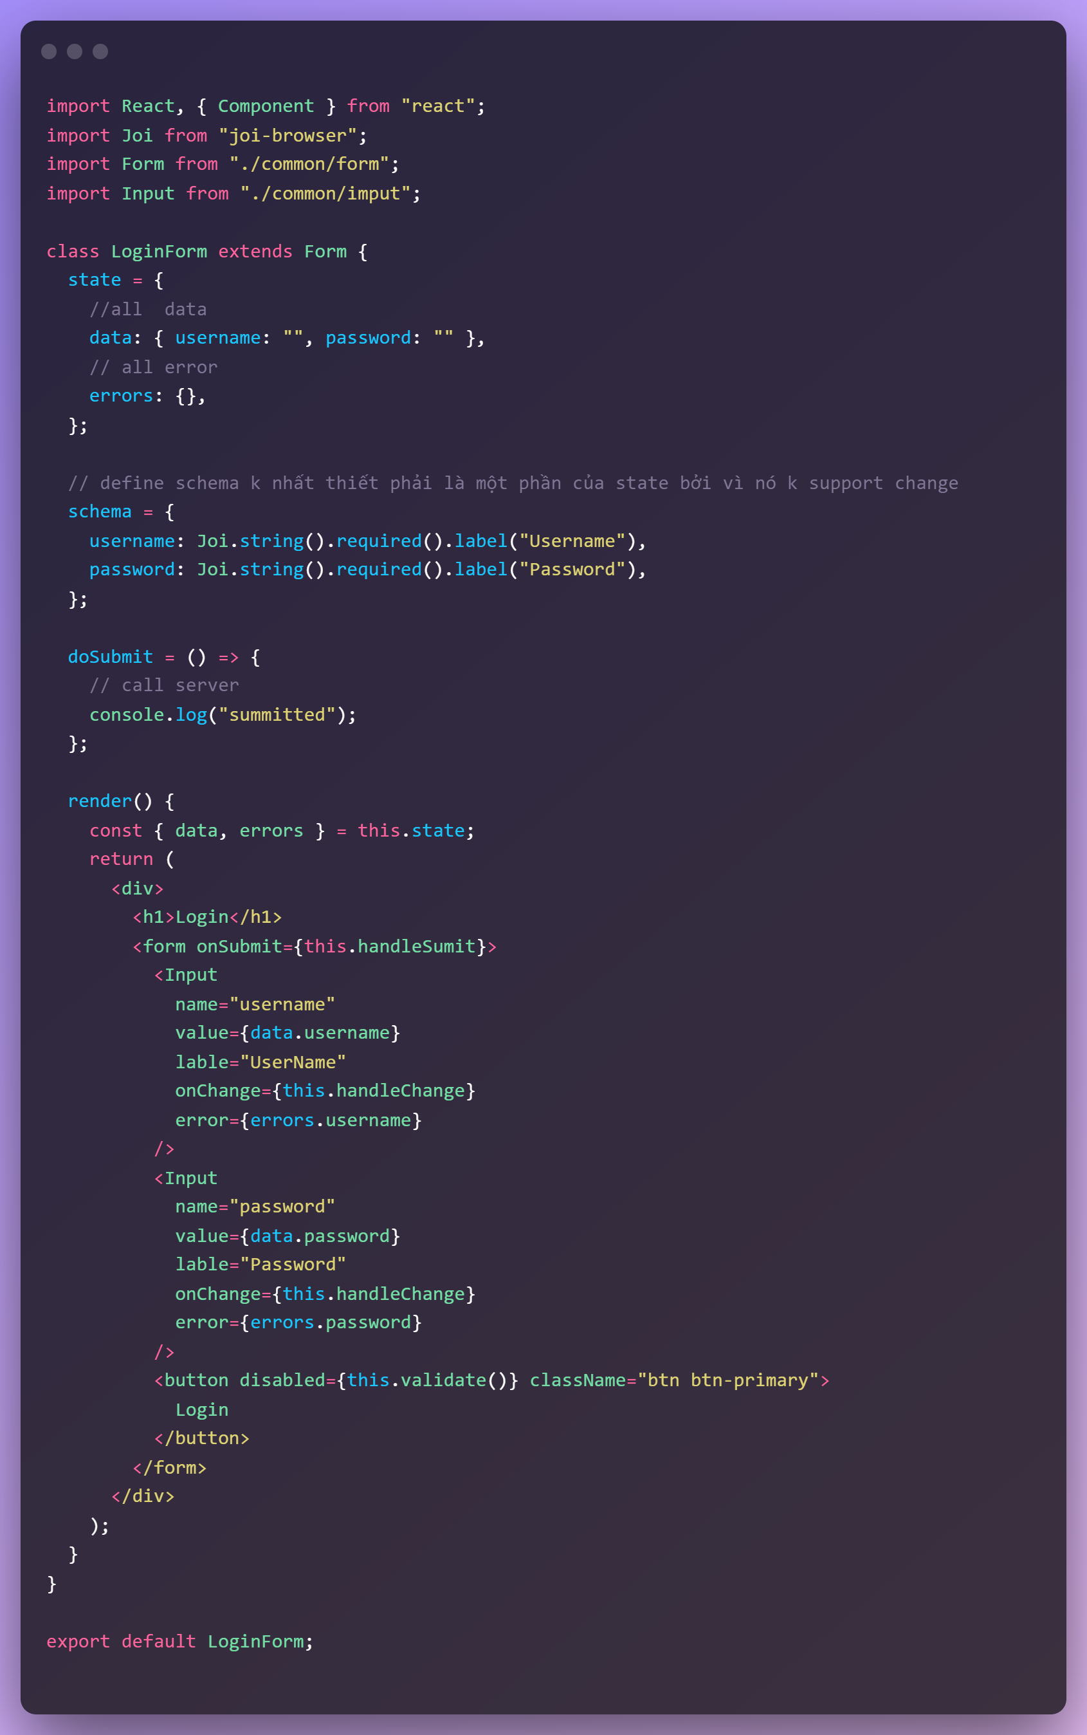 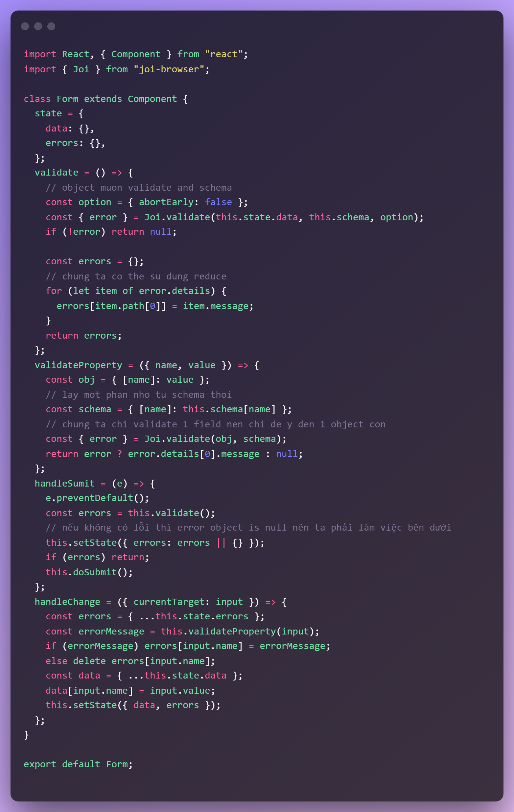

**Extracting Helper Rendering Methods**

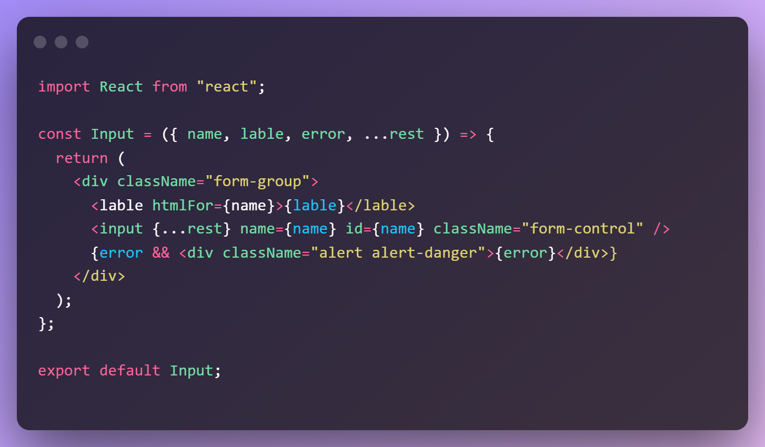

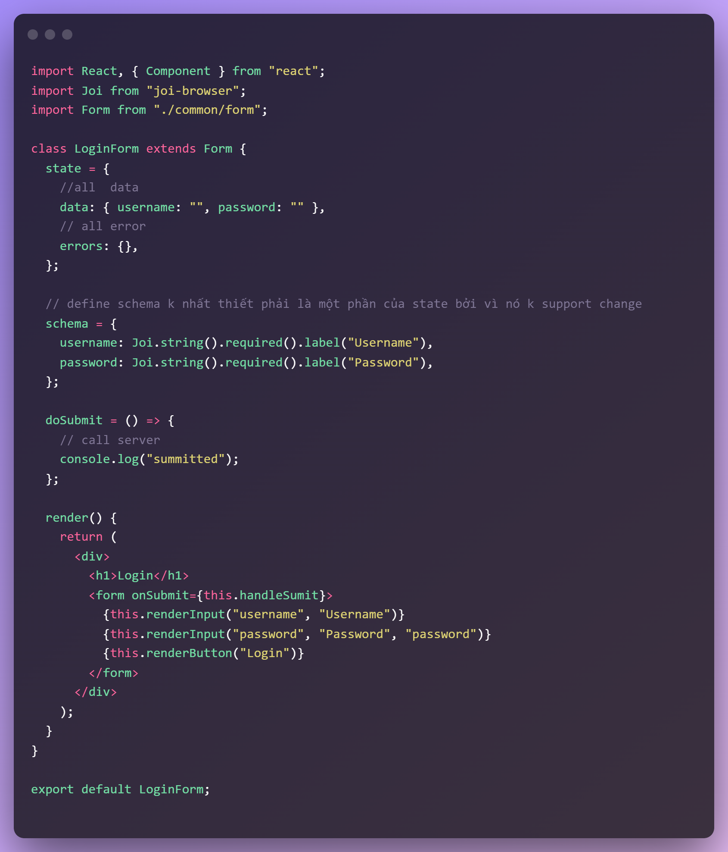 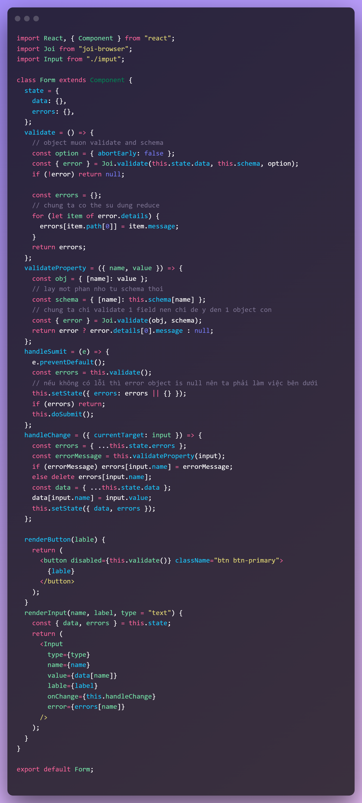

**Register Form**

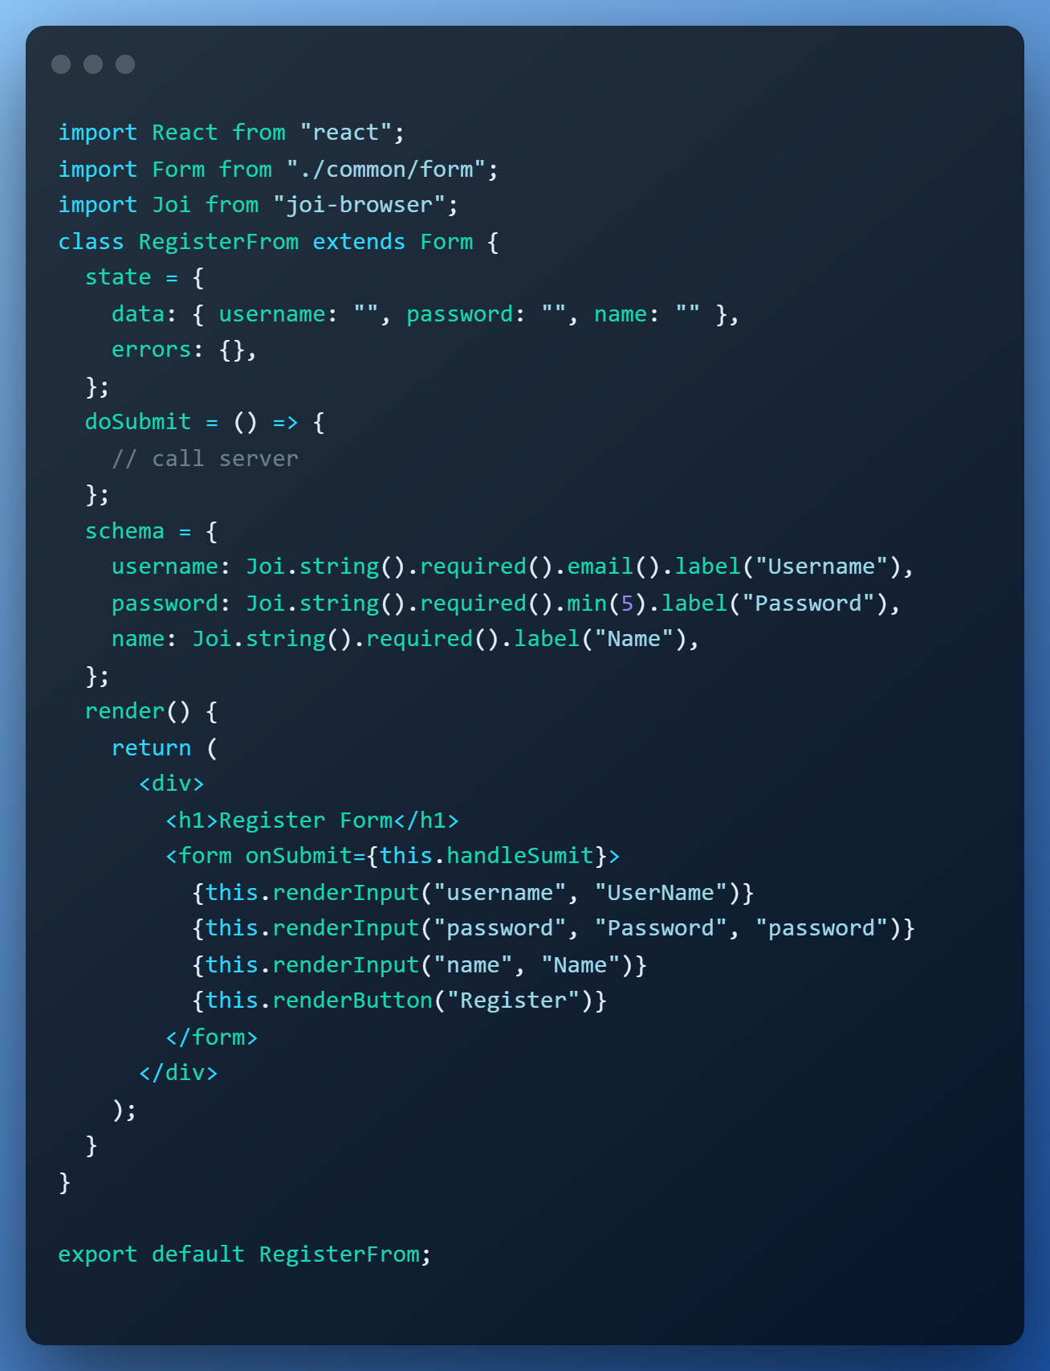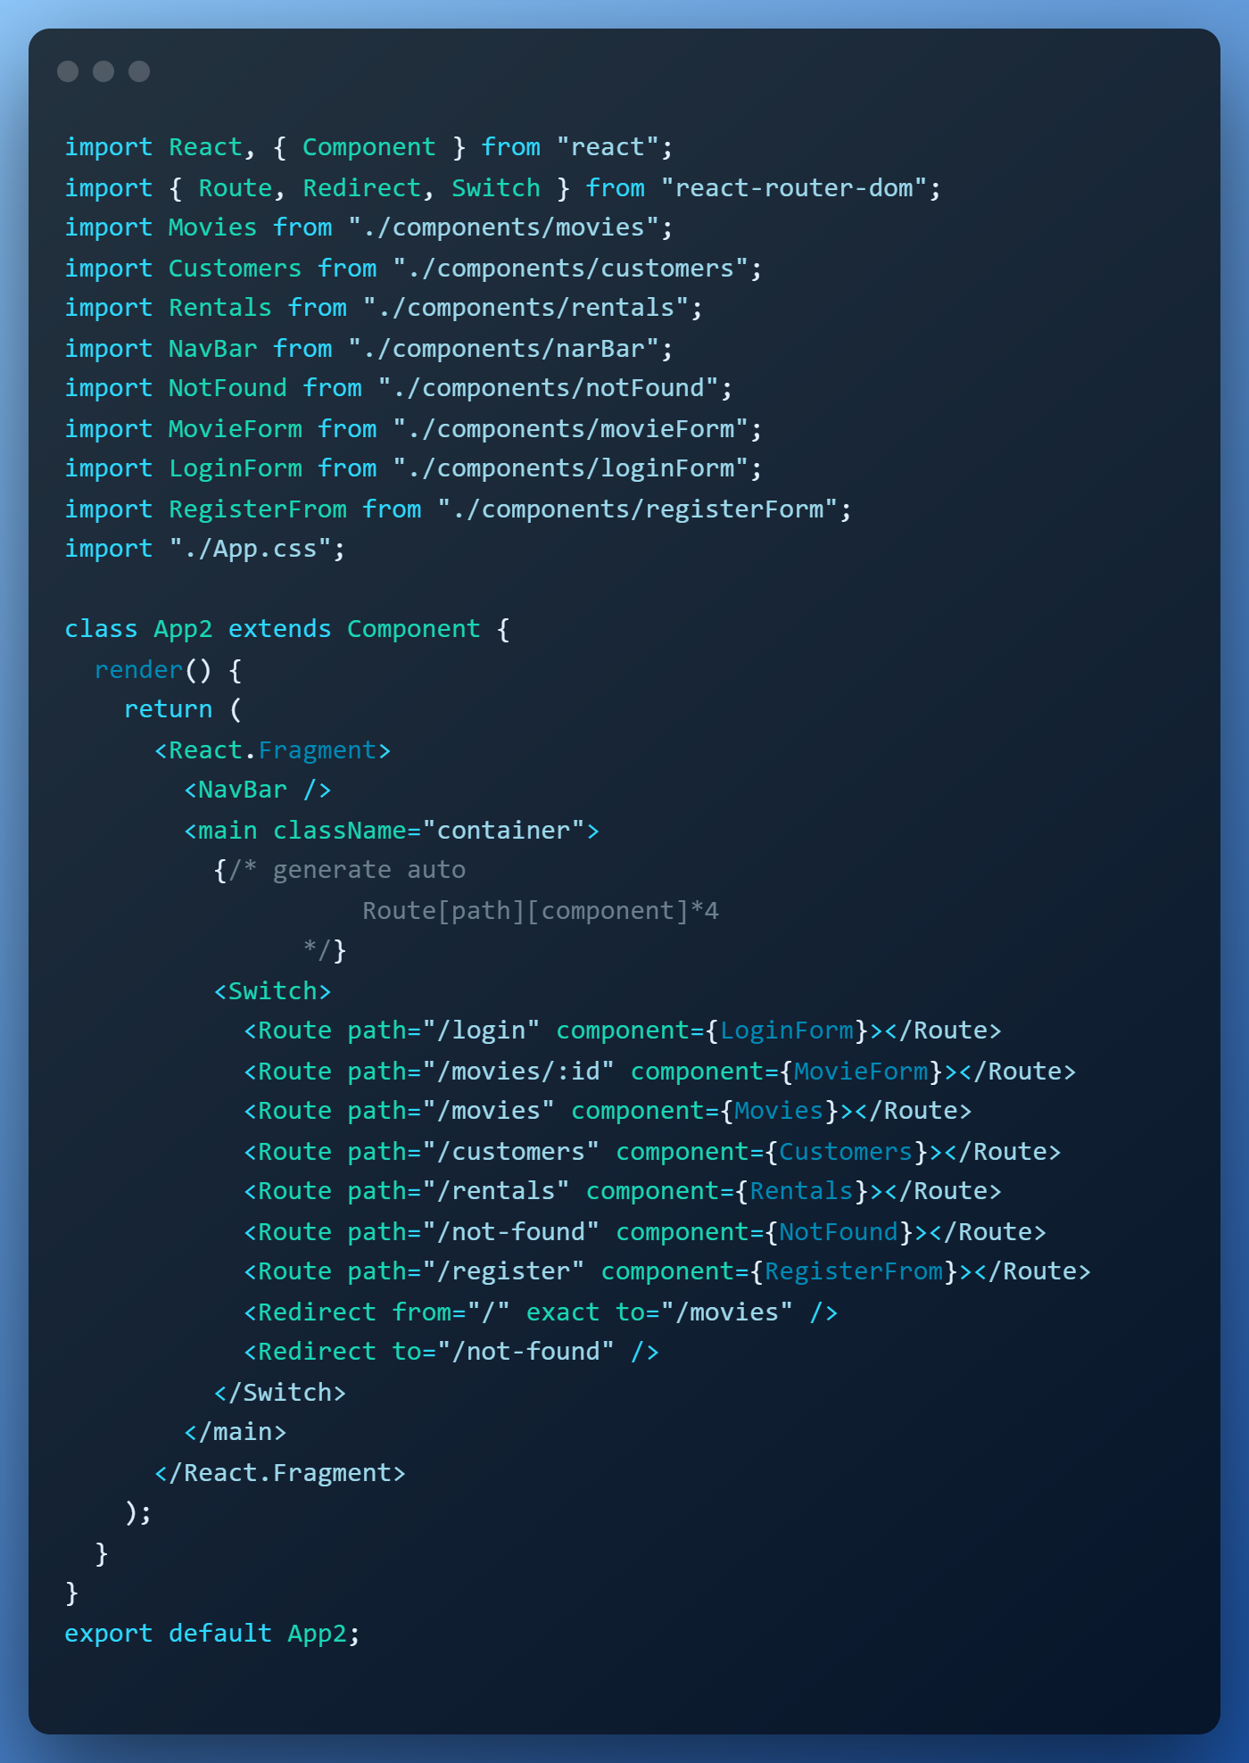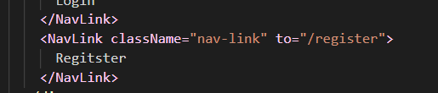

**Exercise2 -Movie Form**





Nên chúng ta cần dòng trên

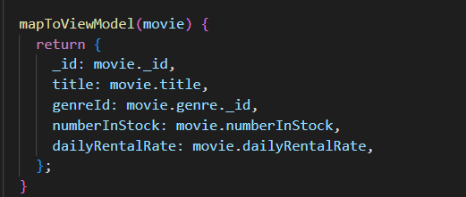

Và phương thức map này